BioAdmin használati útmutató
4.2-es verzió

A Suprema Inc. és a BioEntryTM a Suprema Inc. regisztrált márkanevei. Minden jog fenntartva. Ennek a munkának semmilyen részét, ami ezen márkanevek alatt fut nem lehet lemásolni – grafikusan, elektronikusan vagy mechanikusan, beleértve a fénymásolást, a rögzítést és a begépelést – a Suprema Inc. írásos engedélye nélkül. A szoftverek felhasználása és másolása csak az arra vonatkozó jogszabályok betartásával lehetséges.
A Suprema Inc. fenntartja a jogot, hogy ezt a leírást előzetes értesítés nélkül módosítsa vagy átjavítsa, és nem felelős az ebből eredő veszteségekért, lehet az anyagi, vagy a termék károsodása.


Suprema Garanciális eljárás
A Suprema garantálja a vevőknek, a lenti megkötésekkel, hogy minden terméknek a közölt specifikációknak megfelelően kell működnie, minimum a termék vásárlását követő egy évig (Garanciális Időszak). Ha a vevő a garanciális időszakban írásban értesíti a Supremát bármilyen garanciális hibáról, választhat, hogy a termék javítását vagy cseréjét kéri, amit vissza kell küldenie a Supremának. A szállítás a vevő kockázatára és költségére történik. Ez a javítás vagy csere a Suprema egyetlen jogorvoslata a termék garanciájának megszakítására. Ez a korlátozott garancia nem terjed ki azokra a termékekre, amelyek: 1. rendkívüli fizikai vagy elektromos hatásnak lettek kitéve, hibásan használták, gondatlanság, vagy baleset érte, illetve egyéb, külső okok miatt sérültek meg; 2. illetéktelenül javították, megváltoztatták valamilyen módon úgy, hogy ez a módosítás nem lett írásban jóváhagyva a Beszállító által; 3. helytelenül telepítették, vagy használták, megsértették a Suprema előírásait.
A Supremát a hiba megjelenése után legkésőbb harminc nappal írásban kell értesíteni a hibákról az RMA jelentésben, de maximum a termék vásárlásától számított egy éven belül. A jelentésben részletes adatokat kell megadni minden hibás termékről, modellszámról, számlaszámról és sorozatszámról. RMA szám nélkül a Suprema egyetlen terméket sem fogad el, az összes hibának azonosíthatónak kell lennie a garanciális szervizben.
Kivéve az első fejezetben kiemelt eseteket, a termékeket a Supremának mindenféle garancia nélkül adja át.
A leírásban lévő információk kizárólag a Suprema termékeire vonatkoznak.
A Suprema termékei nem alkalmasak orvosi felhasználásra, életmentésre, életfenntartó eszközként való alkalmazásra, vagy más olyan célokra, amilyen alkalmazások mellett a termék meghibásodása személyi sérülés, vagy halál okozója lehet. A vevő felelőssége, ha a Suprema termékeket szándékosan ilyen illetéktelen célokra használja, a vevőnek kell kártalanítani a Supremát, illetve megtéríteni hivatalnokainak, alkalmazottainak, leányvállalatainak, fiókcégeinek és értékesítőinek kárát, az összes követelést, költséget, kárt és kiadást, a felmerülő ügyvédi díjat beleértve, illetve ő felel minden személyi sérülésért, illetve halálesetért, amit a termék illetéktelen használata idézett elő. Akkor is, ha a követelés a Suprema hanyagságára hivatkozik valamely termék vagy alkatrész tervezése vagy gyártása kapcsán.
A Suprema fenntartja a jogot bármikor a változtatásra a termékek műszaki adataiban és a termékleírásokban, előzetes értesítés nélkül azért, hogy növelje a megbízhatóságukat, funkcionalitásukat, vagy esztétikus kinézetüket. A tervezők nem hivatkozhatnak bármely „fenntartott” vagy „eldöntetlen” funkció vagy utasítás hiányára. A Suprema fenntartja ezeket a jövőbeli meghatározásokat, és nem vállal felelősséget ezeknek a jövőbeli megváltoztatásával kapcsolatban.
Kérjük lépjen kapcsolatba a Supremával, vagy a helyi Suprema értékesítési képviselőivel, hogy megszerezze a legfrissebb műszaki paramétereket, mielőtt még üzembe helyezi a készülékét.

A BioEntry és a BioStation termékek
A BioEntry és a BioStation beléptető és munkaidő nyilvántartó eszközök, díjnyertes azonosító algoritmussal (FVC2004 és FVC2006), és szabványos Wiegand interfésszel rendelkeznek. A BioEntry és a BioStation egységekkel bármilyen rendszer helyettesíthető, illetve, meglévő rendszerhez is könnyen hozzá lehet őket csatlakoztatni.
A BioEntry Smart mifare kártyás ujjlenyomat olvasó, ami egy eszközbe integrálja az ujjlenyomat és kártya olvasót. A BioEntryTM Smarttal már meglévő beléptető rendszereket lehet helyettesíteni, további kábelezés nélkül (pl. proximity vagy mágneskártya olvasóval ellátott rendszerek). Az ujjlenyomatok az egyes felhasználók Smart kártyáján vannak tárolva, így nincs szükség arra, hogy a készülék saját magában tárolja az adatokat. Azonosításkor a beolvasott ujjlenyomatot hasonlítja össze az olvasó a Smart kártyán tárolt ujjlenyomattal.
A BioEntry Pass ujjlenyomat-olvasóval ellátott beléptető rendszer, ami rendkívül gyors azonosítást tesz lehetővé, az azonosítási idő több száz felhasználónál is egy másodperc alatt van.
A BioStation modern, elegáns megjelenésű beléptető és munkaidő nyilvántartó terminál. A 2,5 inch-es LCD kijelzőjén és kitűnő minőségű hangján valós időben jeleníti meg az információkat. Vezetéknélküli LAN hálózat vagy USB memória használatával vezetékezés kiépítése nélkül is megvalósítható a hálózati működés és az adatátvitel.

A BioEntry és a BioStation különböző típusú ujjlenyomat érzékelőket támogat, pl. optikai, félvezető típus (kapacitív) vagy a szkennelő típus (hőérzékelő), így lehetővé válik, hogy a felhasználó az általa alkalmazott rendszer számára legoptimálisabb ujjlenyomat olvasót tudja kiválasztani.

A Suprema
A Suprema vezető biometrikus termékeket gyártó vállalat, amely ujjlenyomat olvasó technológiák egész sorát kínálja. A Suprema ujjlenyomat olvasó termékei között megtaláljuk a különféle olvasókat, beléptető és munkaidő nyilvántartó terminálokat, a kis költségű önálló működésű OEM modulokat, USB ujjlenyomat scannereket és az ujjlenyomat azonosító algoritmust tartalmazó SDK-t (szoftver fejlesztői csomag). A Suprema ujjlenyomat azonosító algoritmusa a világ vezető algoritmusai között található, első helyen végzett a 3. és 4. Ujjlenyomat Azonosító Versenyen (FVC2004 és FVC2006), a legkisebb hibaaránnyal ebben a kategóriában. A Suprema ujjlenyomat azonosító termékeit a világ több mint 50 országában értékesítik. További információt a Suprema technológiájával és termékeivel kapcsolatban a gyártó weboldalán talál, a http://www.supremainc.com oldalon, vagy a kizárólagos magyarországi forgalmazó, a MASCO Kft weboldalán: www.masco.hu

A leírás
Ez az útmutató a BioEntry, a BioEntry Plus és a BioStation működtetését mutatja be a BioAdmin szoftveren keresztül. Leírja, hogyan kezelje az ujjlenyomatokat, hogyan állítsa be a fontos paramétereket, hogyan tud ujjlenyomatot bevinni, törölni, stb. A leírás célja, hogy útmutatást biztosítson a BioEntry, a BioEntry Plus és a BioStation használatához, és a felmerülő kisebb problémák elhárításához.

Tartalomjegyzék
Tartalomjegyzék 4
1. A készülék elindítása 10
1.1. Áttekintés 10
1.2. Alapvető tudnivalók 10
1.2.1. Ujjlenyomat olvasó készülék 10
1.2.2. Smart kártyás ujjlenyomat olvasó eszköz 10
1.2.3. Ujjlenyomat minta /Template/ 10
1.2.4. Bevitel /Enrollment/ 11
1.2.5. Ellenőrzés /Verification/ 11
1.2.6. Azonosítás /Identification/ 11
1.2.7. Felhasználói adatbázis /User database/ 11
1.2.8. Átvitel /Transfer/ 11
1.2.9. Kártya Kulcs a Smart kártyához /Site Key/ 11
1.3. Hogyan helyezze el az ujját 12
1.3.1. Válassza ki a bevinni kívánt ujjat 12
1.3.2. Hogyan helyezze rá az ujját az érzékelőre 12
1.3.3. Tippek az ujj különböző állapotaira 12
1.3.4. Tanácsok az ujjlenyomat beviteléhez 12
1.4. A BioAdmin 4.2 koncepciója 13
1.4.1. Hogyan installálja a BioAdmin szervert 13
1.4.2. Hogyan installálja a BioAdmin Kliens programot 22
1.4.3. MySQL vagy SQL Szerver adatbázis használata 24
1.4.4. BioAdmin szoftver telepítés ellenőrzése 33
1.5. Belépés a BioAdminba 35
1.5.1. Csatlakozás a szerverhez 35
1.5.2. Kezdő adminisztrátor jelszó létrehozása 35
1.5.3. Belépés a BioAdmin 4.2-be 36
1.6. Felhasználói szintek a BioAdmin 4.2-ben 36
1.7. A BioAdmin konfigurálása 37
1.7.1. Vezérlő menü sáv /Command menu bar/ 37
1.7.2. Főmenü /Main menu/ 38
1.7.3. Feladat és Eszköz lista /Task and utilities/ 38
1.7.4. Főablak /Main window/ 38
1.8. Felhasználói adatbázis /User database/ 38
2. Gyors indítás 39
2.1. Gyors indítás a BioStation-nel 39
2.1.1. 1. lépés: Hardver telepítés 39
2.1.2. 2. lépés: Új eszköz keresése 39
2.1.3. 3. lépés: A készülék csatlakoztatása 42
2.1.4. 4.lépés: Felhasználók kezelése 45
2.1.5. 5.lépés: A T&A események vezérlésének szabályai 53
2.1.6. 6. lépés: Kijelölt felhasználók átvitele 54
2.1.7. 7. lépés: Távfelügyelet /Monitoring/ 55
2.1.8. 8. lépés: Eseménynapló /Log list/ 57
2.1.9. 9. lépés: Jelentés /Report/ 57
2.2. Gyors indítás a BioEntry Plus-al 58
2.2.1. 1. lépés: Hardver telepítés 58
2.2.2. 2. lépés: Új eszköz keresése 58
2.2.3. 3. lépés: A készülék csatlakoztatása 59
2.2.4. 4.lépés: Felhasználók kezelése 59
2.2.5. 5.lépés: A T&A események vezérlésének szabályai 67
2.2.6. 6. lépés: Kijelölt felhasználók átvitele 68
2.2.7. 7. lépés: Távfelügyelet /Monitoring/ 69
2.2.8. 8. lépés: Eseménynapló /Log list/ 71
2.2.9. 9. lépés: Jelentés /Report/ 71
2.3. Gyors indítás a BioEntry Smarttal 72
2.3.1. 1. lépés: Hardver telepítés 72
2.3.2. 2. lépés: Felhasználó bevitele 72
2.3.3. 3. lépés: A felhasználó smart kártyájának érvényesítése 79
2.3.4. 4. lépés: A felhasználói ID bevitele külső vezérlőbe 82
2.3.5. 5. lépés: Hitelesítési teszt 82
2.4. Gyors indítás a BioEntry Pass-szal 82
2.4.1. 1. lépés: Hardver-telepítés 82
2.4.2. 2. lépés: Új eszköz keresése 82
2.4.3. 3. lépés: Felhasználó bevitele 85
2.4.4. 4. lépés: Kijelölt felhasználók átvitele 92
2.4.5. 5. lépés: Felhasználói ID bevitele a külső kontrollerbe 93
2.4.6. 6. lépés: Hitelesítési teszt 94
2.4.7. 7. lépés: Távfelügyelet /Monitoring/ 94
2.4.8. 8. lépés: Eseménynapló /Log list/ 94
3. Felhasználók kezelése /User management/ 96
3.1. A felhasználók kezelése oldal konfigurálása 96
3.2. Felhasználói lista ablak 97
3.3. A felhasználói lista megjelenítésének beállítása 97
3.4. Felhasználó kiválasztása /Select user/ 99
3.5. Új felhasználó hozzáadása /Add new user/ 100
3.5.1. Felhasználói információ /User information/ 101
3.5.2. Mezők testreszabása /Custom fields/ 102
3.5.3. Ujjlenyomat /Fingerprint/ 104
3.5.4. A felhasználó smart kártyájának érvényessége 106
3.5.5. Kiállítás USB-s smart kártya író/olvasó eszközzel 106
3.5.6. Kiállítás a BioEntry Smarttal 106
3.5.7. Felhasználói biztonsági szint és bypass beállítás 107
3.5.8. Wiegand beállítások ID kártya használatával 107
3.5.9. Az érvényesített smart kártya olvasása 108
3.5.10. Kártya formázása 108
3.5.11. Megjegyzések a kártya érvényesítéséhez 108
3.5.12. Szabályok a felhasználó T&A esemény vezérléséhez 109
3.6. Kijelölt felhasználó törlése 109
3.6.1. Kijelölt felhasználó törlése a BioAdmin szoftverből 109
3.6.2. A törölt felhasználói információ szinkronizálása a készülékkel 109
3.7. Kijelölt felhasználó átküldése az eszközhöz 109
3.8. Kiválasztott felhasználó törlése az eszközből 110
3.9. Felhasználók kezelése az eszközben 110
3.10. Összes felhasználó szinkronizálása 112
3.11. Exportálás file-ba 112
3.12. Importálás file-ból 113
4. Eszköz kezelése /Device management/ 116
4.1. Új eszköz keresése /Search device/ 117
4.1.1. Soros port /Serial port/ 117
4.1.2. Ethernet 118
4.1.3. USB eszköz /USB Device/ 119
4.1.4. Virtuális terminál /Virtual terminal/ 119
4.1.5. UDP (BioEntry Plus) 120
4.2. Új BEACon készülék hozzáadása /Add new BEACon/ 124
4.3. Eszköz eltávolítása /Remove device/ 125
4.4. Lista Ablak /List window/ 126
4.4.1. Eszköz lista /Device list/ 126
4.4.2. Zóna lista /Zone list/ 127
4.5. BioStation eszközök kezelése /Manage BioStation device/ 135
4.5.1. Eszköz információ /Device info/ 136
4.5.2. Működési mód /Operating mode/ 136
4.5.3. Hálózati beállítás /Network setting/ 140
4.5.4. Funkció billentyű /Function key/ 145
4.5.5. Eszköz beállítás /Device setting/ 146
4.5.6. Kép és hang /Display and sound/ 149
4.5.7. Megjegyzés /Notice/ 150
4.5.8. Wiegand beállítás /Wiegand setting/ 151
4.5.9. Ajtó beállítás /Door Setting/ 155
4.5.10. I/O beállítás /I/O setting/ 156
4.5.11. Belépési Limit Beállítás /Entrance Limit Setting/ 159
4.6. A virtuális terminál kezelése /Manage virtual terminal/ 160
4.7. BioEntry Plus eszközök kezelése /Manage BioEntry Plus Device/ 160
4.7.1. Eszköz információ /Device Info/ 160
4.7.2. Eszköz Keresés UDP-n keresztül 161
4.7.3. Működési mód /Operation mode/ 163
4.7.4. Hálózati beállítás /Network setting/ 165
4.7.5. Belépési Limit Beállítás /Entrance Limit Setting/ 167
4.7.6. Ajtó beállítás /Door Setting/ 168
4.7.7. I/O beállítás /I/O setting/ 169
4.7.8. Parancs Kártya /Command Card/ 172
4.7.9. Wiegand beállítás /Wiegand setting/ 173
4.8. BioEntry eszköz kezelése /Manage BioEntry device/ 176
4.8.1. Eszköz információ /Device info/ 177
4.8.2. Rendszer beállítás /System setting/ 177
4.8.3. I/O beállítás /I/O setting/ 180
4.8.4. LED / Beep hang beállítása /LED/Beep sound setting/ 183
4.8.5. Wiegand beállítás /Wiegand setting/ 185
4.8.6. Smart kártya beállítása /Smart card setting/ 189
4.9. A BEACon kofigurálása /BEACon setting/ 191
4.9.1. Működési mód /Operation mode/ 192
4.9.2. Jelzés sebessége (Átviteli sebesség) /Baudrate/ 192
4.9.3. BEACon relé beállítás /Relay setting/ 192
4.9.4. Kapcsoló beállítás /Switch setting/ 194
4.9.5. Frissítés / Alkalmazás / Átvitel (alkalmazás más eszköznél) 195
5. Smart kártya /Smart card/ 196
5.1. Smart kártya oldal konfigurálása 196
5.2. Smart kártyák listája /Card list/ 197
5.3. Kártya hitelesítés /Issue user card/ 197
5.4. Smart kártya kezelése /Manage smartcard/ 198
5.4.1. A hitelesített smart kártya olvasása 198
5.4.2. Smart kártya formátuma /Smart card format/ 198
5.5. A kártya beosztás szerkesztése /Configure card layout/ 199
5.5.1. A smart kártya beosztás szerkesztési oldal konfigurálása 199
5.5.2. Az ujjlenyomat adat mérete (minta) 199
5.5.3. Blokk 200
5.5.4. Szerkesztési folyamat 200
5.5.5. Gyári alapértelmezett (kezdő beállítás) beosztás 201
6. Belépés vezérlés /Access Control/ 201
6.1. Idő Kód beállítása /Time Code setting/ 202
6.2. Szabadnapok beállítása /Holiday setting/ 203
6.3. Idő Zóna beállítás /Time Zone setting/ 205
6.4. Ajtó Zóna beállítás /Door Zone setting/ 206
6.5. Belépési Csoport beállítás /Access Group setting/ 207
7. Távfelügyelet /Monitoring/ 210
7.1. A távfelügyelet beállításai /Monitoring setting/ 211
7.2. Távfelügyelet indítása /Start monitoring/ 211
7.3. Távfelügyelet szüneteltetése /Pause monitoring/ 211
7.4. Esemény Lista az ajtóhoz 212
7.4.1. Ajtó Nyitás/Zárás /Door Open/Close/ 212
7.4.2. Riasztás Feloldás /Alarm Release/ 212
8. Eseménylista /Log list/ 213
8.1. A napló ellenőrzési oldal konfigurálása 213
8.2. Az eseménynapló adatbázisának kezelése 214
8.2.1. Hozzáférés a legújabb bejegyzésekhez 214
8.2.2. Automatikus letöltés beállítása 214
8.2.3. Az automatikus letöltés kikapcsolása 216
8.2.4. Az összes eseménynapló feltöltése 217
8.2.5. Jelentés exportálása 218
8.2.6. Az eseménynapló törlése 219
9. Jelentések /Report/ 220
9.1. A jelentések oldal konfigurálása 220
9.2. A jelenléti szabály beállítása 220
9.2.1. Az eszköz beállítása /Device setup/ 221
9.2.2. Idő beállítás /Time setup/ 223
9.2.3. A BioStation funkciógomb beállításai 225
9.3. Havi ütemezés beállítása /Setup monthly schedule/ 226
9.4. Csoport konfiguráció T&A munkaidő nyilvántartáshoz 227
9.4.1. Használat gyári alapértelmezettként /Use as default/ 228
9.5. Hogyan készíthet jelentést 228
9.6. Adatszerkesztés 230
10. A menü funkciói 233
10.1. Rendszer 233
10.1.1. Admin hozzáférés kezelése /Admin account/ 233
10.1.2. Adatbázis mentés /Backup database/ 233
10.1.3. Adatbázis betöltése /Restore database/ 233
10.1.4. Az összes eszköz lezárása /Lock all devices/ 233
10.1.5. Az összes eszköz feloldása /Unlock all devices/ 233
10.1.6. A BioAdmin 1.X adatainak betöltése 234
10.1.7. Egyéb beállítások /Preferences/ 234
10.1.8. BioAdmin információ /BioAdmin info/ 238
10.1.9. Szerver újracsatlakozás /Reconnect Server/ 239
10.2. Felhasználók kezelése /User management/ 239
10.3. Eszköz kezelése /Device management/ 239
10.3.1. Idő beállítása /Time setting/ 240
10.3.2. Firmware frissítés /Firmware upgrade/ 240
10.3.3. Kártya kulcs beállítás /Site key setting/ 241
10.4. Belépés Vezérlés /Access Control/ 243

Terméktörténet áttekintése

Verzió | Dátum | Leírás
V1.0 | 2005.09.27. | Elkészítve
V1.1 | 2005.12.02. | A BioAdmin 1.1-es verzió változtatásainak beépítése.  12. fejezet: Kártya Kulcs hozzáadása
V2.0 | 2006.04.17. | A BioAdmin 2.0-ás verzió változtatásainak beépítése.  8. fejezet: Beléptetés Vezérlés hozzáadása.  9. fejezet: Távfelügyelet hozzáadása.
V3.0 | 2006.08.23. | Munkaidő Nyilvántartás hozzáadása.  BioStation hozzáadása.
V4.0 | 2007.03.05. | A BioAdmin 4.0 változtatásainak beépítése
V4.1 | 2007.05.30. | A BioAdmin 4.1 változtatásainak beépítése
V4.2 | 2007.10.19. | A BioAdmin 4.2 változtatásainak beépítése, BioEntry Plus hozzáadása

A készülék elindítása

Áttekintés
Ez a használati útmutató leírja, hogyan használja a BioAdmin szoftvert. A BioAdmin egy számítógépes, Windows alatt futó szoftver a Suprema BioEntry, BioStation és BEACon készülékeinek vezérlésére szolgál. A BioAdmin különböző funkciókat tartalmaz, amelyek egy beléptető rendszer gazda állomásához szükségesek, a beléptetés vezérléséhez és munkaidő nyilvántartás végrehajtásához.
A megfelelő hardver csatlakoztatáshoz, nézze meg a BioEntry és a BioStation telepítői kézikönyveit.
A BioEntry és a BioStation kezelésének két megközelítése:
- BioAdmin program használata, ami számítógépen, Windows alatt fut. Ez a kézikönyv a BioEntry és a BioStation működtetésére helyezi a hangsúlyt, a BioAdmin szoftveren keresztül.
- A kezelés funkcióinak integrálása a felhasználói szoftverbe az SDK (szoftver fejlesztő csomag) használatával, ami rugalmas API-t (felhasználói program interfész) tartalmaz a BioEntry és a BioStation készülékek vezérléséhez. További információért nézze meg az SFM SDK használati útmutatót, a BioStation SDK leírását és az UniFinger SDK leírást.

Alapvető tudnivalók
Ez a fejezet bevezető információkat tartalmaz a BioEntry, BioStation és BioAdmin termékekről, beleértve az alapvető fogalmakat, a működési folyamatot és a szoftver áttekintését.

Ujjlenyomat olvasó készülék
Az ujjlenyomat olvasó beléptető készülék az egyes személyek ujjlenyomat alapján történő azonosítására szolgál. Könnyen lehet integrálni már meglévő beléptető rendszerbe, az olvasót a vezérlőhöz kell csatlakoztatni a gyári standard interfészen keresztül, mint pl. a Wiegand interfész. Mivel az ujjlenyomat biometrikus információkat tartalmaz, amelyek minden személynél teljesen egyediek, az ujjlenyomat-olvasós beléptető helyettesíteni tudja a már létező beléptető eszközöket, mint pl. vonalkódos rendszer, mágneskártya, numerikus billentyűzet vagy RF (proximity) kártyás eszközök, ezeknél sokkal magasabb biztonsági szinten és hatékonyabban.

Smart kártyás ujjlenyomat olvasó eszköz
Az Smart kártyás ujjlenyomat olvasó egy fejlesztett modell a beléptető rendszereknél, még jobban megnöveli a rendszer biztonságát a smart kártya technológia használatával. Minden személy ujjlenyomata az adott felhasználó smart kártyáján tárolódik, a készülék mindig a smart kártyán tárolt ujjlenyomatot hasonlítja össze a belépéskor bevitt ujjlenyomattal.

Ujjlenyomat minta /Template/
A minta egy bináris adat, ami leírja minden egyes ujjlenyomat jellemzőit. Az érzékelő által észlelt ujjlenyomat képét a készülék egy mintává alakítja, ami az ujjlenyomat olvasó beléptető rendszer memóriájában, vagy a felhasználó smart kártyáján kerül eltárolásra. Egy felhasználó azonosításakor, egy új mintát olvas be az olvasó és összehasonlítja a tárolt mintával.

Bevitel /Enrollment/
A bevitel az a folyamat, amelynek során a készülék beolvassa és tárolja az ujjlenyomat mintákat a felhasználói információval együtt. A beviteli folyamattal új felhasználók kerülnek be a rendszerbe.

Ellenőrzés /Verification/
Az Ellenőrzés az a folyamat, amikor a készülék összahasonlítja a bevitt ujjlenyomatot egy meghatározott felhasználó ujjlenyomatával. A BioEntry Smart-nál a felhasználó leolvastatja a Smart kártyáját, ami tartalmazza a felhasználó ujjlenyomatának mintáját és a felhasználói információkat, majd elvégzi az ujj leolvastatását is. A készülék összehasonlítja a beolvasott mintát a kártyán tárolttal. A BioEntry Pass-nál az Ellenőrzés külső Wiegand eszközre való csatlakoztatással valósulhat meg, mint pl. egy RF kártyás készülék, amiből beolvasható az aktuális felhasználói ID.

Azonosítás /Identification/
Az Azonosítás az a folyamat, amelynek során a készülék kikeresi a tárolt ujjlenyomatok közül a beolvasott ujjlenyomatot. A BioEntry Pass és a BioStation alapvetően azonosítási módszerrel működik, amihez nincs szükség másra, csak az ujj ráhelyezésére az olvasóra.

Felhasználói adatbázis /User database/
A felhasználói adatbázis magában foglalja a felhasználó ID-ját, az ujjlenyomat mintákatat, és egyéb felhasználói információkat. A BioAdmin szoftver a felhasználói adatbázis központi irányításán alapul. Ezért a felhasználói adatbázis létrehozása, tárolása és változtatásai, mind a fogadó PC-n történnek. Ezután szelektáltan lesznek szétosztva a minták és beállítások a hálózat BioEntry és BioStation egységei között, az átvitel /Transfer/ menü segítségével.

Átvitel /Transfer/
Az átvitelt a PC felhasználói adatbázisának átküldésére használjuk a BioEntry és a BioStation egységek felé. A felhasználói információk, mint pl. a felhasználói ID, az ujjlenyomat minták, a belépési csoportok és a biztonsági szint is átvitelre kerül a folyamat során.
A részletes működés a következő:
- Új felhasználók bevitele a BioEntry és BioStation készülékekbe
- A már létező minták kicserélése a BioEntry és BioStation készülékekben
- Az ismeretlen vagy a kiválasztott felhasználók mintáinak törlése a BioEntry és BioStation készülékekből.

A készülékekből való átvitel célja a fogadó PC adatbázisának felülírása a BioEntryben és BioStationban tárolt felhasználói információival. A felhasználói információk, azaz a felhasználói ID, a minták száma, a belépési csoportok száma és a biztonsági szint tölthetők le ezzel a módszerrel.

Kártya Kulcs a Smart kártyához /Site Key/
A Kártya Kulcs egy jelszó a Smart kártyához, ami biztosítja, hogy csak az arra feljogosított kártyákat fogadja el a rendszer. A 48 bites kódot a BioEntry Smart használja, 0-tól 281374976710655-ig (0xFFFFFFFFFFFF) megadhatja. A megfelelő működéshez, ugyanazt a jelszót állítsa be a BioEntry Smarthoz és a felhasználók Smart kártyájához.

Hogyan helyezze el az ujját

Válassza ki a bevinni kívánt ujjat
- Ajánlott a hüvelyk, mutató vagy a középső ujjat kiválasztani
- A gyűrűs, és a kisujját elég nehéz megfelelő pozícióban ráhelyezni az érzékelőre.

Hogyan helyezze rá az ujját az érzékelőre
- Úgy helyezze rá az ujját az érzékelőre, hogy teljesen letakarja vele az érzékelőt
- Érdemes az ujjlenyomat közepét az érzékelő közepére helyezni.
  - A felhasználók hajlamosak csak az ujjuk tetejét ráhelyezni az érzékelőre.
  - Hol található az ujjlenyomat közepe?
- Az a csomópont, hol az ujjlenyomatot alkotó gerincek a legsűrűbben helyezkednek el.
- Általában a köröm tövének magasságában található.
- Ajánlott felülről nézve nagyjából az érzékelő közepére helyezni a köröm tövét.
- Ha a jobb oldali képen látható módon helyezi rá az ujját az érzékelőre, az ujjlenyomatnak csak egy kis részét tudja a készülék érzékelni. Ajánlott az ujjat a bal oldali képnek megfelelő módon ráhelyezni.
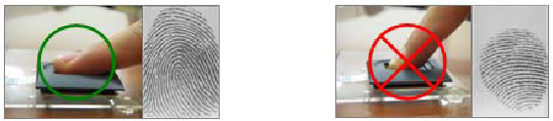

Tippek az ujj különböző állapotaira
A Suprema ujjlenyomat-olvasó termékeit úgy tervezték, hogy egyenletesen olvassák le az ujjlenyomatot, az ujj bőrének állapotára való tekintet nélkül. Ha az ujjlenyomatot különböző okok miatt nehéz leolvasni, olvassa el ezt a néhány tippet:
(1) Ha az ujj izzadt vagy vizes, a leolvasás előtt törölje meg a kezét.
(2) Ha az ujj valamilyen okból piszkos, a leolvasás előtt mossa meg és törölje szárazra.
(3) Ha az ujj túl száraz, a leolvasás előtt leheljen rá.

Tanácsok az ujjlenyomat beviteléhez
- Az ujjlenyomat felismeréséhez a beviteli eljárásnak nagyon fontos szerepe van. Ezért, amikor beviszi az ujjlenyomatot, ügyeljen az ujj megfelelő elhelyezésére az érzékelőn.
- Ha túl alacsony arányban fogadja el a készülék a bevitt ujjlenyomatokat, tegye a következőket:
  - Törölje a bevitt ujjlenyomatokat és vigye be őket újra.
  - Vigye be még egyszer ugyanazt az ujjat
  - Próbálja meg a másik ujjával, ha nem lehet az ujjat bevinni, mert a bőr kopott, vagy forradás van rajta.
- Ha a bevitt ujjat sérülés miatt nem tudja használni, vagy ha pl. gyakran előfordul, hogy táska van a kezében, ajánlott 2-nél több ujjat is bevinni.

A BioAdmin 4.2 koncepciója

A BioAdmin 4.2 szoftver szerver-kliens felépítésű alkalmazásokhoz készült, a felhasználónak lehetősége van a kliens számítógépekről egy időben elérni a szerver gépet a BioAdmin Kliens program segítségével. Ha a felhasználó csatlakoztatja a BioStationt vagy BioEntry Plust a BioAdmin Szerverhez, az eseménynapló valós időben kerül mentésre a BioAdmin Szerver adatbázisában. Ebben a felhasználásban a BioAdmin Kliens program jelenti az interfészt az adatok kezeléséhez.

Ha a felhasználó nem csatlakoztatja a BioStationt vagy a BioEntry Plust a BioAdmin Szerverhez, az események nem tárolódnak automatikusan az adatbázisban.

A BioAdmin Szerver program BioStation és BioEntry Plus egységekhez lett tervezve. A program használható BEACon és BioEntry egységekkel is, de ezen eszközök esetén nincs lehetőség szerver-kliens működésre.

A következő fejezet leírja, hogyan installálja és működtesse a BioAdmin Szerver és BioAdmin Kliens programokat.

Hogyan installálja a BioAdmin szervert
- Válassza ki a számítógépet, amit szerverként használ. A szerver számítógépnek célszerű mindig bekapcsolva lenni, mert ez fogadja a belépési eseményeket a BioStation egységektől és tárolja valós időben az adatbázisban.
- A szerver számítógép kiválasztása után installálja a BioAdmin Szerver programot a szerver számítógépre. Ez a fejezet mutatja be az installálás folyamatát. A telepítéshez szükséges adatbáziskezelő (alapesetben Microsoft Access) program a szerver számítógépen. MySQL vagy SQL Szerver esetén az 1.4.3 fejezetben talál információt.
- Telepítés kezdete
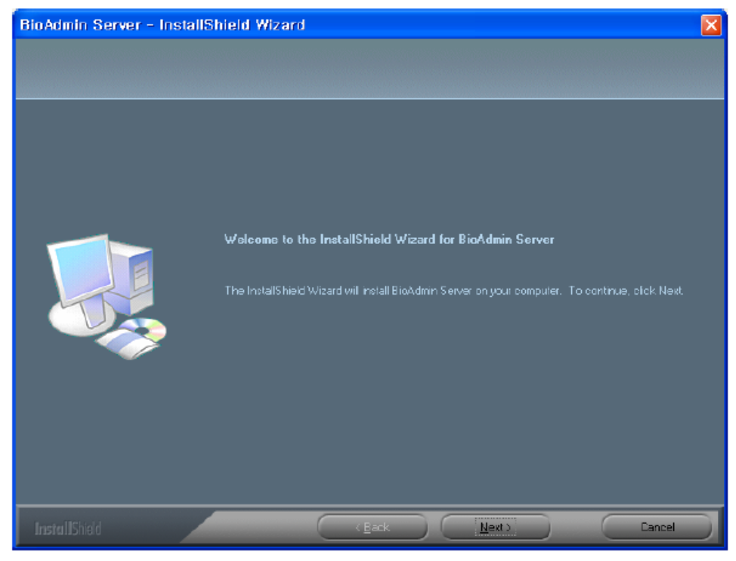

- Válassza ki a telepítés helyét
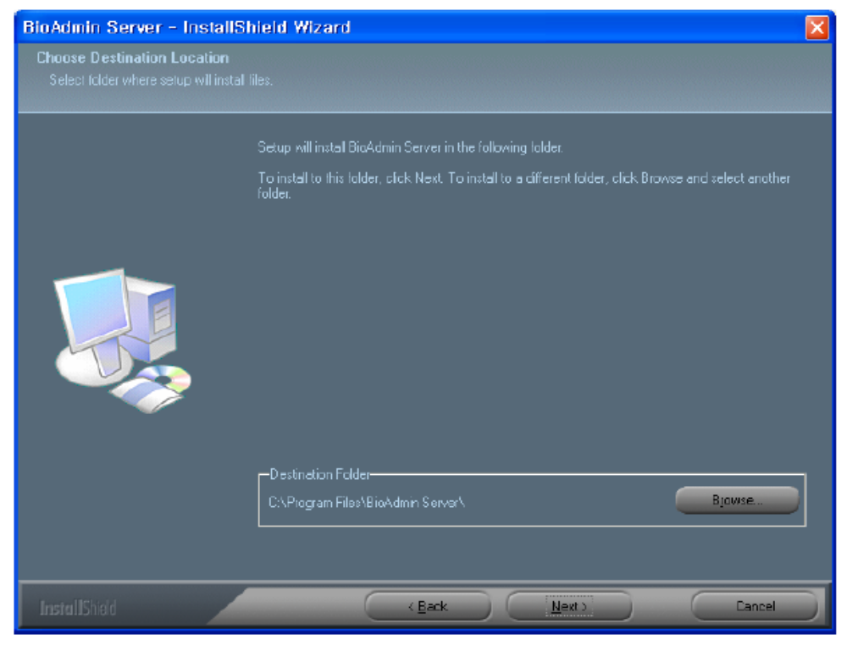

Válassza ki a meghajtót, amire szeretné a BioAdmin Szerver programot telepíteni. Alapértelmezetten a BioAdmin Szerver program a számítógép C:/Program Files/BioAdmin Server könyvtárába kerül.

- Az Open SSL beállítása

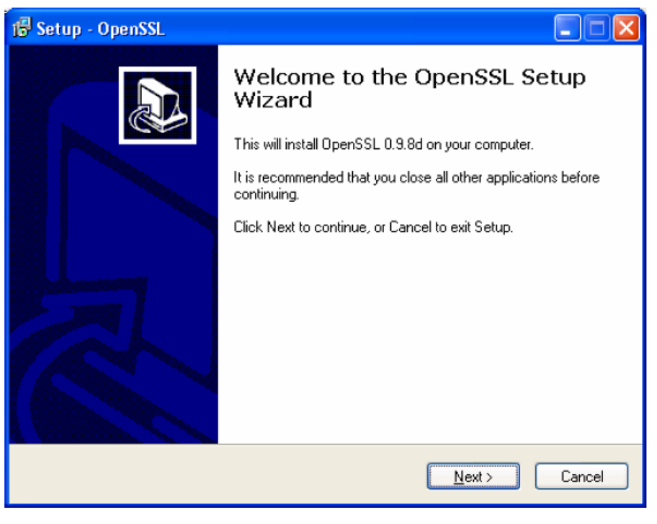

Ha minden fájlt bemásolt, állítsa be az Open SSL-t.

- BioAdmin Szerver konfiguráció és adatbázis beállítás
Ha befejezte az Open SSL beállítását, a megjelenő ablakban konfigurálja a BioAdmin szervert. A legtöbb esetben a gyári érték kiválasztása is elég a helyes konfigurációhoz.

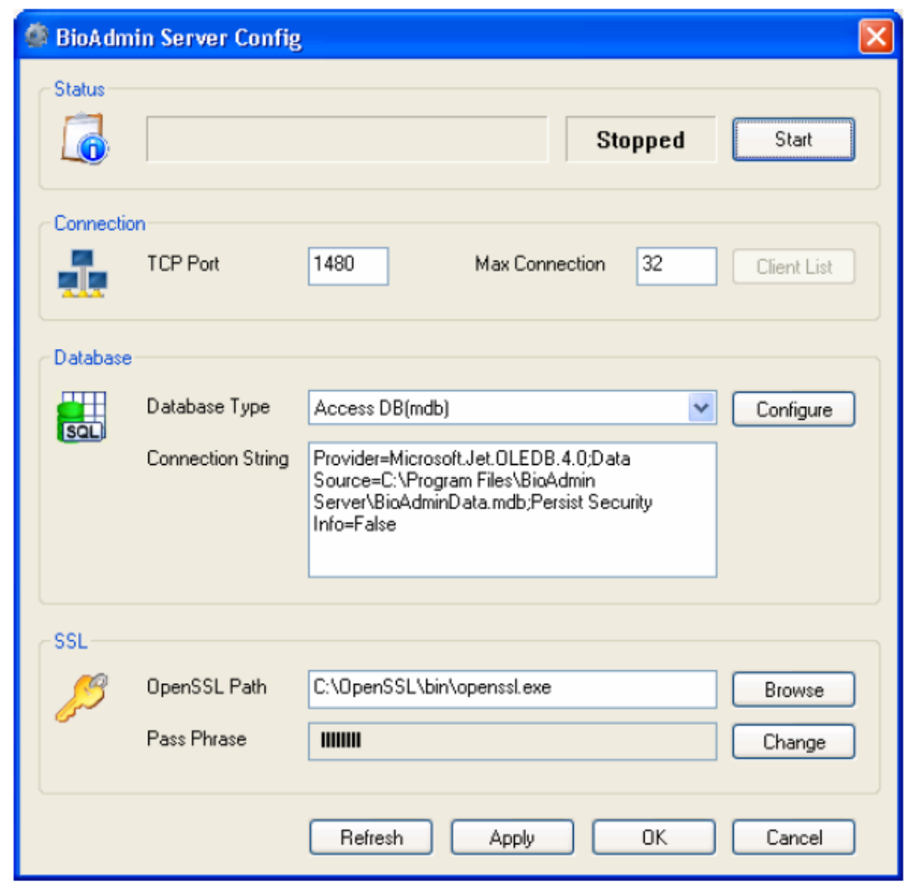

- Státusz /Status/
A státusz mutatja a BioAdmin szerver állapotát, a Start és Stop gomb megnyomásával működtetheti a BioAdmin Szerver programot.

Ha a BioAdmin szerver program megállt, az események a hálózatba kötött BioStationból nem tárolódnak a BioAdmin Szerver program adatbázisában, és nem lehetséges a BioAdmin Kliens programból csatlakozni a BioAdmin Szerverhez.

Ha bármilyen szerver konfigurációt vagy adatbázis beállítást megváltoztatott, állítsa le a BioAdmin Szervert és indítsa újra. Az újraindítás előtt nem lesznek beállítva a megváltoztatott paraméterek.

- Csatlakozás
Ebben a menüben tudja a hálózattal kapcsolatos beállításokat elvégezni.
- TCP port
Üsse be a TCP portot. A TCP portot használja, amikor szeretné elérni hálózatba kötött BioStationt a BioAdmin Szerverről, vagy szeretne csatlakozni a BioAdmin szerverre bármelyik BioAdmin Kliens programon keresztül. Használjon egyedi portot, amit más program nem használ. A gyári 1480-as port a legtöbb esetben megfelelő.

- Max csatlakozás /max connection/
Üsse be a számát, hogy egyszerre max hány BioStation egység és BioAdmin Kliens program csatlakozhat a BioAdmin szerverhez. Például, ha 50-re állítja, akkor maximum 50 BioStation és BioAdmin Kliens program csatlakozhat egyszerre a BioAdmin szerverre (együttesen 50, nem külön-külön).

A maximum csatlakozás kevesebb, mint 128 lehet. Ha kevesebb, mint 32 eszközt csatlakoztat (ez a gyári beállítás), akkor nem szükséges megváltoztatni a 32-es gyári értéket.

- Kliens lista /Client list/
A kliens lista mutatja a BioAdmin szerverhez csatlakoztatott BioStation egységeket. A lista mutatja a BioStation egységek IP címeit, és mutatja, hogy az SSL titkosítás aktív-e vagy nem. Ezt az SSL titkosítást aktiválhatjuk vagy kikapcsolhatjuk a listán. Ha a BioAdmin szerver megáll, a menü inaktívvá válik.
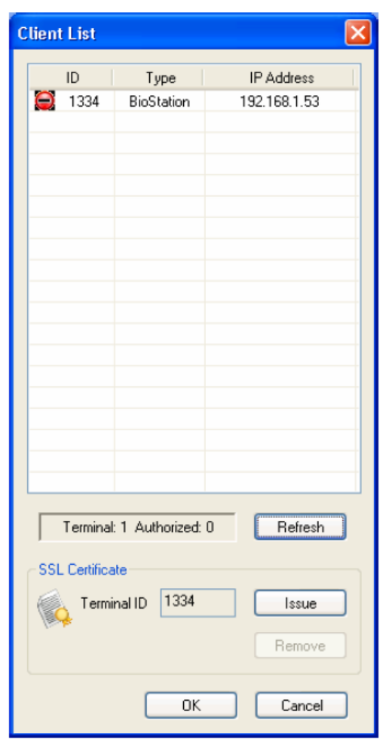
- Adatbázis /Database/
Válassza ki a BioAdmin szerver adatbázisának típusát. A gyári beállítás a Microsoft Access Adatbázis (mdb). Ha nem használ külső adatbázist, hagyja a gyári alapbeállítást változatlanul, MS Acces DB (mdb).

Ha már meglevő MySQL vagy SQL szervert használ, a BioAdmin Szerver ezeket is támogatja. Azonban a BioAdmin szerver nem biztosítja a feltételeket új MySQL vagy SQL szerver telepítéséhez.

Részletesebb leírást a használati útmutató 1.4.3 fejezetében talál.

Ha kiválasztotta az adatbázis típusát, nyomja meg a konfiguráció gombot és állítsa be az adatbázist. Ha a gyári beállítású mdb filet választja, válassza ki a Microsoft Jet 4.0 OLE DB Provider-t.
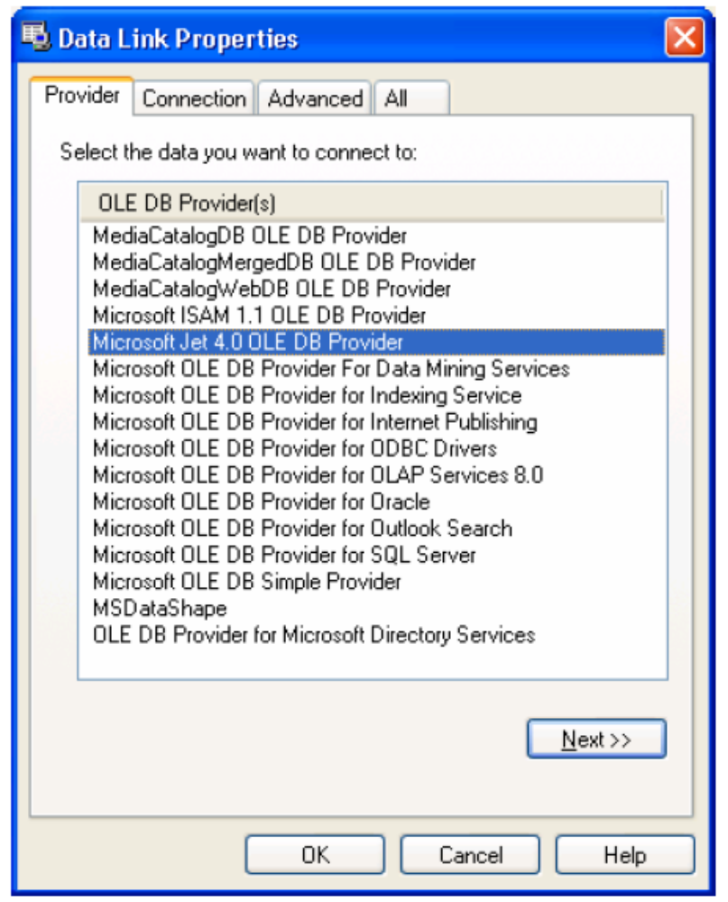
Nyomja meg a Köv. /Next/ gombot.
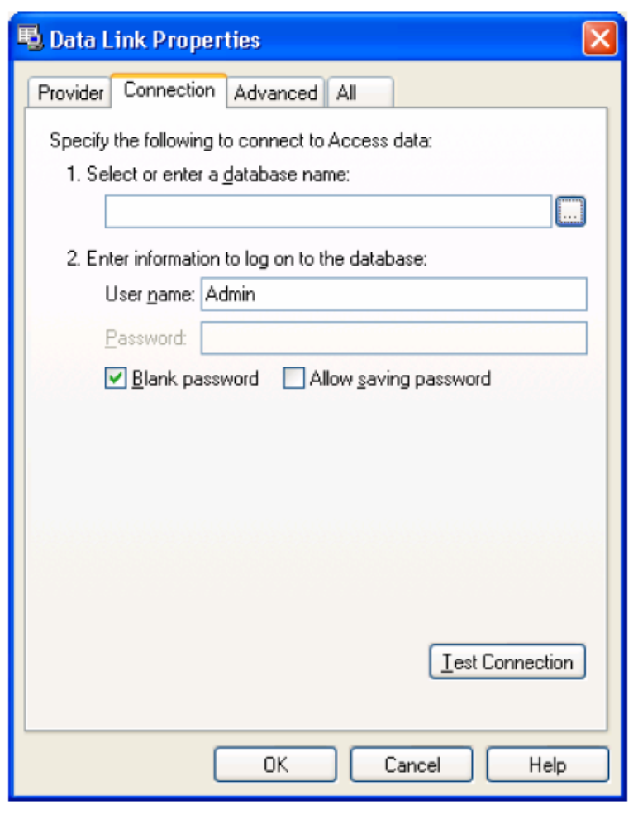
Válassza ki az adatbázis fájlt és nyomja meg az OK gombot.
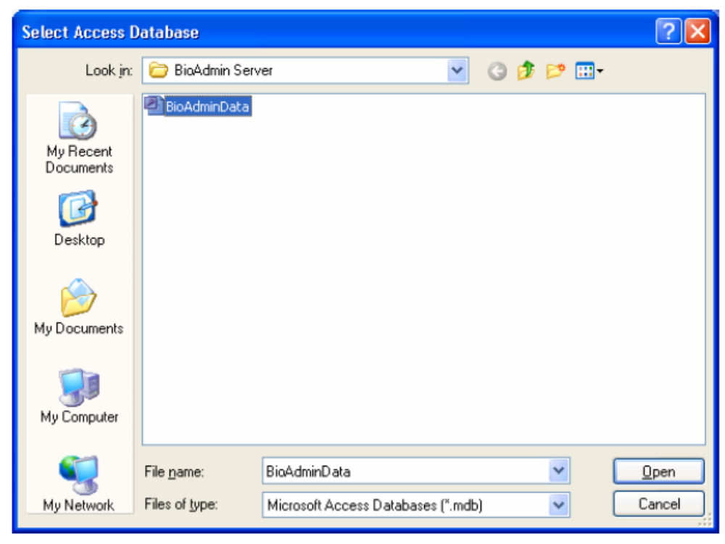

- SSL
Állítsa be a titkosítást a BioAdmin Szerver és BioAdmin Kliens programok között és a BioAdmin Szerver és a BioStation egységek között.

Nyomja a meg a Frissítés /Refresh/ gombot a jelenlegi beállítások betöltéséhez.

Nyomja meg az Alkalmaz /Apply/ gombot a beállítások elvégzéséhez. A beállítások akkor alkalmazhatók, ha leállította a BioAdmin Szervert és újraindította.

Nyomja meg az OK gombot az új beállítások eltárolásához, és a BioAdmin Szerver konfigurációs ablak bezárásához.

Nyomja meg a Mégse /Cancel/ gombot az új beállítások törléséhez és a BioAdmin Szerver konfigurációs ablak bezárásához.

- Open SSL beállítások /Setting/
A BioAdmin Szerver titkosított kommunikációt használ a BioAdmin Kliens és a BIoStation egységekkel, az SSL titkosítással, ami jelentős biztonságot jelent az információ védelmében.
Határozza meg az Open SSL elérési útvonalát. Az openssl.exe fájl gyári elérési útvonala: C:/openssl/bin/openssl.exe, ha más útvonalat állított be, fájlkereséssel megtalálhatja.

A Kódszó /Pass phrase/ használata szükséges SSL titkosítás használatához. Üssön be egy legalább 8 digites kódot (betű, szám, speciális karakter). A rendszer biztonságossabbá tétele miatt erősen ajánlott a kódszó megváltoztatása az első BioAdmin Szerver installálása után.
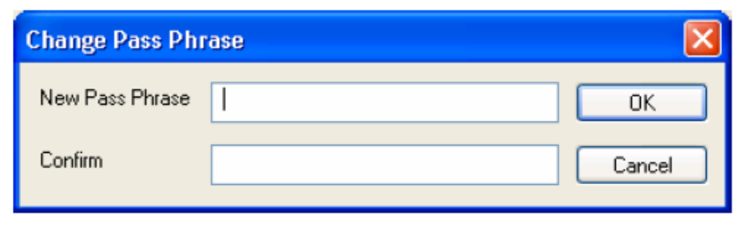
Ha megváltoztatja a kódszót a BioAdmin Szerver használata alatt installálás után, a következő lépéseket kell követnie:
- Változtassa az SSL opciót a csatlakoztatott BioStationben Nem használra /Not used/
- Állítsa le a BioAdmin Szervert
- Változtassa meg a kódszót
- Indítsa el a BioAdmin Szervert
- Állítson ki SSL titkosítást a BioStationnak.
Ha már használja a BioAdmin Kliens szoftvert, válassza ki a BiStationt és nyomja meg a jobb egér gombot. Eszköz kódolása /Autenticate Device/
- Ha a titkosítást helyesen hozzárendelte és tárolta a BioStationhöz, a BioStation automatikusan újraindul.

- Adatbázis átmentési eszközök /DB migration tool/
Ha a BioAdmin 3.X verziót használta szükséges átkonvertálni az adatokat BioAdmin 3.1-ről BioAdmin 4.0-ra. Ha nincs szükség régi adatokra, nyomja meg a Bezár /Close/ gombot.
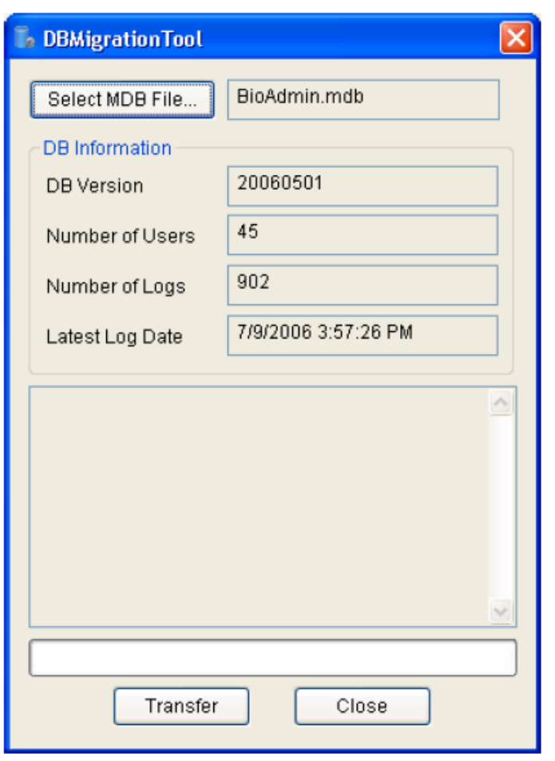
Válassza ki a BioAdmin.mdb fájlt.
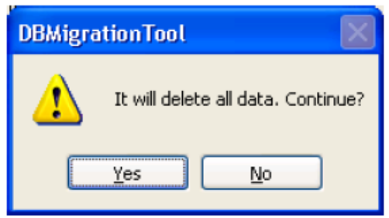
Nyomja meg az Átküld /Transfer/ gombot a régi adatok átküldéséhez a BioAdmin 4.2-höz.
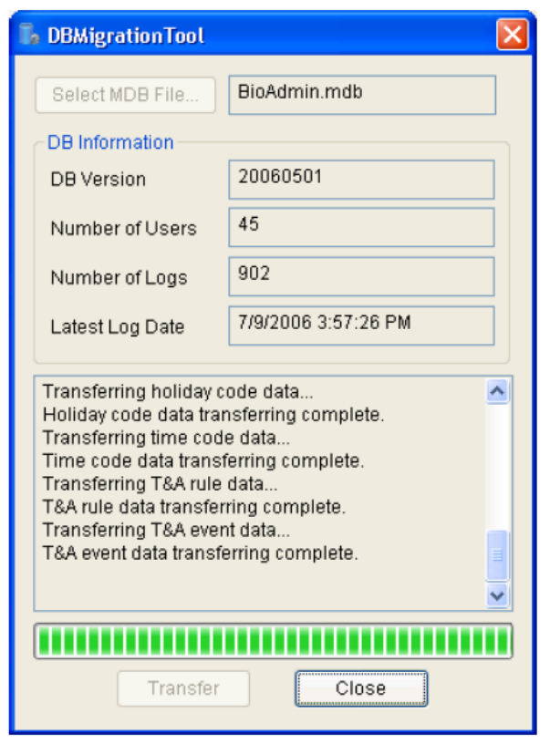
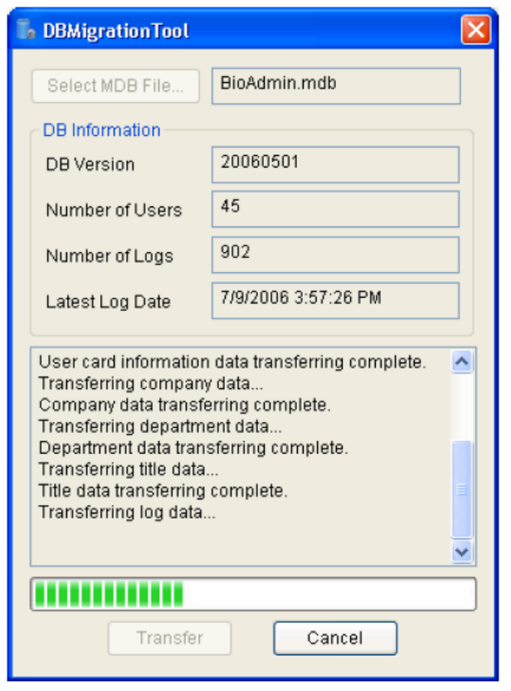
Ha átküldi a régi adatokat, a régi adatok letörlődnek. Ezért szükséges a régi adatok mentése a BioAdmin 4.2-höz való átküldés előtt. Ez az adatküldés eltarthat több ideig is, az adatbázis méretétől függően.

Átküldés után, nyomja meg a Bezár /Close/ gombot

- Telepítés vége
A BioAdmin Szerver sikeresen telepítve. Ha Windows 2000 vagy XP operációs rendszert használ, a BioAdmin szerver háttérbeli eszközként működik. Az első telepítés után automatikusan elindul.

Hogyan installálja a BioAdmin Kliens programot

- Telepítés kezdete

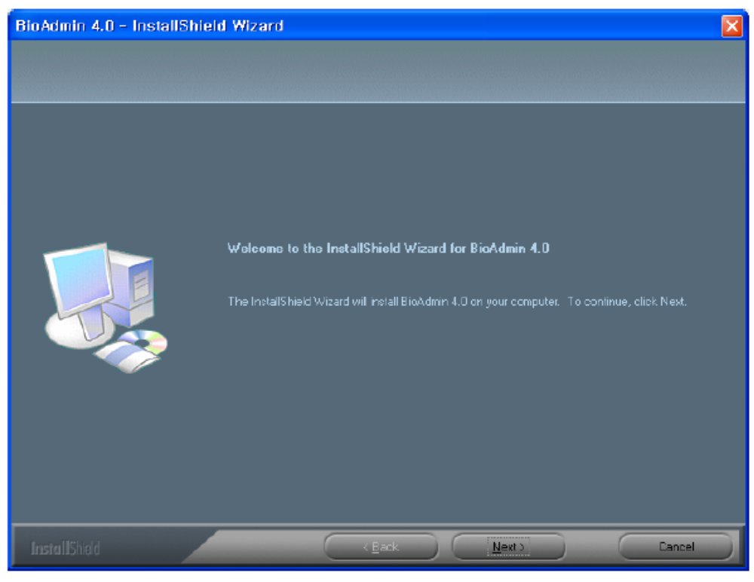

- Válassza ki a telepítés helyét

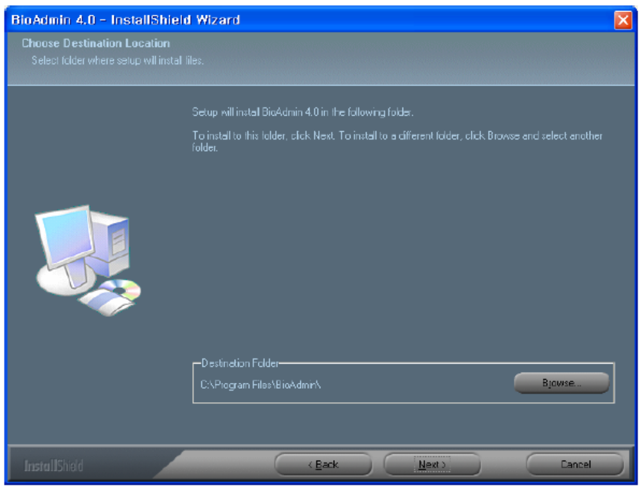
Válassza ki a meghajtót, amire telepíteni szeretné a BioAdmin Kliens programot. A gyári beállítás a C:/Program Files/BioAdmin
- Telepítés befejezése
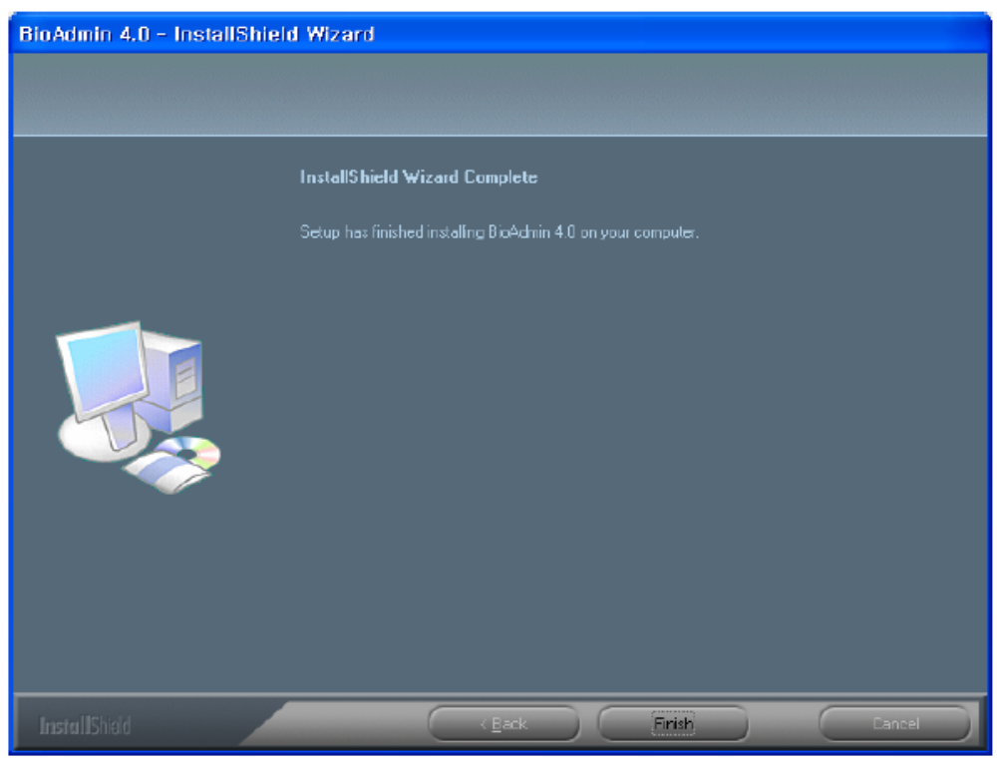
A BioAdmin Kliens sikeresen telepítve van. Zárja be a telepítő programot, és indítsa el a BioAdmin Kliens programot.

MySQL vagy SQL Szerver adatbázis használata

Használhat My SQL vagy SQL Szerver adatbázist a következő módon.

- MySQL adatbázis használata
Ha már használ MySQL szervert, használhat MySQL szervert, mdb adatbázis helyett.
- Futtassa a BioAdmin Szerver Konfigurációs menüt
- Kattintson a Konfigurálás gombra az adatbázis mezőben
- Az Adat kapcsolat tulajdonságok /Data link properties/ ablakban válassza a Microsoft OLE DB Provider for ODBC Drivers lehetőséget, és kattintson a Köv. /Next/ gombra.

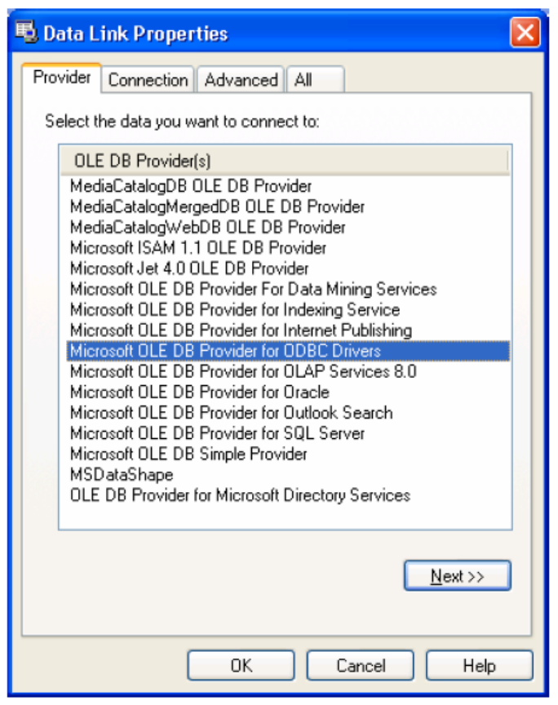
- Válassza ki az adatforrás nevét.
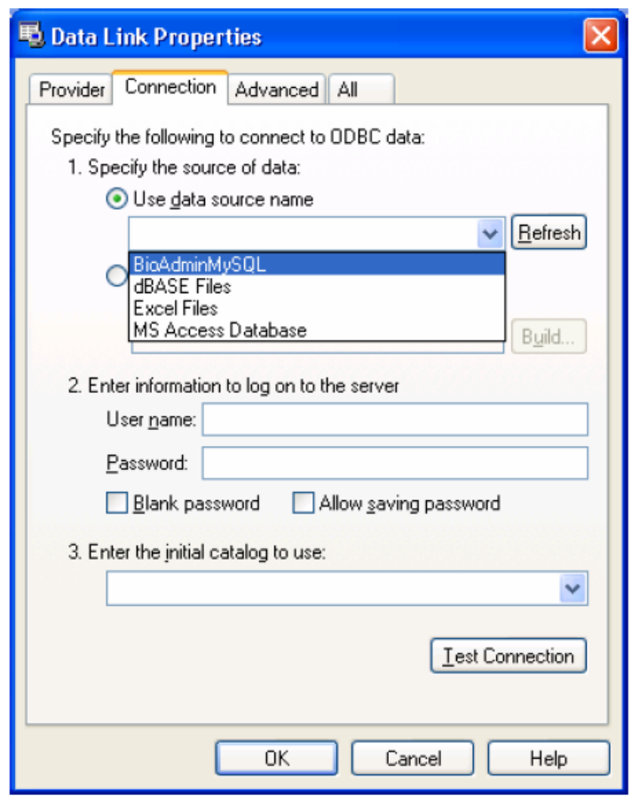
- Üsse be az ID-t és a jelszót a DB szerverhez. Ha nincs jelszó definiálva, kattintsa be az Üres jelszó /Blank password/ lehetőséget. Ha van jelszó, válassza a Jelszó mentés engedélyezése /Allow saving password/ lehetőséget.
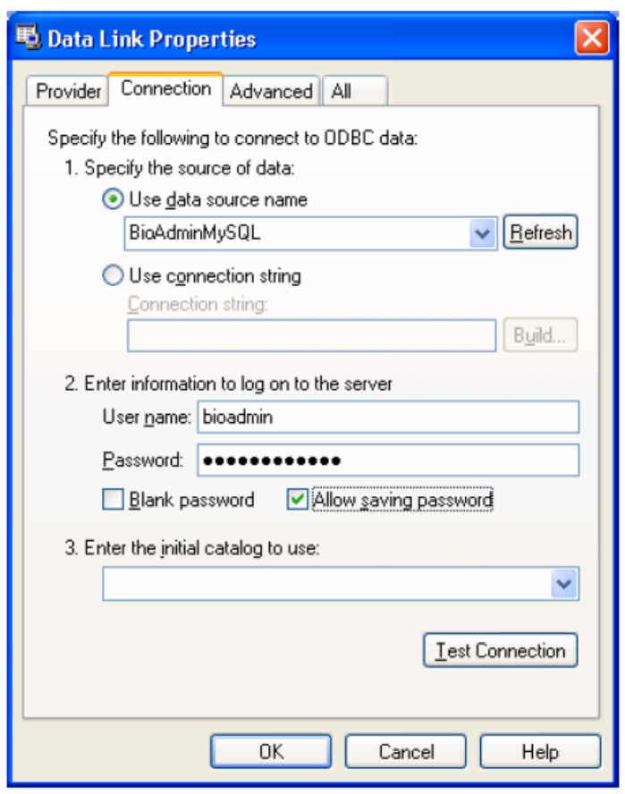
- Nyomja meg a Teszt kapcsolat /Test connection/ gombot a kapcsolat ellenőrzéséhez
- Nyomja meg az OK gombot.
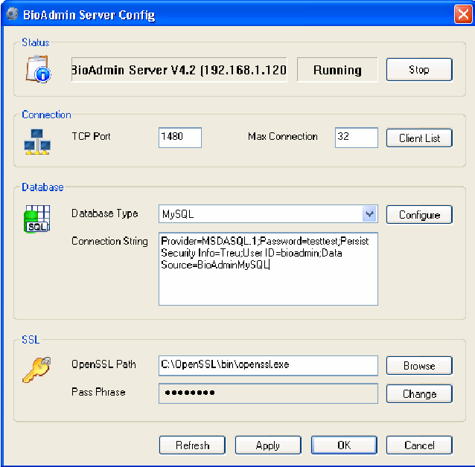
- Válassza ki az adatbázis típusát MySQL-re
- Ha már használta a MySQL-t, nyomja meg az Alkalmaz /Apply/ gombot a BioAdmin Szerver konfigurációs menüjében. Nyomja meg a Stop gombot és a Startot a BioAdmin szerver újraindításához.

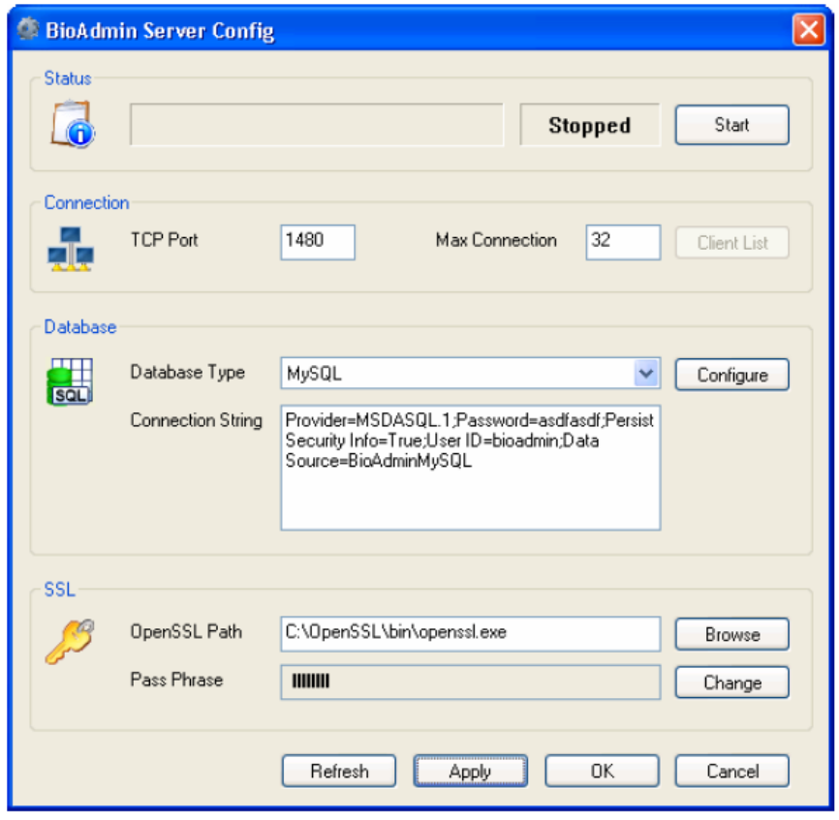

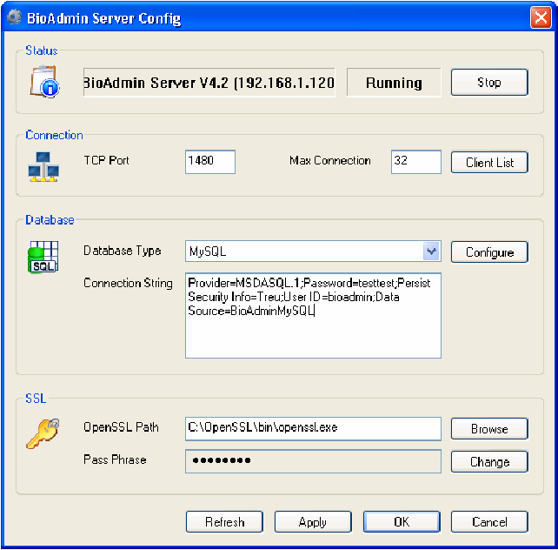

- Ha a státusz megváltozott Fut-ra /Running/, nyomja meg az OK gombot.

- SQL szerver adatbázis használata

Ha már használ SQL szervert, használhat SQL szerver adatbázist, mdb adatbázis helyett.
- Futtassa a BioAdmin Szerver Konfigurációs menüt
- Kattintson a Konfigurálás gombra az adatbázis mezőben
- Az Adat kapcsolat tulajdonságok /Data link properties/ ablakban válassza a Microsoft OLE DB Provider for SQL Server lehetőséget és kattintson a Köv. /Next/ gombra.

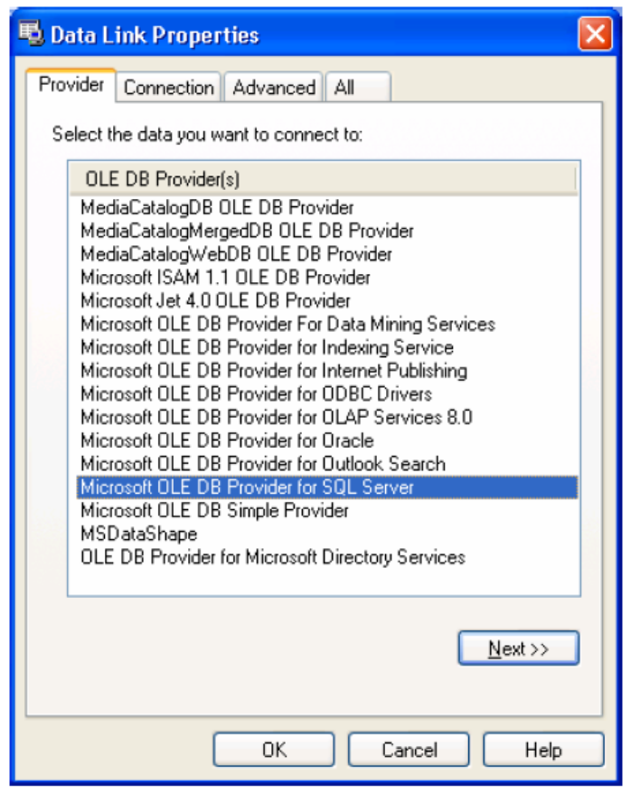
- Üsse be az SQL szerver nevét.
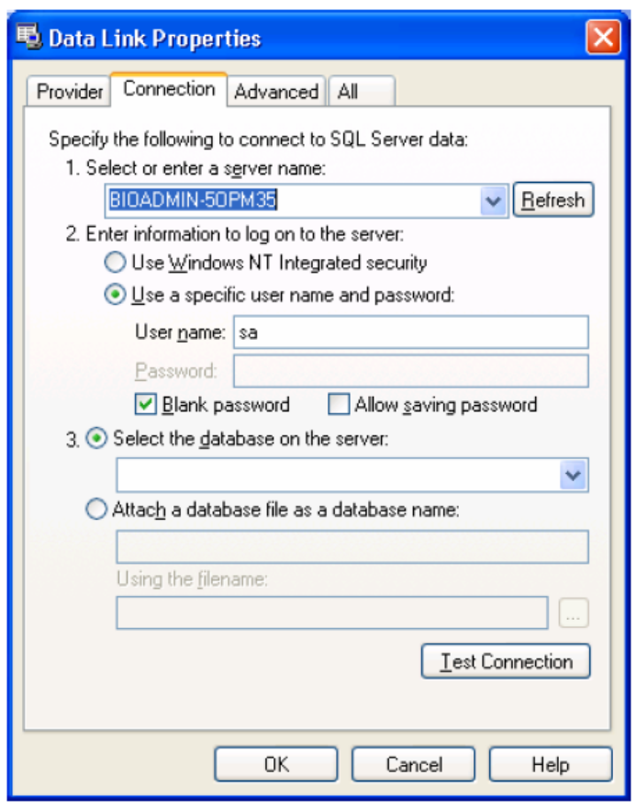
- Üsse be az ID-t és a jelszót a DB szerverhez. Ha nincs jelszó definiálva, kattintsa be az Üres jelszó /blank password/ lehetőséget. Ha van jelszó, válassza a Jelszó mentés engedélyezése /Allow saving password/ lehetőséget.
- Válassza ki az Adatbázis kiválasztása a szerveren menüt /Select database on the server/. Ennek az opciónak a kiválasztásához létre kell hozni előre az adatbázist az SQL szerveren.
- Nyomja meg a Teszt kapcsolat /Test connection/ gombot a kapcsolat ellenőrzéséhez
- Nyomja meg az OK gombot.
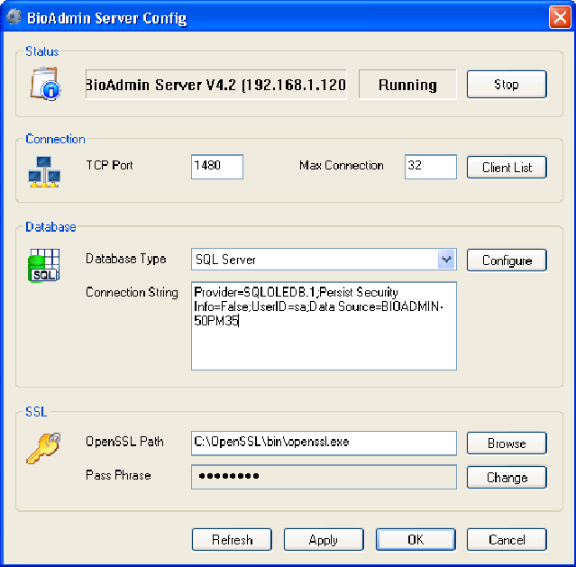
- Válassza ki az adatbázis típusát SQL szerverre
- Nyomja meg az Alkalmaz /Apply/ gombot
- Állítsa le és indítsa újra a BioAdmin Szervert
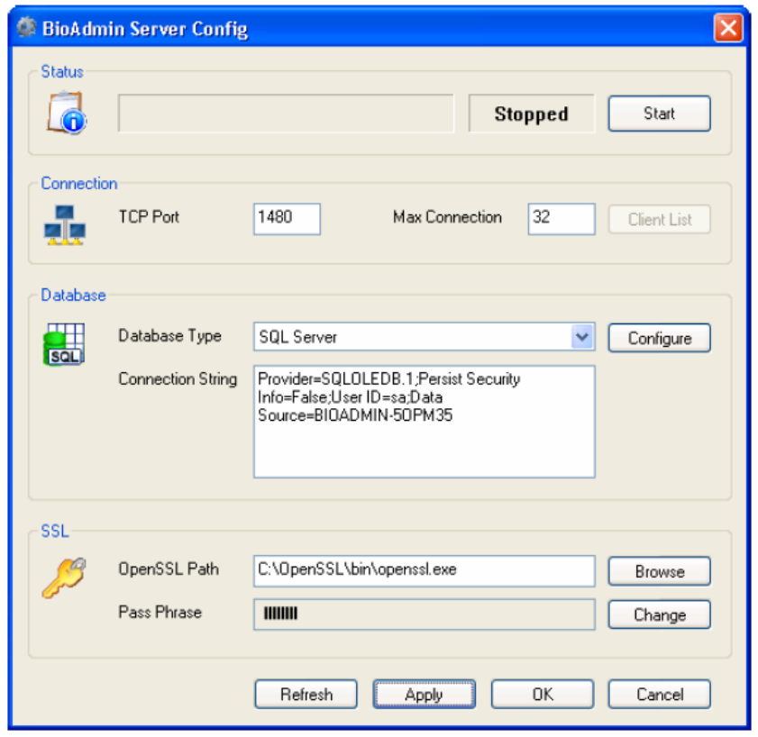
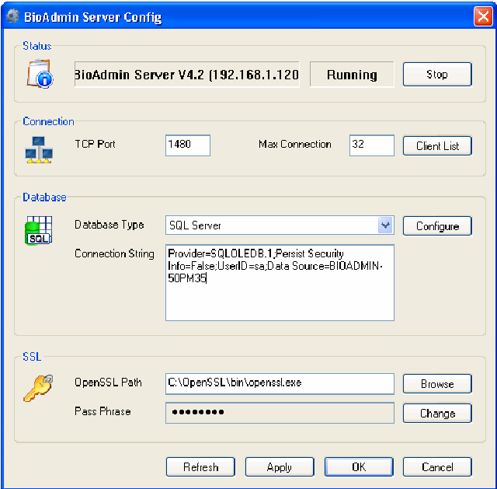
- Ha a státusz megváltozott Fut-ra /Running/, nyomja meg az OK gombot.

BioAdmin szoftver telepítés ellenőrzése

- Hálózati konfiguráció
Konfigurálja a BioStation menüjét Szerver használatára /Use server/. Kérdezze le a szerver PC IP címét a rendszergazdától. Az IP címet ellenőrizheti az operációs rendszer hálózati kapcsolatok menüjében is. A BioStationnal kapcsolatos részletesebb beállítások a BioStation telepítési és felhasználói útmutatójában találhatók.

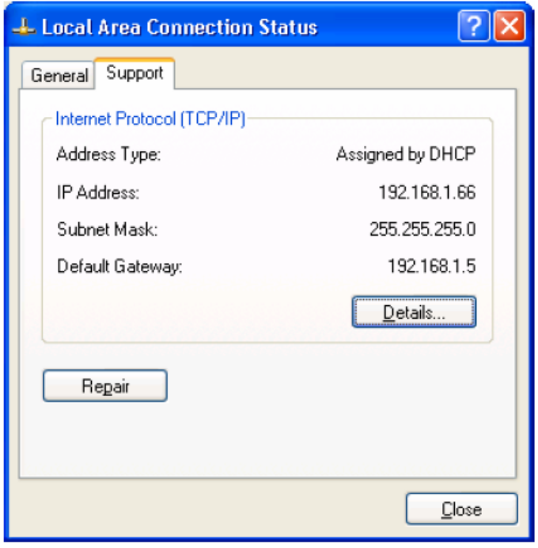

- Ha megváltoztatja a BioStation beállításait Szerver használatára, a BioStation megpróbál rácsatlakozni a szerverre
- Ellenőrízheti a csatlakoztatott BioStationt a BioAdmin Szerver konfigurációs ablakában
- Ebben az állapotban a BioStation még csak csatlakoztatva van a BioAdmin szerverhez, de nem kezelhető a szerveren keresztül. SSL titkosítás bekapcsolásával tudjuk kezelni is a BioStationt.
- Ha a BioStation csatlakoztatva van a BioAdmin Szerverhez, a BioAdmin Szerver lekérdezi a szükséges információkat a BioStationből. Ez eltarthat több ideig is a BioStation adatbázisának nagyságától függően. Adat fogadása közben ne próbálja vezérelni a BioStationt a BioAdmin Kliens programból.

- Szerver Státusz ellenőrzése
Ha befejezte a BioAdmin szerver és BioAdmin kliens programok telepítését ellenőrízheti a szerver státuszát, a BioAdmin konfigurációs ablakban.

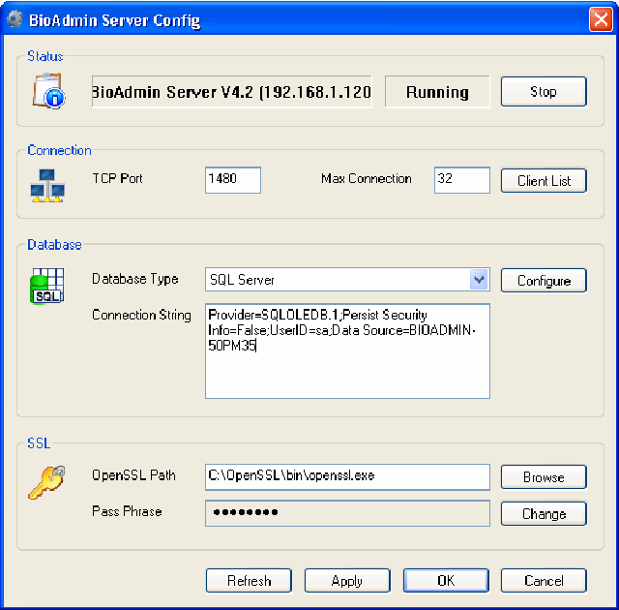

- Ellenőrízze a verziót és a BioAdmin szerver állapotát
- Üsse be a szerver IP címét és portját a BioAdmin Kliensben
- Ellenőrízze a kapcsolat állapotát, a Teszt gomb megnyomásával.
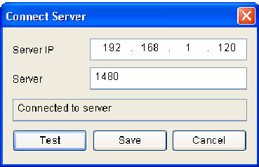

- Ha csatlakozni tud a BioAdmin Szerverre, akkor készen áll a BioAdmin Szerver és Kliens programok használatára.

Megj.: Ha a BioAdmin Szervert sikeresen telepítette, előfordulhat, hogy egyből nem csatlakozik a szerverhez. Ez esetben indítsa újra a BioAdmin Szerver programot.

Megj.: Ha már volt telepítve BioAdmin Szerver program, akkor az új telepítése előtt mindenképp uninstallálja a régit, különben nem tudja feltelepíteni az új programot (Start menü / Program /BioAdmin Szerver /Uninstall BioAdmin Server Service).

Belépés a BioAdminba

Csatlakozás a szerverhez
- Üsse be a szerver IP címét és portját
- Nyomja meg a Teszt gombot, hogy ellenőrízze, hogy a BioAdmin Kliens be tud-e lépni a BioAdmin szerverbe.
- Nyomja meg a Mentés /Save/ gombot, hogy elmentse a szerver beállításokat a bejelentkezéshez.

Kezdő adminisztrátor jelszó létrehozása
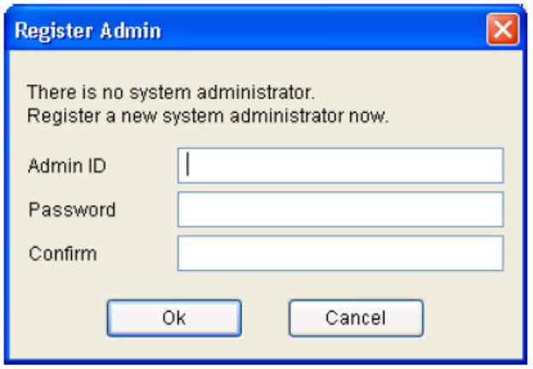
- Az Admin ID és Jelszó /Password/ beütése után nyomja meg az OK gombot. Az első regisztrációnál bármilyen jelszót és azonosítót megadhat.
- Az első regisztrációnál meg kell nyitni a BioAdmin Kliens programot, a BioAdmin Szerver telepítése után. A kezdő adminisztrátor regisztráció után, már bármikor be tud lépni a BioAdmin Kliens programba, további adminisztrátor regisztráció nélkül.

Belépés a BioAdmin 4.2-be

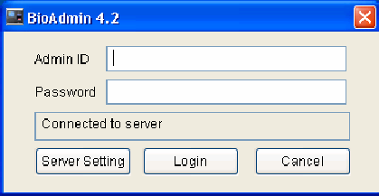

- Az Admin ID és Jelszó /Password/ beütése után nyomja meg a Belép /Login/ gombot
- Üsse be az Admin ID-t és Jelszót, amit a kezdő regisztrációnál megadott
- A Szerver beállítások /Server setting/ gomb megnyomásával láthatók a szerver beállítások

Felhasználói szintek a BioAdmin 4.2-ben
A BioAdmin 4.2-ben háromféle felhasználói szint definiálható.
- Adminisztrátor: Az adminisztrátor tudja változtatni és megtekinteni az összes beállítást a BioAdmin szerverben
- Néző /Viewer/: A Néző látja a beállításokat, de nem tudja megváltoztatni őket a BioAdmin szoftverben.
- Felhasználó /User/: A felhasználó az eseménylistát látja.

A BioAdmin konfigurálása
A BioAdmin szoftver 4 elemből áll össze, a Vezérlő menü sávból /Command menu bar/, a Főmenüből /Main menu/, a Feladatok és Felhasználások menüből /Task and utilities/, illetve a Fő ablakból /Main window/.
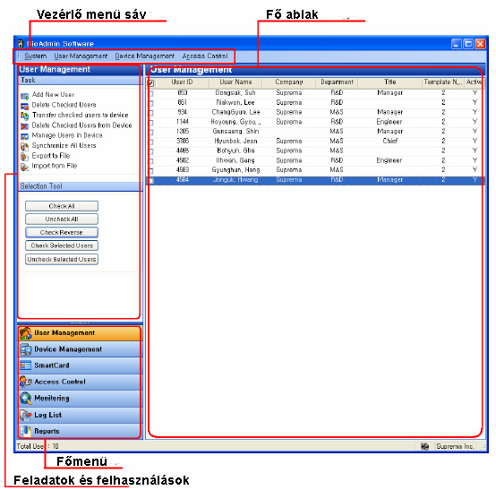

Vezérlő menü sáv /Command menu bar/
A vezérlő menü sáv a BioAdmin szoftver parancsait tartalmazza, amelyeket 4 csoportra lehet osztani:
- Rendszer /System/: Admin belépési adat /Admin. acount/, Adatbázis mentése /Back up database/, Adatbázis betöltése /Restore backup/, Összes eszköz lezárása /Lock all devices/, Összes eszköz feloldása /Unlock all devices/, 1.x verzió adatainak betöltése /Upload 1.x version data/, Egyéb beállítások /Preference/, BioAdmin információ /BioAdmin information/, és Bezárás /Close/.
- Felhasználók kezelése /User management/: Új felhasználó hozzáadása /Add new user/, Cég kezelés /Company management/, Részleg kezelés /Department management/, Poszt kezelése /Title management/, és a Saját mezők beállítása /Setup custom fields/.
- Eszközök kezelése /Device management/: Új eszköz hozzáadása /Add new device/, Új BEACon hozzáadása /Add new BEACon/, Idő beállítás /Set time/, Firmware frissítés /Upgrade firmware/, a Jelszó inicializáló kód letöltése /Upload password initialization code/, a Kártya kulcs beállítások /Site key setting/.
- Belépés vezérlés /Access control/: Idő kód meghatározása /Time code definition/, Holiday meghatározása /Holiday definition/, Ajtó zóna meghatározása /Door zone definition/ és a Belépési csoport meghatározása /Access group definition/.

Főmenü /Main menu/
A főbb vezérlő menük a bal oldalon lévő gombok segítségével hozzáférhetők, mint a Felhasználók kezelése /User management/, az Eszközök kezelése /Device management/, a Smart kártya /Smart card/, a Belépés vezérlés /Access control/, a Távfelügyelet /Monitoring/, az Eseménynapló /Log list/, vagy a Jelentés /report/.

Feladat és Eszköz lista /Task and utilities/
A feladatok ablak megmutatja a kiválasztott főmenü almenüit.
A felhasználások ablak megmutatja a Felhasználó kijelöléséhez szükséges eszközt /User selection tool/, a Készülékfát /Device tree/, és az Eseménynapló szűrő eszközt /Log filtering/.

Főablak /Main window/
Minden vezérlő menüben, a fontos információkat aktuálisan a fő ablak tartalmazza.
A fő ablak a következő információkat és vezérléseket tartalmazza:
- Visszakeresett információk az aktuálisan kiválasztott készülékről
- A fogadó PC-n tárolt információk, mint a felhasználói adatbázis és a napló adatok
- Vezérlési lehetőség az információk kezeléséhez és konfigurálásához

Felhasználói adatbázis /User database/
A felhasználói adatbázis tartalmazza az összes felhasználói információt, beleértve a felhasználói ID-t, a felhasználó nevét, és az ujjlenyomat információkat. A BioAdmin szoftver a felhasználói adatbázis kezelésén alapul.
A felhasználói adatbázist a fogadó PC hozza létre, módosítja és menti. Az adatok a megfelelő szelektálás után kerülnek a BioEntry és BioStation hálózatba csatlakoztatott készülékekhez.

A felhasználói adatbáziban való kijelölésre használja a Felhasználó kijelöléséhez szükséges eszközöket /User selecting tools/.

Gyors indítás
Ez a fejezet leírja, hogy mik azok az alapvető műveletek, amelyeket el kell végezni a BioEntry és a BioStation működtetéséhez.

Gyors indítás a BioStation-nel
Ez a fejezet leírja a BioStation működtetéséhez szükséges alapvető műveleteket.

1. lépés: Hardver telepítés
A BioStationt hálózatba lehet kötni vezetékes / vezeték nélküli LAN-on, RS232-n, 422-n és 485-ön keresztül. A BioStationt a gazda PC-vel USB interfészen keresztül is össze lehet kötni. A telepítés részleteihez nézze meg a BioStation telepítési útmutatóját.

2. lépés: Új eszköz keresése
- Futtassa a BioAdmin szoftvert.
- Vigye be a bejelentkező ID-t és a jelszót.
- Válassza ki az Eszköz kezelést /Device management/ a főmenüben, hogy megjelenjen eszköz kezelés oldal a fő ablakban.
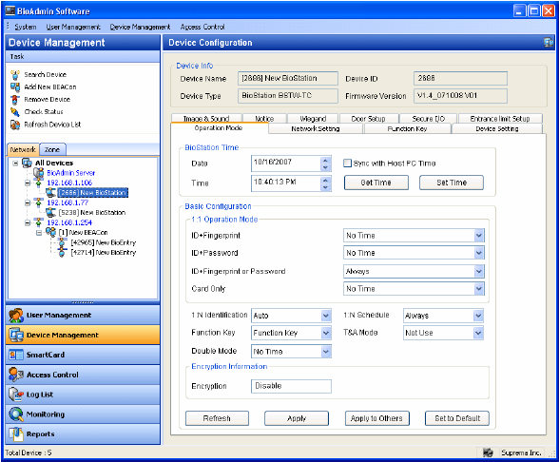

- Ha a BioStation csatlakozott a BioAdmin Szerverhez, a csatlakoztatott BioStation hozzá lesz adva az eszköz fához, a BioAdmin szoftver indítása esetén. A csatlakoztatott BioStation az Eszközlista frissítése /Refresh device list/ gomb megnyomásával is látható. A BioStation helyes csatlakoztatása után is eltarthat pár percig, amíg a BioStation megjelenik az eszköz fán.
- Ha a BioStationhoz nincs titkosítás rendelve, narancssárga színnel kerül kijelzésre a BioStation ikonja. Ekkor nem lehet kommunikálni a nem titkosított BioStation-nel.

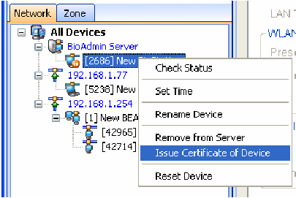

A BioStationnel való kommunikációhoz válassza ki az SSL titkosítással ellátott BioStation egységet és nyomja meg az egér jobb gombját. Válassza a Titkosítás beállítása /Issue certificate device/ menüt. A titkosítás hozzáadása után már tudja használni a BioStationt.
Mivel a BioStation újraindul a titkosítás beállítása után, eltarthat pár percig, amíg a BioStation újra megjelenik az eszköz fán.

- A titkosítás beállítása után a narancs színű jelzés eltűnik a BioStation ikonjáról. Ez azt jelenti, hogy most már lehetséges a kommunikáció a BioStationnel.
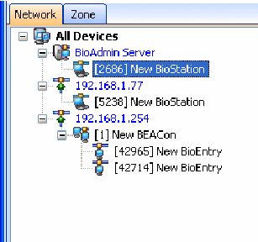
- A főmenüben válassza ki a Készülék kezelését /Device management/, hogy megjelenjen a fő ablakban.

- Válassza ki az Eszköz keresés menüt /Search device menu/ és kattintson a BioStation keresésére /BioStation search/, válassza ki a kívánt hálózatot (soros port, TCP/IP, USB eszköz (BioStation)) és nyomja meg a Keresés /Search/ gombot.
Megjegyzés: Ha talál egy eszközt a keresés eredményeiből
Pl.) keresés 192.168.1.101 (port: 1470),
A megtalált eszköz: új BioStation – a készülék száma
Eszköz keresés vége.
A keresés eredménye ’---- eszköz(ök) megtalálva’ /’---- device(s) found’/ jelenik meg. Nyomja meg az OK gombot az eszköz kiválasztásához.

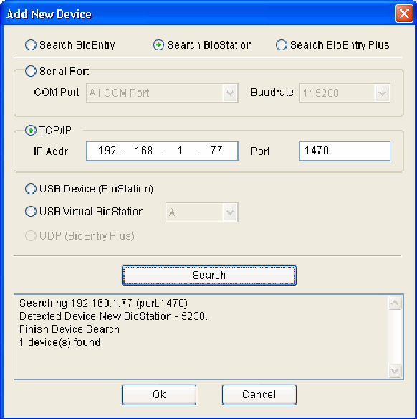
- Miután sikeresen csatlakoztatta az eszközt, az új eszköz ID-ja és a hálózati csatlakoztatás megjelenik a Készülék fa /Device tree/ ablakban.
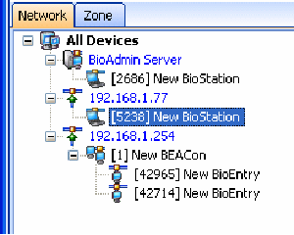
- Válassza a Felhasználó kezelés /User management/ gombot a főmenüben és a Felhasználók kezelését /Manage users/ az Eszköznél /Device/ a Feladat ablakban /Task window/.
- Miután az eszközt kiválasztotta, az ujjlenyomat információ, mint pl. a Felhasználói ID /User ID/, az Ujjlenyomat száma /Fingerprint number/, a Belépési csoport /Access group/, a Biztonsági szint /Security level/ és a Kiválasztás /Select/ jelennek meg.

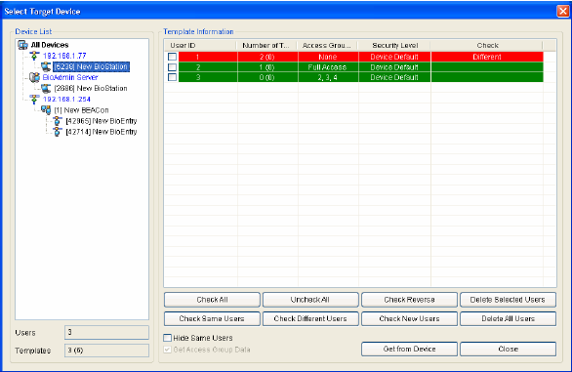

3. lépés: A készülék csatlakoztatása
- Válassza ki a Készülék kezelés /Device Management/ menüt a készülék kezelési lehetőségeinek megjelenítéséhez a Fő ablakban.
A BioAdmin szoftver csatolt eszközeinek beállítás része a következő részekre van felosztva: hálózati beállítások, Soros port /Serial port/ és USB csatlakoztatás /USB connection/. Változtassa meg a beállításokat és Alkalmazza őket a készüléknél /Apply/.
A hálózati beállítás jelzi a helyi és a vezeték nélküli hálózat beállításait. Alapesetben a „1470”-es portot kell kiválasztani.
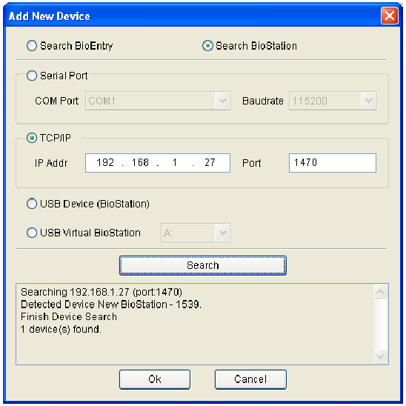
Az adminisztrátornak tudnia kell az IP címet és a portot # (1470). Miután a készüléket megfelelően csatlakoztatta, az IP cím megjelenik, mint egy csoport, és a készülék ID-ja egy zárójelben [****] jelenik meg a készülékfa ablakban.
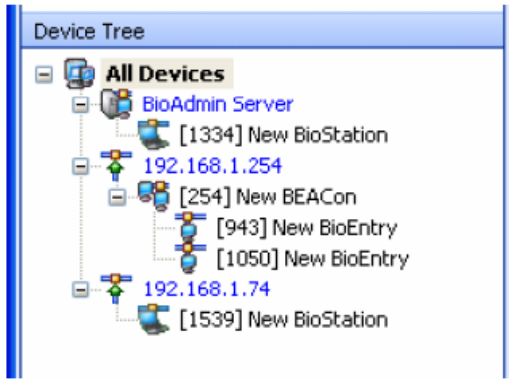

- A vezeték nélküli hálózat beállítása
A működtetés előtt állítsa be szabadon a Nevet /Name/, a Hálózat nevét (SSID) /Network name/, az Adat titkosítást /Data encryption/, a Jelszó típusát /Key type/, és a Hálózati jelszó ellenőrzését /Network key check/ a Vezeték nélküli hálózat beállításaiban /Wireless network setup/.
A DHCP alkalmazásával az IP cím automatikus adását tudja beállítani a BioAdminhoz. Annak érdekében, hogy az eszköz automatikusan megkapja az IP címet, ellenőrizze az IP címet és keressen egy eszközt az eszköz kezelés menüben.
Ha manuálisan állítja be az IP címet, meg tud keresni egy eszközt a hozzá tartozó IP cím /IP adress/, Átjáró /Gateway/ és Alhálózati maszk /Subnet mask/ megadásával.
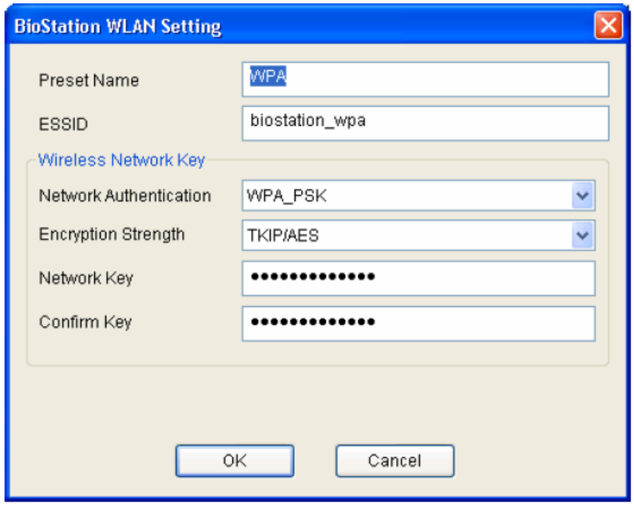

- Soros port
RS422/485-ös hálózatban, az új eszközt a rendszer automatikusan érzékeli, vagy az Eszközök kezelése / az Új eszköz keresése /Device management / New device search/ menüben lehet hozzáadni a rendszerhez. Ha az eszköz megfelelően van csatlakoztatva a hálózathoz, az eszköz ID-ja a [****] formában megjelenik a soros port száma alatt a készülék fa ablakban.
Az átviteli sebesség RS485/RS232 interfészeknél megmutatja az adathordozó hullám frekvenciáját. A BioStation eszközzel való kommunikáláskor, az alapértelmezett érték a 115200.
Bármilyen soros kommunikációs hiba esetén, az átviteli sebesség alacsonyabb értékre való állítása megoldhatja a problémát.

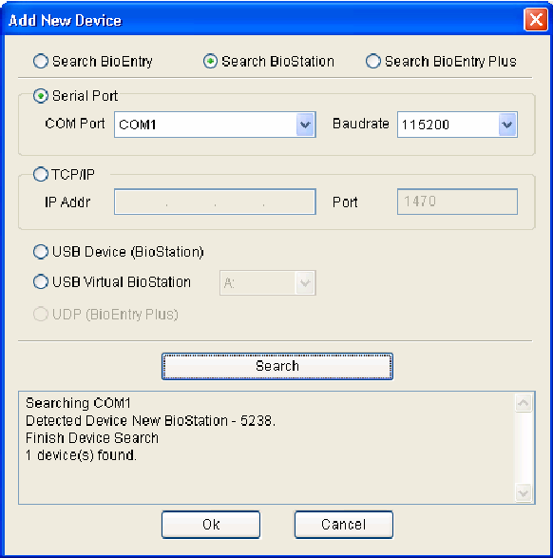

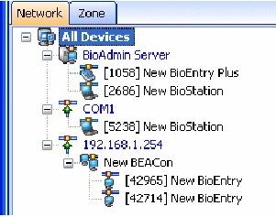

Ha az eszköz már nincs csatlakoztatva a hálózathoz, még mindig ott marad a készülék fa ablakban. Az Eszköz eltávolítása menüt /Remove device/ használjuk a készülék készülékfáról való eltávolítására.
Az eszköz nevét meg lehet változtatni az Eszköznév megváltoztatása /Change device name/ menüben, de a készülék ID-ját nem lehet megváltoztatni, az fixen megmarad.

4.lépés: Felhasználók kezelése
- Válassza ki a Felhasználók kezelése /User management/ menüt, hogy a fő ablakban megjelenjen.

Megjegyzés: a felhasználók kezelésénél a felhasználóra vonatkozó információkat ketté lehet osztani alap információkra és ujjlenyomat információkra. Az alap információk tartalmazzák a Felhasználó ID-ját /User ID/, Nevét /User name/, a Céget /Company/, Részleget /Dept./, a betöltött Pozícióját /Title/ és a Telefonszámát /Tel. number/. Az ujjlenyomat információk a felhasználó ujjlenyomat Mintával /Template/ kapcsolatos tudnivalókat tartalmazza.

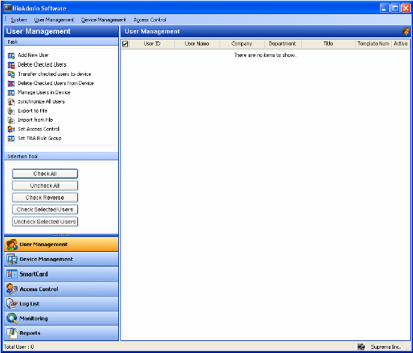

- Válassza az Új felhasználó hozzáadása /Add new user/ menüpontot a Feladat ablakban /Task window/, hogy egy másik ablak előugorjon.

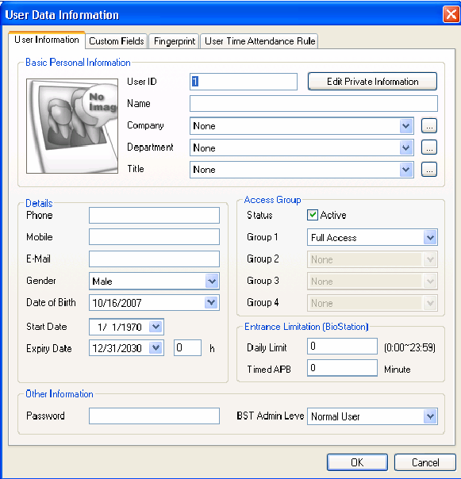
- Kattintson a Felhasználói információra /User information/ és vigye be a felhasználó adatait.

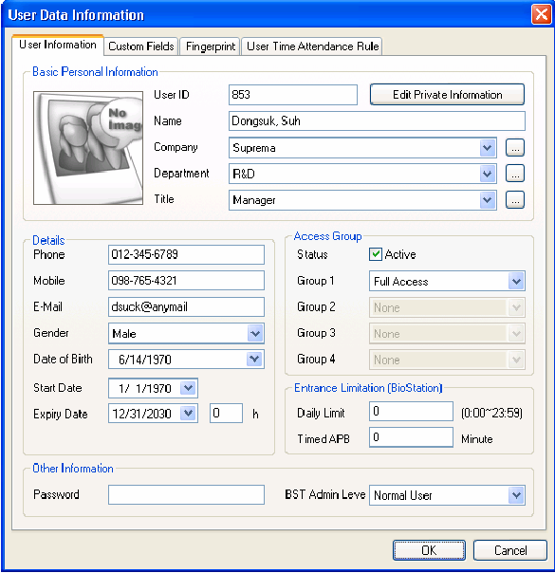

    - A felhasználók be tudják vinni a Telefonszámot /Phone/, a Mobil számot /Mobile/, az E-mail címet /E-mail/, az adott személy Nemét /Gender/ és a Születési idejét /Date of birth/. Ezen kívől látható és szerkeszthető a felhasználó Létrehozási ideje /Start date/ és a Lejárati ideje /Expiry date/.
    - A Belépés vezérlés /Access control/ használata esetén válassza az aktív Állapotot /Status/ a Belépési Csoport /Access Group/ résznél és válassza ki, hogy melyik belépési csoportba tartozik az adott illető.
    - A Napi limit /Daily limit/ opcióval korlátozható a napi maximális belépések száma. Az időzített APB /Timed APB – anti-passback/ használatával csak a beállított idő letelte után jöhet be kétszer egymás után ugyanaz a személy.
    - Ezen kívűl egyedi Jelszó adható meg /Password/, ami a személy jelszavas azonosítására használható. (Pl. külső csatlakoztatott kezelő vagy BioStation esetén).
    - Kattintson a Mező Formázás /Costum field/ gombra egyedi személyes információ beállításához.
- A legördülő menükben válassza ki a Céget /Company/, a Részleget /Dept./ és a betöltött Pozíciót Ttitle/.
- Új cég, részleg, vagy betöltött pozíció hozzáadásához nyomja meg a gombot, vagy írja be a nevet az információ beviteli ablakba, majd nyomja meg a Hozzáadás /Add/ gombot.
- A hozzáadott adatok elmentéséhez nyomja meg a Bezár /Close/ gombot.
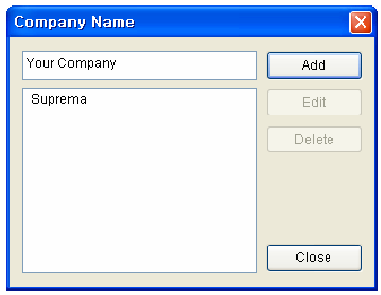

- A felhasználóhoz tartozó ujjlenyomat információ beviteléhez kattintson az Ujjlenyomat /Fingerprint/ mezőre.
- Az ujjlenyomat bevitel lehetséges bármelyik csatolt eszközzel vagy az irodai ujjlenyomat szkennerrel
- Az ujjlenyomat információ bevitele az USB ujjlenyomat-olvasó használatával a következő:

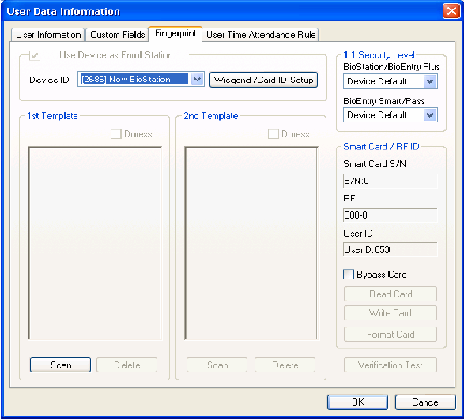

- Nyomja meg az Beolvasás /Scan/ gombot, helyezze az ujját kétszer az USB ujjlenyomat olvasóra és vigye be az első ujjlenyomatot.
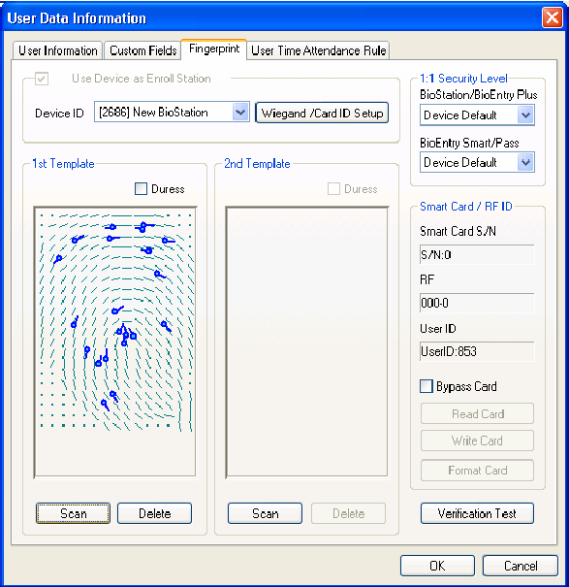

- Ugyanígy vigye be a második ujjlenyomatot is.

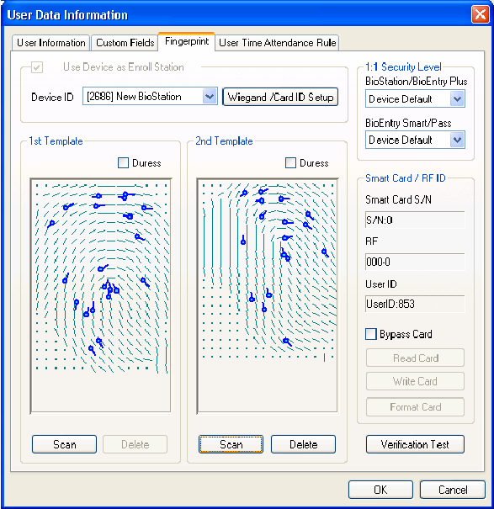

Megj.: USB-s eszközzel való ujjlenyomat felvételnél nincs pipa az Eszköz használat Beviteli Állomásként /Use Device as Enroll Station/ négyzetben. Ha van pipa, az azt jelenti, hogy nem az USB eszközzel, hanem a csatlakoztatott olvasókkal (aminek az ID-ja megjelenik az Eszköz ID /Device ID/ sorban) történik a felvétel.

Megj.: Ha az USB eszközt bedugta és feltelepítette a megfelelő drivert, akkor az USB eszköz automatikusan aktív, nem kell további eszköz keresés. Abból látszik, hogy sikeres volt a csatlakoztatás, hogy a pipa már kikapcsolható az Eszköz használat Beviteli Állomásként /Use Device as Enroll Station/ négyzetben.

- Az ujjlenyomat bevitele BioStation/BioEntry készüléken a következőképpen történik.

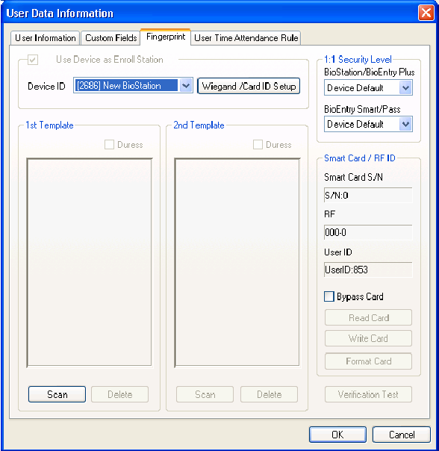

- Stand alone módban USB szkenner nélkül, pipálja ki a BioEntry használata beviteli állomásként /Use BioEntry as Enroll Station/ pontot, nyomja meg az Beolvasás /Scan/ gombot kétszer a készüléken, ezután beviszi az első ujjlenyomat adatait. Abban az esetben, ha a BioAdminhoz 2 vagy több készülék is van csatlakoztatva, határozza meg a beolvasó eszköz ID-ját, nyomja meg az Beolvasás /Scan/ gombot, helyezze rá az ujját kétszer, majd bevitelre kerülnek az ujjlenyomat adatai.

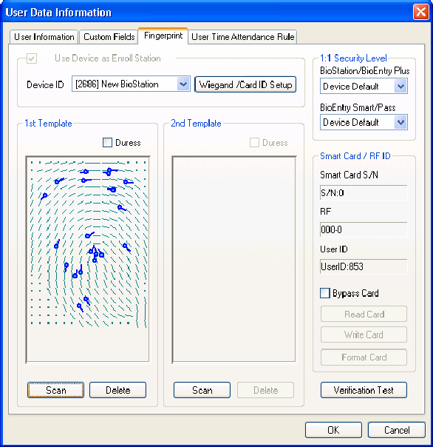

- A második ujjlenyomatot az előzővel megegyező módon vigye be.
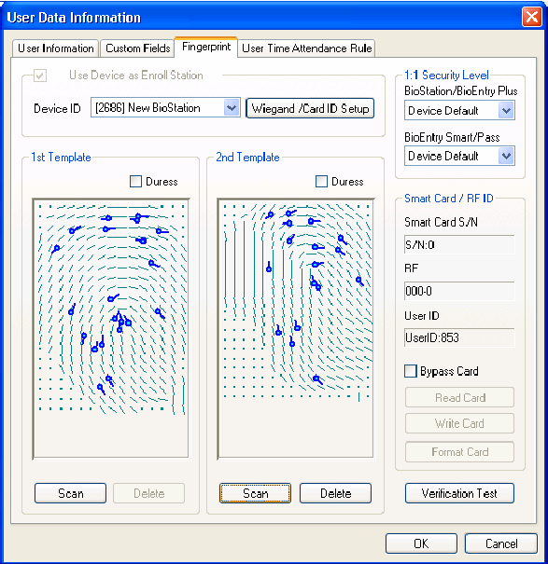

- A beviteli folyamat lezárásához kattintson az OK gombra. Ezután a bevitt felhasználói információt a Felhasználói lista /User list/ ablakban láthatja. Ez azt jelenti, hogy a felhasználói információ a fogadó PC adatbázisához hozzá lett adva.
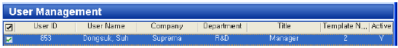

5.lépés: A T&A események vezérlésének szabályai
A T&A (time and attendance – munkaidő nyilvántartás) szabályt napokra lehet meghatározni.
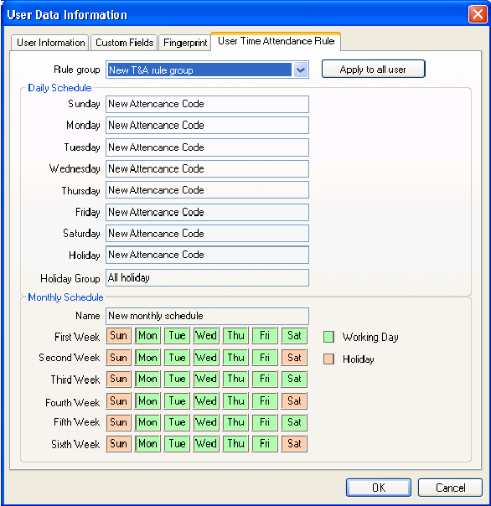

6. lépés: Kijelölt felhasználók átvitele
A Kijelölt felhasználók átküldése az eszközbe /Transfer checked user to device/ opciót a felhasználói adatbázis átküldésére használjuk a PC-ről az olvasók felé. A felhasználói információk, mint a Felhasználó ID-ja /User ID/, az Ujjlenyomat adatai /Fingerprint information/, a Belépési csoport /Access group/ és a Biztonsági szint /Security level/ a folyamat során szintén átküldésre kerülnek.
- Jelölje ki a bevitt felhasználót.
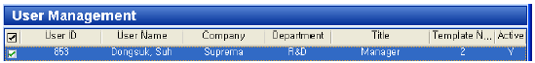

- Kattintson az Kijelölt felhasználó elküldése az eszköznek /Transfer checked user to device/ gombra, válassza ki az Eszközt /Device/ és kattintson az OK (kiválasztás) gombra.
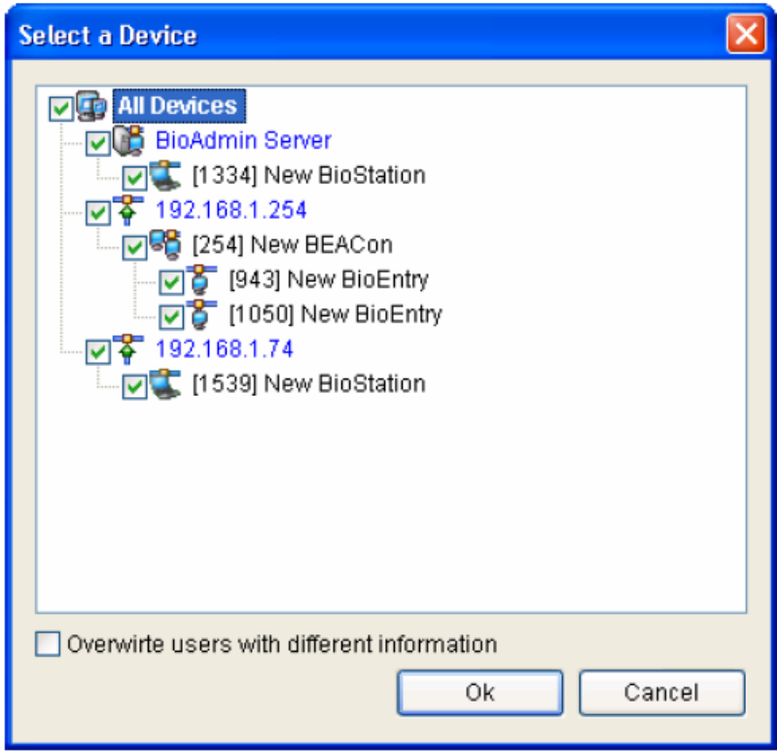
Nyomja meg a Felhasználók kezelése az eszközben /Manage users in device/ gombot és kattintson az eszközre. Ha a felhasználói információ mezők sárga színűek, azt jelenti, hogy a felhasználói információ sikeresen át lett küldve a készülékhez.

7. lépés: Távfelügyelet /Monitoring/
- Válassza ki a Távfelügyelet menüt, hogy a fő ablakban megjelenjen.
- Válassza ki a Távfelügyelet beállítása /Setup Monitoring/ menüt és duplán kattintson az egyes esményekre, amiket látni szeretne a Távfelügyelet alatt (Igen-Nem / Yes-No)
- Nyomja meg az OK gombot.
- Nyomja meg a Távfelügyelet indítása /Start monitoring/ gombot a valós idejű figyelés indításához.
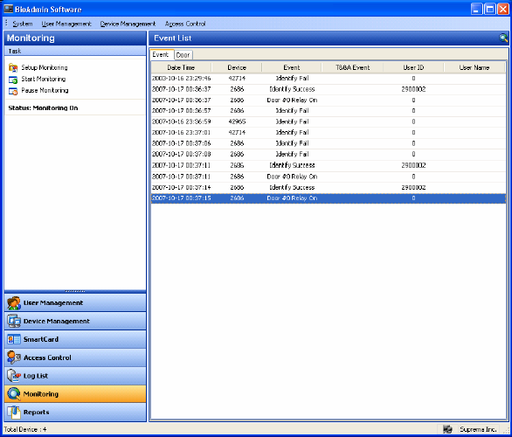

    - Ajtó /Door/: Ha vannak ajtó beállítások, akkor látható az Ajtó /Door/ figyelés is, aminek az eseményei Ajtó Nyitás /Open door/, Ajtó Zárás /Close Door/, és Riasztás feloldás /Release alarm/
- Ajtó Nyitás /Open door/: Aktuális eszközben nyit
- Ajtó Zárás /Close door/: Aktuális eszközben zár
- Riasztás feloldás /Release Alarm/: Nem vonatkozik az eszközre, csak a PC-re
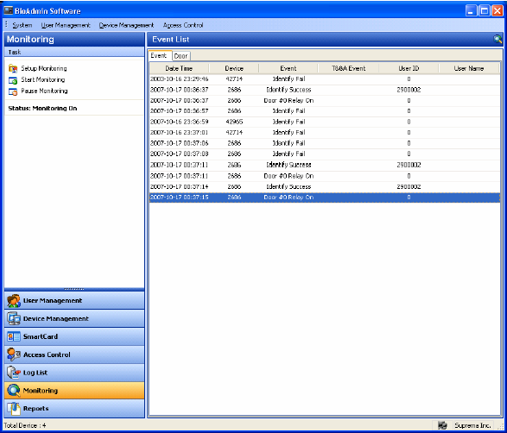

8. lépés: Eseménynapló /Log list/
- Válassza ki az Eseménynapló lista /Log list/ menüt. Majd az eseménynapló lista ablak tűnik fel a fő ablakban.
- Válassza a Legújabb események megszerzése / Automatikus letöltés /Get Recent Logs / Auto upload/ gombot az eseménynaplóban lévő új adatok letöltéséhez, a BioAdmin meglévő eseménylistájába.
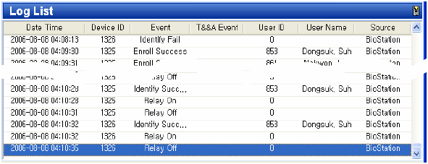

9. lépés: Jelentés /Report/
A munkaidő nyilvántartáshoz szükséges menü. Válassza ki a Jelentés /Report/ menüt ahhoz, hogy a jelentés lista megjelenjen a fő ablakban. Ki tudja választani a cégnevet, részleg nevét, felhasználói ID-t és a felhasználó nevét a kívánt típusú riport kiválasztásához és beállításához, mint pl. napi riport az időszak beállításával, vagy egyedi riport.
Az Események letöltése /Upload log/ gomb megnyomásával kérhetjük le az új eseményeket, a Jelentés frissítése /Update report/ gomb, pedig megjeleníti a jelentést az adott beállításokkal. Végül a Jelentés nézet /View report/ gomb szolgál a Jelentés megjelenítésére. A Nyomtatás /Print/ gombbal, pedig ki tudja nyomtatni a jelentést.

Gyors indítás a BioEntry Plus-al
Ez a fejezet leírja a BioEntry Plus működtetéséhez szükséges alapvető műveleteket.

1. lépés: Hardver telepítés
A BioEntry Plust hálózatba lehet kötni vezetékes LAN-on keresztül. A telepítés részleteihez nézze meg a BioEntry Plus telepítési útmutatóját.

2. lépés: Új eszköz keresése
- Futtassa a BioAdmin szoftvert.
- Vigye be a bejelentkező ID-t és a jelszót.
- Válassza ki az Eszköz kezelést /Device management/ a főmenüben, hogy megjelenjen eszköz kezelés oldal a fő ablakban.

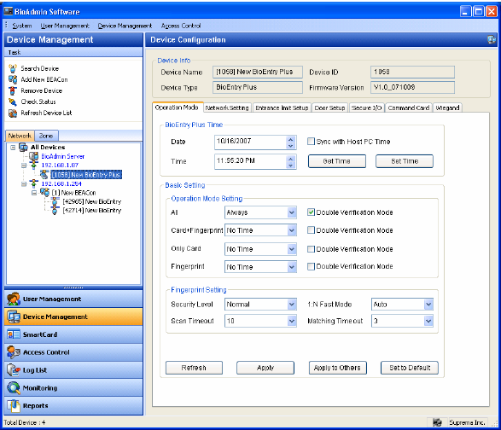

- A szerverhez csatlakoztatott BioEntry Plus automatikusan megjelenik az eszköz listában is. Ha az Eszköz Lista Frissítés /Refresh Device List/ opciót kiválasztja, megmutatja az újonnan csatlakoztatott eszközök listáját. A BioEntry Plus szerverhez való helyes csatlakoztatása után is eltarthat pár percig, amíg a BioEntry Plus megjelenik az eszköz fán.

3. lépés: A készülék csatlakoztatása
- Válassza ki a Készülék kezelés /Device Management/ menüt, a készülék kezelési lehetőségeinek megjelenítéséhez, a Fő ablakban.
- Válassza ki az Eszköz keresés /Search device/ menüt, és jelölje ki a BioEntry Plus keresés /Search BioEntry Plus/ opciót.
- Jelölje ki az „UDP (BioEntry Plus)” opciót és kattintson a Keresés /Search/ gombra.
- Ha talált BioEntry Plust, nyomja meg az OK gombot.
- Válassza ki az azonosított BioEntry Plus olvasókat, és nyomja meg az OK-t újra.

Megj.: A BioEntry Plus támogatja a DHCP funkciót (automatikus IP cím kiosztás), ezáltal, ha a rendszerben működik DHCP, az automatikusan kioszt a BioEntry Plusnak is egy IP címet, amin keresztül a szoftver is könnyedén megtalálja az eszközt. Statikus IP cím esetén, a BioEntry Plusnak manuálisan kell IP címet adni. Ehhez azonban előtte egy olyan rendszerhez kell csatlakoztatni, ahol van DHCP (vagy virtuális DHCP szerver a számítógépen), ami beállítja az IP címet automatikusan a BioEntry Plus eléréséhez. Ha már elérjük az eszközt, akkor a BioAdmin szoftverből meg tudjuk változtatni az IP címét. Több BioEntry Plus esetén különböző IP címeket kell beállítanunk.

4.lépés: Felhasználók kezelése
- Válassza ki a Felhasználók kezelése /User management/ menüt, hogy a fő ablakban megjelenjen.

Megjegyzés: a felhasználók kezelésénél a felhasználóra vonatkozó információkat ketté lehet osztani alap információkra és ujjlenyomat információkra. Az alap információk tartalmazzák a Felhasználó ID-ját /User ID/, Nevét /User name/, a Céget /Company/, Részleget /Dept./, a betöltött Pozícióját /Title/ és a Telefonszámát /Tel. number/. Az ujjlenyomat információk a felhasználó ujjlenyomat Mintájával /Template/ kapcsolatos tudnivalókat tartalmazza.

- Válassza az új Felhasználó hozzáadása /Add new user/ menüpontot a Feladat ablakban /Task window/, hogy egy másik ablak előugorjon.
- Vigye be a felhasználó információkat a felugró ablakban.

- A legördülő menükben válassza ki a Céget /company/, a Részleget /dept./ és a betöltött Pozíciót /Title/.
- Új cég, részleg, vagy betöltött pozíció hozzáadásához nyomja meg a gombot, vagy írja be a nevet az információ beviteli ablakba, majd nyomja meg a Hozzáadás /Add/ gombot.
- A hozzáadott adatok elmentéséhez, nyomja meg a Bezár /Close/ gombot.

    - A felhasználók be tudják vinni a Telefonszámot /Phone/, a Mobil számot /Mobile/, az E-mail címet /E-mail/, az adott személy Nemét /Gender/ és a Születési idejét /Date of birth/. Ezen kívől látható és szerkeszthető a felhasználó Létrehozási ideje /Start date/ és a Lejárati ideje /Expiry date/.
    - A Belépés vezérlés /Access control/ használata esetén válassza az aktív Állapotot /Status/ a Belépési Csoport /Access Group/ résznél, és válassza ki, hogy melyik belépési csoportba tartozik az adott illető.
    - A Napi limit /Daily limit/ opcióval korlátozható a napi maximális belépések száma. Az időzített APB (Timed APB – anti-passback) használatával csak a beállított idő letelte után jöhet be kétszer egymás után ugyanaz a személy.
    - Kattintson a Mező Formázás /Costum field/ gombra, egyedi személyes információ beállításához.
    - Az Ujjlenyomat /Fingerprint/ menüben végezheti el a felhasználó ujjlenyomattal kapcsolatos beállításait.
- Az ujjlenyomat felvétele kétféle lehet, a számítógéphez csatlakoztatott USB scannerrel, vagy BioEntry Plus eszközzel (ugyanaz, mint a BioStation esetén)

- Az ujjlenyomat információ bevitele az USB ujjlenyomat-olvasó használatával a következő:

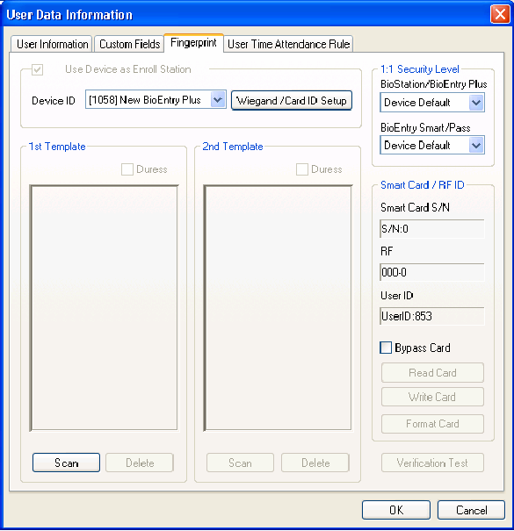

- Nyomja meg az Beolvasás /Scan/ gombot, helyezze az ujját kétszer az USB ujjlenyomat olvasóra és vigye be az első ujjlenyomatot.

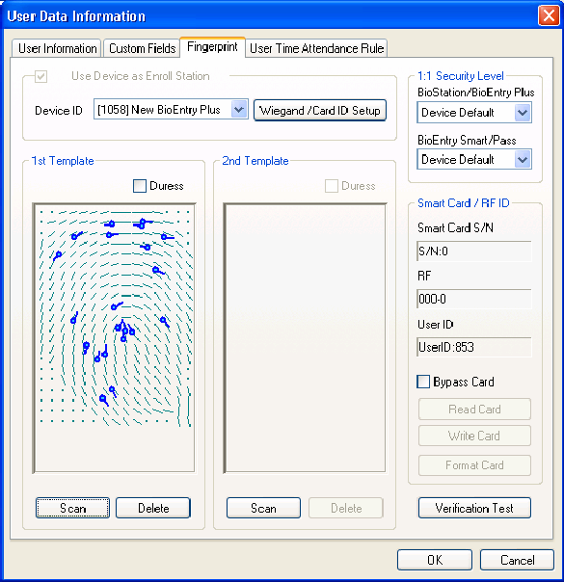

- Ugyanígy vigye be a második ujjlenyomatot is.
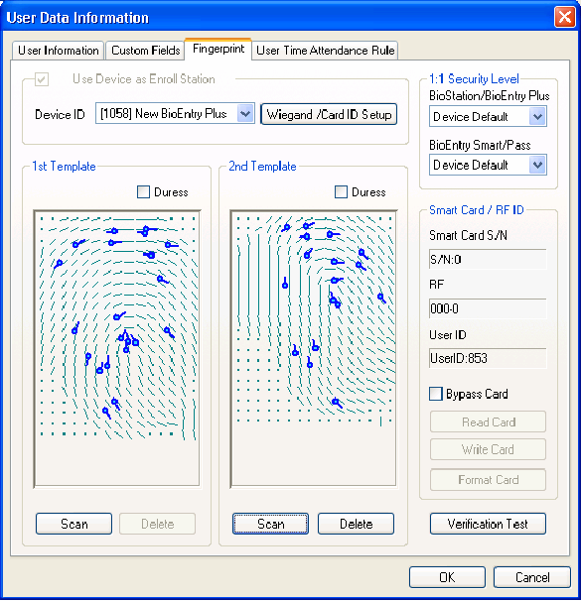

Megj.: USB-s eszközzel való ujjlenyomat felvételnél nincs pipa az Eszköz használat Beviteli Állomásként /Use Device as Enroll Station/ négyzetben. Ha van pipa, az azt jelenti, hogy nem az USB eszközzel, hanem a csatlakoztatott olvasókkal (aminek az ID-ja megjelenik az Eszköz ID /Device ID/ sorban) történik a felvétel.

Megj.: Ha az USB eszközt bedugta, és feltelepítette a megfelelő drivert, akkor az USB eszköz automatikusan aktív, nem kell további eszköz keresés. Abból látszik, hogy sikeres volt a csatlakoztatás, hogy a pipa már kikapcsolható az Eszköz használat Beviteli Állomásként /Use Device as Enroll Station/ négyzetben.

- Az ujjlenyomat bevitele BioEntry Plus készüléken a következőképpen történik.

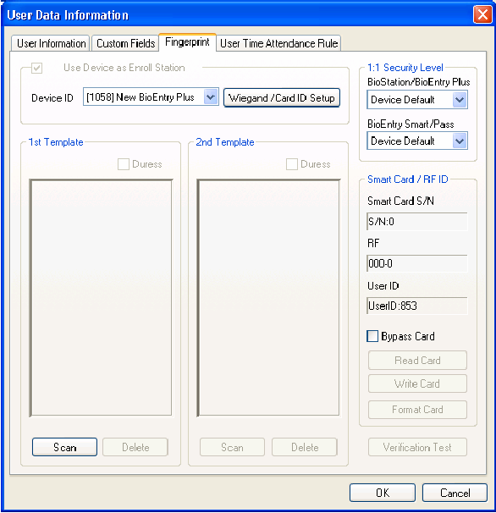

- Stand alone módban USB szkenner nélkül, pipálja ki a BioEntry Plus használata beviteli állomásként /Use BioEntry as Enroll Station/ pontot, nyomja meg az Beolvasás /Scan/ gombot kétszer a készüléken, ezután beviszi az első ujjlenyomat adatait.
- Abban az esetben, ha a BioAdminhoz 2 vagy több készülék is van csatlakoztatva, határozza meg a beolvasó eszköz ID-ját, nyomja meg az Belvasás /Scan/ gombot, helyezze rá az ujját kétszer, majd bevitelre kerülnek az ujjlenyomat adatai.

- A második ujjlenyomatot az előzővel megegyező módon vigye be.

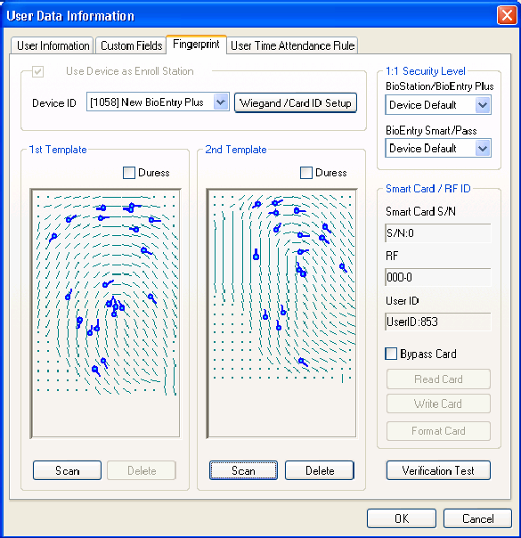

- A beviteli folyamat lezárásához kattintson az OK gombra. Ezután a bevitt felhasználói információt a Felhasználói lista /User list/ ablakban láthatja. Ez azt jelenti, hogy a felhasználói információ a fogadó PC adatbázisához hozzá lett adva.

5.lépés: A T&A események vezérlésének szabályai
A T&A (time and attendance – munkaidő nyilvántartás) szabályt napokra lehet meghatározni.

6. lépés: Kijelölt felhasználók átvitele
A Kijelölt felhasználók átküldése az eszközbe /Transfer checked user to device/ opciót a felhasználói adatbázis átküldésére használjuk a PC-ről az olvasók felé. A felhasználói információk, mint a Felhasználó ID-ja /User ID/, az Ujjlenyomat adatai /Fingerprint information/, a Belépési csoport /Access group/ és a Biztonsági szint /Security level/ a folyamat során szintén átküldésre kerülnek.
- Jelölje ki a bevitt felhasználót.

- Kattintson a Kijelölt felhasználó elküldése az eszköznek /Transfer checked user to device/ gombra, válassza ki az Eszközt /Device/ és kattintson az OK (kiválasztás) gombra.
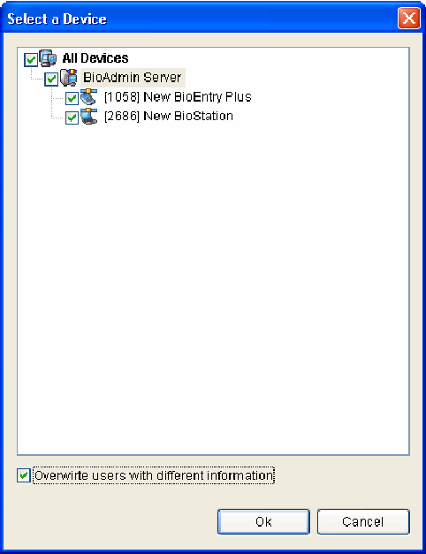

Nyomja meg a Felhasználók kezelése az eszközben /Manage users in device/ gombot és kattintson az eszközre. Ha a felhasználói információ mezők sárga színűek, azt jelenti, hogy a felhasználói információ sikeresen át lett küldve a készülékhez.

7. lépés: Távfelügyelet /Monitoring/
- Válassza ki a Távfelügyelet menüt, hogy a fő ablakban megjelenjen.
- Válassza ki a Távfelügyelet beállítása /Setup Monitoring/ menüt és duplán kattintson az egyes esményekre, amiket látni szeretne a Távfelügyelet alatt (Igen-Nem / Yes-No)
- Nyomja meg az OK gombot.
- Nyomja meg a Távfelügyelet indítása /Start monitoring/ gombot a valós idejű figyelés indításához.

    - Ajtó /Door/: Ha vannak ajtó beállítások, akkor látható az Ajtó /Door/ figyelés is, aminek az eseményei Ajtó Nyitás /Open door/, Ajtó Zárás /Close Door/ és Riasztás feloldás /Release alarm/
- Ajtó Nyitás /Open door/: Aktuális eszközben nyit
- Ajtó Zárás /Close door/: Aktuális eszközben zár
- Riasztás feloldás /Release Alarm/: Nem vonatkozik az eszközre, csak a PC-re

8. lépés: Eseménynapló /Log list/
- Válassza ki az Eseménynapló lista /Log list/ menüt. Majd az eseménynapló lista ablak tűnik fel a fő ablakban.
- Válassza a Legújabb események megszerzése / Automatikus letöltés /Get Recent Logs / Auto upload/ gombot az eseménynaplóban lévő új adatok letöltéséhez, a BioAdmin meglévő eseménylistájába.

9. lépés: Jelentés /Report/
A munkaidő nyilvántartáshoz szükséges menü. Válassza ki a Jelentés /Report/ menüt ahhoz, hogy a jelentés lista megjelenjen a fő ablakban. Ki tudja választani a cégnevet, részleg nevét, felhasználói ID-t és a felhasználó nevét a kívánt típusú jelentés kiválasztásához és beállításához, mint pl. napi jelentés az időszak beállításával, vagy egyedi jelentés.
Az Események letöltése /Upload log/ gomb megnyomásával kérhetjük le az új eseményeket, a Jelentés frissítése /Update report/ gomb, pedig megjeleníti a jelentést az adott beállításokkal. Végül a Jelentés nézet /View report/ gomb szolgál a riport megjelenítésére. A Nyomtatás /Print/ gombbal, pedig ki tudja nyomtatni a jelentést.

Gyors indítás a BioEntry Smarttal
Ez a fejezet tartalmazza a BioEntry Smart működtetéséhez szükséges alapműveleteket, USB ujjlenyomat szkennert, és smart kártya írót használva beviteli eszközként.

1. lépés: Hardver telepítés
Ebben a hardver konfigurációban a készülék nincs csatlakoztatva a fogadó PC-re, csak egy külső kontrollerre a Wiegand interfészen keresztül. A kontroller a BioEntry eszközhöz alapértelmezettként támogatja a standard 26 bites Wiegand formátumot. A következőképp csatlakoztassa a BioEntry Smartot a vezérlőhöz:

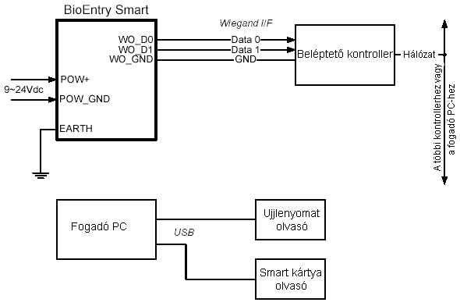
A telepítéssel kapcsolatos további információkat a BioEntry telepítési útmutatójában talál vagy a BEACon használati útmutatóban.

2. lépés: Felhasználó bevitele
- Futtassa a BioAdmin szoftvert.
- Vigye be a Bejelentkezési azonosítót /Login ID/ és a Jelszót /password/. Az alapértelmezett beállítások szerint a kezdő bejelentkezési azonosító az „admin” és a jelszó mező üresen marad.
- Válassza ki a Felhasználók kezelését /User Management/ a főmenüben, ezután a felhasználók kezelése oldal jelenik meg a fő ablakban.
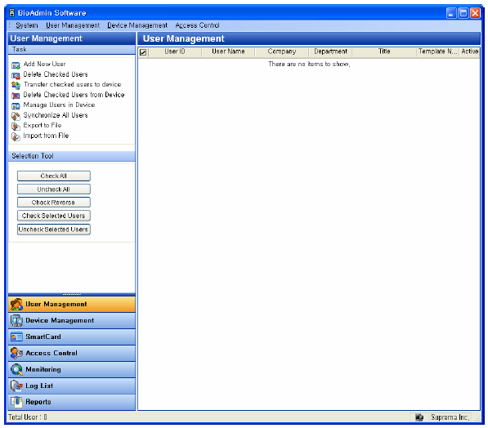
- Válassza ki az Új felhasználó hozzáadása /Add New User/ menüt a feladat ablakban, majd egy előugró ablak jelenik meg.
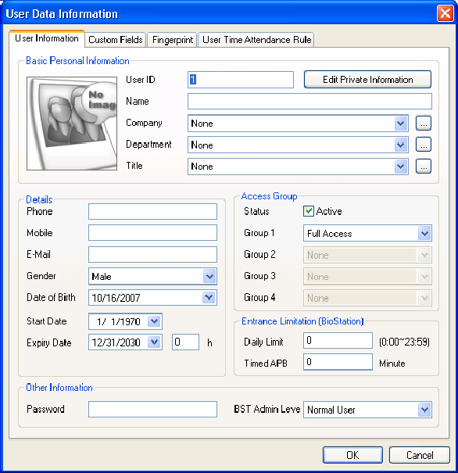

- Vigye be a Felhasználói információkat /User information/ a felhasználói információ fülnél.
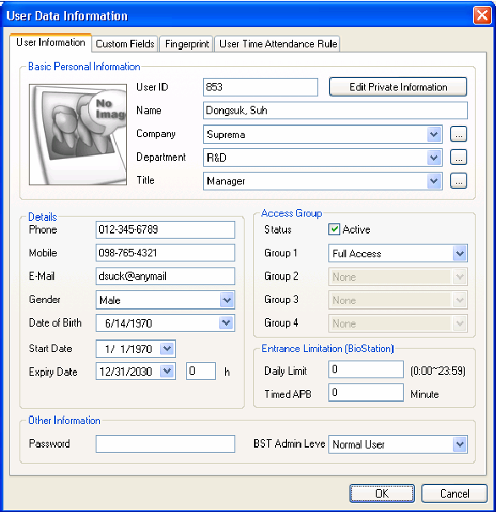
- A vállalatot, a részleget és a munkakört a legördülő menükből tudja kiválasztani.
- Új vállalat, részleg vagy munkakör hozzáadásához nyomja meg a gombot. Miután bevitte a kívánt adatot, nyomja meg a Hozzáadás /Add/ gombot. Nyomja meg a Mentés /Save/ gombot a hozzáadott információ elmentéséhez.
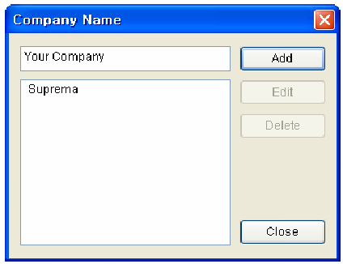

- Az alapvető felhasználói információkon kívül Testreszabható mezőket /Custom Fields/ is hozzá tud adni a felhasználói információhoz. Ha nincs szüksége ezekre a testreszabható mezőkre, csak ugorja át ezeknek a beállítását. A testreszabható mezők beállításához, kattintson a Testreszabható mezők /Custom Fields/ fülre.
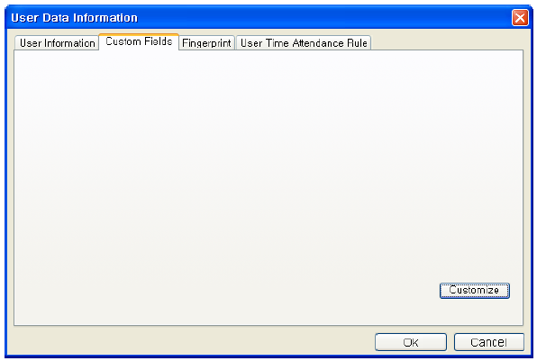
- Nyomja meg a Testreszabás /Customize/ gombot.
- Ellenőrizze a kívánt mezőket és vigye be a kiválasztott mezőkhöz a kívánt felhasználói információt.
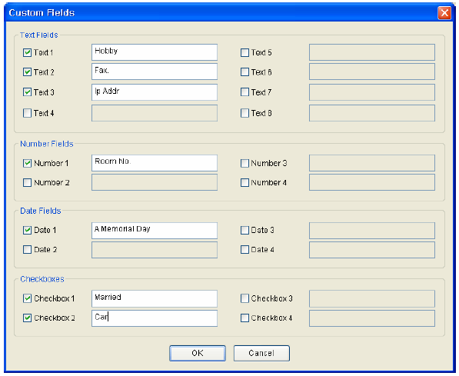

- Miután bevitte a felhasználói információkat, nyomja meg az OK gombot.
- Miután kitöltötte a mezőket, egy előugró ablak fog feltűnni. Ebben az ablakban, láthatja a kiválasztott mezőkben beállított adatokat. Nyomja meg az OK gombot ezeknek a mezőknek a mentéséhez.
- Miután bevitte a felhasználói információkat, kattintson az Ujjlenyomat /Fingerprint/ fülre, a felhasználók ujjlenyomatának beviteléhez.

Megj.: USB-s eszközzel való ujjlenyomat felvételnél nincs pipa az Eszköz használat Beviteli Állomásként /Use Device as Enroll Station/ négyzetben. Ha van pipa, az azt jelenti, hogy nem az USB eszközzel, hanem a csatlakoztatott olvasókkal (aminek az ID-ja megjelenik az Eszköz ID /Device ID/ sorban) történik a felvétel.

Megj.: Ha az USB eszközt bedugta, és feltelepítette a megfelelő drivert, akkor az USB eszköz automatikusan aktív, nem kell további eszköz keresés. Abból látszik, hogy sikeres volt a csatlakoztatás, hogy a pipa már kikapcsolható az Eszköz használat Beviteli Állomásként /Use Device as Enroll Station/ négyzetben.

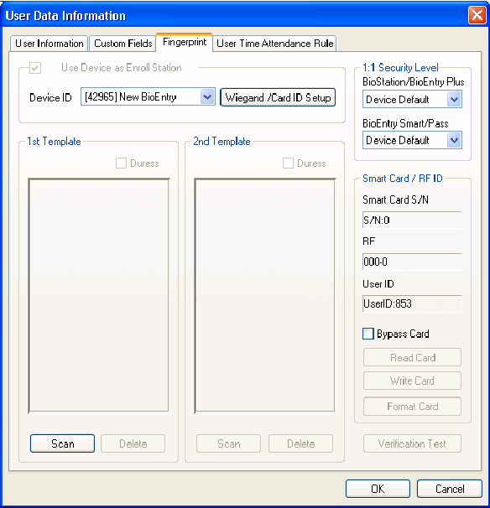

- Az első ujjlenyomat beviteléhez nyomja meg a Beolvasás /Scan/ gombot, majd helyezze a megfelelő ujjat kétszer az USB ujjlenyomat olvasóra.

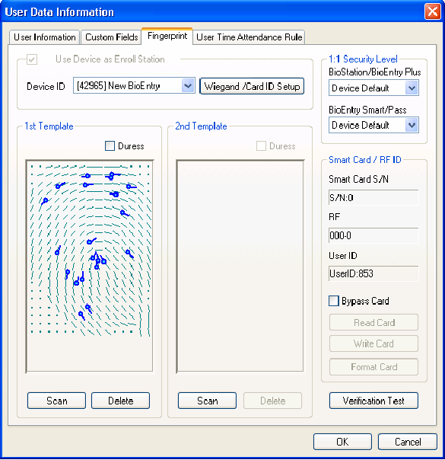
- Az első ujjlenyomat bevitelével megegyező módon vigye be a második ujjlenyomatot is.
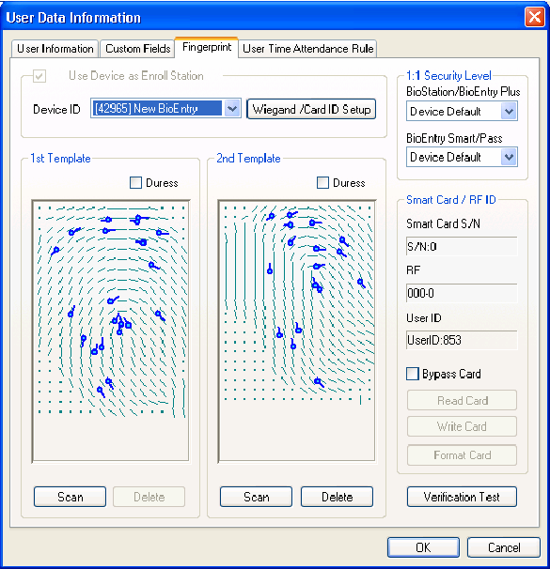

- A regisztrációs folyamat befejezéséhez nyomja meg az OK gombot. Majd láthatja a regisztrált felhasználóhoz tartozó információkat a felhasználói lista ablakban. Ez azt jelenti, hogy a felhasználói információ hozzá lett adva a fogadó PC adatbázisához.

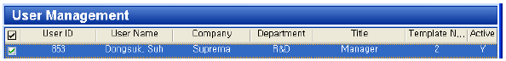

3. lépés: A felhasználó smart kártyájának érvényesítése
- Kétszer kattintson a regisztrált felhasználóra a felhasználók listájában. A felhasználói információ ablak tűnik fel, ami a felhasználóról szóló információkat tartalmazza.
- Kattintson az Ujjlenyomat /Fingerprint/ fülre a felhasználó információ ablakban.
- Helyezzen egy smart kártyát a PC USB smart kártya író eszközébe és nyomja meg az Írás /Write/ gombot.
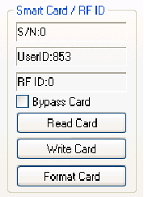

- Az első próbálkozásnál a kártya kulcs kezelése ablak jelenik meg. Ha a jelszó beviteli mező üres marad, a gyári alapértelmezett jelszót használja. Itt csak az OK gombot kell megnyomnia az érvényesítési folyamat befejezéséhez, ha a kártya kulcsot nem szeretné megváltoztatni az alapértelmezett beállításról.
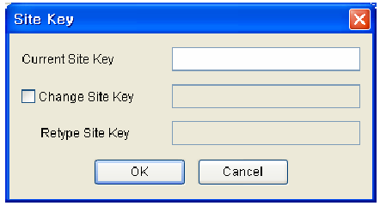

- A felhasználói lista ablakban láthatja a smart kártya sorozatszámát.
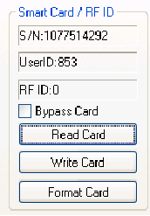

- Válassza a smart kártya menüt. Ezután láthatja a listához hozzáadott smart kártyát.
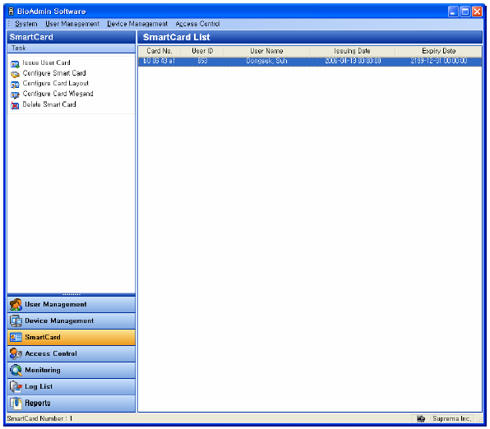

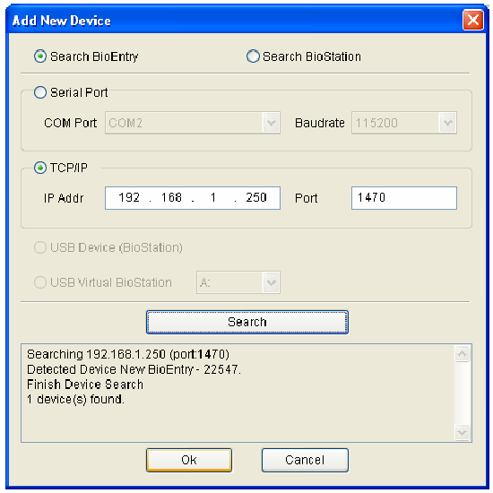

4. lépés: A felhasználói ID bevitele külső vezérlőbe
Szükséges, hogy a létrehozott felhasználói ID a külső vezérlőben is regisztrálva legyen, hogy elfogadja a belépést, ha a Wiegand interfész továbbította a felhasználó azonosítását.
Ha a Suprema BEACon vezérlőjét használja, átugorhatja a vezérlőben való regisztrálást.

5. lépés: Hitelesítési teszt
A felhasználói smart kártya tesztelésének folyamata a következő:
- Először helyezze a felhasználó smart kártyáját a készülékkel szembe, az érzékelő alá. Ezután a sárga LED gyorsan villog jelezve, hogy a készülék az adott ID-hoz tartozó ujjlenyomat leolvasásra vár az ellenőrzéshez.
- Helyezze rá az egyik ujjat az érzékelőre. Ha a felhasználót sikeresen azonosította, zöld LED jelzést láthatunk egy beep hang kíséretében. Ellenkező esetben a LED piros lesz és a készülék 3 beep hangot ad.
- Sikeres azonosításkor a Wiegand kimenet is aktiválódik, és küld egy jelet a vezérlőnek, amivel ellenőrízhető a megfelelő működés (pl. relé meghúzás).

Gyors indítás a BioEntry Pass-szal
Ez a fejezet leírja a BioEntry Pass olvasók működését PC készülék nélkül.

1. lépés: Hardver-telepítés
Ebben a konfigurációban, a készülék egy külső vezérlőre van csatlakoztatva a Wiegand interfészen keresztül, valamint a fogadó PC-re az RS485-ös interfészen keresztül. Abban az esetben nem kell változtatnunk semmi beállítást, ha a vezérlő alapértelmezettként támogatja a standard 26 bites Wiegand formátumot.
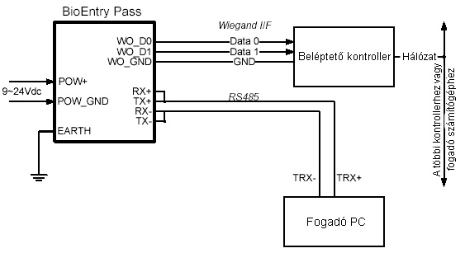
A telepítéssel kapcsolatos bővebb információért nézze meg a BioEntry Telepítési útmutatóját vagy a BEACon használati utasítását.

2. lépés: Új eszköz keresése
  - Futtassa a BioAdmin szoftverét.
  - Vigye be a Belépési azonosítót /Login ID/ és a Jelszót /password/. A gyári alapértelmezett kezdő belépési azonosító az „admin” és a jelszó üresen marad.
  - Válassza a Készülék kezelését /Device Management/ a főmenüben, ekkor a készülék kezelése oldal jelenik meg a főablakban.

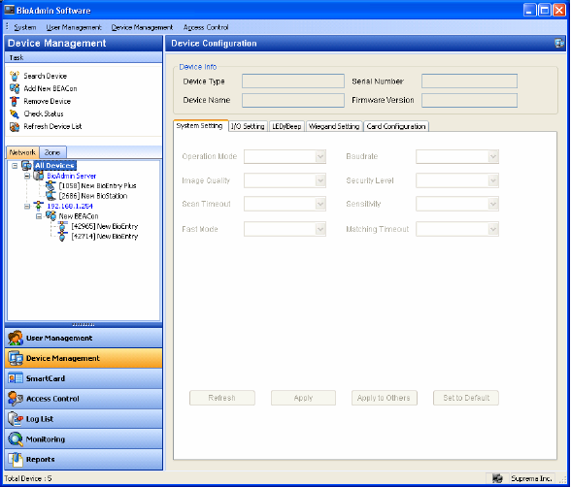

  - Válassza az Eszköz keresése /Search Device/ menüt, kattintson a BioEntry keresésére /Search BioEntry/, válassza ki a soros portot vagy a TCP/IP-t, majd nyomja meg a Keresés /Search/ gombot. Ha a keresés eredményeképpen talált készüléket, az Eredmény riport olvasása ’- készülék(ek) megtalálva’ /Result report reading ’device(s) found’/ jelenik meg a képernyőn. Nyomja meg az OK gombot a készülék kiválasztásához.
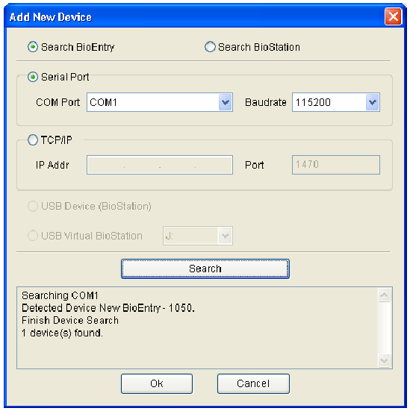
- Ha a készülékek megfelelően lettek csatlakoztatva, az új készülék ID-ja megjelenik a Készülék fa /Device Tree/ ablakban.
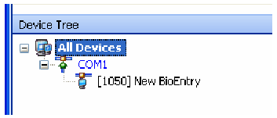
- Válassza a Felhasználók kezelése /User Management/ gombot a főmenüben és válassza a Felhasználók kezelése a készülékben /Manage users in device/ a feladat ablakban.
- Miután a készüléket kiválasztotta, az ujjlenyomat információ, mint a Felhasználói ID /User ID/, az Ujjlenyomatok száma /Number of templates/, a Belépési csoport /Access Group/, a Biztonsági szint /Security level/ és az Ellenőrzés /Check/ kijelzésre kerülnek.
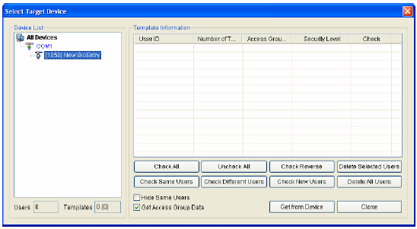

3. lépés: Felhasználó bevitele
  - Válassza a Felhasználók kezelése /User Management/ menüt, majd a felhasználók kezelése oldal jelenik meg a fő ablakban.
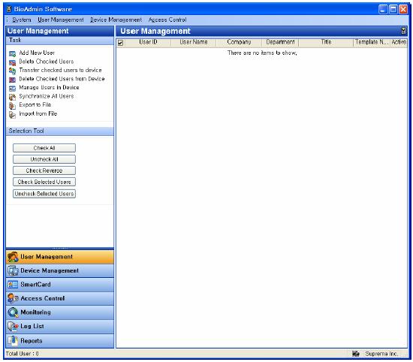

- Válassza ki az Új felhasználó hozzáadása /Add New User/ menüt a feladat ablakban, majd az előugró ablak tűnik fel.

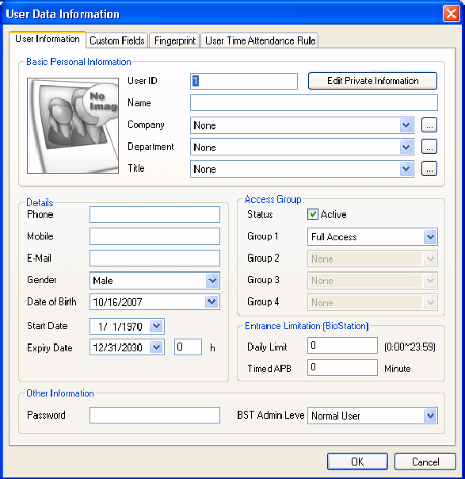

- Vigye be a felhasználói információt a Felhasználói információ /User Information/ fülhöz.
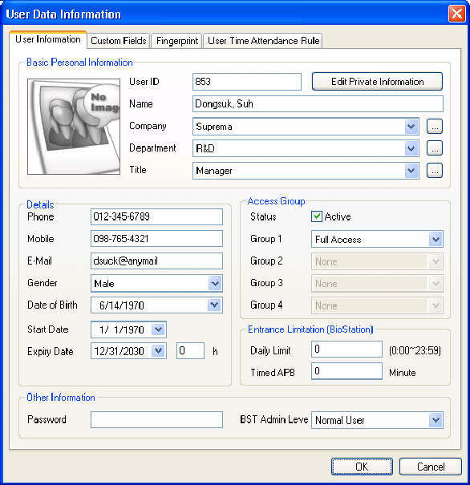

- A vállalatot, a részleget és a munkakört a legördülő menükből tudja kiválasztani.
- Új vállalat, részleg vagy munkakör hozzáadásához nyomja meg a gombot. Miután bevitte a kívánt adatot, nyomja meg a Hozzáadás /Add/ gombot. Nyomja meg a Mentés /Save/ gombot a hozzáadott információ elmentéséhez.

- Az alapvető felhasználói információkon kívül Testreszabható mezőket /Custom Fields/ is hozzá tud adni a felhasználói információhoz. Ha nincs szüksége ezekre a testreszabható mezőkre, csak ugorja át ezeknek a beállítását. A testreszabható mezők beállításához kattintson a Testreszabható mezők /Custom Fields/ fülre.
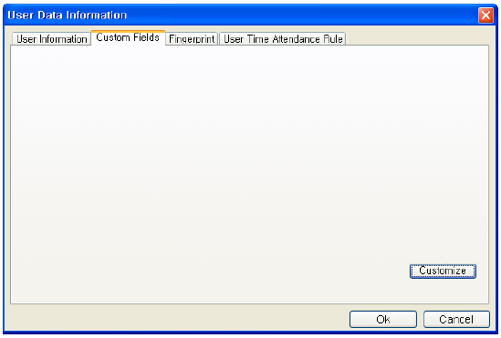

- Kattintson a Testreszabás /Customize/ gombra.
- Ellenőrizze a kívánt mezőket és vigye be a kiválasztott mezőkhöz a kívánt felhasználói információt.
- Miután bevitte a felhasználói információt, nyomja meg az OK gombot.

- Miután kitöltötte a mezőket, egy előugró ablak fog feltűnni. Ebben az ablakban, láthatja a kiválasztott mezőkben beállított adatokat. Nyomja meg az OK gombot ezeknek a mezőknek a mentéséhez.
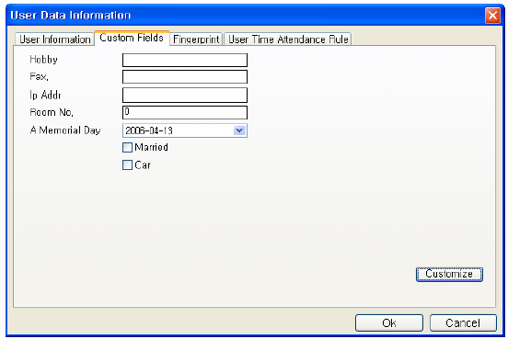

- Miután bevitte a felhasználói információkat, kattintson az Ujjlenyomat /Fingerprint/ fülre, a felhasználók ujjlenyomatának beviteléhez.

Megj.: USB-s eszközzel való ujjlenyomat felvételnél nincs pipa az Eszköz használat Beviteli Állomásként /Use Device as Enroll Station/ négyzetben. Ha van pipa, az azt jelenti, hogy nem az USB eszközzel, hanem a csatlakoztatott olvasókkal (aminek az ID-ja megjelenik az Eszköz ID /Device ID/ sorban) történik a felvétel.

Megj.: Ha az USB eszközt bedugta, és feltelepítette a megfelelő drivert, akkor az USB eszköz automatikusan aktív, nem kell további eszköz keresés. Abból látszik, hogy sikeres volt a csatlakoztatás, hogy a pipa már kikapcsolható az Eszköz használat Beviteli Állomásként /Use Device as Enroll Station/ négyzetben.

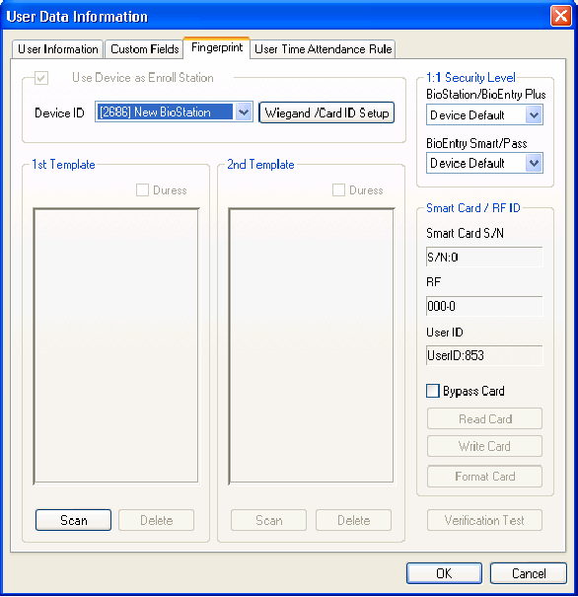

- Az első ujjlenyomat beviteléhez nyomja meg a Beolvasás /Scan/ gombot, majd helyezze a megfelelő ujjat kétszer az USB ujjlenyomat olvasóra.

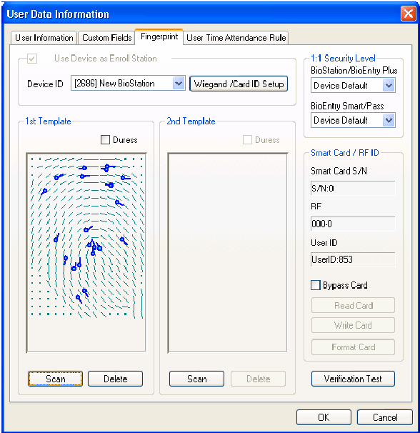

- Az első ujjlenyomat bevitelével megegyező módon vigye be a második ujjlenyomatot is.
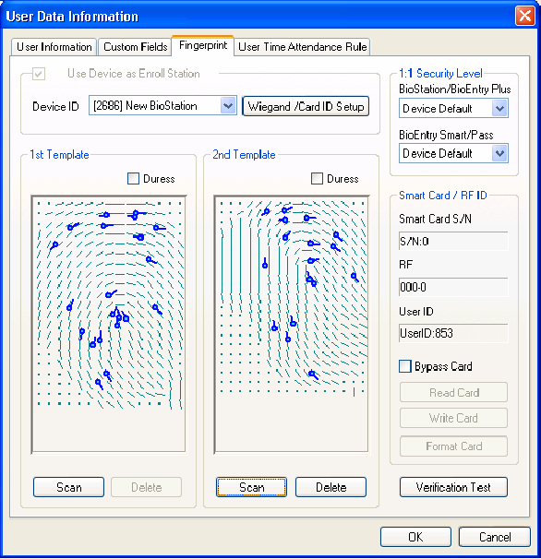

- A regisztrációs folyamat befejezéséhez nyomja meg az OK gombot. Majd láthatja a regisztrált felhasználóhoz tartozó információkat a felhasználói lista ablakban. Ez azt jelenti, hogy a felhasználói információ hozzá lett adva a fogadó PC adatbázisához.

4. lépés: Kijelölt felhasználók átvitele

A Készülékhez való átküldést /Transfer checked users to device/ a fogadó PC felhasználói adatbázisának átküldésére használjuk a BioEntry készülékekhez. A felhasználói információ, mint a felhasználói ID, az ujjlenyomatok, a belépési csoport, és a biztonsági szint kerül átvitelre a folyamat során.
- Jelölje ki a regisztrált felhasználót az átvitelhez
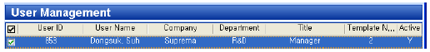
- Válassza az ’Kijelölt felhasználó átvitele a készülékhez’ /Transfer checked user to device/ gombot és válassza ki a készüléket a felhasználói adatok átküldéséhez.
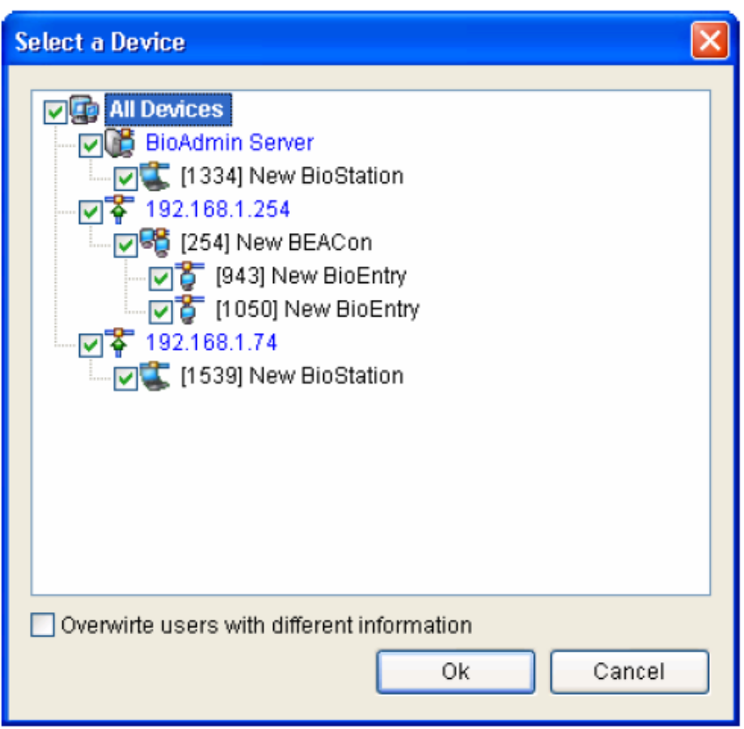

- Válassza a Felhasználók kezelése a készülékben /Manage Users in Device/ gombot, hogy lássa a kiválasztott készülékbe bevitt felhasználók listáját. Ha a felhasználó adata sárga színnel ki van emelve, azt jelenti, hogy sikeresen át lett küldve a készülékhez.

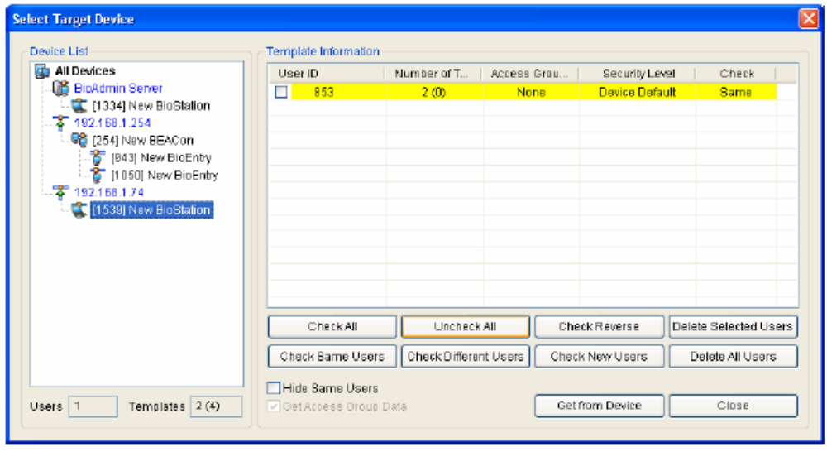

5. lépés: Felhasználói ID bevitele a külső kontrollerbe
Szükséges, hogy az engedélyezett felhasználói ID a külső vezérlőben is regisztrálva legyen, hogy vezérlő engedélyezze a belépést, a Wiegand interfészen küldött adatok alapján.
Ha a Suprema BEACon vezérlőjét használja, átugorhatja a vezérlőben való regisztrálást.

6. lépés: Hitelesítési teszt

- A sárga LED lassan villog jelezve, hogy a készülék ujjlenyomat leolvasásra vár a hitelesítéshez.
- Helyezze rá az egyik ujjat az érzékelőre. Ha a felhasználót sikeresen azonosította, zöld LED jelzést láthatunk egy beep hang kíséretében. Ellenkező esetben a LED piros lesz és a készülék 3 beep hangot ad.
- Sikeres azonosításkor a Wiegand kimenet is aktiválódik, és küld egy jelet a vezérlőnek, amivel ellenőrízhető a megfelelő működés (pl. relé meghúzás).

7. lépés: Távfelügyelet /Monitoring/
Válassza ki a Távfelügyelet indítása /Start Monitoring/ menüt a valós idejű megfigyelés indításához az összes csatlakoztatott BioEntry / BioStation készüléknél.
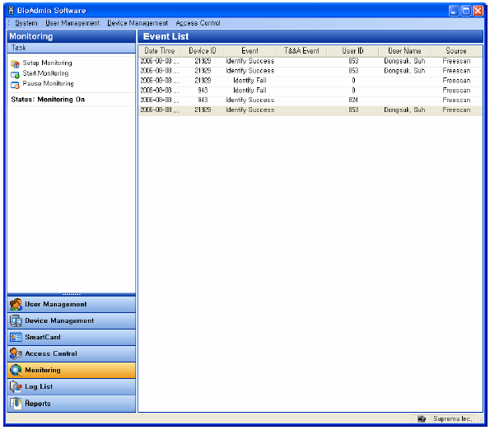

8. lépés: Eseménynapló /Log list/
  - Válassza ki a Jelentések /Reports/ menüt. Majd a riport lista ablak tűnik fel a főablakban.
  - Válassza a Legújabb bejegyzések beolvasása / Automatikus letöltés /Get recent logs / Auto Upload/ gombot, hogy a megváltoztatott eseménynapló adatait hozzáadja a BioAdmin meglévő naplójához.
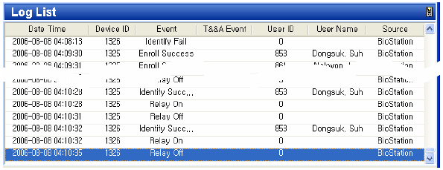

Felhasználók kezelése /User management/
A felhasználók kezelése a következő műveleteket foglalja magában:
- Új felhasználó hozzáadása /Add new user/
- A kijelölt felhasználó törlése /Delete checked user/
- Az kijelölt felhasználó átküldése a készülékhez /Transfer checked user to device/
- Az ellenőrzött felhasználó törlése a rendszerből /Delete checked user from device/
- Felhasználók kezelése a készülékben /manage users in device/
- Az összes felhasználó szinkronizálása /Synchronise all users/
- Exportálás file-ba /Export to file/
- Letöltés file-ból /Upload from file/

A felhasználók kezelése oldal konfigurálása
A Felhasználók kezelése /User Management/ menü kiválasztásával a felhasználók kezelése oldal megváltozik a fő ablakban.
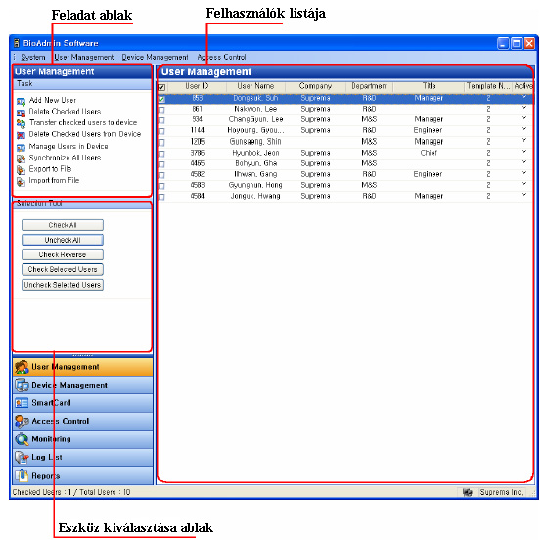

A felhasználók kezelése oldal 3 részre van osztva:
- Felhasználók listája /User list/
A felhasználói adatbázis a fogadó PC központi irányítása alatt. A felhasználók kezelése oldal a felhasználói adatbázis részletes listáját és összefoglalt információkat tartalmazza.
- Kijelöléshez eszközök ablak /Selection tool box/
Az eszköz kiválasztása ablak a felhasználók kiválasztásához szükséges gombokat tartalmazza.
- Feladatok ablak /Task box/
A feladatok ablak a felhasználók kezelése ablak alapműveleteinek vezérlőgombjait tartalmazza.

Felhasználói lista ablak
A felhasználói lista a következő információkat tartalmazza a felhasználókról.
- Mutatja az alapinformációkat, mint a felhasználói ID, név, vállalat, részleg, beosztás megnevezése, a bevitt ujjlenyomatok száma és a státusz.
- Ha kétszer rákattint a felhasználói ID-ra, felugrik a felhasználói információs ablak. A felhasználói információs ablakban 4 fül található, a Felhasználói információ /User information/, a Mező testreszabása /Custom field/, az Ujjlenyomat /Fingerprint/ és a Munkaidő nyilvántartás szabálya /User time attendance rule/.
- Ujjlenyomat minták (csak numerikus formában kerül tárolásra, a tárolt adatokból nem rekonstruálható az ujjlenyomat).

Megjegyzés: A felhasználó bevitelénél a Felhasználói információban /User information/ a Belépési csoport /Access group/ beállításainál a státusz legyen aktív, különben nem kerül elküldésre az eszköznek és az átküldés esetén törlődik a minta az olvasóból.
Ez a funkció használható arra, ha valakit tárolni szeretnénk az adatbázisban, de még véletlenül sem akarunk elküldeni az olvasókhoz.

A felhasználói lista megjelenítésének beállítása
A felhasználói lista megjelenítési módját be tudja állítani.
A részletes művelet a következőkből áll.
- Kattintson az egér jobb gombjával a felhasználói lista oszlopának fejlécére.

Megjegyzés: Mi az oszlop fejléce? A felhasználók listája ablakban az oszlopok tetején lévő első sor (Felhasználói ID /User ID/, Név /Name/, Vállalat /Company/, Részleg /Dept./).

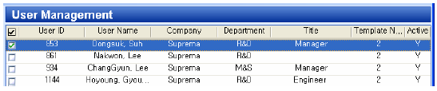
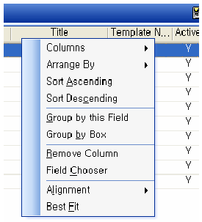

- Nyomja meg az Oszlopok /Columns/ gombot és jelölje ki azokat az oszlopokat, amelyeket szeretne megjeleníteni a felhasználói listában.
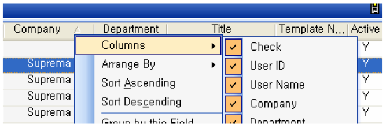

- Nyomja meg a Rendezés szempontja /Arrange by/ gombot és válassza ki a kívánt oszlopokat a felhasználói lista sorba rendezéséhez az Ön által kiválasztott szempont szerint.
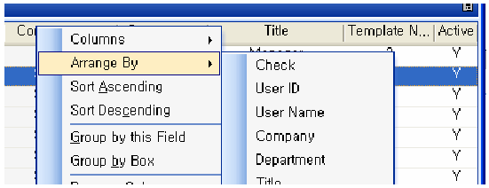

- Nyomja meg a Növekvő sorrendbe rendezés /Sort Ascending/ gombot a felhasználói lista növekvő sorrendbe rendezéséhez.
- Nyomja meg a Csökkenő sorrendbe rendezés /Sort Descending/ gombot a felhasználói lista csökkenő sorrendbe rendezéséhez.
- Nyomja meg a Csoportosítás a mező szerint /Group by this field/ gombot és a Csoportosítás az ablak szerint /Group by box/ gombot a felhasználói lista kezeléséhez a kívánt oszlopok szerinti csoportosításban. Egyszerűen hozzá tud adni egy oszlopot a csoporthoz úgy is, hogy felhúzza az oszlopot a fejléc ablakba.

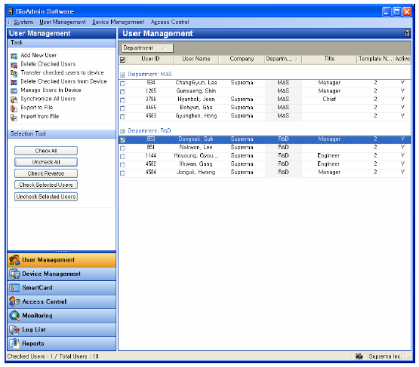

- Valamelyik oszlop eltávolításához a fejlécből nyomja meg az Oszlop eltávolítása /Remove column/ gombot. Egyszerűen el tudja távolítani az oszlopot úgy is, hogy lehúzza az oszlop fejlécéből.
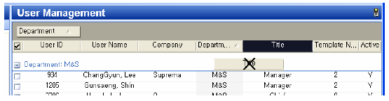

- Nyomja meg a Sorbarendezés /Alignment/ gombot, hogy a tartalmakat kedve szerint elrendezze.
- Nyomja meg a Legjobb elrendezés /Best Fit/ gombot a megfelelő oszlopszélesség beállításához.

Felhasználó kiválasztása /Select user/
A felhasználókat ki lehet választani a műveletek szelektív végrehajtásához, mint az átvitel, az eltávolítás, vagy az exportálás. Egyszerűen kiválaszthatja a kívánt felhasználót a felhasználói lista kijelölő ablakában.
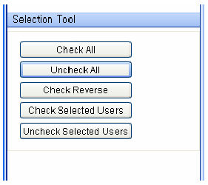
- Mindet kijelöl /Check All/: az összes felhasználó kijelölése
- Mindet visszavon /Uncheck All/: az összes felhasználó kijelölésének visszavonása
- Ellentét kijelöl /Check Reverse/: kijelöli az összes felhasználót, kivéve azokat, amelyek eredetileg már ki voltak jelölve.
- Választott felhasználó kijelölés /Check Selected Users/: kiválasztott felhasználók kijelölése
- Választott felhasználó visszavonás /Uncheck Selected Users/: a kiválasztott felhasználók kijelölésének visszavonása.

Új felhasználó hozzáadása /Add new user/
Az Új felhasználó hozzáadása /Add New User/ gomb lehetővé teszi, hogy az előugró ablakban regisztrálja a felhasználó adatait a fogadó PC-n.

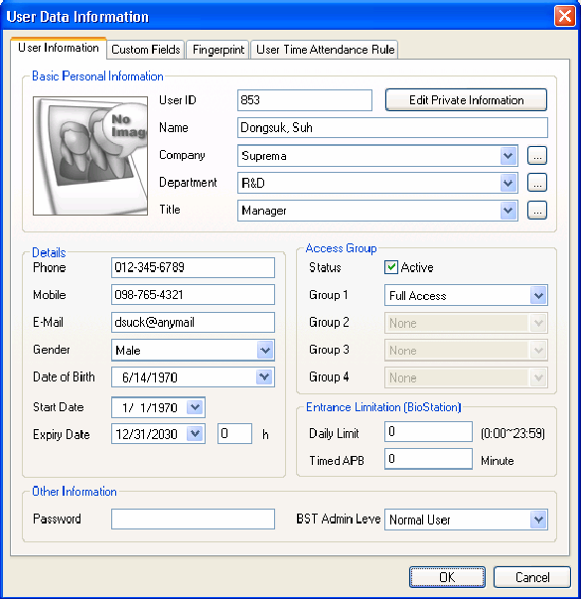

Felhasználói információ /User information/
- A felhasználói információban be tudja vinni az alapvető személyes adatokat, a részletes adatokat, a belépési csoportot, egyéb információt és további információkat a BioStation-nel kapcsolatban. Az alapvető felhasználói információban vigye be a felhasználói ID-t, a nevet, a vállalatot, részleget és a beosztást. A részletes adatokhoz a telefonszámot, mobilszámot, e-mail címet, a nemet és a születési időt. Ellenőrizze, hogy az ’Aktiv’ státusz van megjelölve a belépési csoportban. Ellenkező esetben a készülékben lévő, az ehhez az ID-hoz tartózó adat törölve lesz.
- Privát információ szerkesztése /Edit Private information/
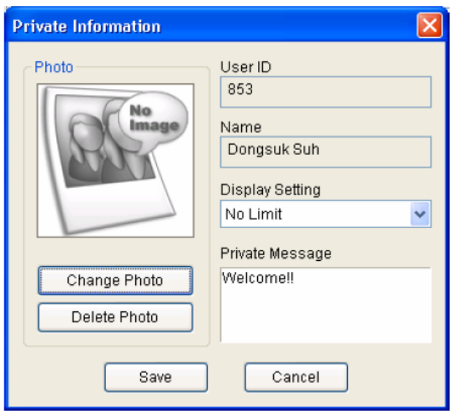
- Változtassa meg a fotó és üzenetbeállításokat, amik sikeres azonosításkor kerülnek kijelzésre és konfigurálja a kijelzés beállításait.

- Belépési csoport /Access group/
- Válassza ki a belépési csoport információt az egyes felhasználókhoz.
- A meghatározott belépési csoportok használatához jelölje be az Aktív /Active/ négyzetet és küldje át az adott felhasználó adatait a BioStation és BioEntry eszközöknek. Ha nem jelöli ki az aktív négyzetet, vagy nem küldi át újra a felhasználót a belépési csoportok beállítása után az eszközökhöz, a belépési csoport nem lesz hozzárendelve az adott felhasználóhoz.
- Ha kiválasztja a Bypass ID opciót, az adott felhasználó képes lesz csak a kártyájával belépni az egyes területekre jelszó vagy ujjlenyomat nélkül.
- A Napi limit /Daily limit/ jelenti a belépések számát, hogy a felhasználó egy adott napon hányszor jogosult a belépésre (0-24 óráig). Ha nem szeretné a belépések számát korlátozni, hagyja a gyári beállítású 0 értéket.
- Az időzített APB /timed anti-passback/ jelenti azt az időt, aminek el kell telnie ugyanannak a felhasználónak az ismételt belépésekor. Ha 5-re állítja, a felhasználó a belépés után 5 percig nem tud újra belépni.
- Egyéb információ
- A jelszó ebben a menüben akkor szükséges, mikor a BioStation olyan működésre van állítva, amiben felhasználói jelszót is kér. A jelszó használatos a felhasználó BioAdmin Kliens szoftverébe való belépésre is, hogy ellenőrízze az eseménynaplót.
- BioStation Admin szint /Level/: Ebben a menüben ki lehet választani, hogy az adott felhasználó rendelkezzen-e adminisztrátori jogosultsággal a BioStation terminálon.

Megjegyzés: A felhasználói információban a felhasználói ID-t mindenképp meg kell adni, de a többi mező megadása nem kötelező.

Mezők testreszabása /Custom fields/
Testreszabott felhasználói információs oszlopokat tud hozzáadni a felhasználó kezelése ablakban a kívánt mezők kijelölésével a Mezők testreszabása /Custom Fields/ menüben.
- A Testreszabás /Customize/ gomb megnyomására egy ablak ugrik elő a testreszabott felhasználói információ oszlop hozzáadásához. Miután a kért adatokat kitöltötte, nyomja meg az OK gombot.
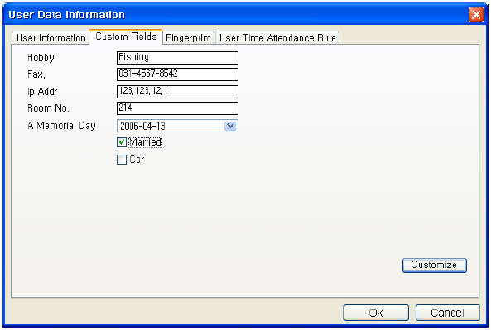

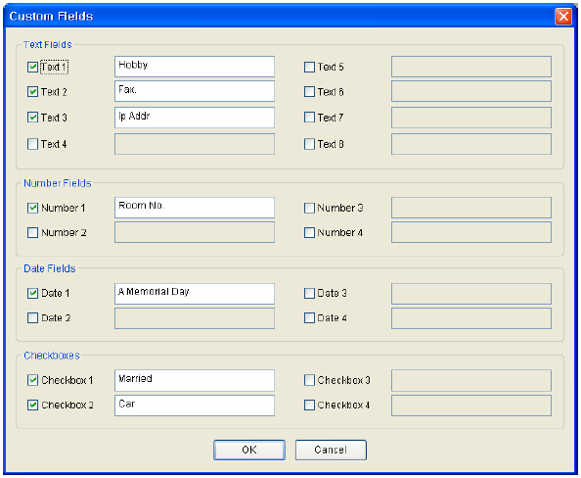

Megjegyzés: a mezők testreszabása teljesen üres oldalnak tűnhet, de ha a Beállításokra /Settings/ kattint a jobb alsó sarokban, a kijelző tűnik fel, ahol be tudja állítani a mezőket, mint pl. feltételek, számok, dátum és kipipálható pontok tűnnek fel. Ha kipipálja ezeket a mezőket, az elemek megjelennek a fehér testreszabható mezőben.

Ujjlenyomat /Fingerprint/
A regisztráció következő lépésében a felhasználó ujjlenyomat mintáját kell hozzáadni az adatbázishoz.
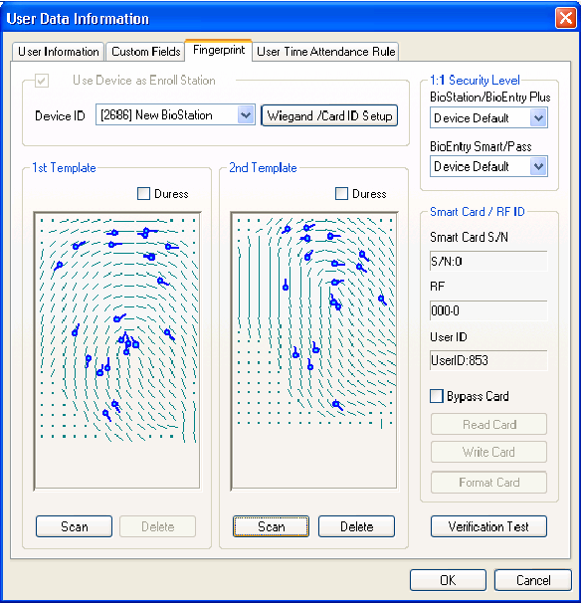

A ujjlenyomat mintákat kétféleképpen lehet bevinni:
- Bevitel a PC USB szkennerén keresztül
- Bevitel a BioEntry/BioStation eszköz használatával, ami a fogadó PC-hez van csatlakoztatva
Alapértelmezetten, az USB szkennert szokták használni a bevitelhez. A BioEntry engedélyezéséhez, beviteli állomásként /Use BioEntry as Enroll Station/ pontot válassza ki, válasszon egy készülék ID-t, a BioEntry készülék készen áll a felhasználói ujjlenyomatok fogadására. Legfeljebb 2 ujjlenyomat mintát lehet az adatbázisban rögzíteni egy felhasználóhoz.
- Az ujjlenyomat bevitele
Nyomja meg a Bevitel /Scan/ gombot és kétszer tegye rá ugyanazt az ujját. Ha az ujjlenyomat bevitele sikeres volt, a beolvasott ujjlenyomat minta megjelenik a Minta /Template/ ablakban. A második ujjlenyomat minta beviteléhez, nyomja meg a Scan gombot a jobb oldalon.
- Bevitel kényszerített ujjként
A kényszerített ujjat azért érdemes bevinni, mert kényszerítés jelzést tud indítani, ha a készülék azt a bizonyos ujjlenyomatot érzékeli. Miután bevitte a mintát, pipálja ki a Kényszerítés /Duress/ mezőt, ezzel tudja jelezni, hogy ezt az ujjlenyomatot a kényszerített módhoz szeretné majd használni.

Megjegyzés: Mi a kényszerítés mód?
A kényszerített ujjlenyomatot olyan esetben tudja használni, amikor pl. egy rabló fenyegeti Önt az ajtó előtt. Ha a kényszerített ujjlenyomatot viszi be, az ajtó normál módon kinyílik, de egy kimeneti portként beállított biztonsági riasztás vagy csengő szólal meg. Például, 2 ujj bevitele esetén az első ujj normálként kerül bevitelre, de a második már kényszerített ujjként. A kényszerített ujjnak mindig a normál ujjtól eltérő ujjat vigyen be.
- Ujjlenyomat Törlése /Delete/
Ujjlenyomat törléséhez, törölje a második ujjlenyomat információt a jobb oldalról. Az első ujjlenyomatot a második kitörlése után lehet csak törölni.
- Ellenörző teszt /Verification test/
Az ujjlenyomat bevitelének ellenőrzéséhez az ellenörző tesztet kell elvégezni. Nyomja meg az ellenörző teszt gombot és tegye a regisztrált ujjat a megfelelő készülékre. Majd, egy üzenet jelenik meg, ami mutatja a ellenőrzés eredményét.
Az olvasókhoz való elküldés előtt mindig végezze el a minták ellenőrzését!
- Wiegand / RF ID beállítás /Setup/
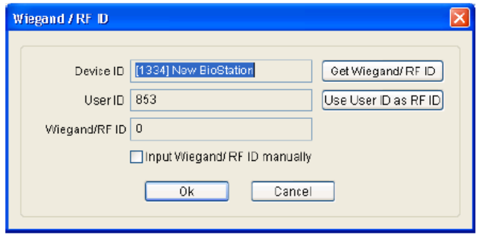
Ha BioStation RF egységet vagy normál BioStationt külső Wiegand olvasóval használ, szükséges hozzárendelni a kártyákat az egyes felhasználókhoz. Nyomja meg a Wiegand/RF ID Setup gombot a kártyák definiálásához.
- Wiegand/RF ID lekérés /Get Wiegand/RF ID/: Ha megnyomja ezt a gombot a BioStation RF (vagy a külső Wiegand olvasó) várja a kártyát. Ha a felhasználó odateszi a kártyát a BioStationhöz (vagy a külső Wiegand olvasóhoz), a kártya Wiegand ID-ja regisztrálva lesz felhasználói kártya ID-ként. Ez az opció használható a kártya Wiegand ID olvasására és alkalmazására a felhasználóhoz.
- Felhasználói ID használata, mint RF ID /Use user ID as RF ID/: Ha megnyomja ezt a gombot a Wiegand kártya ID ugyanaz lesz, mint a felhasználói ID. Ez a menü hasznos, ha már a felhasználók használtak Wiegand kártyákat, amelyekben a kártya ID megegyezett a felhasználó ID-val.
- Wiegand/RF ID bevitele manuálisan /input wiegand /RF ID manually/: Ennek a gombnak a megnyomásakor be tudja vinni manuálisan a Wiegand / RF ID-t.
- 1:1 Biztonsági szint /Security level/
Meg tudja változtatni az 1:1 ellenőrzés biztonsági szintjét a BioEntry és BioStation eszközökben. Ha a felhasználó ujjelnyomata gyenge és gyakran hibás 1:1 azonosításkor, az adminisztrátor beviheti az ő ujjlenyomatát alacsonyabb 1:1 biztonsági szinttel.

A felhasználó smart kártyájának érvényessége
A BioEntry Smart elsődlegesen a felhasználó smart kártyájával működik, ami tartalmazza a felhasználói információkat és az ujjlenyomat mintákat.
A felhasználó smart kártyájának érvényesítését a felhasználó kezelése ablakban lehet végrehajtani, amit a felhasználói listában a felhasználóra duplán kattintva vagy a fő ablakban az Új felhasználó regisztrálása /Register New User/ gombot megnyomva lehet végrehajtani.
A smart kártyát kétféle módon lehet kiállítanini:
- Kiállítás az USB-s smart kártya író/olvasó eszközzel
- Kiállítás a fogadó PC-re csatlakoztatott BioEntry Smarttal
Egy BioEntry Smartot használva kártya kiállítására, engedélyezze a BioEntry használatát, mint beviteli állomás /Use BioEntry as Enroll Station/ négyzetet kipipálva és válasszon ki egy készülék ID-t. Ellenkező esetben a PC USB eszközt lehet kártya érvényesítőként használni.

Kiállítás USB-s smart kártya író/olvasó eszközzel
- Helyezze a cél smart kártyát a PC smart kártya írójába.
- Nyomja meg az Írás /Write/ gombot az kiállítás megkezdéséhez.
- A Kártya kulcs /Site key/ kezelése ablak jelenik meg az első érvényesítési kísérletnél, miután elindította a BioAdmin szoftvert. Ez az ablak jelenik meg, ha hiba van a smart kártyára való adatírásban azért, mert a kártyakulcs nem egyezik.

A kártyakulcs /site key/ a saját rendszerünk biztonsági kódja, amely csak az olvasókban és a smart kártyán kerül eltárolásra, nem lehet kiolvasni belőlük a kulcsot. A rendszerünkbe csak azokkal a kártyákkal lehet bejönni, amelyikre az általunk használt kártya kulccsal kerültek felvitelre az adatok. Ha a BioEntry Smart olvasókat használunk a kártya létrehozására akkor automatikusan az olvasóban tárolt kártya kulccsal kerül mentésre az adat. USB-s smart kártya író egységnél minden smart kártyánál külön megadható milyen kártyakulccsal mentse el az információkat. A kártya kulcs titkos kezelése rendkivül fontos rendszerünk biztonsága szempontjából!

- Vigye be az aktuális kártyakulcsot a smart kártyára való íráshoz. Ha üresen marad, a BioAdmin szoftver az alapértelmezett kódot (0xFFFFFFFFFFFF) használja, mint aktuális kártya kulcs.
- Ha meg kívánja változtatni a használt kártya kulcsot, válassza ki a Kártyakulcs megváltoztatása /Change Site Key/ négyzetet és írja be az új kártya kulcsot. Így az új kártyakulccsal kerül kiállításra a smart kártya. Az új kártyakulcsnak meg kell egyeznie a BioEntry Smart kártyakulcsával.

Kiállítás a BioEntry Smarttal
- Helyezze a cél smart kártyát a kiválasztott BioEntry Smarthoz
- Nyomja meg az Írás /Write/ gombot az kiállítás megkezdéséhez. Mivel a kártya kulcs kezelési információja tárolva van a BioEntryben, a kártya létrehozást a kártyakulcs kérése nélkül is végrehajtja.

Felhasználói biztonsági szint és bypass beállítás
Létrehozáskor a biztonsági szintet minden felhasználóhoz meg kell határozni. A biztonsági szint lista megváltoztatásával, a felhasználói biztonsági szintet 1/1,000-től 1/100,000,000-ig lehet meghatározni. Ha az Alapértelmezett beállítást /Device Default/ választja, a BioEntry Smart készülékben konfigurált biztonsági szintet használja.
A bypass kártya érvényesítéséhez, válassza a bypass kártya /bypass card/ opciót.
Megjegyzés: Mi az a bypass kártya? Olyan felhasználóhoz rendelt kártya, aminek a használatához nem szükséges ujjlenyomatot olvastatni.

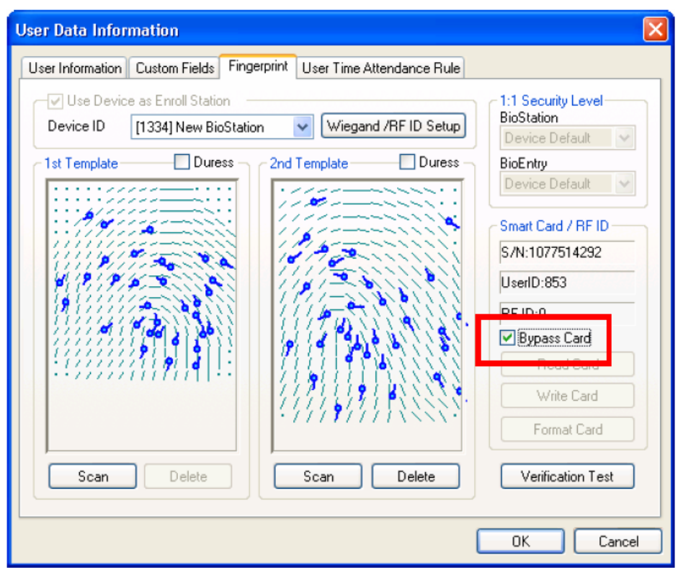

Wiegand beállítások ID kártya használatával
A smart kártya létrehozásánál a speciális Wiegand beállításokat is rá lehet írni a smart kártyára. Ehhez a művelethez, az RF Wiegand készüléket csatlakoztatni kell a kiválasztott BioEntry készülék Wiegand bemeneti portjához.
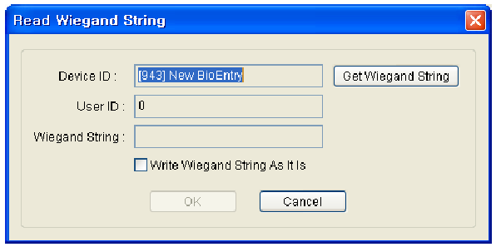

A részletes műveletek a következők:
- Nyomja meg a Wiegand beállítás /Wiegand String Setup/ gombot
- Nyomja meg a Wiegand beállítás lekérdezése /Get Wiegand String/ gombot és érintse a Wiegand beállításokat tartalmazó ID kártyát a Wiegand eszközhöz.
- A készülékből jövő Wiegand beálljtás megjelenik a felhasználó kezelése ablakban.
- Engedélyezze a Wiegand beállítás írása /Write Wiegand String As It/ négyzetet, hogy használhassa a Wiegand beállításokat a felhasználói ID helyett.
- Nyomja meg az OK gombot a felhasználó smart kártyájának kiállításához. Majd, a kapott Wiegand beállítás a smart kártyán tárolódik. Ha nem engedélyezi, a felhasználói ID-ból átalakított Wiegand beállítás lesz a smart kártyára írva.

Az érvényesített smart kártya olvasása
Az érvényesített smart kártyán tárolt információt a Kártya Olvasása /Read Card/ gombbal lehet visszakeresni a felhasználói információ ablakban. Ha az USB-s smart kártya író/olvasó eszközt használja, a Kártya kulcs /Site key/ kezelése ablak is feltűnik hibás kártya kulcs esetén. Az olvasási folyamatkor, a kártya kulcs megváltoztatása opció elhagyható.

Kártya formázása
A formatálás az információk törlése a smart kártyáról. A Kártya formatálása /Format card/ gomb a felhasználói információs ablakban, megkezdi a formatálási folyamatot. A Kártya kulcs megváltoztatása /Site key change/ opció hasznos lehet ebben a folyamatban.

Megjegyzések a kártya érvényesítéséhez
- Mielőtt egy új smart kártyára ír, formatálja előtte.
- A Kártya kulcsot /Site key/ nem tárolja a BioAdmin szoftver, hogy még inkább biztosítsa a rendszer biztonságát.

Megjegyzés: az adminisztrátornak emlékeznie kell a megváltoztatott kártya kulcsra, és titokban kell azt tartani a rendszer biztonsága miatt és a megfelelő működés érdekében. Kérjük, figyeljen arra, hogy állítson be egyedi kártya kulcsot a smart kártyán.
- Ha a smart kártyára írás az érvényesítési folyamat közben hirtelen megáll, a smart kártyára írás hibás lehet. Kártya formatálás után ismételje meg az írási folyamatot.

Szabályok a felhasználó T&A esemény vezérléséhez
Ezt a menüt a felhasználó munkaidő nyilvántartás szabályainak beállításához használjuk. A részletes működtetéshez nézze meg a 9-es fejezetet.

Kijelölt felhasználó törlése

Kijelölt felhasználó törlése a BioAdmin szoftverből
A kijelölt felhasználóra vonatkozó felhasználói információt a felhasználói lista ablakban tudja törölni. Ha kijelöl egy felhasználót és rákattint a Kijelölt felhasználó törlése /Delete checked user/ gombra, a „Szeretné törölni a kiválasztott felhasználót?” /Do you want to delete checked (selected) user?/ üzenet jelenik meg kijelzőn. Ha megnyomja az OK gombot, a kiválasztott felhasználó törlésre kerül a fogadó PC BioAdmin programjából.

A törölt felhasználói információ szinkronizálása a készülékkel
Ha átküldi a fennmaradó felhasználói információt egy bizonyos felhasználó törlése után, törölni tudja ezt a törölt felhasználói információt a készülékből is.

Kijelölt felhasználó átküldése az eszközhöz
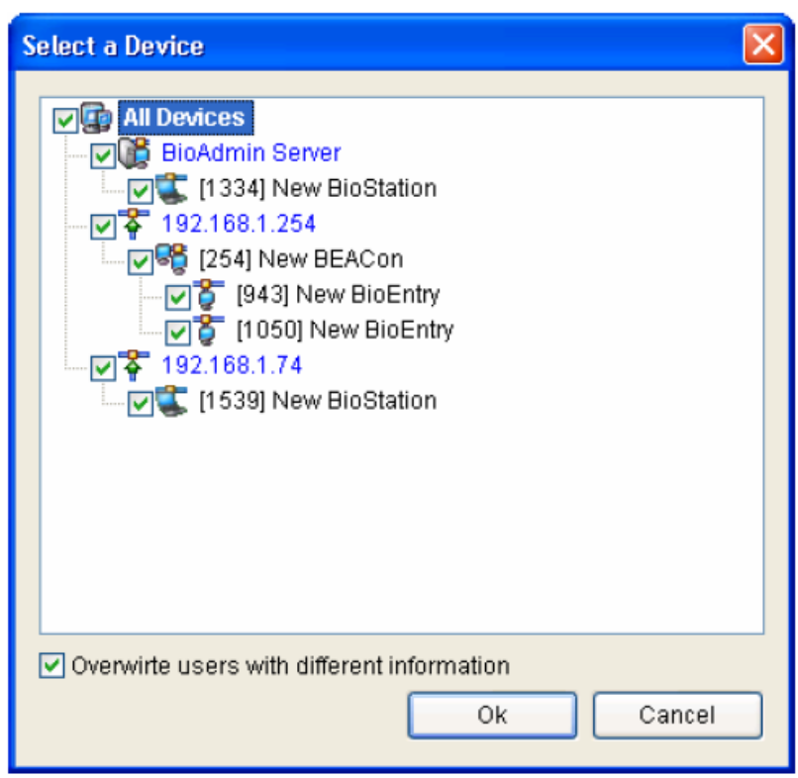

A Kijelölt felhasználó átküldése a készülékhez /Transfer checked users to device/ a fogadó PC-ben lévő felhasználói adatbázis átküldését jelenti az eszközhöz. A felhasználói adatokat, beleértve az ujjlenyomat információt, át kell küldeni az eszközhöz a felhasználó bevitele után, mivel a felvételkor csak a PC adatbázisába kerül csak az adat.
A felhasználói információ, mint a felhasználói ID, az ujjlenyomat beviteli információ, a belépési csoport és a biztonsági szint átküldésre kerül a folyamat alatt. Az átviteli folyamat során a kiválasztott felhasználókat küldjük a kiválasztott eszközhöz vagy eszközökhöz.
A részletes műveletsor a következő:
- Válassza ki az átküldendő felhasználót.
- Nyomja meg a Kijelölt felhasználó átküldése a készülékhez /Transfer checked users to device/ gombot.
- Válasszon ki egy eszközt az Eszköz ablakban /Device window/.
- Abban az esetben, ha a felhasználói ID megegyezik, de a felhasználói információk különböznek, jelölje ki a Felülírást /Overwrite users with different information/, a fogadó PC-n lévő adatok felülírják az ugyanahhoz a felhasználói ID-hoz tartozó adatokat.

Kiválasztott felhasználó törlése az eszközből
A felhasználói lista ablakban, a bevitt felhasználót a Kiválasztott felhasználó törlése az eszközből /Delete checked user from device/ gombbal lehet törölni.
A részletes műveletsor a következő:
- Válassza ki a törölni kívánt felhasználót
- Nyomja meg a Kiválasztott felhasználó törlése az eszközből /Delete checked user from device/ gombot a feladat ablakban.
- Válassza ki a megfelelő eszközt az eszköz kiválasztásánál.
- A kiválasztott felhasználó nem törlődik a fogadó PC felhasználói listájából, csak az eszközből. A fogadó PC felhasználói listájából való törléshez, nyomja meg a ’kiválasztott felhasználó törlése’ /Delete checked user/ gombot.

Felhasználók kezelése az eszközben
A Felhasználók kezelése az eszközben /Manage users in device/ menüpont a felhasználói információ letöltésére szolgál az eszközből a fogadó PC adatbázisába. A teljes felhasználói információ, mint a felhasználói ID, az ujjlenyomat információ, a belépési csoport száma, a biztonsági szint letölthetők ezzel a folyamattal.
Ebben a menüben, a hálózat kiválasztott eszközeiről külön-külön le tudja tölteni a felhasználókat.
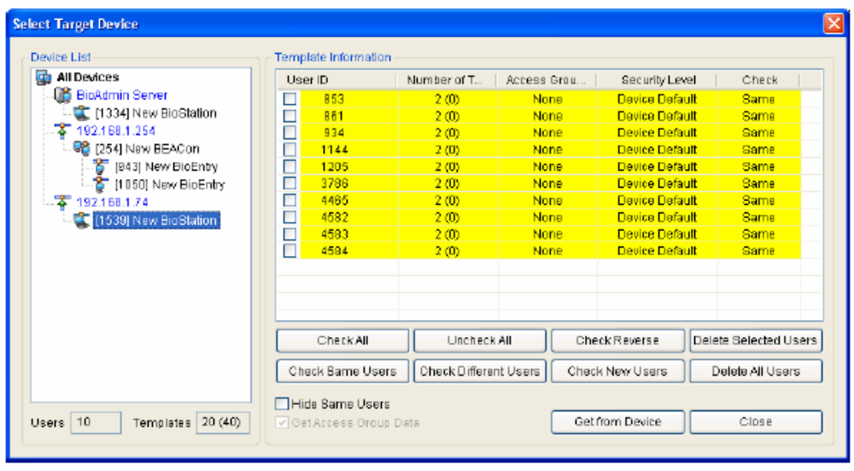
A részletes műveletsor a következő:
- Nyomja meg a Felhasználók kezelése az eszközben /Manage users in device/ gombot.
- Válassza ki a megfelelő eszközt az eszköz lista ablakban.
- Az eszköz lista ablakban láthatja a felhasználót és a bevitt ujjlenyomatok számát a kiválasztott eszközben
- Felhasználók osztályozása
  - Azonos felhasználó /Same user/: felhasználó, akinek a BioAdmin szoftverben lévő felhasználói információja megegyezik az eszközből letöltött felhasználói információval.
  - Különböző felhasználó /Different user/: felhasználó, akinek a BioAdmin szoftverben lévő felhasználói információja nem egyezik meg az eszközből letöltött felhasználói információval.
  - Új felhasználó /New user/: az eszközből letöltött felhasználói információ még nem létezik a BioAdmin szoftverben. Létszámon felüli felhasználóként jelenik meg a készülékben.
- Színek jelentése
  - Azonos felhasználó: sárgával jelzett.
  - Különböző felhasználó: pirossal jelzett.
  - Új felhasználó: zölddel jelzett.
- Kategóriák kijelölése
  - Összes kijelölése /Check all/: kijelöli az összes felhasználói információt
  - Összes kijelölésének megszüntetése /Uncheck all/: a kijelölés után visszavonja az összes felhasználói információ kijelölését.
  - Kijelölés megfordítása /Check reverse/: a kijelöltből nem kijelölt, a nem kijelöltből kijelölt felhasználói információ lesz.
  - Kiválasztott felhasználó törlése /Delete selected user/: törli a kiválasztott felhasználót.
  - Azonos felhasználók kijelölése /Check same users/: kiválasztja azokat a felhasználókat, akiknek a BioAdmin szoftverben lévő felhasználói információja megegyezik az eszközből letöltött felhasználói információval.
  - Különböző felhasználók kijelölése /Check different users/: kiválasztja azokat a felhasználókat, akiknek a BioAdmin szoftverben lévő felhasználói információja nem egyezik meg az eszközből letöltött felhasználói információval.
  - Új felhasználók kijelölése /Check new users/: kiválasztja azokat a felhasználókat, akik csak az eszközbe kerültek be, de nem szerepelnek a BioAdmin szoftverben.
  - Összes törlése /Delete all/: a kiválasztott felhasználók és az összes többi törlése.
- Azonos felhasználók elrejtése /Hide same users/
Ha megnyomja az azonos felhasználók kijelölését, kijelölésre kerülnek azok a felhasználók, akiknek az eszközben és a fogadó PC-n is azonosak az információik. Ha megjeleníti az azonos felhasználók elrejtését, ezek a felhasználók el lesznek rejtve az ujjlenyomat beviteli információ ablakban.
- Belépési csoport adatainak elérése /Get access group data/
Jelölje ki a belépési csoport elérési adatainak négyzetét és hajtsa végre a beolvasást az eszközből, a felhasználói belépési információk letöltéséhez.

Összes felhasználó szinkronizálása
Az összes felhasználó szinkronizálása /Synchronization all users/ gomb átküldi a fogadó PC-ről az eszközhöz az egész felhasználói adatbázist és a létszám feletti felhasználók az eszközből törlésre kerülnek. A felhasználói információ, mint a felhasználói ID, az ujjlenyomat információ, a belépési csoport száma és a biztonsági szint áttöltődik a folyamat során.
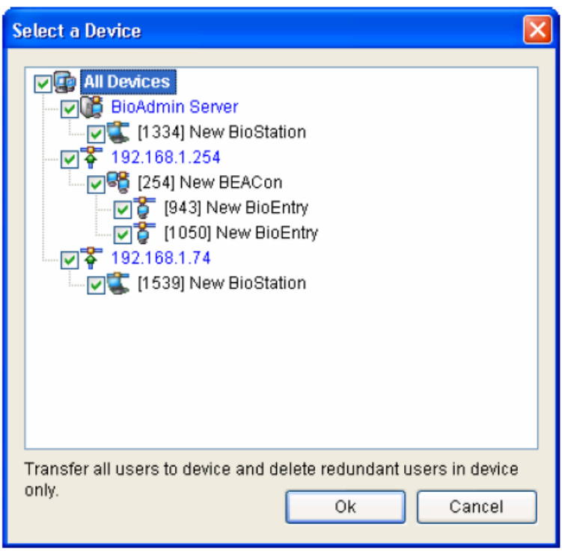

A részletes műveletsor a következő:
- Nyomja meg az Összes felhasználó szinkronizálása /Synchronize all users/ gombot.
- Válassza ki a kívánt eszközt az eszköz lista ablakból.
- Nyomja meg az OK gombot a felhasználói információs adatbázis átküldéséhez a fogadó PC-ről az eszközhöz.

Megjegyzés: az összes felhasználó átküldésével, a számítógépes adatbázisban nem levő felhasználók törlődnek az eszközből.

Exportálás file-ba
Az exportálás file-ba gomb megkezdi a kiválasztott felhasználói információ mentését CSV formátumban. Az ujjlenyomat mintája nem kerül bele az exportálásba. Az exportált CSV file-t MS Excel programon vagy egyszerű szövegszerkesztőn keresztül tudja megnyitni.
A részletes műveletsor a következő:
- Jelölje ki az exportálni kívánt felhasználókat.
- Nyomja meg az Exportálás file-ba /Export to file/ gombot.

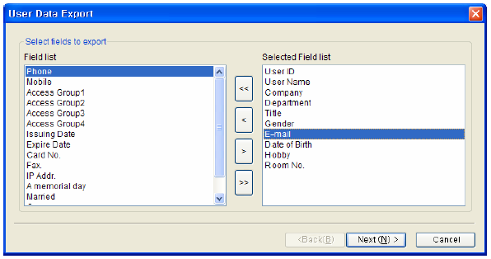

- Válassza ki az exportálni kívánt mezőket. Kiválaszthatja egyszerűen a cél mezőket, a célmezők áthelyezésével a mező listából a kiválasztott mező listába.
- Miután kiválasztotta a mezőket, nyomja meg a Köv /Next/ gombot.
- Válassza ki az exportálni kívánt file-t.
- Miután kiválasztotta a file-t, nyomja meg a Köv. /Next/ gombot.
- Nyomja meg az Export gombot.
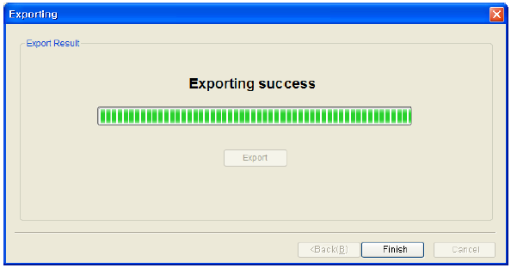

Importálás file-ból
Az Importálás file-ból /Import from file/ gombot a felhasználói adatbázis letöltésére használjuk egy külső adatbázisból a BioAdmin szoftver felhasználói adatbázisába. A CSV (Vesszővel elválasztott értékek) formátumban elmentett felhasználói listát le lehet tölteni a felhasználói adatbázis listába.
A részletes műveletsor a következő:
- Nyomja meg az importálás file-ból /Import from file/ gombot.
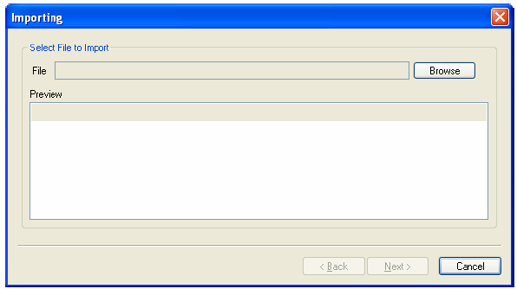
- Válassza ki a letölteni kívánt file-t.
- Miután kiválasztotta a file-t, láthatja az 5 felhasználón keresztül bemutatott példákat az előzetes megjelenítés ablakban. Jelölje ki az előzetes megjelenítés ablakot a kiválasztott file megtekintéséhez, amiből szeretné letölteni az adatbázist.
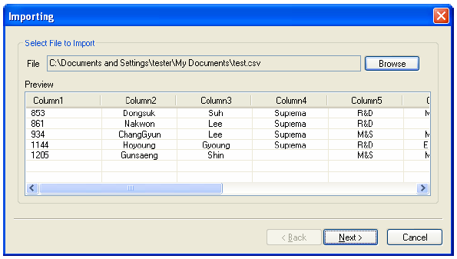
- Ha a file megfelelő, nyomja meg a Köv /Next/ gombot.
- Válasszon ki egy oszlopot a letöltéshez.
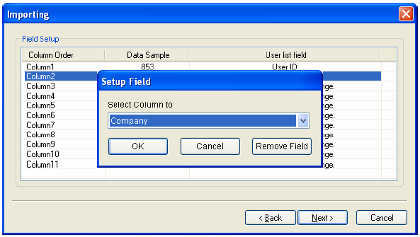

- Nyomja meg a Letöltés /Upload/ gombot.
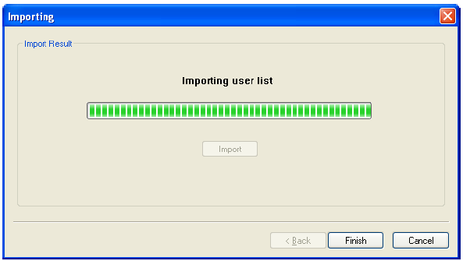

Eszköz kezelése /Device management/
Az eszköz kezelése menü kiválasztásával, az eszköz kezelése oldal töltődik le a főablakba.
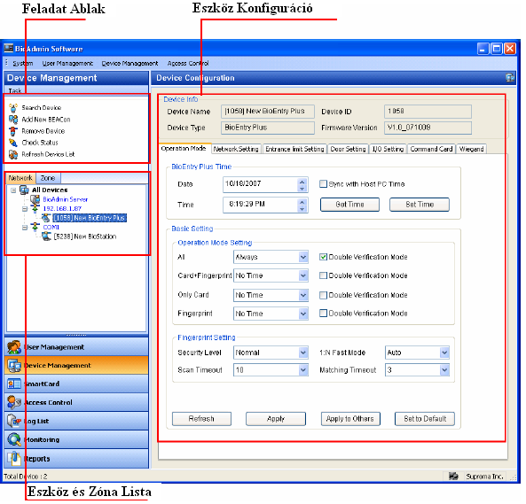

Az eszköz kezelése oldal 3 részre van osztva:
- Eszköz konfiguráció
A konfigurációs beállítási ablak mutatja a hálózatban lévő BioEntry, BioStation és BEACon aktuális konfigurációit. Ez az ablak mutatja a megváltozatott konfigurációkat is.
- Feladat ablak
A feladat ablak a készülék kezelése ablak alapműveleteinek vezérlőgombjait tartalmazza.
- Lista Ablak
A lista ablak két részre bontható: Eszköz listára és Zóna listára.
Az Eszköz lista ablak megmutatja a csatlakoztatott BioEntry, BioStation és BEACon eszközök hálózati állapotát. A Zóna Lista mutatja az eszközökből létrehozott zónákat. Nézze meg a 4.4-es Zóna lista fejezetet részletesebb magyarázat miatt.

Új eszköz keresése /Search device/
Új BioStation, BioEntry és BioEntry Plus eszköz kereséséhez és hozzáadásához, kattintson az eszköz keresése /Search device/ menüre a feladat ablakban. Ha az új eszköz hozzáadása ablak ugrik fel, válassza ki, hogy BioEntry, BioEntry Plus vagy BioStation egységet keres és válassza ki a soros portot, a TCP/IP-t (Ethernet) vagy az USB-t, mint kommunikációs formát. Az USB csatlakozás csak a BioStation-nel elérhető, az UDP csatlakozás pedig csak a BioEntry Plus-al.

Soros port /Serial port/
Abban az esetben, ha az eszköz és a fogadó PC soros hálózatba van kapcsolva, állítsa be a PC-n használt COM portot és válassza ki az átviteli sebességet. A BioStation, a BioEntry és a BEACon alapértelmezett átviteli sebessége 115200 bps.
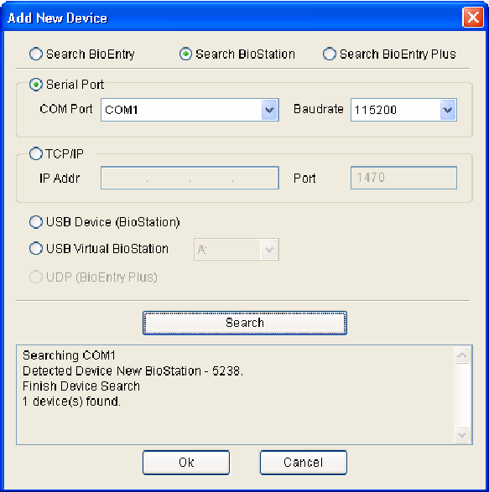

Nyomja meg a Keresés /Search/ gombot a keresési eredmények megjelenítéséhez. Nyomja meg az OK gombot a keresett készülék megjelenítéséhez a készülék listában. A zárójelben [] lévő szám a keresett eszköz neve előtt a készülék ID-ja. A készülék nevének megváltoztatásához helyezze a kurzort az alkalmazandó eszközre és nyomja meg az egér jobb gombját a menü megjelenítéséhez. Válassza ki a Név megváltoztatását /Change name/, majd a bevitel ablak jelenik meg, ahol az új nevet be kell írni.
Ha bármilyen probléma van a soros kommunikációban, lassúbb átviteli sebesség kiválasztása megoldhatja a problémát.
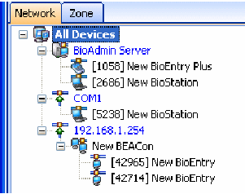

Ethernet
Ha az eszköz és a fogadó PC Ethernet hálózatra van csatlakoztatva, vigye be az IP címet és portot a TCP/IP mezőbe az Új eszköz hozzáadása /Add new device/ ablakban.
BioStation és BEACon esetén az IP címet ellenőrizze a készülékben is. Az adatokért nézze meg az eszközök használati útmutatóit. BioEntry alapesetben nem támogatja az Ethernet interfészt, de soros komm./ethernet átalakítóval megoldható a TCP/IP elérés BioEntry olvasóknál is. Vigye be a soros komm./ethernet átalakító IP címét.
1470-es az alapértelmezett port.
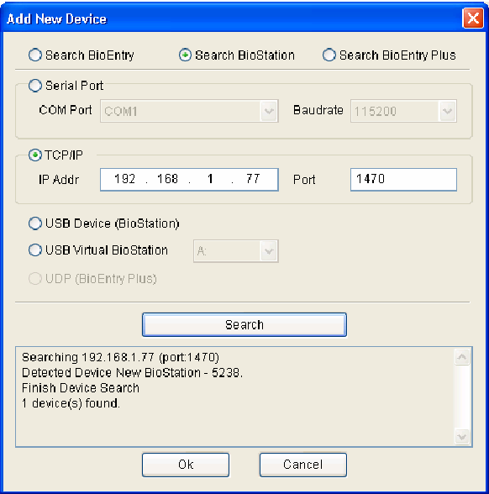
Miután az eszköz megfelelően lett csatlakoztatva a hálózathoz, a keresett eszköz ID tűnik fel a zárójelben [****] a port alatt az eszköz fa ablakban.
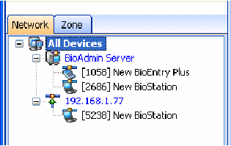

USB eszköz /USB Device/
Ha a BioStationt USB-n keresztül csatlakoztatja a fogadó PC-hez, válassza ki az USB eszközt, és nyomja meg a keresést. Szükséges a megfelelő driver használata, amit alapesetben a program files/bioadmin3.0/BioStation driver könyvtárban talál.
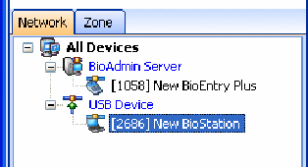

Virtuális terminál /Virtual terminal/
USB memóriát tud használni virtuális BioStation terminálként. Miután csatlakoztatta az USB memóriát a BioStationhöz, az a szükséges információkat exportálja az USB memóriára, mint például a felhasználói információ, eseménynapló és a BioStation különböző beállítási értékei. Az USB memória csatlakoztatásával, virtuális BioStationként fogja látni a BioAdmin szoftver az USB memóriát, amin lehet konfigurálni a beállításokat és azt a BioStation egységbe újra betéve, be lehet tölteni a BioAdminban módosított adatokat.
Megjegyzés: A virtuális terminál használatához, a fogadó PC-jének operációs rendszere fel kell tudja felismerni az USB memóriát, mint egy megfelelő USB meghajtót. Ha nem ismeri fel az USB memóriát, célszerű előbb magát a BioStationt csatlakoztatni USB-n keresztül és az USB-hez rendelt driver segítségével már az USB memória is felismerhető lesz.
Virtuális terminált a következő műveletekkel tud hozzáadni a hálózathoz.
- Regisztráljon egy USB memóriát virtuális terminálként. Ezt a BioStation Hálózat /USB memória /Network/USB memory/ menüjének Inicializálás /Initialize/ pontjánál tudja megtenni.
- Miután regisztrálta az USB memóriát virtuális terminálként, csatlakoztassa a fogadó PC-hez.
- Ellenőrizze, hogy a fogadó PC megfelelően, meghajtóként felismeri a virtuális terminált.
- Válassza ki a virtuális terminált az Eszköz keresése /Search Device/ menüben.
- Válassza ki a csatlakoztatott virtuális terminál meghajtóját és nyomja meg az OK gombot.
- Miután megtalálta a virtuális terminált, nyomja meg az OK gombot.
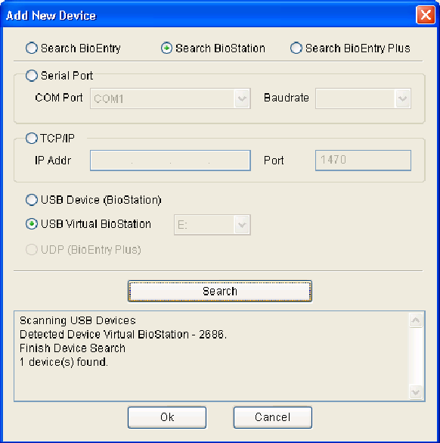

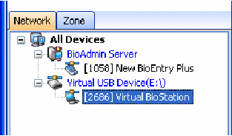

UDP (BioEntry Plus)

Az UDP funkció a BioEntry Plus hozzáadásánál használható.
- Az újonnan telepített BioEntry Plus egységek keresése ugyanabban a hálózatban
- Az azonosított BioEntry Plus eszközök kiválasztása
- A BioEntry Plus egységek hálózati beállítása

DHCP-vel ellátott rendszerben a BioEntry Plusnak automatikusan kiosztásra kerül egy IP cím.

DHCP-vel nem támogatott rendszerben a rendszer adminisztrátornak kell adnia a BioEntry Plusnak egy IP címet, vigyázva arra, hogy ez ne egy használatban levő IP cím legyen.

Az IP cím adásához azonban a BioEntry Plust csatlakoztatni kell egy DHCP-vel ellátott rendszerhez, ahol automatikusan kap egy IP címet és elvégezhetők rajta a hálózati beállítások, mint például az IP cím hozzáadása.

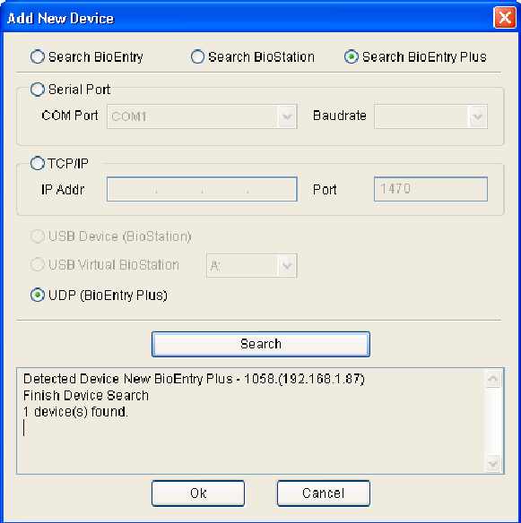

    - Válassza ki az UDP (BioEntry Plus) opciót, az Új eszköz keresés ablakban /Search new device/, ezután kattintson a Keresés /Search/ gombra. Ezután minden rendszerben levő BioEntry Plus egység azonosításra kerül. Ez a hálózati körülményektől függően pár percig is eltarthat. Nem azonosított eszközök esetén kattintson újra a Keresés /Search/ gombra.

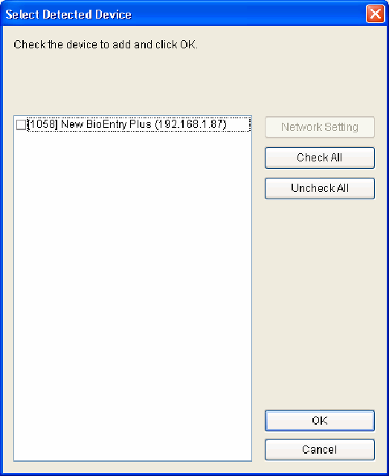

    - Nyomja meg az OK gombot miután az Azonosított eszköz választás /Select Detect Device/ ablak megjelenik.
    - Válassza ki az új eszközöket a rendszer beállítások módosításához.
    - Az adott hálózattól függően az adminisztrátor beállíthatja DHCP vagy szerver használatát.

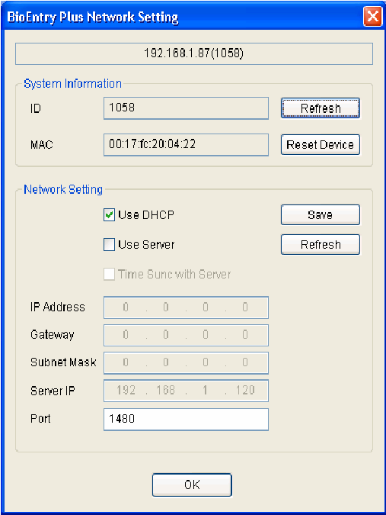

- Az alapértelmezett port a BioEntry Plushoz 1471 (ez módosítható).
- A hálózati beállítások befejezése után, megtalálja a hozzáadott új eszközöket az eszköz listában.
- A jobb egér gombbal való kattintás az eszközre szintén használható.

Megj.: A Szerver használata esetén /Use server/ a BioEntry Plusnál kövesse a következő lépéseket:
- Szerver IP: A PC IP címe, ahova a BioAdmin Szerver programot telepítette
- Port: A BioAdmin Szerver program által használt port száma (alapesetben 1480)

Új BEACon készülék hozzáadása /Add new BEACon/
A BEACon készülék megkeresése és hozzáadása.

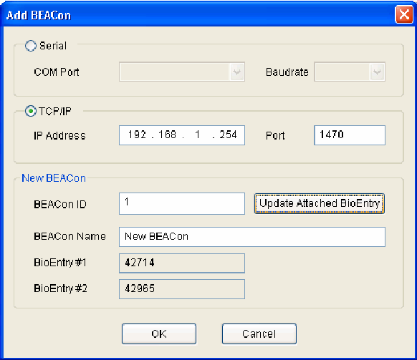

A részletes műveletek a következők:
- Nyomja meg az új BEACon hozzáadása /Add New BEACon/ gombot az eszköz ablakban.
- Válassza ki a kommunikáció módját: soros vagy TCP/IP.
- Soros port esetén, állítsa be a COM portot és a hálózati átviteli sebességét, TCP/IP esetén vigye be a hozzáadandó BEACon IP címét. Az BEAConban lévő IP cím ellenőrzéséhez, nézze meg a BEACon használati utasítását.
- Vigye be a hozzáadandó BEACon ID-t a BEACon ID mezőbe. A BEACon ID-jának ellenőrzéséhez nézze meg a BEACon használati utasítását.
- Nevezze meg és vigye be a BEACon nevét a név mezőbe.
- Ha megnyomja a Csatolt BioEntry frissítése /Update attached BioEntry/ gombot, elkezdi keresni az alkalmazandó BEACont és a csatolt BioEntry eszközt.
- A BioEntry eszközök TX+, TX-, RX+, RX- vezetékeit is megfelelően csatlakoztatni kell a BEACon-hoz, hogy megtaláljuk őket a BEACon-on keresztül.
- A keresés eredményeként, a csatolt BioEntry ID-ját jelzik a BioEntry #1 és BioEntry #2 mezők. Ha BEACon keresési hiba lép fel az IP vagy ID cím hibás bevitele miatt, nem kerül itt kijelzésre.
- Nyomja meg az OK gombot, hogy láthassa a megkeresett BEACont és a csatolt BioEntryt az eszközlistában.
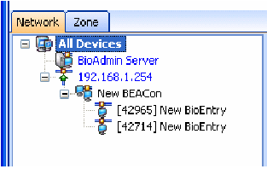

Eszköz eltávolítása /Remove device/
- Válasszon ki egy eszközt a feladatlistából, és az eltávolításához nyomja meg az Eszköz eltávolítása /Remove Device/ gombot. Úgy is el tud távolítani egy eszközt, hogy kiválasztja az eszköz listából, és az egér jobb gombjával rákattint.
- A következőképpen tudja eltávolítani a hálózatból a virtuális terminált.
  - Válasszon ki egy virtuális terminált az eszköz fából és kattintson rá az egér jobb gombjával.
  - USB memória eltávolítása /Safely remove USB memory/: kattintson erre a menüre a virtuális terminál eltávolításához a fogadó PC-ről. Ha eltávolítja a virtuális terminált mialatt adatokat ment, vagy használ, adatvesztés következhet be.
  - Az Összes eszköz törlése az USB memóriából /Delete all device from USB memory/: eltávolítja az összes virtuális terminál adatait az USB memóriából. Az USB memória ismételt virtuális terminálként való használatához az USB memóriát virtuális terminálként kell regisztrálni.
  - Eszköz törlése az USB memóriából /Delete device from USB memory/: eltávolítja a kiválasztott virtuális terminál adatait az USB memóriából.

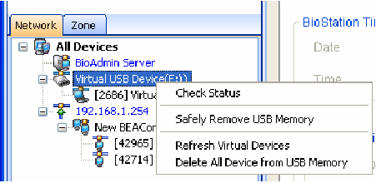

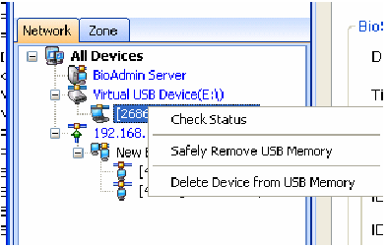

Lista Ablak /List window/

A lista ablak két részre osztható: Eszköz listára /Device list/ és Zóna listára /Zone list/
Az eszköz lista mutatja a csatlakoztatott eszközöket, a zóna lista pedig a csatlakoztatott eszközökből definiált zónákat.

Eszköz lista /Device list/

- Ha az eszköz csatlakoztatott, az ikon aktív (színes, nem szürke)

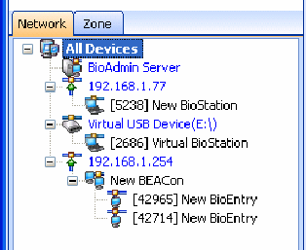

- Ha az eszköz nem csatlakoztatott, az ikon inaktív (szürke, nem színes)

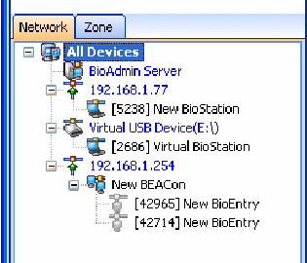

Az eszközök állapotának ellenőrzése a következő esetekben történik meg:
- BioAdmin szoftver indításakor
- Ha a választott eszköz új eszköz
- Ha az Állapot ellenőrzés /Check status/ menüre kattintunk
- Ha BioStationt USB-n keresztül csatlakoztatunk

Zóna lista /Zone list/

A zóna listával csoportosíthatjuk az eszközöket, a könnyebb kezelés és vezérlés miatt. A csoportosítás után a csoportosított lista látható a zóna listában. Ha egy eszközt nem választottunk egyik zónába sem, akkor az az Önálló /Stand Alone/ csoportba kerül.

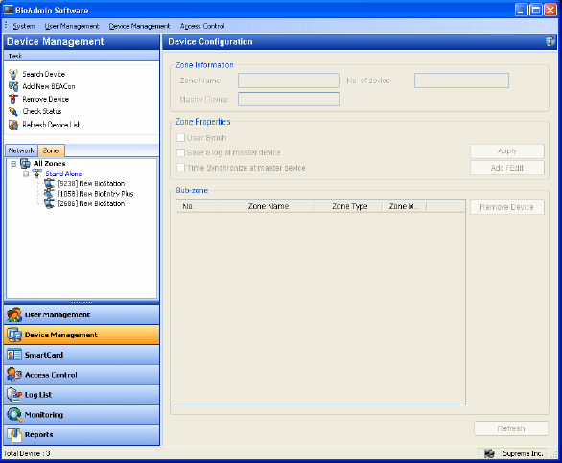
- Al Zóna hozzáadás
- Kattintson az egér jobb gombjával az eszközre, amit Mester Eszköznek szeretne a zónában. Ekkor megjelenik egy Új Zóna Létrehozása /Create new zone/ menü, ezt válassza ki.

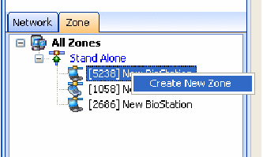

- Vigye be a Zóna nevét /Zone name/ és válassza ki az eszközt Mester eszköznek
- Válassza ki a Zóna további tagjait és nyomja meg a Következő /Next/ gombot.

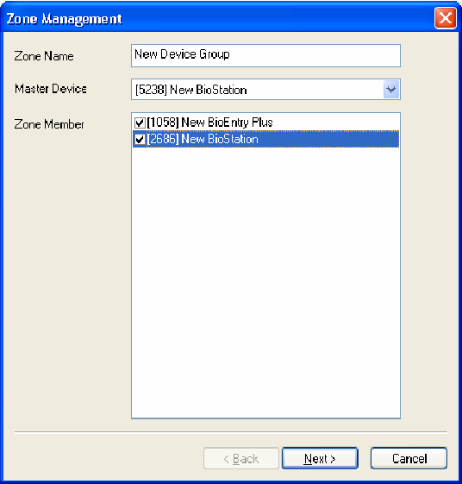

- Kiválaszthatja, hogy legyen-e szinkronizáció az egy zónában levő eszközök között.
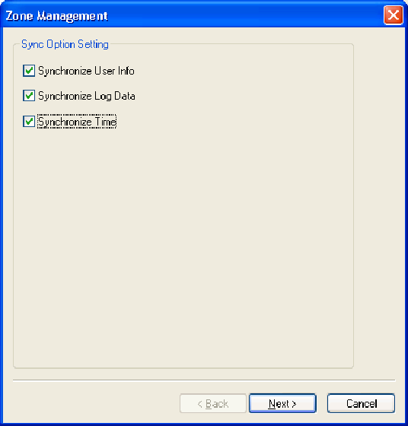

- Válassza ki, hogy az Al Zóna APB (Anti-passback), Belépés limit /Entrance Limit/ vagy Nem használt /No Sub Zone/ típusú

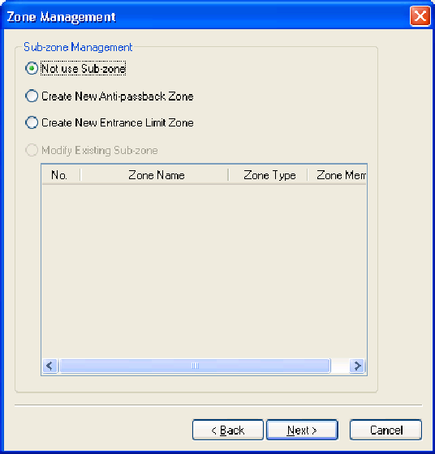

- Ha csak az eszközök közötti szinkronizáció miatt hozta létre a zónát, válassza a Nem használt Al Zóna /Not use sub zone/ opciót

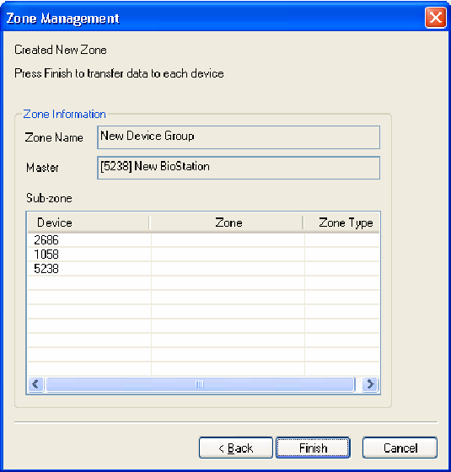

- APB (anti-passback) Zóna esetén az eszközöket Bemeneti /Entrance/ és Kimeneti /Exit/ eszközökre kell osztani.

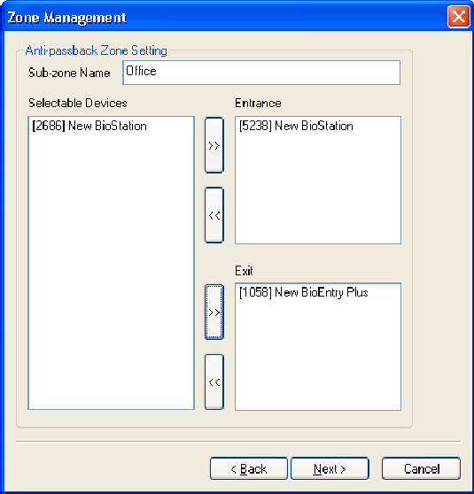

- Csak az a felhasználó léphet ki kimeneti eszközön, aki azonosította magát előtte a bemeneti eszközön is.
- A Belépés Limit Zóna /Entrance limit zone/ menüben állíthatók be a belépéssel kapcsolatos korlátozások, amely működése a zónában levő eszközök belépési listája közötti szinkronizáláson alapul.

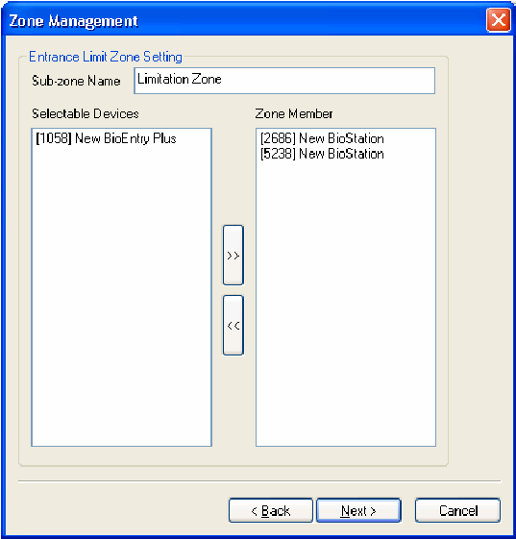

- Ha az ismételt belépés limitálva van a zóna eszközeiben, a zóna többi eszköze ugyanezeket a beállításokat követi. Ezek a beállítások a zónában levő eszközökön való ismételt belépések szabályozását teszik lehetővé.
- Válassza ki a Zóna tagjait /Zone member device/, majd nyomja meg a Következő /Next/ gombot.

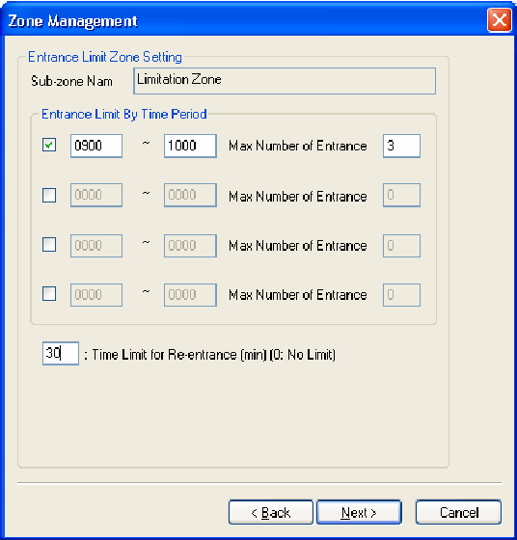

- Beviheti a Belépési limitet /Entrance Limit by time period/ az adott időintervallumra, beviheti a Max belépések számát /Max number of entrance/ a beállított időintervallum alatt.

A belépés csak a beállított időintervallumban lesz lehetséges, és minden felhasználó csak a beállított belépési számú belépést hajthatja végre az adott időintervallum alatt.

- Itt állíthatja be a minimális időt két egymás utáni belépés között.

Megj.: A Zóna beállítások nem vonatkoznak az Admin felhasználókra.

BioStation eszközök kezelése /Manage BioStation device/
Ha kiválasztja a BioStationt az eszköz listából, a kiválasztott BioStation eszköz beállítás ablaka jelenik meg a főablakban.
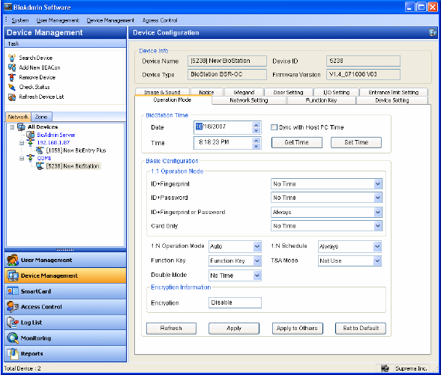

Az eszközbeállítás ablak 2 részre van osztva.
- Eszköz információ
Az eszköz információ megmutatja a típust, nevet, sorozatszámot és a kiválasztott eszköz FirmWare verzióját.
- Konfigurációs ablak
A konfigurációs ablak megmutatja a kiválasztott BioStation eszköz beállításait és lehetővé teszi, hogy a felhasználó módosítson ezeken a beállításokon. A konfigurációs menü különböző fülekből áll, pl. Működési mód /Operating mode/, Hálózat /Network/, Beállítások /Settings/, Funkció gomb /Function key/, Eszköz beállítás /Device setting/, Kép és hang /Image & sound/, és Megjegyzés /Notice/.

A konfigurációs ablak alsó részén 4 gomb található, melyek a következők: Frissítés /Refresh/, Alkalmazás /Apply/, Alkalmazás másokhoz /Apply to others/ és Alapértelmezett értékre visszaállítás /Set to default/.
- Frissítés /Refresh/: az eszköz beállításainak újbóli kiolvasása az eszközből.
- Alkalmazás /Apply/: a módosított beállítások alkalmazása az aktuális ablakban az eszközhöz.
- Alkalmazás másokhoz /Apply to others/: a módosított beállítások alkalmazása az aktuális ablakban más eszközhöz. Az eszközt az eszköz kiválasztása ablakban lehet kiválasztani.
- Beállítás alapértelmezettre /Set to default/: a beállítás megváltoztatása alapértelmezettre. Ennek a paraméternek az alkalmazásához nyomja meg az Alkalmazás /Apply/ gombot.

Eszköz információ /Device info/
Ellenőrizheti az eszköz nevét, típusát, az eszköz ID-t és a kiválasztott BioStation firmware verzióját. Az eszköz ID száma és a firmware verzió szükségesek a műszaki támogatás számára a termék ellenőrzéséhez a telepítés után.

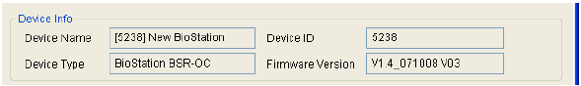

- Eszköz Név /Device Name/
- Eszköz Típus /Device Type/
- Eszköz ID /Device ID/
- Firmware verzió /Firmware version/

Működési mód /Operating mode/
- Idő beállítása
Először azt a dátumot és időt mutatja, amit a BioStationből kiolvas. Ha rákattint az Idő lekérdezése gombra /Get time/, még egyszer kiolvassa az időt és a dátumot a BioStationből.
A BioStation pontos ideje megváltoztatható közvetlen bevitellel és a PC pontos idejével való szinkronizálásával.
- Közvetlen bevitel: vigye be a számokat a dátum és idő ablakba vagy helyezze a kurzort egy számra és nyomja meg a fel/le nyíl gombokat a bevitelhez. Nyomja meg az Idő beállítása /Set time/ gombot, miután bevitte a kiválasztott BioStationbe a dátumot és időt.
- Szinkronizálás a PC pontos idejével: nyomja meg a Szinkronizálás az aktuális PC idővel /Sync with current PC time/ gombot és az idő beállítása gombot, majd a kiválasztott BioStation ideje a PC pontos ideje szerint lesz beállítva.
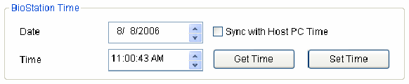

  - Alapvető konfiguráció
    - 1:1 Működési Mód /Operation mode/: ha kiválasztja az 1:1 működési módot a BioStationben, először a felhasználói ID-t vigye be, ezután a felhasználó az ujjlenyomatával, vagy a jelszavával azonosítja magát. A működési mód hozzárendelhető egy előre definiált Idő Zónához /Time Zone/ a Belépés Vezérlés /Access Control/ fő menüben. Nézze meg a 6.1-es Idő Zóna Beállítás fejezetet (a beállított idő zónát el kell küldeni minden eszköznek, hogy kiválasztható legyen 1:1 működési módban). Az alapértelmezett beállítás a Mindig /Always/ és a Soha /Never/ beállítások. A Mindig beállítás csak egy működési módhoz választható, mivel egy eszköz egyszerre csak egy működési módban működhet.
- ID + Ujjlenyomat /Fingerprint/
- ID + Jelszó /Password/
- ID + Ujjlenyomat /Fingerprint/ vagy Jelszó /Password/
- Csak Kártya /Card Only/

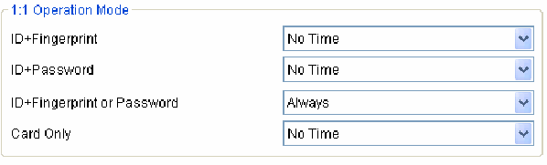

- 1:N Működési Mód /Operation mode/: ha kiválasztja az 1:N működési módot a BioStationben, a felhasználó csak az ujjlenyomatával azonosítja magát, felhasználói ID bevitele nélkül. Az ujjlenyomat bevitelére háromféle működési mód választható.
- Auto mód: A BioStation érzékelője folyamatosan készenléti üzemmódban van, az azonosítás az ujj ráhelyezésekor azonnal megtörténik
- OK gomb /OK Button/ vagy Funkció gomb /Function key/. Az ujjlenyomat olvastatása előtt meg kell nyomni valamelyik funkció gombot vagy az OK gombot.
- Ha nem szeretné az 1:N módot használni, csak az 1:1 módot, válassza a Nem használ /None/ funkciót.

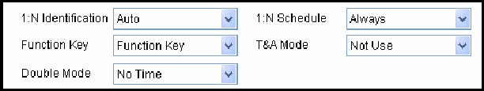

    - 1:N Ütemező /Schedule/: Állítsa be az Idő Zónát /Time Zone/ az 1:N működési módhoz. Az Idő zóna a Belépés Vezérlés /Access Control/ főmenü Idő Zóna /Time Zone/ menüpontjában is beállítható. Nézze meg a 6.1-es Idő Zóna Beállítás fejezetet (a beállított idő zónát el kell küldeni minden eszköznek, hogy kiválasztható legyen 1:1 működési módban).

    - T&A (munkaidő nyilvántartás) funkciógomb /T&A function key/: A T&A funkciógombokat visszük be munkaidő nyilvántartáshoz az ujjlenyomat olvastatása előtt. Ez alapján tudja a rendszer, hogy az adott olvastatás mellé milyen eseményt rendeljen. (pl: belépés, kilépés, kezdés, befejezés, stb). A BioStationben alapesetben az F1-F4 billentyűk a funkció gombok, de ha szükséges a funkció gombokra mind a 16 gomb használható. A T&A funkció gomb módból kiválaszthatjuk az egyes Funkció gombokat, vagy a Nem használ opciót. Ha csak beléptetésre használja a BioStationt válassza a Nem használ opciót, ha munkaidő nyilvántartást is szeretne megvalósítani, válassza ki a funkció gombokat. Azonosításkor először a T&A esemény típusát kell majd bevinnie a felhasználóknak, majd ezután kell azonosítaniuk magukat. Ekkor a belépési események közé az ő belépésük időpontja kerül, a hozzárendelt T&A eseménnyel együtt. Ezt használja a BioAdmin munkaidő nyilvántartó szoftver a munkaidő nyilvántartás elkészítéséhez.

    - T&A mód: A BioStation funkció gombjainak működését is meghatározhatjuk.
- Auto: Ebben a működési módban az alapesetben használt (T&A esemény választás nélküli) T&A funkció gomb a Funkció Billentyű /Function Key/ menüben az egyes eseményekhez beállított Idő Zóna /Time Zone/ alapján automatikusan változik. Például, ha beállítjuk, hogy reggel 7-10-ig bejövetel és 15-18-ig kimenetel legyen az automatikus esemény, akkor, ha funkció gomb választás nélkül végzünk azonosítást, automatikusan a beállított eseményeket rendeli hozzá az azonosított személyhez.

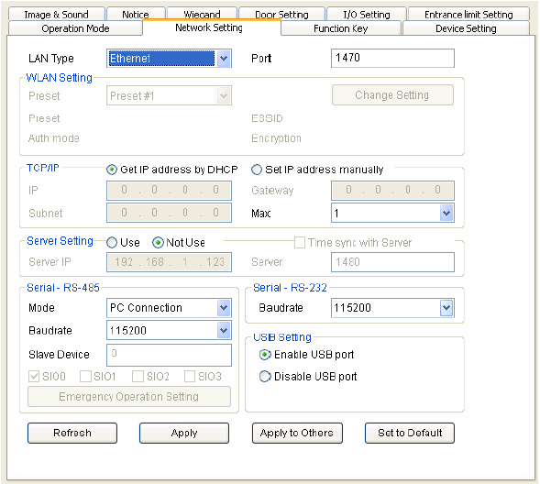

- Kézi /Manual/: Ha a felhasználó kiválaszt egy T&A eseményt az azonosításhoz, a következő felhasználó azonosítása (ha nem választ más esemény) automatikusan ezzel az eseménnyel kerül rögzítésre.

Legyen körültekintő, ha a Kézi T&A módot válassza!

- Fix gomb /Fixed key/: Fix gomb esetén (ha nem választunk más T&A funkció gombot) automatikusan a kiválasztott T&A esemény rendelődik hozzá azonosításkor. Például, ha egy eszközt mindig kimenetelre használunk, akkor célszerű ebben az opcióban beállítani a fix kimenetel funkció gombot, mert így nem kell minden egyes kimenetelkor megnyomni a Ki gombot az azonosítás előtt.

- Dupla Mód /Double Mode/: Két ujjlenyomatos azonosítás használatára. Az azonosítás sikeressége minden esetben kijelzésre kerül, de az ajtó relé csak akkor nyílik, ha két felhasználó 15 másodpercen belül azonosította magát egymás után. Magasabb biztonsági szintű felhasználáshoz használjuk. Választható a használat ideje:
- Mindig /Always/
- Soha /No time/
- Definiált Idő Zóna szerint /Time Zone/

Megj.: A dupla módot kizárólag magasabb biztonsági szintű beléptetéshez ajánljuk, figyeljen a funkció használatakor!

      - Titkosítási információ
          - Titkosítás: ha titkosított ujjlenyomatot használ, a titkosítást engedélyezze.

Megj.: Menjen a Rendszer /System/ menü Egyéb beállítás /Preference/ almenüjébe a titkosítás elérhetőségének beállításához.
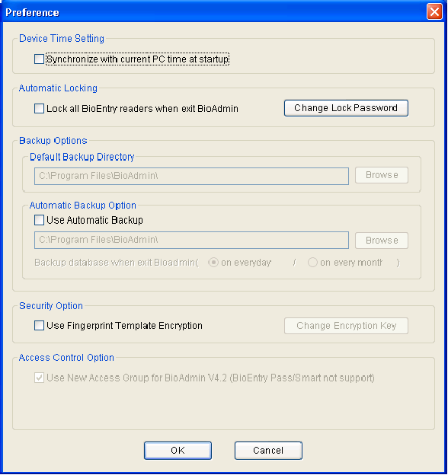

Ha megváltoztatja a beállításokat, a változások csak az Alkalmaz /Apply/ gomb megnyomása után lesznek érvényben.

Hálózati beállítás /Network setting/
Ez az ablak mutatja az eszköz különböző hálózatainak beállításait. LAN-ra, soros kommunikációra és USB-re van osztva.

      - LAN
A hálózati beállítási lista dobozban az ablak felső részében, állítsa be, hogy mikor nem használja a LAN-t és mikor igen, a vezetékes LAN-t használja-e vagy a vezeték nélkülit. A portot 1470-re állítsa.
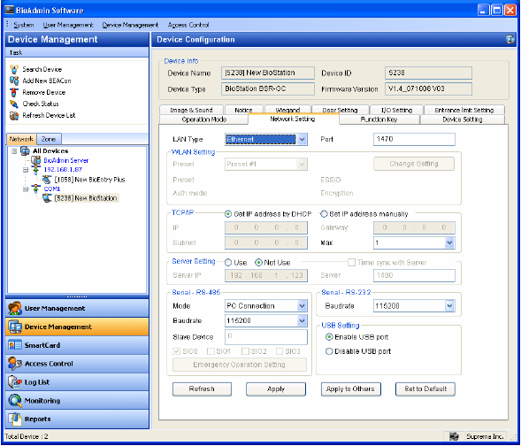

      - Vezeték nélküli LAN (WLAN) beállítása
A vezeték nélküli hálózat beállításához, a következő műveleteket kell elvégeznie:
Először is, szüksége lesz egy belépési pontra. Minden belépési pontnak saját SSID-je van és néhány esetben, adat titkosítást használ. A BioStation támogatja a WPA_PSK és a WEP adat titkosítási módokat. Nézze meg a beléptető pont használati utasítását és ellenőrizze, hogy használja-e az adat titkosítást. Ha igen, ki kell jelölnie az adat titkosítás módját.

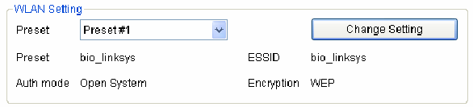

- Beállítás: a vezeték nélküli hálózat aktiválásához válasszon egyet a 4 beállításból. Nem tudja használni a vezetékes LAN-t, amikor vezeték nélküli LAN funkciót használ.
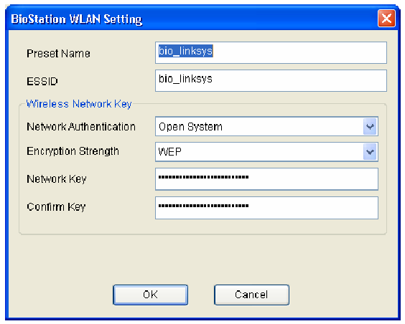
- Beállított név /Preset Name/: a beállított név megjelenik a BioStationben, ha WLAN beállítást használ.
- ESSID: az ESSID a belépési pont egyedi ID-ja. A belépési pont ESSID-jének ellenőrzéséhez, nézze meg a belépési pont felhasználói kézikönyvét vagy kérdezze meg a hálózati adminisztrátort.
- Azonosítási mód /Auth. Mode/: kiválaszthatja a hálózat engedélyezési rendszerét, a megosztott kódot és a WPA-PSK-t. Ennek a beállításnak meg kell egyeznie a belépési pont engedélyezési beállításaival. Megnézheti ezt a beállítást a biztonsági oldalon a belépési pont beállításainak alkalmazásánál.
- Titkosítás erőssége /Encrytion Strength/: ki tudja választani a titkosítás erősségét WEP és WPA-PSK közül. WEP vagy WPA-PSK kiválasztásával titkosíthatja a belépési pont és a BioStation közötti kommunikációt.
- Ha a BioStation túl messze van a belépési ponttól, vagy akadály van a BioStation és a belépési pont között, a hálózat zavart lesz. Lehet, hogy a vezeték nélküli hálózat sem fog megfelelően működni a belépési pont egyedi karakterisztikája miatt. Ilyen esetben ajánlott más hálózati módszert is használni, nem csak a vezeték nélküli LAN-t.

      - TCP/IP
- IP cím kérése a DHCP-től /Get IP address by DHCP/
- IP cím beállítása manuálisan /Set IP address manually/
- A BioStation beállításaiban, válassza ki, hogy az IP cím elérés automatikus elérésű legyen, vagy manuális beállítású.
- Ha automatikus IP cím kérés van a DHCP-től, válassza az IP cím automatikus kérését’ /Get IP address automatically/. Ha nem használ DHCP-t, jelölje ki ’az IP cím manuális beállítását’ /Set IP address manually/ és állítsa be az IP címet /IP address/, az Átjárót /Gateway/, az Alhálózat maszkot /Subnet mask/ és a DNS-t.
- Max csatlakozás /Max/ jelenti a maximális csatlakozó PC-k számát. Szerver-kliens felhasználás csak Ethernet csatlakozás esetén lehetséges. Ha szerver-kliens működési módot használunk, a felhasználó a BioAdmin Kliens programokból érheti el a szervert. De ha nem használjuk a szerver-kliens módot, csak TCP/IP-n érjük el az eszközünket, akkor limitálva van a PC-k száma, amik egyszerre csatlakozhatnak a BioAdmin programon keresztül. Például, ha ezt a menüt 4-re állítja, 4 számítógépről érheti el a BioStationt egyszerre a BioAdmin segítségével.

- Szerver beállítás /Server setting/
Ez a menü mutatja, hogy a BioStation csatlakoztatva van-e a szerverhez.
Csatlakoztathatja a BioStation-t a szerverhez a Használ /Use/ opció kiválasztásával és a szerver IP cím és port megadásával.
Ha csatlakoztatja a BioStationt a szerverhez, az Ethernet elérése a BiStationnek lecsatlakozik és felcsatlakozik a szerverhez. A hálózattól függően eltarthat pár percig, míg a BioStation újracsatlakozik a szerverhez.
Ha bejelöli az Idő szinkronizáció a Szerver menüvel /Time sync with Server menu/ lehetőséget, a BioStation ideje automatikusan a szerveren levő rendszeridő lesz.

Ha a hálózat a BioStation és BioAdmin Szerver között nem stabil csatlakoztassa újra a BioStationt a szerverhez. Válassza ki a BioAdmin Szervert az eszköz fán és nyomja meg a jobb egér gombot. Válassza a Szerver újracsatlakoztatása /Reconnect server/ menüt. Ezt a menüt megtalálja a Rendszer /System/ menüpontban a felső vezérlő menü sorban.

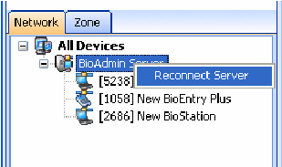

- Soros /Serial/ RS485 kommunikáció
Ha a BioStation egység RS485-ös kommunikációs portját szeretné használni. RS485-ös módban az eszköz Gazda /Host/ és Szolga /Slave/ módban lehet. A Suprema integrált rendszerei (BioStation, BioEntry Plus, Secure I/O) max 1 gazda eszközből, 1 szolga eszközből és max 4 Secure I/O modulból állhatnak. Így a gazda eszköznek összesen max 10 relé kimenete és 20 ki/bemenete lehet. További információk miatt olvassa el a Secure I/O modul telepítői leírását.
- Mód: PC csatlakozás /Connection/, Gazda /Host/, Szolga /Slave/, Nem használ /None/
- Átviteli sebesség /Baudrate/
- Szolga eszköz /Slave device/
- SIO gyári beállítás /Default setting/

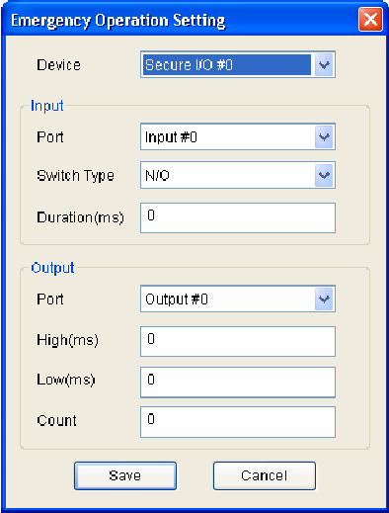

- Néhány példa az RS485-ös csatlakozásra
- BioStation a külső ajtón és BioEntry Plus belül
- Általában a belső eszköz küldi a nyitó jelet a relének, biztonsági okokból, így a BioEntry Plus javasolt Gazda eszköznek, a BioStation pedig Szolga eszköznek az RS485-ös hálózatban.
- 1. Menjen a BioEntry Plus Hálózati beállítás /Network setting/ menüjébe
- 2. Válassza ki a Gazda /Host/ módot az RS485-ös beállításban
- 3. Vigye be a BioStation ID-jét, mint Szolga /Slave/ eszköz
- 4. Menjen a BioStation Hálózati beállítás /Network setting/ menüjébe
- 5. Válassza ki a Szolga /Slave/ módot az RS485-ös beállításban
- BioStation a külső ajtón és Secure I/O modul belül a nagyobb biztonság miatt
- A BioStation, mint Gazda, vezérli a Secure I/O modul ki és bemeneteit. Sikeres azonosításkor az ajtónyitást a BioStation végzi a Secure I/O modulon keresztül.
- 1. Válassza ki a BioStationt, mint Gazdát és válassza ki az SIO (Max 4) vezérlését
- 2. Vigye be a DIP kapcsolókkal hozzárendelt számot a Secure I/O hátoldaláról
- 3. Vezérelje az ajtót vagy szirénát a Secure I/O modul be- és kimenetein keresztül

- Soros /Serial/ RS232 kommunikáció
Állítsa be a BioStation RS232-es portjainak átviteli sebességét. Az alapértelmezett 115 200 bps. Bármely kommunikációs hiba esetén az átviteli sebesség csökkentése megoldást jelenthet.

      - USB csatlakoztatás
Válassza ki, hogy engedélyezi-e vagy sem a csatlakoztatást a fogadó PC-vel a BioStation USB portján keresztül. Az USB port kívül található, néhány esetben, a csatlakoztatás biztonsági okokból nem javasolt.

Funkció billentyű /Function key/
A funkció billentyűk a T&A esemény bevitelére szolgálnak az ujjlenyomat olvastatás előtt a T&A eseményekhez, mint a be, ki, munkát kezd vagy munkával végez, stb események. A BioStationben, általában, az F1-F4 funkciógombokat használjuk, ha szükséges, ezt 16-ig lehet bővíteni. Nyomja meg először a BioStation-ön lévő funkciógombot, majd vigye be az ujjlenyomatot, hogy rögzíthesse az alkalmazott T&A eseményt a naplóban, az azonosított felhasználóhoz rendelve. A jövőben a munkaidő nyilvántartáshoz ezeket a billentyűket kell használni.

A BioAdmin szoftverben lévő funkció billentyűk használatához az Eszköz kezelés /Device management/ menüpontban állítsuk be a különböző gombokhoz tartozó funkciókat, majd ugyanezeket az eseményeket a jelentés menüpont Munkaidő nyilvántartási szabály beállítás /Setup attendance rule/ menüjében is be kell állítani.

A BioStation eseménynaplójában, az aktuális T&A esemény nem lesz rögzítve, de a leütött T&A billentyű száma igen. A BioAdmin szoftver leolvassa ezt az értéket és Jelenléti szabály beállítása menüben /Setup time attendance rule/ beállított értékek alapján használja az eseményt a munkaidő nyilvántartáshoz.

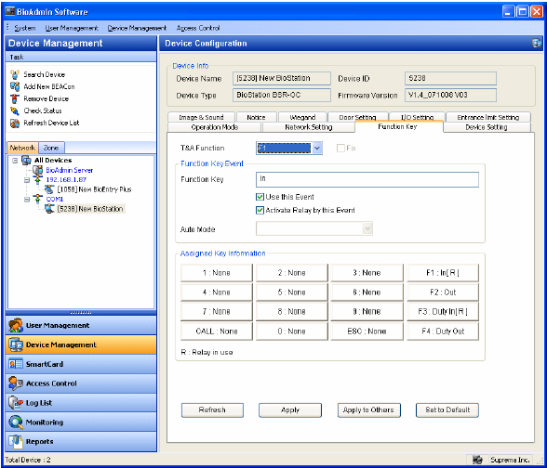

Állítsa be az eszközön a 16 billentyűt.

    - Válasszon egy funkcióbillentyűt a beállításhoz.
    - Vigye be az esemény nevét a Funkció /Function/ mezőbe.
    - Döntse el, hogy kijelöli-e ennek az Eseménynek a használatát /Use this event/.
    - Döntse el, hogy kijelöli-e, hogy az Esemény aktiváljon-e relét vagy sem /Activate Relay by this event/. A relé általában ajtózárat vezérlő eszközhöz van kapcsolva és az ajtó nyitására / zárására használatos.

Megj.: Ha a működési módban fix T&A módot használ, akkor látni fogja a kiválasztott fix eseményt.

Megj.: Ha a működési módban auto T&A módot használ, akkor látni fogja a kiválasztott események auto mód időzítőjét.

Nézze meg a 6.1 Idő Zóna beállítás fejezetet Idő Zóna definiálásához.

Eszköz beállítás /Device setting/
Ez az ablak a BioStation különböző beállításainak ellenőrzésére és megváltoztatására szolgál.

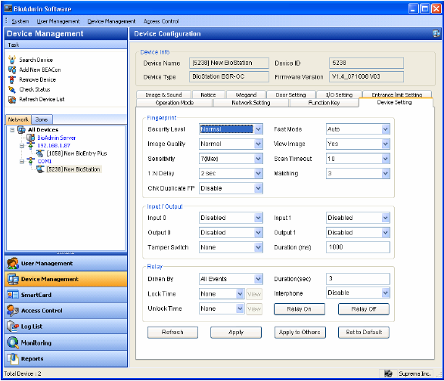
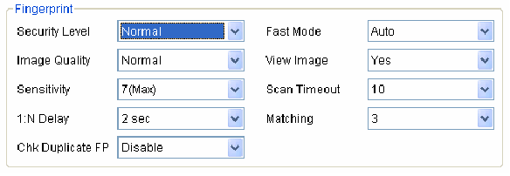

      - Biztonsági szint /Security level/
A biztonsági szintet Normál /Normal/, Biztonságos /Secure/ és Legbiztonságosabb /Most secure/ változatok közül lehet kiválasztani. A belső biztonsági szint beállítja a FAR-t (hibás elfogadási arány). A FAR és az FRR (hibás visszautasítások aránya) fordított arányban állnak egymással, ha a biztonsági szint magasabb, az FRR-t megnövekszik. Az alapértelmezett érték a normál.
      - Képminőség /Image quality/
Határozzon meg egy értéket, amit el kell érnie a bevitt ujjlenyomat minőségének. Választhat a gyenge, a normál és a magas beállításokból. Az alapértelmezett érték a normál.
      - Érzékenység /Sensitivity/
Az érzékenység meghatározza az ujjlenyomat érzékelés érzékenységét. Magas érzékenységnél a bemenet könnyebben elfogadja az ujjlenyomatot, de ha az érzékenység le van csökkentve, a bevitt ujjlenyomat képe sokkal stabilabb, mint amikor a készülék az ujjlenyomatnak csak egy részét „kapja el”. Optikai modell esetén, az érzékenység mérsékelhető az érzékenység csökkentésével a napsugarak ellen. Az alapértelmezett érték a 7 (max).
            - 1:N késleltetés /Delay/: Két azonosítás közötti minimális idő. Az alapértelmezett érték 2 másodperc
            - Dupla ujjlenyomat ellenőrzés /Check duplicate FP/: Az ujjelnyomat bevitelnél ellenőrzi, hogy az adott ujjlenyomat létezik-e már a rendszerben. Ezzel az opcióval kivédhető, hogy ugyanaz az ujjlenyomat legyen két különböző ID-nál.
      - Gyors mód /Fast mode/
Abban az esetben, ha ezernél több ujjlenyomat lett elmentve az eszközben, az 1:N mód hosszabb lehet. Ha a gyors módot gyorsra vagy gyorsabbra állítja be, a végrehajtás valamivel alacsonyabb szintű lesz, de az 1:N felismerés kevesebb időt vesz igénybe.
      - Kép megnézése /View Image/
A felhasználó Igen-re /Yes/ és Nem-re /No/ tudja beállítani aszerint, hogy szeretné vagy nem szeretné látni az ujjlenyomat képét a BioStation LCD kijelzőjén. Az alapértelmezett beállítás az Igen /Yes/.
      - Leolvasási szünet /Scan Timeout/
A felhasználó ki tudja jelölni a készenléti időt az ujjlenyomat beviteléhez. Ha ezen időtartam alatt egyetlen ujjlenyomatot sem visz be, bemeneti hibaként értelmezi a rendszer. Az alapértelmezett érték 10 mp.
- Kötési szünet /Matching timeout/
Az ujjlenyomat bevitele után hozzárendelhető a maximális idő az azonosítás eredményére. Ha az idő túllépi a beállított időt, az ujjlenyomat keresés leáll ellenőrzés eredmény nélkül. Ez azokhoz a felhasználókhoz használható, akik a gyengébb minta miatt hosszú keresési ideig várakoznak.
      - Bemeneti / Kimeneti beállítás /Input/Output setting/
A BioStation 2 külön-külön programozott bemenetet és kimenetet biztosít, amelyekre külső eszközt lehet csatlakoztatni. A bemenet/kimenet /input/output/ menüben állíthatja be a bemeneti/kimeneti portot.
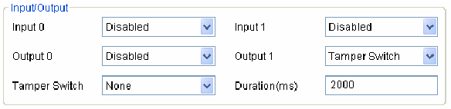

- Bemeneti port beállítása: a 0-s és 1-es bemenet két portja. Válasszon a Nyitógomb /Exit switch/, Wiegand kártya /Card/, Wiegand felhasználó /User/, és a Letiltva /Disabled/ állás közül.
- Kimeneti port beállítása: a 0-s és 1-es kimenet két portja. Válasszon a Kényszerítés /Duress/, a Tamper kapcsoló /Tamper switch/, a Sikeres hitelesítés /Authentication success/, a Hibás hitelesítés /Authentication failure/, Wiegand kártya /Card/, Wiegand felhasználó /User/, és a Letiltott /Disabled/ opciók közül. A kimeneti port kimeneti idő jelzését msec egységekben lehet beállítani.
- Tamper kapcsoló: abban az esetben használatos, ha a BioStation borítása nyitva van. Válassza ki, hogy a biztonsági rendszer lezárás mód életbe lépjen-e.

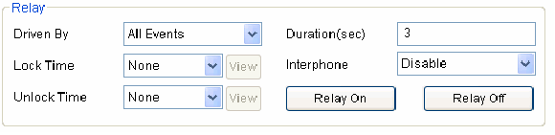
- BioStation relé beállítás /Relay/: a felhasználó meg tudja változtatni a BioStation relé beállítását.
- Működtetve /Driven by/: Választani tud az Összes esemény /All events/, a Hitelesítés+választott esemény /Auth+selected events/, a Hitelesítés /Auth/, a Kiválasztott események /Selected events/ és a Letiltott mód /Disabled/ közül. Az összes esemény és a kiválasztott események esetében be kell állítani az ajtónyitási időt is.
- Zárási / Nyitási idő /Lock time / Unlock time/: az ajtó nyitási és zárási idejét egyenként be lehet állítani munkanap / munkaszüneti nap szerint. Ajánlott előzetesen beállítani az Idő zóna /Time zone/ beállításokban a Belépés vezérlés /Access control/ menüben.
- Időtartam (mp) /Duration/: a relé meghúzási ideje eseménykor. Miután az ajtót kinyitott, csak az ajtónyitási időtartam lejártával lehet ismét bezárni.
- Belső telefon /Interphone/: bekapcsolt /on/ vagy kikapcsolt /off/ állásba állíthatja aszerint, hogy használ-e belső telefont.
- Relé be / ki /Relay on/off/: Az adminisztrátor tudja vezérelni a BioStation reléjét ennek a menünek a használatával.

Megjegyzés: az egész rendszer ajtónyitási idejét úgy kell kiszámolni, hogy összeadja az ajtózár nyitási idejét és az eszköz nyitási idejét.

Kép és hang /Display and sound/
A BioStation háttérkép, hangeffektusok és egyéb hang-és képbeállításra szolgáló menüje. A felhasználó beállíthatja a kívánt hátteret, a megjegyzést és a napló képét és egyéni ízlés szerint meg tudja változtatni az alkalmazott hangeffektusokat.

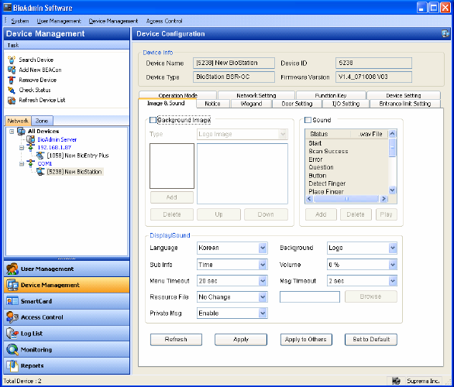

      - Háttérkép /Background Image/
Ebben a menüben, a felhasználó meg tudja változtatni a BioStation háttérképét. A BioStation háttérképének választhat logó képet, vetítést vagy valamilyen feliratot. A kép file formátuma, amit háttérképnek lehet feltölteni, lehet JPG, GIF, BMP és PNG, de a mérete 320*240 pixelben van meghatározva. Abban az esetben, ha a képfile mérete ettől eltérő, a grafikus eszköz segítségével be tudja állítani a kívánt méretre.
Ha a háttérben egy logó vagy egy felirat lesz, csak egy képet tud ezekhez feltölteni. Viszont, ha a vetítést választja, max. 16 képfile-t lehet feltölteni, majd a készülék sorban egymás után mutatja őket, a beállított szünetet meghagyva közöttük.
      - Hang /Sound/
Ebben a menüben, a felhasználó meg tudja változtatni az eszköz hangját, illetve ellenőrizni tudja a jelenlegi hangeffektusokat. A készülék hangeffektusai összesen 6 hangból állnak, pl. indító hang a készülék bekapcsolásakor, hangjelzés minden gomb lenyomásakor, sikeres olvasást jelző hang, kérdő hang, amikor megnyomja az ESC gombot, hibajelző hang, ha az ujjlenyomat leolvasása hibás, ujj érzékelése hang, ha valaki ráhelyezi az ujját az ujjlenyomat olvasóra.

Megjegyzés: a hangfile mérete nem haladhatja meg az 512KB-ot, és a hang nem változik a file formátumától függően.

      - Kijelzés / hang /Display/Sound/
          - Nyelv /Language/: válassza ki a menühöz és a különböző üzenetekhez használni kívánt nyelvet a BioStation LCD kijelzőjén. A választható nyelvek a koreai /Korean/, angol /English/ és testreszabás /Custom/.
          - Háttér információ /Sub information/: beállíthatja, hogy a BioStation hátterének alsó részén információ jelenjen meg. Választhat, hogy valamilyen megjegyzés, a pontos idő, vagy semmi se jelenjen meg. Ha megjegyzés jelenik meg, a tartalmát jobbról balra lehet görgetni a kijelzőn. Az alapértelmezett a pontos idő megjelenítése.
          - Menü szünet /Menu timeout/: ha meghatározott ideig semmilyen bevitel nem történik egy menüben, visszaugrik a készülék a kiindulási képernyőhöz. Választhat a végtelen, 10mp, 20mp, és 30mp-es értékek közül. Az alapértelmezett érték a 20mp.
          - Forrás fájl /Resource file/: választhat az angol /English/, koreai /Korean/ és a Nincs változtatás /No change/ között. Válassza ki a megváltoztatni kívánt nyelvet, kattintson a Tallózás /Browse/ gombra és válassza ki az alkalmazandó file konfigurációt (*.rc). Miután megváltoztatta a file konfigurációt, indítsa újra a BioStation-t az alkalmazáshoz és válassza ki az alkalmazandó nyelvet a nyelv kiválasztás menüből.
          - Privát üzenet /Private Msg/: Válasszon privát információt, mint például egy fotó vagy üzenet a BioStation LCD képernyőjére
          - Háttér /Background/: választhat a logó kép, a vetítés vagy valamilyen felirat közül a BioStation LCD kijelzőjének háttereként.
          - Hangerő /Volume/: a BioStation hangszórója hangerejének beállítása. A hangerőt 0-100%-ig lehet állítani. Normál körülmények között 20-50% közé állítsa be. Az alapértelmezett beállítás a 20%.
          - Üzenet szünet /MSG timeout/: Ha a felhasználó leolvastatja az ujját a BioStation mutat egy üzenet, hogy sikeres vagy hibás volt-e az olvasás. Az adminisztrátor meg tudja változtatni az üzenet kijelzés idejét ebben a menüben. A gyári beállítás 2 másodperc.

Megjegyzés /Notice/
Ha van valamilyen céges megjegyzés, az adminisztrátor fel tudja rakni a BioStation LCD kijelzőjére. A felirat mérete max. 1024 byte lehet, a betűk száma az egyes nyelvektől függően változhat.
Az Alkalmazás /Apply/ gomb küldi át a megjegyzést az eszközhöz. Csak akkor tudja megnézni a BioStation LCD kijelzőjén, ha a Kijelző/Hang /Display/Sound/ menüben háttérnek a Megjegyzés /Notice/ opciót választotta ki.

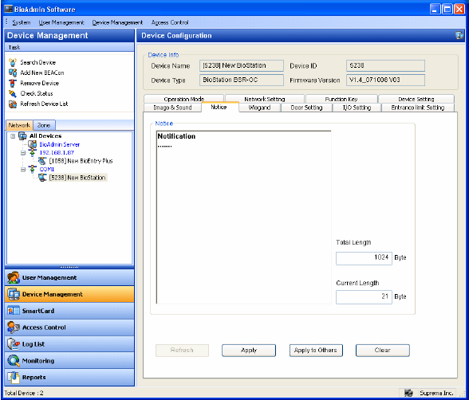

Wiegand beállítás /Wiegand setting/
A Wiegand beállítás /Wiegand Setting/ fület a BioStation Wiegand bemeneti/kimeneti formátumának vezérlésére használjuk. A menü kiválasztásával, a Wiegand beállítási oldal letöltődik a főablakba.

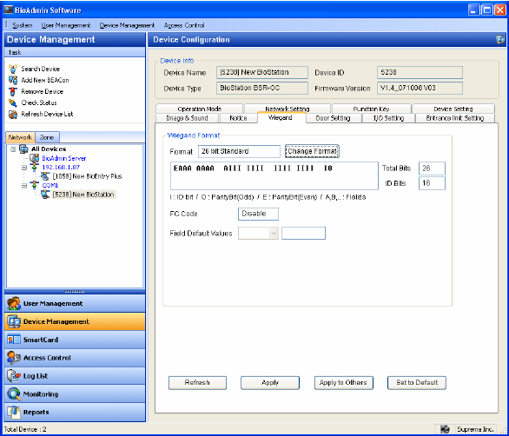

      - Wiegand formátum
Új Wiegand formátumot grafikusan lehet létrehozni a Wiegand Konfiguráció Varázslóval /Wiegand Configuration Wizard/. A Wiegand Konfiguráció Varázslót a formátum megváltoztatása /Change format/ gombbal lehet láthatóvá tenni.
      - Formátum kiválasztása
Válasszon egyet az első oldalon a három támogatott formátum közül.
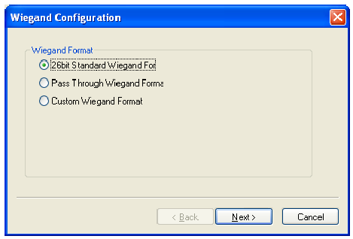
- 26 bit standard
A 26 bit standard formátumot használják a legszélesebb körben, 8 bites FC kódból áll és 16 bites ID-ból. Nem kell megváltoztatnia a bit meghatározást és a 26 bit standard formátumú bitek összehasonlítását.
- Áthaladás formátum
Az Áthaladás formátumot /Pass Through format/ akkor használja, ha csak az ID mező formátum ismert. Amikor a Wiegand bemeneti karaktersort érzékeli, a BioEntry készülék kiemeli az ID biteket és indítja az ID hitelesítési folyamatot. Ha a hitelesítés sikeres, a készülék a Wiegand bemeneti karaktersort változatlanul hagyja. A paritás ellenőrzése és a haladó opciók nem használhatók ebben a formátumban. Lényegében, az áthaladás formátum csak akkor hasznos, ha 1:1 működési módot használ. Ha a működési mód 1:N, az ID mezőtől eltérő biteket 0-ra kell állítani.
Például, tegyük fel, hogy a 32 bit áthaladási formátum a következők szerint áll össze:
XIIIIIII IIIIIIIX XXXIIIII IIIIIIIX (a legtöbb bit 0-án van hagyva, BIT0)
I: ID mező, X: ismeretlen mező
Ezt a formátumot a következő sorrendben tudja konfigurálni.
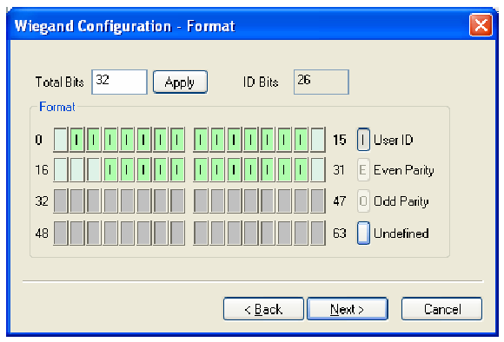

- (1) Vigyen be 32-t az Összes bit /Total bits/ mezőbe.
- (2) Válassza ki az ID biteket a definíciók szerint
- (3) Nyomja meg a Következő /Next/ gombot. Az áthaladás módban nem tudja konfigurálni a megfelelő biteket.

  - Formátum testreszabása
Ha a felhasználó minden információt tud a Wiegand formátumról, a formátum testreszabását el lehet végezni. Ha a BioEntry egy Wiegand bemeneti sort érzékel, először ellenőrzi a bitek paritását. Ha minden paritás megfelelő, a készülék kiemeli az ID biteket és elindítja a hitelesítést az ID-val. A felhasználó minden mezőhöz alternatív értékeket is be tud állítani és engedélyezni tudja a haladó opciókat, mint pl. a hibás ID. Ha a hitelesítés sikeres, az eszköz egy Wiegand sort eredményez. A kimeneti sornak különböznie kell a bemeneti sortól, az alternatív értékek és a haladó opciók szerint.
Például, tegyük fel, hogy a 44 bit áthaladási formátum a következők szerint áll össze:
EAAAAAAA IIIIIIII IIIIIIII BBBBBBBI IIIIIIII IIIO (a legtöbb bit 0-án van hagyva, BIT0)
E: páros paritás az 1-22-es BIT-hez
O: páratlan paritás 23-42-es BIT-hez
I: ID bitek (1-es mező és 3-as mező), A: 0-s mező, B: 2-es mező
Ezt a formátumot a következő sorrendben tudja konfigurálni.

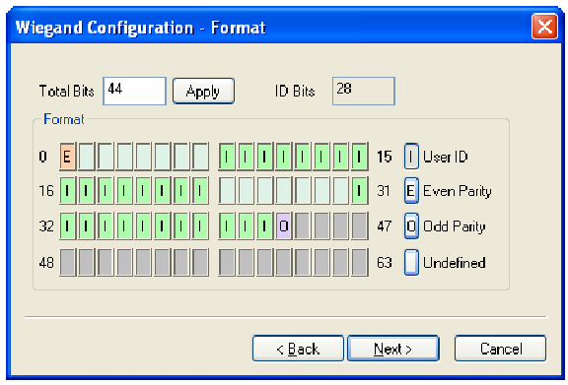

- Vigyen be 44-et az Összes bit /Total bits/ mezőbe.
- Válassza ki a Páros paritást /Even parity/.
- Vigye be a páros paritás bitet. Ebben a példában ez a BIT0.
- Válassza ki a Páratlan paritást /Odd parity/ és vigye be a páratlan paritás bitet és a felhasználói ID-t a definíció szerint.
- Nyomja meg a Következő /Next/ gombot.
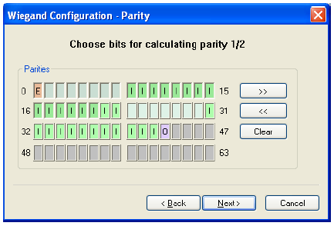

- Vigye be azokat a biteket, amelyeket az első bit paritás kiszámolásához használ. Ebben a példában ezek az 1-22-es BIT-ek.
- Nyomja meg a >> gombot.
- Vigye be azokat a biteket, amelyeket a második bit paritás kiszámolásához használ. Ebben a példában ezek a 23-42-es bitek.
- Nyomja meg a Következő /Next/ gombot.

  - Alternatív értékek
A 26 bites standardban meg tudja határozni az alternatív FC kódot. Testreszabás formátumban, alternatív értékeket határozhat meg a nem ID tartalmú mezőkhöz. Ha ezeket az értékeket beállítja, a BioEntry eszköz kitölti a megfelelő mezőket ezekkel az értékekkel mielőtt még a kimeneteket elküldené.
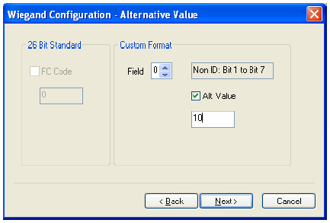

Ajtó beállítás /Door Setting/

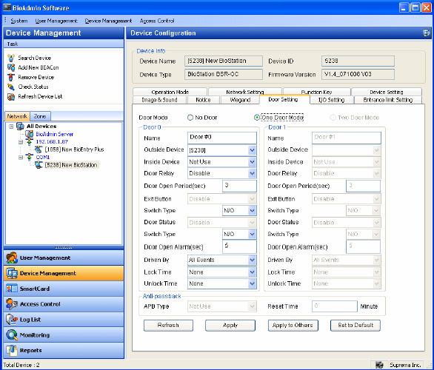

Az egyes eszközök által működtetett ajtó beállítások állíthatók itt be. 2 ajtó vezérelhető egy eszközzel és az RS485-ön csatlakoztatott Secure I/O modul is vezérelhető.
- Külső/Belső Eszköz /Outside/Inside Device/: Beállítható, hogy 2 eszköz vezérelje ugyanazt az ajtót.
- Ajtó Nyitó Relé /Door Open Relay/: Beállítható a kimeneti terminál az ajtó vezérlésre a csatlakoztatott eszközök között
- Ajtó Nyitási Idő /Door Open Period/ (sec): Állítsa be az ajtó nyitó relé kimenet működési idejét
- Ajtónyitó Gomb /Exit Button/: Válasszon egy gomb bemenetet az ajtó manuális nyitására
- Ajtó Státusz /Door Status/: Válasszon egy bemenetet nyitásérzékelő csatlakoztatásához, az ajtó állapotának ellenőrzésére
- Ajtó Nyitás Riasztás /Door Open Alarm/ (sec): Vigye be az időt, ami után már a túl hosszú ideig nyitva maradt ajtó riasztás aktiválásra kerül
- Vezérelve /Driven by/: Válasszon egy eseményt, ami akkor aktiválódik, ha az ajtó a beállított értéknél hosszabb ideig van nyitva
- Zárás Idő /Lock Time/: Válasszon egy időintervallumot, amikor a választott ajtó folyamatosan zárva van, a bejárat/kijárat idő beállítás részeként a Belépés vezérlésben
- Nyitás Idő /Unlock Time/: Válasszon egy időintervallumot, amikor a választott ajtó folyamatosan nyitva van, a bejárat/kijárat idő beállítás részeként a Belépés vezérlésben
- Anti-passback: Állítsa be az anti-passback használatát a külső és belső eszközök között
- Gyenge /Soft/: Rögzítésre kerül az esemény, de lehetséges a belépés nem megerősített APB esetén
- Erős /Hard/: Nem kerül rögzítésre az esemény és nem lehetséges a belépés nem megerősített APB esetén
- Reset idő /Reset time/ (perc): A belépési limit idő törlése az APB limittel szemben

I/O beállítás /I/O setting/

A be- és kimenetek vezérlése ebben a menüben lehetséges.

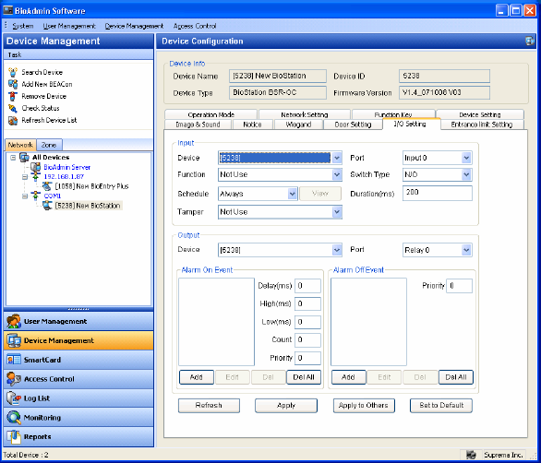

Bemenet
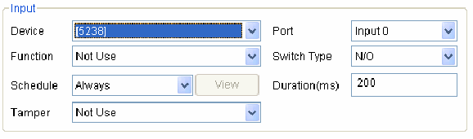

- Eszköz típus /Device Type/: Kijelzi mi az eszköz, aminek a beállításait jelenleg módosítjuk
- Funkció /Function/: Beállítható, hogy az adott bemenet milyen funkciót lásson el. Gyári beállítás a Nem használ /Not use/
- Ütemező /Schedule/: Beállítható az Idő Zóna, amikor az adott bemenet a beállított funkciónak megfelelően működik
- Tamper: Beállítható mi történjen tamper jelzés esetén
- Port: Kiválasztható az eszköz valamelyik bemenete
- Kapcsoló típus /Switch type/: NO (normál nyitott) vagy NC (normál zárt) kontaktus
- Időtartam /Duration/ (ms): Beállítható, hogy mennyi a minimális időtartam, amíg sérteni kell a bemenetet az aktiváláshoz.
Kimenet

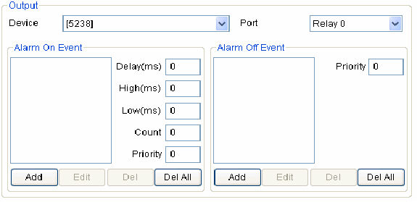

- Eszköz típus /Device Type/: Kijelzi mi az eszköz, aminek a beállításait jelenleg módosítjuk
- Port: Kiválasztható az eszköz valamelyik kimenete
- Riasztás Be Esemény /Alarm On Event/: Az esemény listából kiválasztható, hogy melyik esemény aktiválja a kimenetet
- Esemény Hozzáadása:

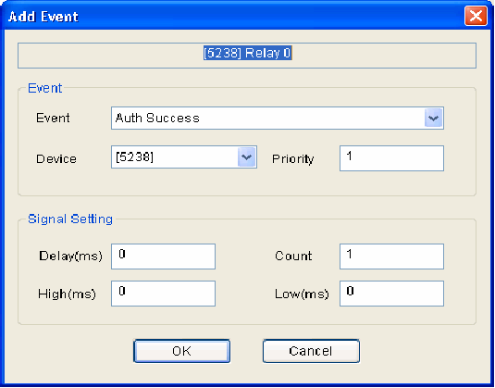

- Esemény /Event/: Kiválasztható az esemény, ami aktiválja az adott kimenetet
- Eszköz /Device/: Kiválasztható, hogy melyik eszköz eseménye aktiválja a kimenetet
- Prioritás /Priority/: A prioritás funkció engedélyezésével elkerülhető az elsődleges események elrejtése és kikapcsolása

- Jel Beállítás /Signal Setting/:
- Késleltetés /Delay/: A kimenet aktiválása előtti késleltetési idő
- Ciklus /Count/: Hányszor ismételje meg az adott kimenet aktiválását
- Magas /High/: Amikor a kimenet aktív
- Alacsony /Low/: Amikor a kimenet nem aktív
- Riasztás Ki Esemény /Alarm Off Event/
Ha a beállított esemény előfordul, törli a kimenet aktiválását, ha a kimenet prioritása egyenlő vagy alacsonyabb, mint az itt beállított prioritás.

Belépési Limit Beállítás /Entrance Limit Setting/

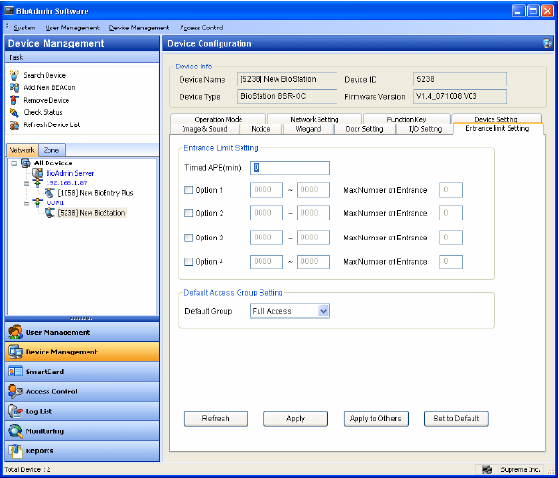

- A belépési limit beállítással beállítható, hogy kiszűrjük az ismételt belépéseket a beállított időintervallum alatt.
- Időzített APB /Timed APB/: Az az időtartam, aminek el kell telnie két azonosítás között ugyanattól a személytől (perc)
- Opció 1-4: Ha beviszi a a kezdési és befejezési időt és az adott időintervallumra vonatkozó Max belépés számot /Max number of Entrance/, akkor a felhasználók csak az adott intervallum alatt léphetnek be és max annyiszor, amennyi a definiált maximum belépési szám az adott időintervallumra.
- Alapértelmezett Belépési Csoport Beállítás /Default Access Group Setting/
Ha egy felhasználót nem rendelünk semelyik Belépési Csoportba, akkor alapértelmezetten ebbe a csoportba kerül hozzárendelésre. Az alapbeállítás a Teljes Hozzáférés /Full Access/.

A virtuális terminál kezelése /Manage virtual terminal/
A virtuális terminált ugyanazokkal az eszköz vezérlés menükkel tudja vezérelni, mint a BioStationt, a következő elemek kivételével:
- Idő beállítás: nem tudja beállítani a BioStation pontos idejét a virtuális terminálon keresztül. Ezért ezt közvetlenül a BioStation eszközben állítsa be.
- Az összes eszköz lezárása / az összes eszköz feloldása: nem tudja beállítani a BioStation lezárását / feloldását a virtuális terminálon keresztül. Ezért ezt közvetlenül a BioStation eszközben állítsa be.
- Firmware frissítés: tárol egy gyári alapértelmezett firmware-t a virtuális terminálban. Csatlakoztassa a BioStationt a virtuális terminálhoz és frissítse a firmware-t a BioStation firmware frissítés /Firmware Upgrade/ menüjében.

Miután csatlakoztatott egy virtuális terminált a BioStationhöz, a BioStation következő menüpontjait tudja használni. A részletes működtetéshez nézze meg a BioStation felhasználói kézikönyvét.
- Szinkronizálás /Synchronize/: megváltoztatja a felhasználói adatokat és a BioStation eszköz beállításait a virtuális terminálon tárolt adatok szerint.
- Virtuális terminál exportálása /Export Virtual Terminal/: eltávolítja a virtuális terminálon tárolt adatokat és egy újat készít a BioStation aktuális adataival.
- Virtuális terminál importálása /Import Virtual Terminal/: eltávolítja a BioStation eltárolt adatait és a virtuális terminálon lévő adatokat alkalmazza.
- Firmware frissítés /Firmware Upgrade/: felülírja a BioStation firmwarejét a virtuális terminálon tárolt firmware file-lal.
- Kezdő paraméterek beállítása /Initialize/: eltávolítja az össze virtuális terminált az USB memóriából.
- Frissítés /Refresh/: ellenőrzi az USB memória státuszát és aktiválja az USB memóriára vonatkozó menüket.

BioEntry Plus eszközök kezelése /Manage BioEntry Plus Device/

Eszköz információ /Device Info/
Ellenőrizheti az eszköz nevét, típusát, az eszköz ID-t és a kiválasztott BioEntry Plus firmware verzióját. Az eszköz ID száma és a firmware verzió szükségesek a műszaki támogatás számára a termék ellenőrzéséhez a telepítés után.

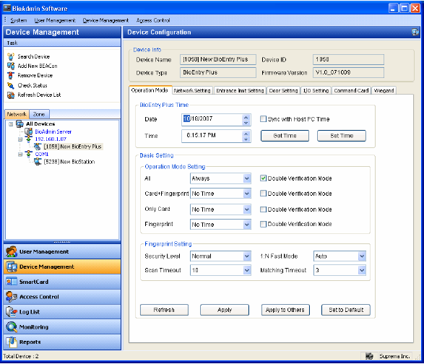

Eszköz Keresés UDP-n keresztül

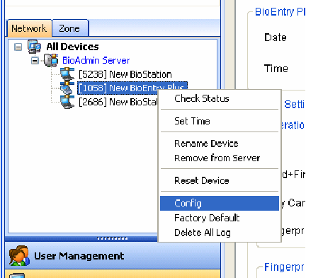

A Beállítás /Setup/ menü akkor érhető el, ha az egér jobb gombjával a BioEntry Plus nevére vagy ikonjára kattintunk.

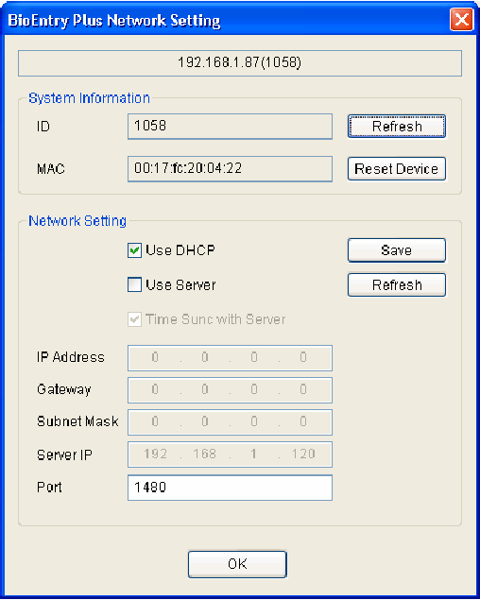

- Rendszer információ /System Information/: Mutatja az ID-ját és a MAC címét a választott BioEntry Plusnak. Ha a Frissítés /Refresh/ gombra kattint, újraolvashatja az információkat az eszközből.
- Hálózati Beállítás /Network Setting/:
- DHCP használata /Use DHCP/: Válassza ki, ha automatikus IP cím kiosztást szeretne és van DHCP a rendszerben
- Szerver használata /Use Server/: Válassza ki, ha szeretné, hogy a BioEntry Plus felcsatlakozzon a BioAdmin Szerverre, vagy ha ideiglenes szinkronizációt szeretne a szerverrel
- Port: Használja ugyanazt az értéket a BioEntry Plus portjának és a Szerver portnak

Működési mód /Operation mode/

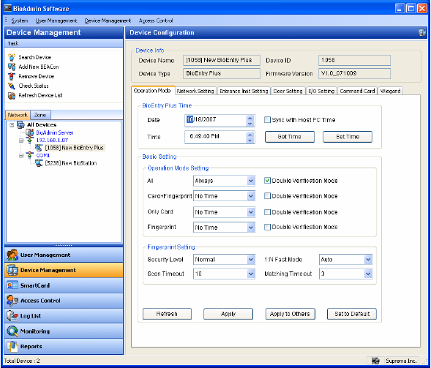

- BioEntry Plus Idő

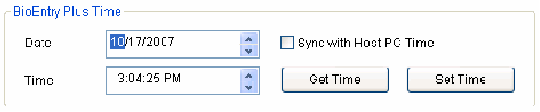

Először azt a dátumot és időt mutatja, amit a BioEntry Plusból kiolvas. Ha rákattint az Idő lekérdezése gombra /Get time/, még egyszer kiolvassa az időt és a dátumot a BioEnty Plusból.
A BioEntry Plus pontos ideje megváltoztatható közvetlen bevitellel és a PC pontos idejével való szinkronizálásával.
- Közvetlen bevitel: vigye be a számokat a dátum és idő ablakba vagy helyezze a kurzort egy számra és nyomja meg a fel/le nyíl gombokat a bevitelhez. Nyomja meg az Idő beállítása /Set time/ gombot, miután bevitte a kiválasztott BioEntry Plusba a dátumot és időt.
- Szinkronizálás a PC pontos idejével: nyomja meg a Szinkronizálás az aktuális PC idővel /Sync with current PC time/ gombot és az idő beállítása gombot, majd a kiválasztott BioEntry Plus ideje a PC pontos ideje szerint lesz beállítva.

  - Működési Mód Beállítás /Operation Mode Setting/

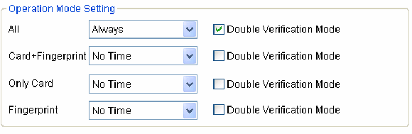

- A BioEntry Plus 4 működési módban működhet, minden működési módhoz hozzárendelhető egy Idő Zóna, ami alatt a választott működési mód aktív.

- Dupla Mód /Double Mode/: Két ujjlenyomatos azonosítás használatára. Az azonosítás sikeressége minden esetben kijelzésre kerül, de az ajtó relé csak akkor nyílik, ha két felhasználó 15 másodpercen belül azonosította magát egymás után. Magasabb biztonsági szintű felhasználáshoz használjuk.

- Ujjlenyomat beállítás /Fingerprint Setting/

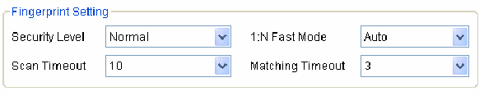

      - Biztonsági szint /Security level/
            - A biztonsági szintet Normál /Normal/, Biztonságos /Secure/ és Legbiztonságosabb /More secure/ változatok közül lehet kiválasztani. A belső biztonsági szint beállítja a FAR-t (hibás elfogadási arány). A FAR és az FRR (hibás visszautasítások aránya) fordított arányban állnak egymással, ha a biztonsági szint magasabb, az FRR-t megnövekszik. Az alapértelmezett érték a normál.
      - 1:N Gyors mód /1:N Fast mode/
Abban az esetben, ha ezernél több ujjlenyomat lett elmentve az eszközben, az 1:N mód hosszabb lehet. Ha a gyors módot gyorsra vagy gyorsabbra állítja be, a végrehajtás valamivel alacsonyabb szintű lesz, de az 1:N felismerés kevesebb időt vesz igénybe.
      - Leolvasási időtúllépés /Scan Timeout/ (1-20 sec)
A felhasználó ki tudja jelölni a készenléti időt az ujjlenyomat beviteléhez. Ha ezen időtartam alatt egyetlen ujjlenyomatot sem visz be, bemeneti hibaként értelmezi a rendszer. Az alapértelmezett érték 10 mp.
- Kötési időtúllépés /Matching timeout/ (1-10 sec)
Az ujjlenyomat bevitele után hozzárendelhető a maximális idő az azonosítás eredményére. Ha az idő túllépi a beállított időt, az ujjlenyomat keresés leáll ellenőrzés eredmény nélkül. Ez azokhoz a felhasználókhoz használható, akik a gyengébb minta miatt hosszú keresési ideig várakoznak.

Hálózati beállítás /Network setting/

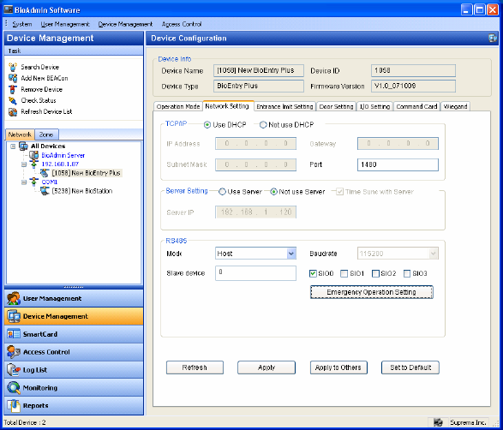

      - TCP/IP
Itt választhatjuk ki, hogy az eszköz automatikusan a DHCP-től vagy manuális bevitellel kapja meg az IP címét. Ha az automatikus IP címet szeretnénk, válasszuk ki a DHCP használata /Use DHCP/ opciót, ha manuálisat, akkor a Nem használ DHCP-t /Not use DHCP/ opciót.
- Ha nem használ DHCP-t, állítsa be az IP címet /IP address/, az Átjárót /Gateway/, az Alhálózat maszkot /Subnet mask/ és a portot.
- A port (alapértelmezett 1471) szerver portként működik, ha használ szervert.

- Szerver beállítás /Server setting/
- Ez a menü mutatja, hogy a BioEntry Plus csatlakoztatva van-e a szerverhez.
- Ha csatlakoztathatja a BioEntry Plust a szerverhez a Szerver használata /Use Server/ opció kiválasztásával és a szerver IP címének és portjának megadásával tudja megtenni.
- Ha csatlakoztatja a BioEntry Plust a szerverhez, az Ethernet elérése BioEntry Plusnak lecsatlakozik és felcsatlakozik a szerverhez. A hálózattól függően eltarthat pár percig, míg a BioEntry Plus újracsatlakozik a szerverhez.
- Ha a kommunikáció a BioEntry Plus és BioAdmin Szerver között nem stabil, csatlakoztassa újra a BioEntry Plust a szerverhez. Válassza ki a BioAdmin Szervert az eszköz fán és nyomja meg a jobb egér gombot. Válassza a Szerver újracsatlakoztatása /Reconnect server/ menüt.

- Soros /Serial/ RS485 kommunikáció
Ha a BioStation egység RS485-ös kommunikációs portját szeretné használni. RS485-ös módban az eszköz Gazda /Host/ és Szolga /Slave/ módban lehet. A Suprema integrált rendszerei (BioStation, BioEntry Plus, Secure I/O) max 1 gazda eszközből, 1 szolga eszközből és max 4 Secure I/O modulból állhatnak. Így a gazda eszköznek összesen max 10 relé kimenete és 20 ki/bemenete lehet. További információk miatt olvassa el a Secure I/O modul telepítői leírását.
- Mód: PC csatlakozás /Connection/, Gazda /Host/, Szolga /Slave/, Nem használ /None/
- Átviteli sebesség /Baudrate/
- Szolga eszköz /Slave device/
- SIO gyári beállítás /Default setting/

Belépési Limit Beállítás /Entrance Limit Setting/

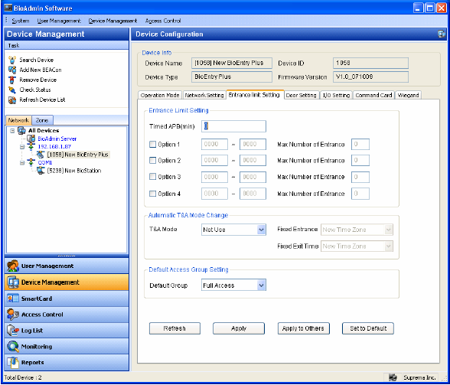

- A belépési limit beállítással beállítható, hogy kiszűrjük az ismételt belépéseket a beállított időintervallum alatt.
- Időzített APB /Timed APB/: Az az időtartam, aminek el kell telnie két azonosítás között ugyanattól a személytől (perc)
- Opció 1-4: Ha beviszi a a kezdési és befejezési időt és az adott időintervallumra vonatkozó Max belépés számot /Max number of Entrance/, akkor a felhasználók csak az adott intervallum alatt léphetnek be és max annyiszor, amennyi a definiált maximum belépési szám az adott időintervallumra.
- Automatikus T&A mód Változtatás /Automatic T&A Mode Change/
- Állítsa be, hogy a BioEntry Plust milyen munkaidő nyilvántartási módban szeretné használni.
- T&A mód: Nem használ /Not use/, Fix BE /Fixed In/, Fix KI /Fixed Out/, Auto
- Auto mód: A belépés a megadott időintervallum függvényében automatikusan Belépésnek vagy Kilépésnek számít
- Fix BE / Fix Ki: A belépés fixen belépésnek vagy kilépésnek számít.
- Alapértelmezett Belépési Csoport Beállítás /Default Access Group Setting/
Ha egy felhasználót nem rendelünk semelyik Belépési Csoportba, akkor alapértelmezetten ebbe a csoportba kerül hozzárendelésre. Az alapbeállítás a Teljes Hozzáférés /Full Access/.

Ajtó beállítás /Door Setting/

Az ajtó működtetésével kapcsolatos beállítások végezhetők itt el.

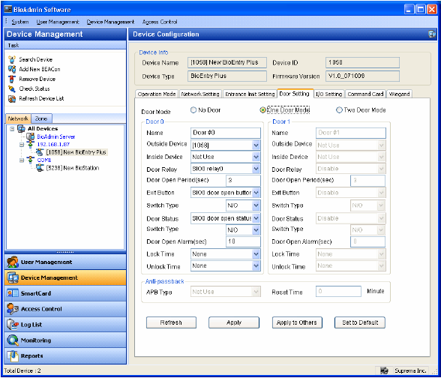

- Külső/Belső Eszköz /Outside/Inside Device/: Beállítható, hogy 2 eszköz vezérelje ugyanazt az ajtót.
- Ajtó Relé /Door Relay/: Beállítható a kimeneti terminál az ajtó vezérlésre a csatlakoztatott eszközök között
- Ajtó Nyitási Idő /Door Open Period/ (sec): Állítsa be az ajtó nyitó relé kimenet működési idejét
- Ajtónyitó Gomb /Exit Button/: Válasszon egy gomb bemenetet az ajtó manuális nyitására. Kiválasztható a kapcsoló típusa NO (normál nyitott) vagy NC (normál zárt) állapotúra
- Ajtó Státusz /Door Status/: Válasszon egy bemenetet nyitásérzékelő csatlakoztatásához, az ajtó állapotának ellenőrzésére. Kiválasztható a kapcsoló típusa NO (normál nyitott) vagy NC (normál zárt) állapotúra
- Ajtó Nyitás Riasztás /Door Open Alarm/ (sec): Vigye be az időt, ami után már a túl hosszú ideig nyitva maradt ajtó riasztás aktiválásra kerül
- Vezérelve /Driven by/: Válasszon egy eseményt, ami akkor aktiálódik, ha az ajtó a beállított értéknél hosszabb ideig van nyitva
- Zárás Idő /Lock Time/: Válasszon egy időintervallumot, amikor a választott ajtó folyamatosan zárva van, a bejárat/kijárat idő beállítás részeként a Belépés vezérlésben
- Nyitás Idő /Unlock Time/: Válasszon egy időintervallumot, amikor a választott ajtó folyamatosan nyitva van, a bejárat/kijárat idő beállítás részeként a Belépés vezérlésben
- Anti-passback: Állítsa be az anti-passback használatát a külső és belső eszközök között
- Gyenge /Soft/: Rögzítésre kerül az esemény, de lehetséges a belépés nem megerősített APB esetén
- Erős /Hard/: Nem kerül rögzítésre az esemény és nem lehetséges a belépés nem megerősített APB esetén
- Reset idő /Reset time/ (perc): A belépési limit idő törlése az APB limittel szemben

I/O beállítás /I/O setting/

A be- és kimenetek vezérlése ebben a menüben lehetséges.

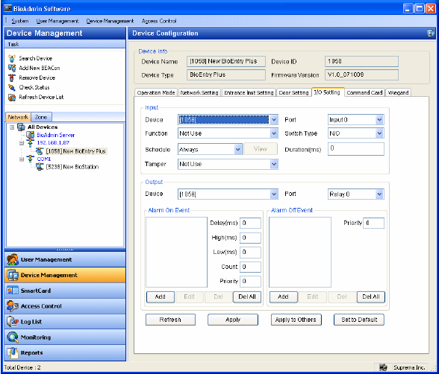

Bemenet
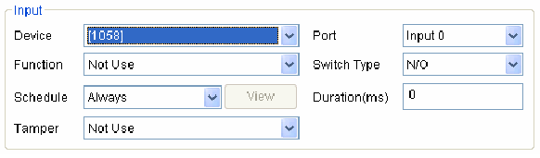

- Eszköz típus /Device Type/: Kijelzi mi az eszköz, aminek a beállításait jelenleg módosítjuk
- Funkció /Function/: Beállítható, hogy az adott bemenet milyen funkciót lásson el. Gyári beállítás a Nem használ /Not use/
- Ütemező /Schedule/: Beállítható az Idő Zóna, amikor az adott bemenet a beállított funkciónak megfelelően működik
- Tamper: Beállítható mi történjen tamper jelzés esetén
- Port: Kiválasztható az eszköz valamelyik bemenete
- Kapcsoló típus /Switch type/: NO (normál nyitott) vagy NC (normál zárt) kontaktus
- Időtartam /Duration/ (ms): Beállítható, hogy mennyi a minimális időtartam, amíg sérteni kell a bemenetet az aktiváláshoz.

Kimenet

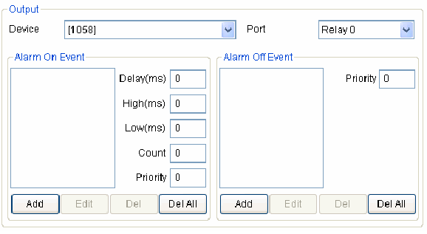

- Eszköz típus /Device Type/: Kijelzi mi az eszköz, aminek a beállításait jelenleg módosítjuk
- Port: Kiválasztható az eszköz valamelyik kimenete
- Riasztás Be Esemény /Alarm On Event/: Az esemény listából kiválasztható, hogy melyik esemény aktiválja a kimenetet
- Esemény Hozzáadása:

- Esemény /Event/: Kiválasztható az esemény, ami aktiválja az adott kimenetet
- Eszköz /Device/: Kiválasztható, hogy melyik eszköz eseménye aktiválja a kimenetet
- Prioritás /Priority/: A prioritás funkció engedélyezésével elkerölhető a elsődleges események elrejtése és kikapcsolása

- Jel Beállítás /Signal Setting/:
- Késleltetés /Delay/: A kimenet aktiválása előtti késleltetési idő
- Ciklus /Count/: Hányszor ismételje meg az adott kimenet aktiválását
- Magas /High/: Amikor a kimenet aktív
- Alacsony /Low/: Amikor a kimenet nem aktív
- Riasztás Ki Esemény /Alarm Off Event/
Ha a beállított esemény előfordul, törli a kimenet aktiválását, ha a kimenet prioritása egyenlő vagy alacsonyabb, mint az itt beállított prioritás.

Parancs Kártya /Command Card/

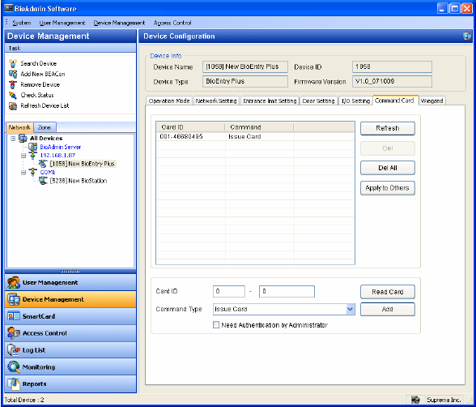

A parancs kártya funkció a BioEntry Plus egyedülálló jellemzője, amely csupán a kártya használatával vehetünk fel új felhasználót, törölhetünk egy meglevő felhasználót vagy a teljes adatbázist a BioEntry Plusból.
- Kártya Lista /Card List/: Kijelzi a BioEntry Plushoz jelenleg regisztrált parancs kártyákat
- Kártya ID /Card ID/: Kijelzi a kártya számot, vagy ezzel is beírhatjuk manuálisan a RF kártyaazonosítót kártya regisztrálásához
- Kártya Olvasás /Read Card/: Beolvassa az ID-ját az RF kártyának a regisztrációhoz és kijelzi a beolvasott ID-t
- Parancs Típus /Command Type/: Kiválasztható, hogy az adott parancs kártya használata, melyik funkciót jelentse /Bevitel, Törlés, Mind Törlés/
- Adminisztrátor Azonosítás Szükséges /Need Authentication by Administrator/: A kártya használatához Adminisztrátor azonosítása szükséges, ezzel megelőzhetők a felhasználó által elkövetett használati hibák

Wiegand beállítás /Wiegand setting/
A Wiegand beállítás /Wiegand Setting/ fület a BioStation Wiegand bemeneti/kimeneti formátumának vezérlésére használjuk. A menü kiválasztásával, a Wiegand beállítási oldal letöltődik a főablakba.

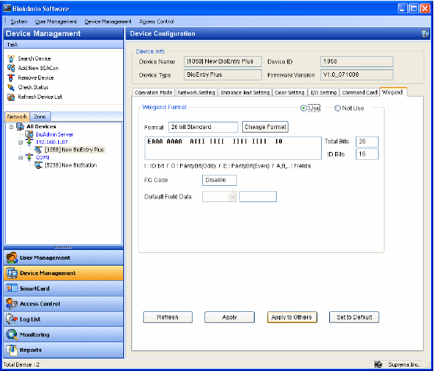

      - Wiegand formátum
Új Wiegand formátumot grafikusan lehet létrehozni a Wiegand Konfiguráció Varázslóval /Wiegand Configuration Wizard/. A Wiegand Konfiguráció Varázslót a formátum megváltoztatása /Change format/ gombbal lehet láthatóvá tenni.
      - Formátum kiválasztása
Válasszon egyet az első oldalon a három támogatott formátum közül.
- 26 bit standard
A 26 bit standard formátumot használják a legszélesebb körben, 8 bites FC kódból áll és 16 bites ID-ból. Nem kell megváltoztatnia a bit meghatározást és a 26 bit standard formátumú bitek összehasonlítását.
- Áthaladás formátum
Az Áthaladás formátumot /Pass Through format/ akkor használja, ha csak az ID mező formátum ismert. Amikor a Wiegand bemeneti karaktersort érzékeli, a BioEntry készülék kiemeli az ID biteket és indítja az ID hitelesítési folyamatot. Ha a hitelesítés sikeres, a készülék a Wiegand bemeneti karaktersort változatlanul hagyja. A paritás ellenőrzése és a haladó opciók nem használhatók ebben a formátumban. Lényegében, az áthaladás formátum csak akkor hasznos, ha 1:1 működési módot használ. Ha a működési mód 1:N, az ID mezőtől eltérő biteket 0-ra kell állítani.
Például, tegyük fel, hogy a 32 bit áthaladási formátum a következők szerint áll össze:
XIIIIIII IIIIIIIX XXXIIIII IIIIIIIX (a legtöbb bit 0-án van hagyva, BIT0)
I: ID mező, X: ismeretlen mező
Ezt a formátumot a következő sorrendben tudja konfigurálni.

- (1) Vigyen be 32-t az Összes bit /Total bits/ mezőbe.
- (2) Válassza ki az ID biteket a definíciók szerint
- (3) Nyomja meg a Következő /Next/ gombot. Az áthaladás módban nem tudja konfigurálni a megfelelő biteket.

  - Formátum testreszabása
Ha a felhasználó minden információt tud a Wiegand formátumról, a formátum testreszabását el lehet végezni. Ha a BioEntry egy Wiegand bemeneti sort érzékel, először ellenőrzi a bitek paritását. Ha minden paritás megfelelő, a készülék kiemeli az ID biteket és elindítja a hitelesítést az ID-val. A felhasználó minden mezőhöz alternatív értékeket is be tud állítani, és engedélyezni tudja a haladó opciókat, mint pl. a hibás ID. Ha a hitelesítés sikeres, az eszköz egy Wiegand sort eredményez. A kimeneti sornak különböznie kell a bemeneti sortól, az alternatív értékek és a haladó opciók szerint.
Például, tegyük fel, hogy a 44 bit áthaladási formátum a következők szerint áll össze:
EAAAAAAA IIIIIIII IIIIIIII BBBBBBBI IIIIIIII IIIO (a legtöbb bit 0-án van hagyva, BIT0)
E: páros paritás az 1-22-es BIT-hez
O: páratlan paritás 23-42-es BIT-hez
I: ID bitek (1-es mező és 3-as mező), A: 0-s mező, B: 2-es mező
Ezt a formátumot a következő sorrendben tudja konfigurálni.

- Vigyen be 44-et az Összes bit /Total bits/ mezőbe.
- Válassza ki a Páros paritást /Even parity/.
- Vigye be a páros paritás bitet. Ebben a példában ez a BIT0.
- Válassza ki a Páratlan paritást /Odd parity/ és vigye be a páratlan paritás bitet és a felhasználói ID-t a definíció szerint.
- Nyomja meg a Következő /Next/ gombot.

- Vigye be azokat a biteket, amelyeket az első bit paritás kiszámolásához használ. Ebben a példában ezek az 1-22-es BIT-ek.
- Nyomja meg a >> gombot.
- Vigye be azokat a biteket, amelyeket a második bit paritás kiszámolásához használ. Ebben a példában ezek a 23-42-es bitek.
- Nyomja meg a Következő /Next/ gombot.

  - Alternatív értékek
A 26 bites standardban meg tudja határozni az alternatív FC kódot. Testreszabás formátumban, alternatív értékeket határozhat meg a nem ID tartalmú mezőkhöz. Ha ezeket az értékeket beállítja, a BioEntry eszköz kitölti a megfelelő mezőket ezekkel az értékekkel, mielőtt még a kimeneteket elküldené.

BioEntry eszköz kezelése /Manage BioEntry device/

Amikor kiválasztja a BioEntry eszközt az eszköz fából, a kiválasztott BioEntry eszköz konfigurációs ablaka aktualizálva lesz a fő ablakban.
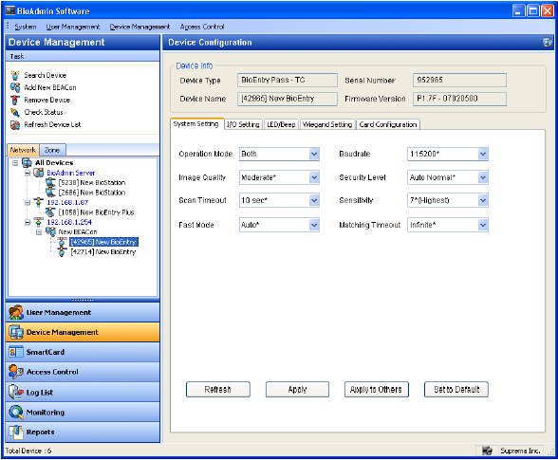

Az eszköz konfigurációs ablak 2 részből áll:
- Eszköz információ /Device information/
Az eszköz információ megmutatja a kiválasztott BioEntry készülék modell nevét, a sorozatszámot, az eszköz nevét és a gyári verziót.
- Konfiguráció beállítás ablak
A konfiguráció beállítás ablak megmutatja a kiválasztott BioEntry aktuális konfigurációját. Ez az ablak megmutatja a megváltoztatni kívánt konfigurációt. A konfiguráció beállítás menük különböző fülekre vannak osztva, mint a Rendszer beállítás /System setting/, I/O beállítás /I/O Setting/, LED/BEEP beállítás /LED/BEEP Setting/, Wiegand beállítás /Wiegand Setting/, és a Kártya konfigurálás /Card layout/.

Eszköz információ /Device info/
Az adminisztrátor meg tudja nézni az eszköz nevét, típusát, az ID-ját és a BioEntry gyári verzióját. Az eszköz ID száma és a gyári verzió elegendő információ a termék ellenőrzéséhez a telepítés után.

Rendszer beállítás /System setting/
A felhasználó beállíthatja a BioEntry paramétereit a Rendszer fülnél /System/. Ha ezt a fület választja, a rendszerbeállítás oldal aktualizálva megjelenik a fő ablakban.
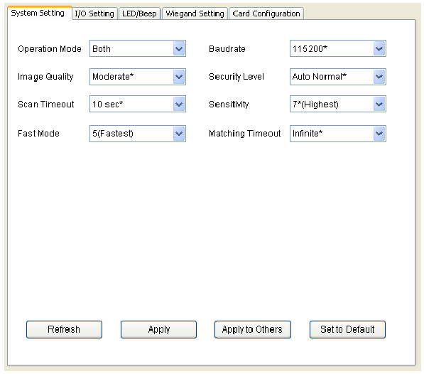

- Működési mód /Operation Mode/
  - 1:1 ellenőrzés: ha a BioEntry Smartnál az 1:1 módot választja ki, először a felhasználói smart kártyát olvastassa, majd ezután a kártyához tartozó ujjlenyomatot. BioEntry Pass esetén, az ujjlenyomat olvasása a Wiegand bemenetről érkező ID után történik, az eszköz az adott ID-hoz tartozó ujjlenyomatra vár.
  - 1:N azonosítás: 1:N módban, az ujjlenyomat olvasás (hitelesítés) csak a felhasználó ujjlenyomatával történhet. Mivel a készülék érzékelője mindig készenléti módban van, az 1:N olvasás rögtön indul, ahogy valaki ráhelyezte az ujját az érzékelőre.
  - Mindkettő /Both/: az 1:1 és az 1:N azonosítási módszer egyaránt működik.
    - Átviteli sebesség /Baudrate/
Az átviteli sebesség az átviteli jel másodpercenkénti állapotváltozásának száma. Ha kommunikációs probléma lép fel a BioEntry-vel vagy a BioStation-nel, az átviteli sebesség alacsonyabb értékre állítása megoldást jelenthet.
- Képminőség /Image Quality/
Ha egy ujjlenyomatot olvas le, a modul ellenőrzi, hogy a kép minősége megfelelő-e a további feldolgozáshoz. A képminőség paraméter meghatározza ennek a minőségi ellenőrzésnek a szigorúságát.
- Biztonsági szint /Security Level/
A biztonsági szint meghatározza a FAR (Hibás elfogadások aránya) értéket. Ha 1/100000-re van beállítva az azt jelenti, hogy 1/100000 a lehetőség arra, hogy hibás ujjlenyomatot elfogadjon a készülék. Mivel a FAR és az FRR (Hibás visszautasítások aránya) fordított arányban állnak egymással, az FRR-t növekszik a biztonsági szint növelésével. Az alapértelmezett érték az Auto Normal.
- Beolvasási időtúllépés /Scan Timeout/
Ez a paraméter meghatározza az időtúllépés nagyságát a felhasználói bemeneten. Ha a felhasználó a megjelölt idő alatt nem helyezi az érzékelőre az ujját, nem használja a smart kártyáját vagy a Wiegand bemenetet, a készülék hibát jelez.
- Érzékenység /Senstivity/
Az érzékenység meghatározza az érzékelő érzékenységét ujjlenyomat érzékelésekor. Magas érzékenységnél a modul könnyebben elfogadja az ujjlenyomatot. Ha csökkenti az érzékenységet, a bevitt ujjlenyomat képe sokkal stabilabb. Optikai modellek esetén a napfény-érzékenységet is lehet csillapítani az érzékenység csökkentésével. Az alapértelmezett érték a 7.
- Gyors mód /Fast Mode/
Ha ezernél több ujjlenyomat képét tárolja a BioEntryben, az ellenőrzési idő 1:N módban hosszúra is nyúlhat. A gyors módot az 1:N ellenőrzési idő csökkentésére lehet használni, az azonosítás biztonsága kicsit gyengül. A biztonsági szintet – FAR – nem befolyásolja ezt a paramétert, de az FRR értéke kicsit magasabb lehet, mint normál módban. Jellemzően, az 1-es gyors mód 2-3-szor gyorsabb ellenőrzést eredményez a normál módnál. Az 5-ös gyors mód, pedig 6-7-szer gyorsabbat a normál módnál. Az alapértelmezett érték a 0.
- Megfelelési időtúllépés /Matching Timeout/
Az időtúllépési időtartam 1:N módban. Ha az azonosítási folyamat nem zárul le ezen időtartam alatt, a készülék hibát jelez.
- A paraméterek gyári alapértelmezése

A BioEntry gyári alapértelmezett értékeinek listája a BioEntry Pass-nál a következők:
 | Gyári érték | Választható értékek
Működési mód /Operation mode/ | 1:1 azonosítás (BioEnty Smart)  1:N azonosítás (BioEntry Pass) | 1:1 azonosítás  1:N azonosítás  Mindkettő
Biztonsági szint /Security level/ | Auto Normal | 1/1,000  3/10,000  1/10,000  3/100,000  1/100,000  3/1,000,000  1/1,000,000  3/10,000,000  1/10,000,000  3/100,000,000  1/100,000,000  Auto normál  Auto biztonságos  /Auto secure/  Auto biztonságosabb /More/
Képminőség /Image quality/ | Mérsékelt/közepes /Moderate/ | Gyenge /Weak/  Mérsékelt /Moderate/  Magas /Stronger/  Legmagasabb /Strongest/
Érzékenység /Sensitivity/ | 7 | 0(legalacsonyabb) – 7(legmagasabb)
Beolvasási időtúllépés /Scan timeout/ | 10mp | 1-20mp vagy végtelen
Megfelelési időtúllépés /Matching timeout/ | Végtelen /Infinite/ | 1-20mp vagy végtelen
Gyors mód /Fast mode/ | 0 (Normál) | 0(Normál) – 5(Leggyorsabb)

I/O beállítás /I/O setting/
A BioEntry-ben 2 programozható bemenet és 2 programozható kimenet biztosított, amelyeket interfészként lehet használni külső eszközökkel. Gyári alapértelmezésként nincs funkció meghatározva a programozható I/O-hoz.
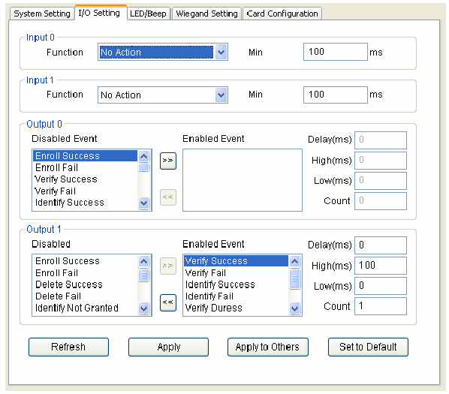

- A bemeneti port konfigurációja
A bemeneti port, a funkció és a minimum időtartam konfigurációjának meghatározásához. A funkció meghatározza hogy milyen esetben aktiválódjon a bemeneti port. A minimális időtartam jelenti az impulzusok kívánt időtartamát, ami aktiválja a bemeneti portot.
- A bemeneti funkciók leírása
Funkció | Leírás
Nincs működés /no action/ | Bemeneti port letiltva
Bevitel beolvasással /enroll by scan/ | Belvitel megkezdése ujjlenyomat olvasással
Azonosítás beolvasással /identify by scan/ | Azonosítás megkezdése ujjlenyomat olvasással
Törlés beolvasással /delete by scan/ | Felhasználó törlése a bevitt ujjlenyomat azonosításával
Összes törlése /delete all/ | Az összes felhasználó adatainak törlése
Bevitel Wiegand ID-vel /enroll by wiegand ID/ | Bevitel beolvasással a Wiegand bemeneti portról kapott felhasználói ID-vel
Hitelesítés Wiegand ID-vel /verify by wiegand ID | Hitelesítés megkezdése ujjlenyomat beolvasással a Wiegand bemeneti portról kapott felhasználói ID-vel
Törlés Wiegand ID-vel /delete by wiegand ID/ | Felhasználó törlése a Wiegand bemeneti portról kapott felhasználói ID-vel
Kontroller visszautasítás /controller reject/ | Bemenet a kontrollertől jövő jel visszautasításához
Kontroller elfogadás /controller accept/ | Bemenet a kontrollertől jövő jel elfogadásához
Szoftver reset | Szoftver reset megkezdése

- A bemeneti port programozási példája
  - Ha az adminisztrátor csatlakoztatni akarja a felhasználói ID wiegand bemenetét a bemenet gombhoz a bevitel elkezdéséhez, a következő műveletsor szükséges.
  - Tegyük fel, hogy a 0-s bemeneti portot használja. A felhasználónak legalább 500ms időtartamra meg kell nyomnia egy gombot a funkció aktiválásához.
  - Először, válassza ki a használni kívánt eszközt az eszköz lista ablakból.
  - Válasszon egy funkciót a 0-s bemeneti porthoz a Bevitel a Wiegand ID által /Enroll by Wiegand ID/ pontnál.
  - Vigyen be 500-at minimális beviteli időnek a 0-s bemeneti porthoz.
  - Nyomja meg az Alkalmazás /Apply/ gombot az új beállítások elküldéséhez.

    - A kimeneti port konfigurálása
A kimeneti port konfigurálásánál, a különböző funkciókat lehet beprogramozni azért, hogy az eseményekhez különböző kimeneti sablonokat hozzon létre. Amikor aktiválni akarja a kimeneti portot egy bizonyos eseménnyel, a kimeneti sablon meghatározza, hogyan tegye ezt meg.
A programozási folyamat a következő:
- Engedélyezze a kívánt eseményt úgy, hogy kiválasztja az eseményt a letiltottak közül.
- Programozza be a kimeneti sablont a késleltetés, a magas, alacsony és számlálás értékek megszerkesztésével.

- Kimeneti események
Esemény | Leírás (mikor aktiválja a kimeneti portot)
Sikeres bevitel /enroll success/ | Ha egy felhasználót sikeresen visz be az eszközbe
Hibás bevitel /enroll fail/ | Ha a bevitel hibás
Sikeres azonosítás /identify success/ | Ha az azonosítás sikeresen végre lett hajtva
Hibás azonosítás /identify fail/ | Ha az eszköz nem találja meg a felhasználót
Sikeres ellenőrzés /verify success/ | Ha az ellenőrzés sikeresen végre lett hajtva
Hibás ellenőrzés /verify fail/ | Ha a felhasználó nem lett ellenőrízve
Sikeres törlés /delete success/ | Ha a felhasználó törlése megtörtént
Azonosítás nincs elfogadva /identify not granted/ | Az azonosítás sikeres, de a belépés megtagadva
Ellenőrzés nincs elfogadva /verify not granted/ | Az ellenőrzés sikeres, de a belépés megtagadva
Hibás törlés /delete fail/ | Ha a felhasználó törlése hibás
Kényszerítés ellenőrzése /verify duress/ | Ha az ellenőrzött ujj kényszerített ujj
Kényszerítés azonosítása /identify duress/ | Ha az azonosított ujj kényszerített ujj
Tamper kapcsoló be /tamper switch on/ | Ha a tamperkapcsoló bekapcsol
Vezérlőkártya elfogadva /command card success/ | Ha a vezérlőkártya művelet sikeresen végre lett hajtva
Vezérlőkártya hiba /command card fail/ | Ha a vezérlőkártya művelet hibás
Kontroller visszautasítása /controller reject/ | Ha az a bemeneti port aktiválódik, amire a kontroller visszautasítás funkció ki lett jelölve
Kontroller elfogadása /controller accept/ | Ha az a bemeneti port aktiválódik, amire a kontroller elfogadása funkció ki lett jelölve
0-s bemenet érzékelése /detect input 0/ | Ha a 0-s bemeneti port aktiválva lett a kijelölt funkciótól függetlenül
1-es bemenet érzékelése /detect input 1/ | Ha az 1-es bemeneti port aktiválva lett a kijelölt funkciótól függetlenül

- A kimeneti sablon leírása
Minden engedélyezett eseménynél, a kimeneti sablont rugalmasan írja le a programozás 4 paraméterének használatával, melyeknek a jelentését a lenti képen láthatja.
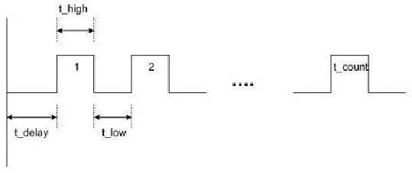
Paraméter | Jelentés | Lehetséges érték
Késleltetés /delay/ | A kezdő késleltetés mielőtt kimeneti impulzusokat generál msec-ban | 0 ~ 65535
Magas időtartam /high duration/ | Az impulzus időtartama, amíg magas állapotban van, msec-ban | 0 ~ 65534  65535: Folyamatosan aktív, amíg új kimeneti esemény nem jelenik meg
Alacsony időtartam /low duration/ | Szünet az egymást követő impulzusok között, amíg a kimeneti jel alacsony marad | 0 ~ 65535
Számlálás /count/ | Impulzusok száma | 0: végtelen ismétlés amíg egy új kimeneti esemény lép fel  1 ~ 255

- A kimeneti sablon programozási példája
Tegyük fel, hogy egy felhasználó egy riasztási jelet akar kijelölni a 0-s kimeneti porthoz és a következő sablonokat szeretné létrehozni:
  - A kényszerített ujj sikeres azonosításakor vagy ellenőrzésekor, az eszköz villogó kimeneteket küld 5 másodpercig.
  - Ha a tamper kapcsoló be van kapcsolva, az eszköz 10 másodpercig folyamatos jelet küld a kimenetre
  - A programozási folyamat a következő:
  - Először válasszon egy cél eszközt a hálózati ablakban
  - Tiltsa le az aktuálisan kiválasztott eszközöket a 0-s kimeneten úgy, hogy az engedélyezetteket a letiltott szektorba helyezi át.
  - Programozza be a kívánt eseményeket úgy, hogy engedélyezi az eseményeket, amelyeket a szerkesztés kimenet sablon követ a következő paraméterek szerint:

Az engedélyezni kívánt esemény | Kimeneti sablon paraméterei
Kényszerítés ellenőrzése /verify duress/ | Késleltetés: 0  Magas: 500  Alacsony: 500  Számlálás: 5
Kényszerítés azonosítása /identify duress/ | Késleltetés: 0  Magas: 500  Alacsony: 500  Számlálás: 5
Tamper kapcsoló bekapcsolva /tamper switch on/ | Késleltetés: 0  Magas: 10000  Alacsony: 0  Számlálás: 1

- Nyomja meg az alkalmazás /Apply/ gombot, így az új konfiguráció átküldésre kerül a cél eszközhöz.

LED / Beep hang beállítása /LED/Beep sound setting/
A BioEntry készüléken két LED és egy beep hang található. Ezek biztosítják a folyamat státusza és az eredmények kijelzését. A két LED háromféle színt tud kijelezni, zöldet, pirosat és borostyánsárgát (zöld+piros LED egyszerre). A LED / Beep beállítás fül kiválasztásával, a főablakban lévő LED / Beep konfigurációs oldal aktualizálva lesz.
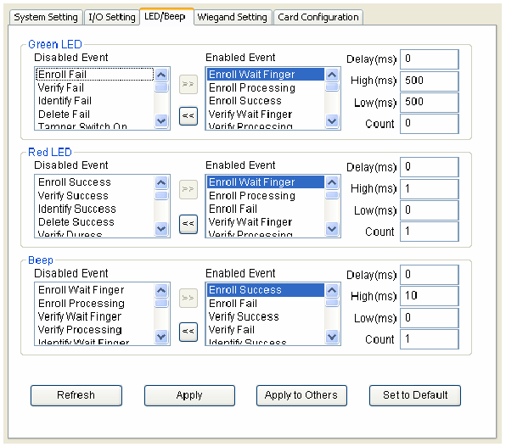

- LED / Beep konfiguráció
A LED és beep konfiguráció lépései megegyeznek a kimeneti port konfigurációjával. A további események az alábbi listából választhatók:

Esemény | Leírás (mikor aktiválja a kimeneti portot)
Ujj bevitelére vár /enroll wait finger/ | Amikor a készülék ujjlenyomat olvasására vár
Bevitel folyamatban /enroll processing/ | Amikor folyamatban van az ujjlenyomat bevitel
Azonosításra vár /identify wait finger/ | Amikor az eszköz ujj bevitelére vár az azonosításhoz
Azonosítás folyamatban /identify processing/ | Amikor a készülék az azonosítási folyamatot végzi
Ellenőrzésre vár /verify wait finger/ | Amikor az eszköz ujj bevitelére vár az ellenőrzéshez
Ellenőrzés folyamatban /verify processing/ | Amikor a készülék az ellenőrzési folyamatot végzi
Törlésre vár /delete wait finger/ | Amikor a készülék ujj bevitelére vár a törléshez

- Az alapértelmezett LED / Beep konfiguráció leírása
Alapértelmezetten, különféle kimeneti sablonokat lehet meghatározni a LED-ekhez és Beep-ekhez, hogy mutassák az aktuális státuszt és a feldolgozás eredményét. Az alapértelmezett LED / Beep konfiguráció leírását a következőkben részletezzük:

Események | LED | Beep
Ujj bevitelére vár /enroll wait finger/ | Sárga, lassan villogó | Nincs
Ujj ellenőrzésére vár /verify wait finger/ | Sárga, gyorsan villogó | Nincs
Ujj azonosítására vár /identify wait finger/ | Sárga, lassan villogó | Nincs
Ujj törlésére vár /delete wait finger/ | Sárga, gyorsan villogó | Nincs
Bevitel folyamatban /enroll processing/  Azonosítás folymatban /identify processing/  Ellenőrzés folyamatban /verify processing/ | Sárga, folyamatosan világító | Nincs
Sikeres bevitel /enroll success/  Sikeres ellenőrzés /verify success/  Sikeres azonosítás /identify success/  Sikeres törlés /delete success/  Sikeres vezérlőkártya /command card success/  Kényszerítés ellenőrzése /verify duress/  Kényszerítés azonosítása /identify duress/ | Zöld, folyamatosan világító | Egy beep hang
Hibás bevitel /enroll fail/  Hibás igazolás /verify fail/  Hibás azonosítás /identify fail/  Hibás törlés /delete fail/  Vezérlőkártya hiba /command card fail/ | Piros, folyamatosan világító | Három rövid beep hang
Smart kártya bevitelre vár /waiting smart card input/ | Piros, gyorsan villogó | Nincs

Wiegand beállítás /Wiegand setting/

A Wiegand beállítás /Wiegand Setting/ fül a BioEntry Wiegand bemeneteinek és kimeneteinek vezérlésére szolgál. A menü kiválasztásával, a Wiegand beállítási oldal letöltődik a főablakba.
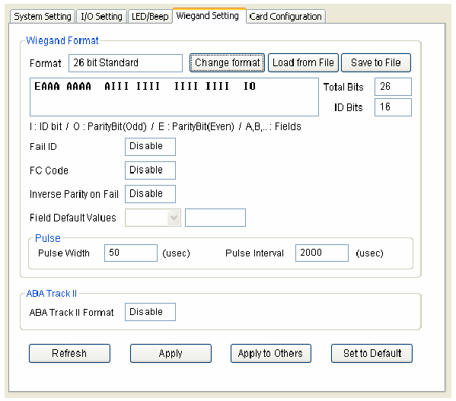
- Wiegand formátum
Az új wiegand formátumot grafikusan is meg lehet határozni a Wiegand konfiguráció varázslóval. A Wiegand konfiguráció varázsló /Wiegand Configuration Wizard/ a Formátum megváltoztatása /Change format/ gomb megnyomásával érhető el.
- Formátum kiválasztása
Az első oldalon választhat a három támogatott kijelzési formátum közül. Ha a BioEntry eszközt az ABA Track II kimeneten keresztül csatlakoztatta a kontrollerre, nem pedig a Wiegand interfészen keresztül, jelölje be az ABA Track II. használata /Use ABA Track II./ pontot. Ebben az esetben, a kimeneti jel ABA Track II formátumban lesz. Meg tudja határozni az ABA Track II kimenet karaktereinek számát is.
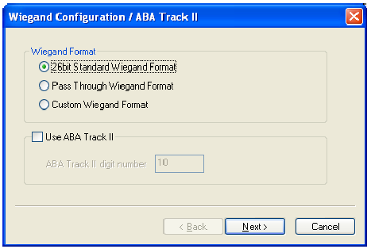

- 26 bit standard
A 26 bit standard formátumot használják a legszélesebb körben, 8 bites FC kódból áll és 16 bites ID-ból. Nem változtathatja meg a bit meghatározást és a bitek összehasonlítását 26 bit standard formátumban.
- Áthaladás formátum
Az Áthaladás formátumot /Pass Through format/ akkor használja, ha csak az ID mező formátum ismert. Amikor a Wiegand bemeneti karaktersort érzékeli, a BioEntry készülék kiemeli az ID biteket és indítja az ID hitelesítési folyamatot. Ha a hitelesítés sikeres, a készülék a Wiegand bemeneti karaktersort változatlanul hagyja. A megfelelés ellenőrzése és a haladó opciók nem használhatók ebben a formátumban. Lényegében, az áthaladás formátum csak akkor hasznos, ha 1:1 működési módot használ. Ha a működési mód 1:N, az ID mezőtől eltérő biteket 0-ra kell állítani.
Például, tegyük fel, hogy a 32 bit áthaladási formátum a következők szerint áll össze:
XIIIIIII IIIIIIIX XXXIIIII IIIIIIIX (a legtöbb bit 0-án van hagyva, BIT0)
I: ID mező, X: ismeretlen mező
Ezt a formátumot a következő sorrendben tudja konfigurálni.
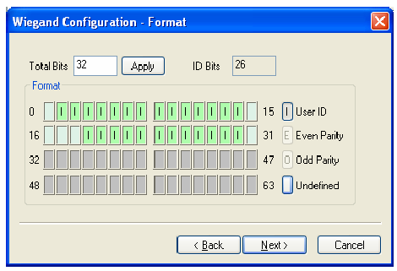

- (1) Vigyen be 32-t az Összes bit /Total bits/ mezőbe.
- (2) Válassza ki az ID biteket a definíciók szerint
- (3) Nyomja meg a Következő /Next/ gombot. Az áthaladás módban nem tudja konfigurálni a megfelelő biteket.

  - Formátum testreszabása
Ha a felhasználó minden információt tud a Wiegand formátumról, a formátum testreszabását el lehet végezni. Ha a BioEntry egy Wiegand bemeneti sort érzékel, először ellenőrzi a paritás biteket. Ha az összes megfelelő, a készülék kiemeli az ID biteket és elindítja a hitelesítést az ID-val. A felhasználó minden mezőhöz alternatív értékeket is be tud állítani és engedélyezni tudja a haladó opciókat, mint pl. a hibás ID. Ha a hitelesítés sikeres, az eszköz egy Wiegand sort eredményez. A kimeneti sornak különböznie kell a bemeneti sortól, az alternatív értékek és a haladó opciók szerint.
Például, tegyük fel, hogy a 44 bit áthaladási formátum a következők szerint áll össze:
EAAAAAAA IIIIIIII IIIIIIII BBBBBBBI IIIIIIII IIIO
(a legtöbb bit 0-án van hagyva, BIT0)
E: páros paritás az 1-22-es BIT-hez
O: páratlan paritás 23-42-es BIT-hez
I: ID bitek (1-es mező és 3-as mező), A: 0-s mező, B: 2-es mező
Ezt a formátumot a következő sorrendben tudja konfigurálni.
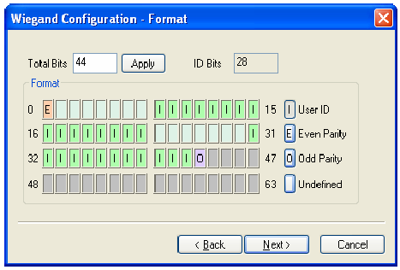

- Vigyen be 44-et az Összes bit /Total bits/ mezőbe.
- Válassza ki a Páros paritást /Even parity/.
- Vigye be a páros paritás bitet. Ebben a példában ez a BIT0.
- Válassza ki a Páratlan paritást /Odd parity/ és vigye be a páratlan paritás bitet és a felhasználói ID-t a definíció szerint.
- Nyomja meg a Következő /Next/ gombot.

- Vigye be azokat a biteket, amelyeket az első bit paritás kiszámolásához használ. Ebben a példában ezek az 1-22-es BIT-ek.
- Nyomja meg a >> gombot.
- Vigye be azokat a biteket, amelyeket a második bit paritás kiszámolásához használ. Ebben a példában ezek a 23-42-es bitek.
- Nyomja meg a Következő /Next/ gombot.

  - Alternatív értékek
A 26 bites standardban meg tudja határozni az alternatív FC kódot. Testreszabás formátumban, alternatív értékeket határozhat meg a nem ID tartalmú mezőkhöz. Ha ezeket az értékeket beállítja, a BioEntry eszköz kitölti a megfelelő mezőket ezekkel az értékekkel mielőtt még a kimeneteket elküldené.

- Haladó opciók
Meg tudja határozni a Wiegand jel karakterisztikáját és a haladó opciókat a varázsló utolsó oldalán. A haladó opciók nem elérhetők az Áthaladás /Pass Through/ formátumban.
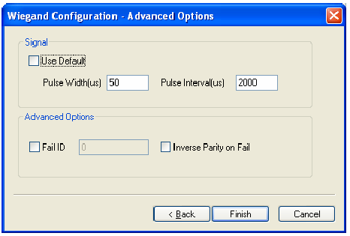
- Alapértelmezett érték használata /Use Default/: alapértelmezett értékek használata a Wiegand jelekhez.
- Impulzus szélesség /Pulse Width/: az impulzus szélessége. Az alapértelmezett érték az 50.
- Impulzus intervalluma /Pulse Interval/: az impulzus intervalluma. Az alapértelmezett érték a 2000.
- Hibás ID /Fail ID/: normál helyzetben a modul csak akkor eredményez Wiegand jeleket, ha a megfeleltetés sikeres. Ha ezt az opciót kiválasztja, a modul hibás ID-t eredményez, ha a megfeleltetés hibás.
- Hiba esetén fordított paritás /Inverse Parity on Fail/: ha ezt az opciót kijelöli, a modul ellentétes paritású Wiegand jeleket küld, ha a megfeleltetés hibás.

Smart kártya beállítása /Smart card setting/
A kártya konfiguráció az a folyamat, amikor a készülék meghatározza a testreszabható szektorokat a felhasználó smart kártyáján azért, hogy tárolni tudja a felhasználói információt, azaz a felhasználó ID-ját és az ujjlenyomat mintákat. A Kártya konfiguráció /Card Configuration/ menü kiválasztásával, a smart kártya beosztás oldal megjelenik a fő ablakban.

Megjegyzés: csak haladó felhasználók változtassanak a beosztáson, mert nem megfelelő változtatásokkal használhatatlanná teheti a smart kártyát. Figyelmesen olvassa el ezt a fejezetet, ha meg szeretné változtatni a beosztást az alapértelmezett konfigurációról.

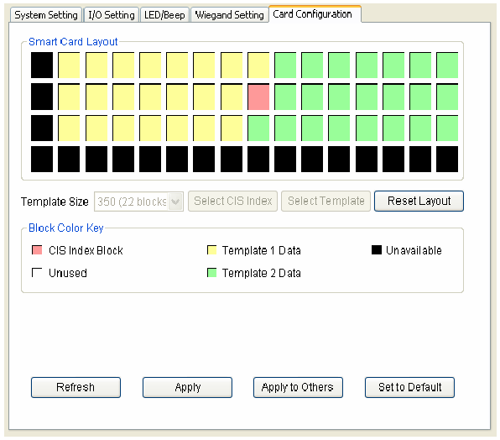
- A beosztás szerkesztése
- Ujjlenyomat minta mérete: az ujjlenyomat minta mérete 254 és 382 között állítható. A gyári alapértelmezett érték az ujjlenyomat minta méretét 350 byte-ban határozza meg, két ujjlenyomat mintát tárolva a kártyán.
- CIS index blokk: a fő információ a CIS index blokkban tárolódik, amit a rajzon piros szín jelöl.
- Ujjlenyomat minta adat blokk: blokkok az 1-es és 2-es ujjlenyomat mintákhoz. Az egy ujjlenyomat mintához tartozó blokkok száma meghatározza az ujjlenyomat méretét. Az 1-es ujjlenyomat adat sárgával van jelölve, a 2-es zölddel.
- Nem használt blokk: üres blokk, amit a kiosztás nem határozott meg.
- Nem hozzáférhető blokk: olyan blokk, amit nem lehet használni.
    - Szerkesztési folyamat
A felhasználó beosztásának konfigurálásához a következő műveletek szükségesek.
- Állítsa kiindulási helyzetbe az összes nem használt blokkot a Beosztás törlése /Reset Layout/ gomb megnyomásával.
- Válassza ki a kívánt ujjlenyomat minta méretet.
- Nyomja meg a CIS index kiválasztása /Select CIS Index/ gombot és kattintson egy nem használt blokkra a CIS index blokk kiválasztásához.
- Nyomja meg az Ujjlenyomat minta kiválasztása /Select Template/ gombot és kattintson egy nem használt blokkra ami jelzi az ujjlenyomat adat induló blokkját. Majd az 1-es ujjlenyomat adatainak blokkjai automatikusra lesznek állítva a kiválasztott induló blokktól.
- Nyomja meg ismét az Ujjlenyomat minta kiválasztása /Select Template/ gombot és kattintson egy nem használt blokkra, ami mutatja a 2-es ujjlenyomat induló blokkját.
- Az Apply /Alkalmazás/ gomb megnyomása átküldi a smart kártya beosztását a kiválasztott eszközökhöz.
  - Gyári alapértelmezés beosztása
A gyári alapértelmezett smart kártya beosztása a következő:

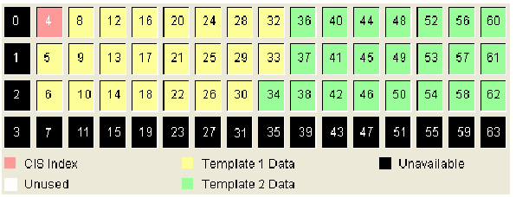

A BEACon kofigurálása /BEACon setting/
Ha a BEACon-t kiválasztja az eszköz fából, a kiválasztott BEACon eszköz konfiguráló ablaka a fő ablakban frissül.
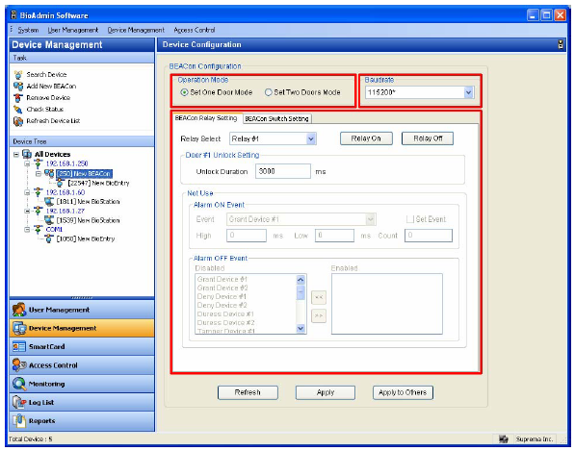

Az eszköz konfigurációs ablak 3 szektorra van osztva:
- Működési mód
A BEACon legfeljebb 2 ajtót tud vezérelni. A működési mód ablak megmutatja, hogy a kiválasztott BEACon egy vagy kétajtós módra van konfigurálva.
- Átviteli sebesség
Az átviteli sebesség ablak megmutatja a kiválasztott BEACon átviteli sebességét.
- Konfiguráció beállítása ablak
A konfiguráció beállítása ablak megmutatja a kiválasztott BEACon aktuális konfigurációját. Tehát, ez az ablak megmutatja a megváltoztatni kívánt konfigurációt. A konfiguráció beállítás menü különböző fülekre van osztva, mint a BEACon relé beállítás és a BEACon kapcsoló beállítás. A BEACon részletes működtetéséhez nézze meg a BEACon használati utasítását.

Működési mód /Operation mode/
A BEACon legfeljebb két ajtót tud vezérelni. A működési mód ablak megmutatja, hogy a kiválasztott BEACon egy vagy kétajtós módra van konfigurálva.

Jelzés sebessége (Átviteli sebesség) /Baudrate/
Az átviteli sebesség ablak megmutatja a kiválasztott BEACon átviteli sebességét.
- Átviteli sebesség: ebben a menüben ki tudja választani a BEACon átviteli sebességét. Ha megváltoztatja ebben a menüben az átviteli sebességet, a BEACon és a fogadó PC közötti kommunikációs sebessége megváltozik.
- Miután megváltoztatta a BEACon átviteli sebességét, szüksége lesz a BioEntry és a BioStation átviteli sebességét össze kell hangolni a BEACon megváltoztatott átviteli sebességével.
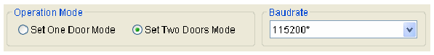

BEACon relé beállítás /Relay setting/
Ebben a menüben megváltoztathatja a BEACon relé beállítását. A relé beállítást a BEACon működési módjától függően különbözőképpen lehet konfigurálni.
- 1 ajtós módban az 1-es relé automatikusan ajtókioldásra lesz beállítva. Így a 2-es, 3-as és 4-es reléket riasztásra állíthatja be.
- 2 ajtós módban, az 1-es és 2-es relé automatikusan ajtókioldásra lesz beállítva. Így a 3-as és 4-es reléket riasztásra állíthatja be.
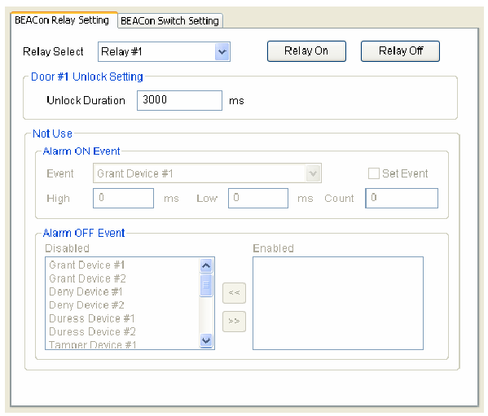
A részletes műveletek a következők.
- Válasszon ki egy relét a konfiguráció beállításához. Miután kiválasztotta, a kiválasztott reléhez alkalmazható elemek aktiválva lesznek a relé beállítás ablakban.
- Tudja nyitni / zárni a relé kontaktusokat a Relé bekapcsolása/Relé kikapcsolása /Relay On / Relay Off/ gombokkal.
- A kioldás beállítása
Vigye be a kioldás időtartamát. Miután az ajtót kioldotta, újra vissza lehet zárni a kioldási idő eltelte után.
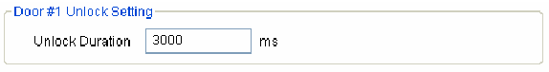
- Riasztás eseménykor
Válassza ki a riasztás eseménykor /Alarm on events/ pontot a legördülő menüből az Esemény beállítása /Set Event/ pont kijelölésével. Vigye be a Magas /High/, Alacsony /Low/ és Számlálás /Count/ értékeket a riasztási frekvencia beállításához. Ha bármilyen riasztási esemény érkezik, a riasztás a kívánt frekvencián fog aktiválódni.
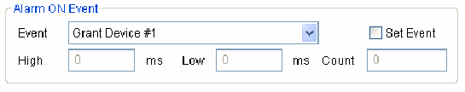
- Riasztás kikapcsolása esemény
Válassza ki a riasztás kikapcsolása eseményt. Egyszerűen, a letiltott eseménylistában lévő eseményre duplán kattintva tudja engedélyezni a riasztás kikapcsolása eseményt. Ha a riasztás kikapcsolása események közül bármelyik riasztási jel érkezik, a riasztás inaktiválódik, a fennmaradó impulzus visszaszámlálástól függetlenül.
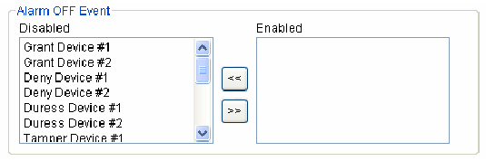

Kapcsoló beállítás /Switch setting/
Ebben a menüben meg tudja változtatni a BEACon kapcsoló beállítását. A kapcsoló beállítását különbözőképpen, a BEACon működési módjától függően lehet konfigurálni.
- 1 ajtós módban, az 1-es kapcsoló automatikusan be lesz állítva az ajtó nyitásérzékelője szerint és a 3-as kapcsoló RTE (kilépés kérése) módba. Így a 2-es, 4-es, 5-ös és 6-os kapcsolókat egyéb funkciókra lehet beállítani a Normál kapcsoló beállítása /Normal Switch Setting/ menüben.
- 2 ajtós módban, az 1-es és 2-es kapcsolók automatikusan az ajtónyitás érzékelőhöz lesznek beállítva. A 3-as és 4-es kapcsolóka automatikusan RTE módra lesznek beállítva. Így az 5-ös és 6-os kapcsolókat tudja egyéb funkciókra lehet beállítani a Normál kapcsoló beállítása /Normal Switch Setting/ menüben.
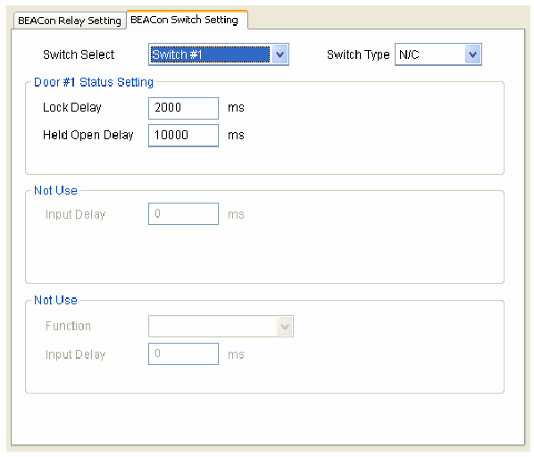
- Válasszon ki egy kapcsolót a konfiguráció beállításához. Miután kiválasztotta, az alkalmazható elemek aktiválódni fognak a kapcsoló beállítás ablakban.
- Ajtó státusz beállítás
Ajtónyitás-érzékelő kapcsoló beállításával be tudja állítani a csatlakoztatott BEACon zár késleltetését és a nyitva tartási késleltetést. Ha az ajtó csukva van, a beállított zár késleltetési idő lejártával ajtózár bezár. Ha az ajtó a nyitva tartási késleltetés után még nyitva marad, a rendszer Nyitva maradt ajtó eseményt indít /Door opened/.
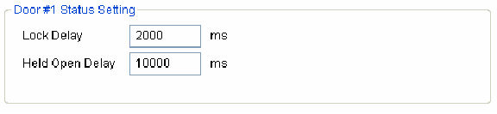
- Ajtó RTE beállítás (ajtónyitó gomb)
Az RTE kapcsoló kiválasztásával, be tudja állítani a bemeneti késleltetést. Ha az RTE kapcsoló a kívánt bemeneti késleltetési időnél több időre aktiválódik, az ajtó kinyílik.
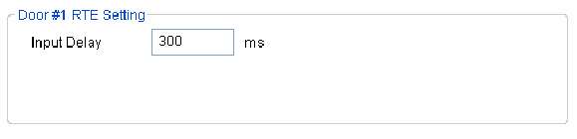
- Normál kapcsoló beállítása
A fennmaradó kapcsolókhoz, beállíthat egyéb funkciókat, mint az RTE, a tamper, a riasztás törlése kapcsoló. Ha a kapcsoló a kívánt bemeneti késleltetési időnél több időre aktiválódik, a kiválasztott funkció jelt indít.
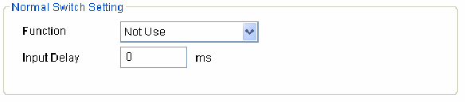

Frissítés / Alkalmazás / Átvitel (alkalmazás más eszköznél)
- Frissítés /Refresh/: vissza tudja állítani az eredeti konfigurációt a Frissítés /Refresh/ gomb megnyomásával, mielőtt még megnyomja az Alkalmazás /Apply/ gombot.
- Alkalmazás /Apply/: miután megváltoztatta a konfigurációt, nyomja meg az Alkalmazás /Apply/ gombot a mentéshez.
- Átvitel /Transfer/: a kiválasztott konfigurációt át lehet küldeni bármelyik eszközhöz az Átvitel /Transfer/ gomb megnyomásával.

Smart kártya /Smart card/
A Smart kártya menü megmutatja a BioAdmin szoftverhez érvényesített smart kártyák listáját. Az összes felhasználói smart kártya automatikusan megjelenik a Smart kártya listában.
A Smart kártya menüben a következő műveleteket lehet elvégezni:
- Felhasználói kártya érvényesítése /Issue User Card/
- Smart kártya kezelése /Configure smart card/
- Kártya beosztás konfigurálása /Configure card layout/
- Kártya Wiegand konfigurálása /Configure card wiegand/
- Smart kártya törlése /Delete smart card/

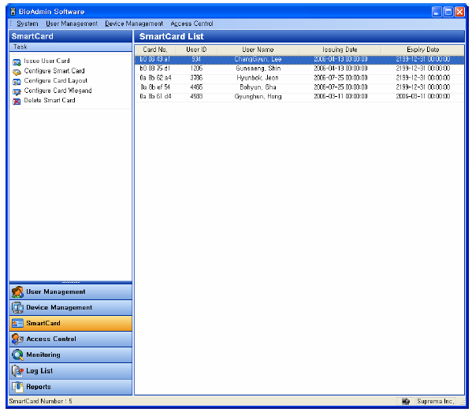

Smart kártya oldal konfigurálása
A Smart kártya menü kiválasztásával a Smart kártya kezelés oldal megjelenik a fő ablakban.
A Smart kártya oldal 2 részre van osztva:
- Smart kártya lista
A Smart kártya adatbázis a fogadó PC központi vezérlése alatt működik. A Smart kártya lista tartalmazza a BioAdmin szoftverben hitelesített smart kártyák részletes listáját.
- Feladatok ablak
A feladatok ablak magában foglalja a Smart kártya oldalon lévő alapfunkciókat vezérlő gombokat.

Smart kártyák listája /Card list/
A smart kártya lista tartalmazza a smart kártyák alábbi adatait:
- Kártyaszám
- Felhasználói ID
- Felhasználó neve
- Hitelesítés dátuma
- Lejárat dátuma

Kártya hitelesítés /Issue user card/
A felhasználó kártyájának hitelesítése /Issue user card/ menü engedélyez egy előugró ablakot a felhasználó smart kártyájának hitelesítéséhez. A részletes működtetéshez nézze meg a Felhasználó kezelése /User Management/ menüt.

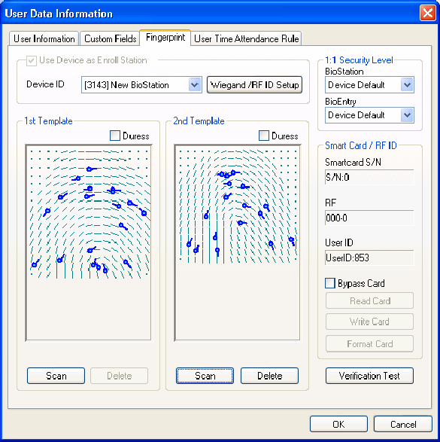

Smart kártya kezelése /Manage smartcard/
A smart kártya kezelése /Manage Smartcard/ menü engedélyez egy előugró ablakot a smart kártya adatainak elolvasásához és a smart kártya formázásához. Ebben az ablakban, ellenőrizni tudja a smart kártya adatait, mint a szériaszám, a Wiegand karaktersor (ha használja), a felhasználói ID, a biztonsági szint, a felhasználó neve, a belépési csoport és az ujjlenyomat adatok.
Ha nincsen USB smart kártya eszköze / olvasója, akkor is el tudja olvasni a smart kártya adatait közvetlenül a BioEntry-n keresztül a BioEntry használata beviteli állomásként /Use BioEntry as Enroll Station/ pont kijelölésével.

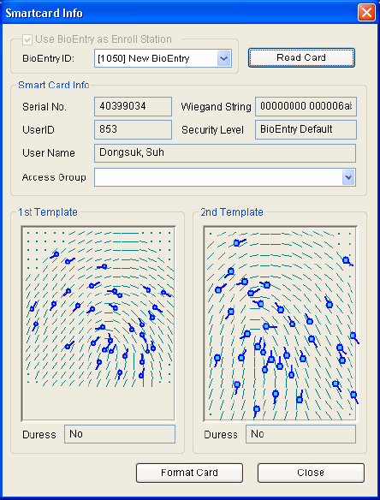

A hitelesített smart kártya olvasása
Ebben a smart kártya kezelés ablakban a smart kártyán tárolt információt a 3-as fejezetben, a Felhasználók kezelésénél /User Management/ leírt olvasási folyamathoz hasonló módon lehet visszakeresni.

Smart kártya formátuma /Smart card format/
A smart kártya kezelése ablakban a formázást a 3-as fejezetben, a felhasználók kezelésénél /User Management/ leírt formázási folyamathoz hasonló módon lehet elvégezni.

A kártya beosztás szerkesztése /Configure card layout/
A smart kártya beosztás egy olyan folyamat, melynek során meg tudja határozni a felhasználó smart kártyáján lévő testreszabható szektorokat, így a felhasználói adatok kezeléséhez, amibe beletartoznak az ujjlenyomatok is. A Smart kártya beosztás konfigurálása /Configure Smartcard Layout/ gomb megnyomásával a smart kártya beosztás oldal jelenik meg a fő ablakban. Javasoljuk, hogy csak haladó felhasználók változtassák meg a beosztást, mert a nem megfelelő változtatások elvégzése a smart kártyát használhatatlanná tehetik. Olvassa el figyelmesen ezt a fejezetet, ha a beosztásban az alapértelmezettől eltérő konfigurációt szeretne beállítani.
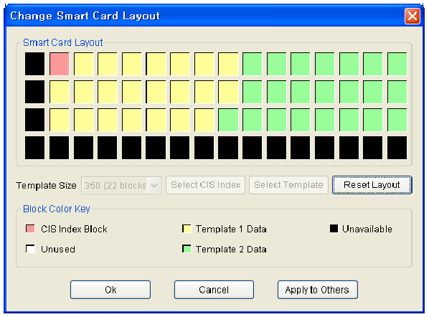

A smart kártya beosztás szerkesztési oldal konfigurálása
A smart kártya beosztás oldal 3 részre van osztva:
- Smart kártya kiosztás
Megmutatja a fogadó PC-re csatlakoztatott smart kártya eszköz/író beosztását.
- Smart kártya kiosztás
Megmutatja az éppen kiválasztott eszköz nevét és kiosztását. Ha az összes eszközt egy csoportban kiválasztja, a tartalma nem elérhető.
- Új konfiguráció
Ezt a részt az új beosztások szerkesztésére lehet használni, amelyet az eszközökhöz és a felhasználó smart kártyájához szeretnénk használni.
- A kezelő beosztás vezérlése
A Töltse ki az aktuális konfigurációs értéket /Fill with Current Configuration Value/ gomb megváltoztatja az új konfiguráció tartalmát az éppen kiválasztott eszközből visszakeresett beosztás felhasználásával. A Transfer /Átvitel/ gomb átküldi az új beosztást a kiválasztott BioEntry eszközhöz, a kiválasztott csoporthoz vagy az összes BioEntry készülékhez. Számos vezérlőgomb létezik még a beosztás szerkesztéséhez.

Az ujjlenyomat adat mérete (minta)
Az ujjlenyomat minta mérete 254 és 382 byte között állítható be. A gyári alapértelmezésként 350 byte van meghatározva két ujjlenyomat minta tárolásához a kártyán.

Blokk
- CIS index blokk: a fő információ a CIS index blokkban tárolódik, amit a rajzon piros szín jelöl.
- Ujjlenyomat minta adat blokk: blokkok az 1-es és 2-es ujjlenyomat mintákhoz. Az egy ujjlenyomat mintához tartozó blokkok száma meghatározza az ujjlenyomat méretét. Az 1-es ujjlenyomat adat sárgával van jelölve, a 2-es zölddel.
- Nem használt blokk: üres blokk, amit a terv nem határozott meg.
- Nem hozzáférhető blokk: olyan blokk, amit nem lehet használni.

Szerkesztési folyamat
A felhasználó beosztásának konfigurálásához a következő műveletek szükségesek.
- Állítsa kiindulási helyzetbe az összes nem használt blokkot a Beosztás törlése /Reset Layout/ gomb megnyomásával.
- Válassza ki a kívánt ujjlenyomat minta méretet.
- Nyomja meg a CIS index kiválasztása /Select CIS Index/ gombot és kattintson egy nem használt blokkra a CIS index blokk kiválasztásához.
- Nyomja meg az Ujjlenyomat kiválasztása /Select Template/ gombot és kattintson egy nem használt blokkra ami jelzi az ujjlenyomat adat induló blokkját. Majd az 1-es ujjlenyomat adatainak blokkjai automatikusra lesznek állítva a kiválasztott induló blokktól.
- Nyomja meg ismét az Ujjlenyomat kiválasztása /Select Template/ gombot és kattintson egy nem használt blokkra, ami mutatja a 2-es ujjlenyomat induló blokkját.
- A Transfer /Átküldés/ gomb megnyomása átküldi az új smart kártya beosztást a kiválasztott eszközökhöz.
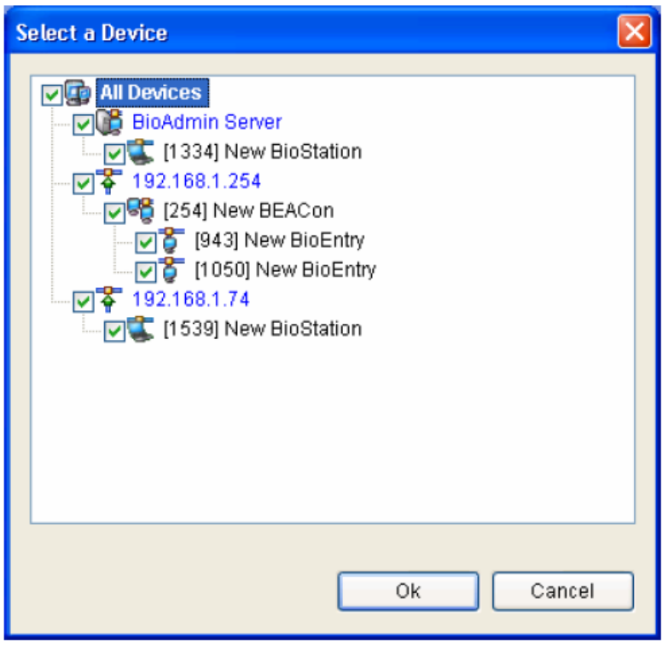
- A smart kártya beosztás ablak csak a BioEntryTM Smart modellnél aktiválódik. Ha a kiválasztott eszköz egy BioEntryTM Pass, a menü nem fog aktiválódni.
- Nyomja meg az OK gombot az új smart kártya beosztás elmentéséhez a PC USB smart kártya eszközére.
- Az elmentett beosztást lehet használni egy új smart kártya hitelesítéséhez is a PC USB smart kártya eszköz használatával.

Gyári alapértelmezett (kezdő beállítás) beosztás
A gyári alapértelmezett smart kártya beosztás a következő:
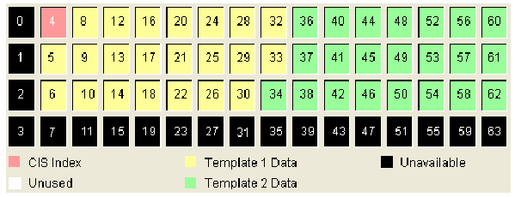

Belépés vezérlés /Access Control/
Ebben a menüben be tudja állítani az időzónát /Time Zone/ és a belépési csoportot /Access Group/. Az időzónát és a belépési csoportot azért használjuk, hogy korlátozni tudjuk a felhasználók jogosultságát az előzetesen megállapított szabályok szerint.
A BioAdmin 4.1 programhoz képest új funkciókat kínál a 4.2-es szoftver. Ha ezeket az új funkciókat szeretné használni, a régi funkciók nem használhatók.

- Ha egy felhasználó egyik belépési csoporthoz sem tartozik, akkor jogosult bármelyik ajtón bemenni. Ha azonban valamelyik belépési csoportba soroljuk, akkor már az adott csoport szabályai érvényesek rá is.
- Ha a felhasználó valamelyik felhasználói csoporthoz tartozik, de a beléptető eszköznek nincsen belépési csoport információja, lehetséges, hogy a felhasználó korlátozás nélkül bemehet az ajtón. Azonban az új belépési csoport funkcióval, az eszköznek rendelkeznie kell belépési csoport információval.
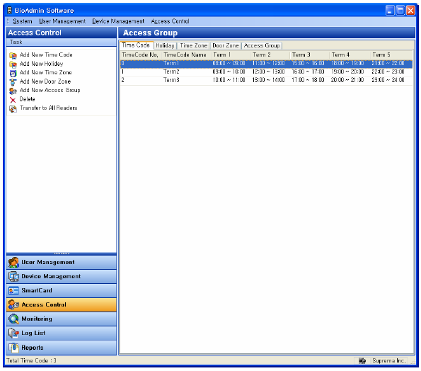

Idő Kód beállítása /Time Code setting/
Az időzónát néhány időkód kombinálásával tudja beállítani. Ezért, mielőtt beállítja az időzónát, az időkódokat kell beállítania. Maximum 5 idő szekciót lehet kiválasztani minden idő kódhoz.
A részletes működtetés a következő:
- Nyomja meg az Új idő kód hozzáadása /Add New Time Code/ gombot.
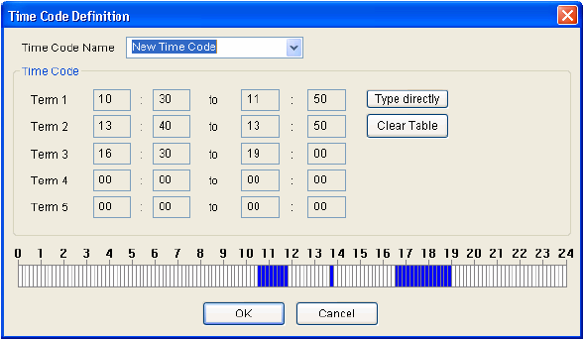
- Vigye be az idő kód nevét.
- Állítsa be az idő kódot a pontos idő bevitelével a mezőkbe.
- Az időkódot egyszerűen, az idősáv kihúzásával is beállíthatja az idő meghatározása ablak alján.
- Ha közvetlenül be szeretné vinni az időt, kattintson a Közvetlen Bevitel /Direct Input/ gombra
- Közvetlen bevitel esetén minden megváltoztatott mező után entert kell ütni
- A bevitel után nyomja meg az Alkalmaz /Apply/ gombot a mentéshez
- Ha közvetlenül beviszi az értékeket, vagy a jelölő sorban kijelöli az intervallumot, akkor a mezők a bevitt értékeket mutatják. Figyeljen arra, hogy a nem kerek percek (pl.: 43, 37, stb), azok kerekítésre kerülnek a legközelebbi egész 10-el osztható percre.
- Nyomja meg az OK gombot az időkód hozzáadásához az időkód listában.

Szabadnapok beállítása /Holiday setting/
Azért, hogy belevegye a szabadnapokat az időzóna beállításba, szükséges előre beállítani a szabadnapokat.
A részletes működtetés a következőképpen zajlik:
- Nyomja meg az Új Szabadnap hozzáadása /Add New Holiday/ gombot.
- Kattintson a Kód lista szerkesztése a szabadnapok beállításában /Edit Code list in Holiday Setting/ ablakra.
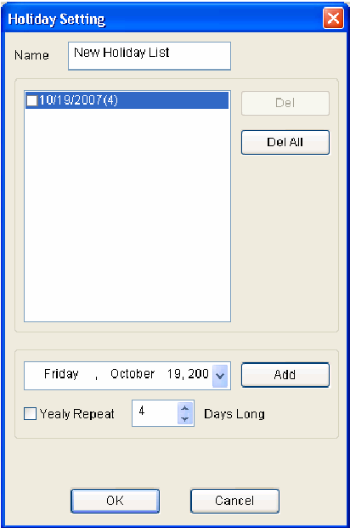

- Adjon hozzá, szerkessze, vagy törölje a szabadság kód listát és nyomja meg az OK gombot.
- Vigye be a szabadnap csoport nevét.
- Válasszon dátumot a szabadnap csoporthoz, és kattintson a Hozzáad /Add/ gombra.
- Ezután lehetséges beállítani periodikus ismétlődést, a dátum opcióktól függően.
- Vigye be a napok számát. Maximum 32 nap lehet. Több nap esetén új szabadnap csoportot kell létrehozni.
- Miután kijelölte a szabadnap kódot, kattintson az OK gombra
- A létrehozott szabadnap csoportok a Munkaidő Nyilvántartás Jelentésben lesznek használhatók

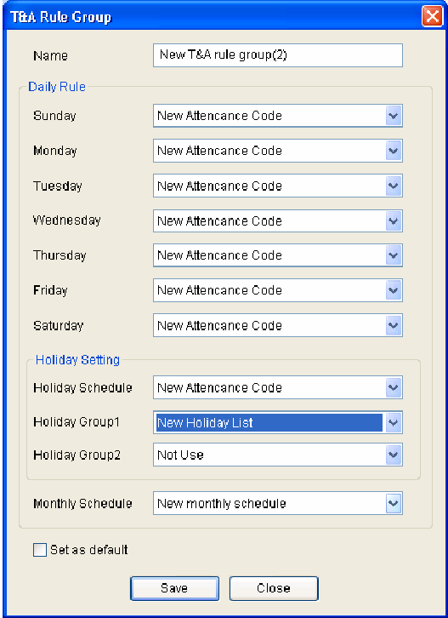

Idő Zóna beállítás /Time Zone setting/
Be tud állítani időzónát az időkódok és a szabadnap csoport kombinálásával. Egy időkódot válasszon ki minden napra hétfőtől vasárnapig.
A részletes műveletsor a következő:
- Nyomja meg az Belépési idő beállítás /Access Time setting/ gombot.
- Vigye be az időzóna nevét.
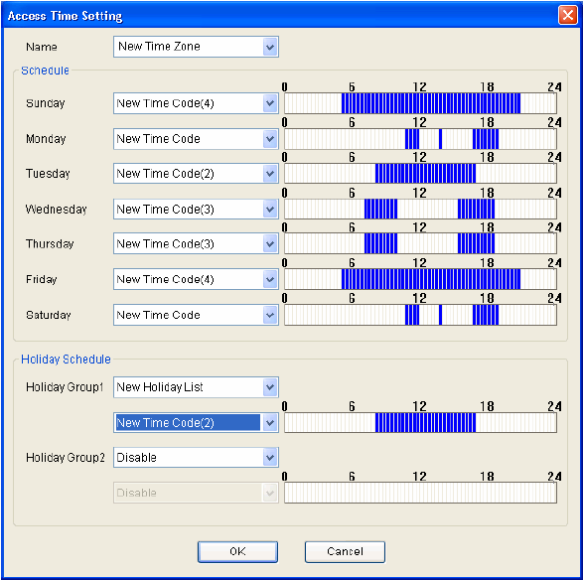

- Válasszon ki egy időkódot minden naphoz hétfőtől vasárnapig.
- Válasszon ki egy szabadnap csoportot az időzónához.
- Válasszon ki egy időkódot a szabadnap csoport alkalmazásához
- Kétféle szabadnap csoport állítható be
- Nyomja meg az OK gombot, hogy a beállított belépési idő hozzáadja a listához.

Ajtó Zóna beállítás /Door Zone setting/

A BioAdmin 4.2-től új típusú Belépés Vezérlés van használatban.
4.1-es vagy régebbi verziónál az előző formátumot használja, új felhasználónál a 4.2 szoftver funkcióit használja a Belépés Vezérlésre.

Ha a BioAdmin 4.1-es vagy régebbi Belépés vezérlés formátumot használ, lehetőség van azt átalakítani 4.2 formátumra, de vissza már nem konvertálható. Gondolja át melyik formátumot szeretné használni.

Be tud állítani egy ajtó zónát a BioEntryTM eszközökkel kombinálva.
- Vigye be az ajtó zóna nevét.
- Ellenőrizze a BioEntryTM eszközök célpontját és kattintson a >> gombra.
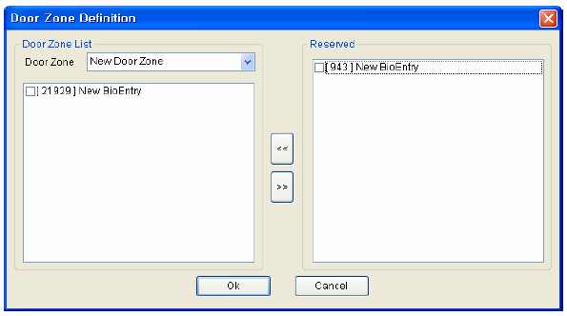
- Nyomja meg az OK gombot, hogy hozzáadja az ajtózónát az ajtózóna listához.

Belépési Csoport beállítás /Access Group setting/

A 6.4-es fejezetben már láthatta, hogy van egy régi típusú és egy új típusú eljárás a Belépés vezérlésre.

Régi Eljárás:

Az időzóna és az ajtózóna kombinálásával, ki tud jelölni egy belépési csoportot. Ezzel a belépési csoporttal, korlátozni tudja a felhasználó belépési jogosultságát.
- Nyomja meg az Új belépési csoport /Add New Access Group/ gombot.
- Vigye be a belépési csoport nevét.
- Ellenőrizze az időzónát és az ajtózónát és nyomja meg a << gombot.
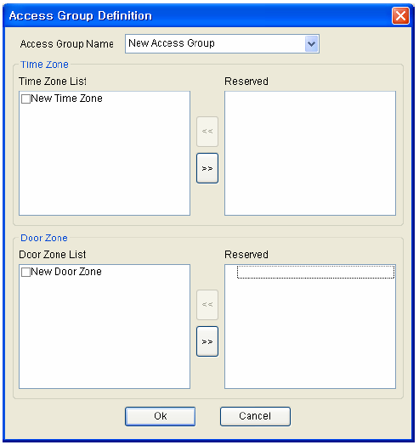
- Nyomja meg az OK gombot, hogy hozzáadja a kiválasztott belépési csoportot a belépési csoport listához.
Alkalmazhatja ezt a belépési csoportot a Felhasználók kezelése /User Management/ menüben lévő felhasználókra is.

Új eljárás:

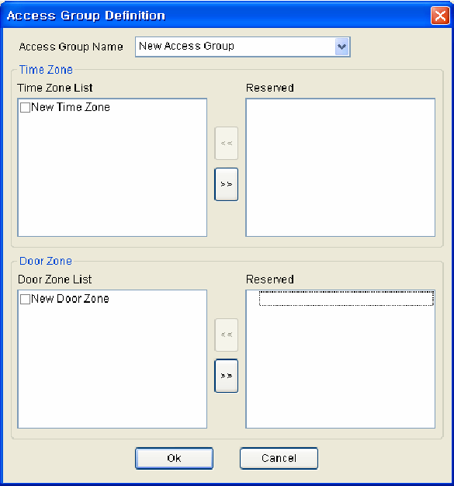

BioAdmin 4.2 esetén kövesse a következő lépéseket:
  - Válasszon egy eszközt és adjon hozzá vagy töröljön egy idő zónát
  - Egyedi felhasznál és egyedi idő esetén válasszon egy eszközt és változtassa az Alapértelmezett Belépési Csoportot /Default Access Group/ Teljes Hozzáférésűre /Full Access/
  - Menjen az Új Idő Zóna hozzáadása menübe és hozza létre az egyedi időt a felhasználónak

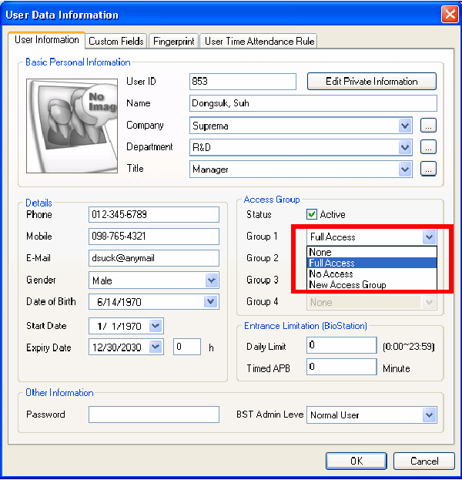

Távfelügyelet /Monitoring/
A BioAdmin támogatja az élőidejű távfelügyelet funkciót. A Távfelügyelet /Monitoring/ menü kiválasztásával ellenőrizheti a hálózatban lévő BioStation és BioEntry eseménynaplójának bejegyzéseit.

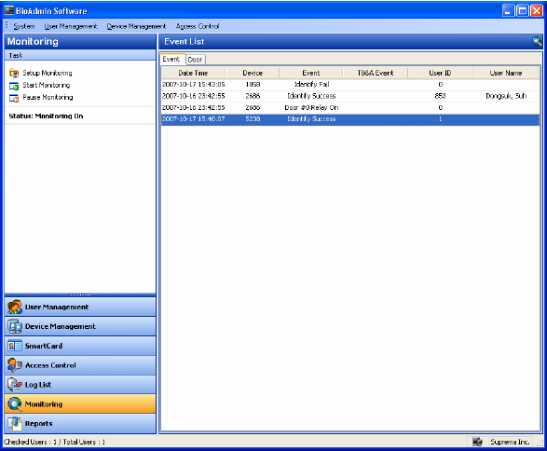

A távfelügyelet beállításai /Monitoring setting/
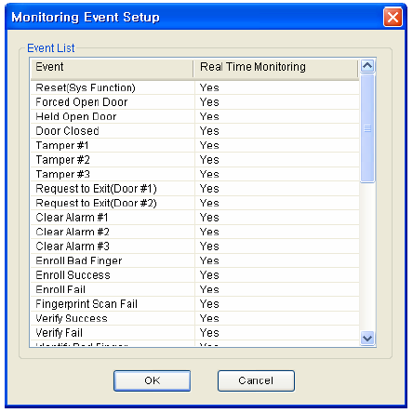

Ebben a menüben egyszerűen duplán kattintva az események Yes/No mezőjébe, kiválaszthatja azokat az eseményeket, amelyek mutatva legyenek a távfelügyelet ablakban.
- Ha duplán rákattint a Yes mezőre, No-ra fog változni, és az esemény nem lesz benne a távfelügyelet ablak listájában.
- Ha duplán rákattint a No mezőre, Yes-re fog változni, és az esemény benne lesz a távfelügyelet ablak listájában.

Távfelügyelet indítása /Start monitoring/
- A Távfelügyelet indítása /Start Monitoring/ gombbal tudja elindítani a napló eseményeinek élőidejű távfelügyeletét az összes hálózatban lévő BioEntry és BioStation eszközről.
- Ha másik menüt választ ki a távfelügyelet mód közben, a megfigyelés leáll.
- A távfelügyelet ablakban lévő eseménylista 5000 eseményt tud megjeleníteni. Ha az események száma meghaladja az 5000-et, a legrégebbi esemény automatikusan törlésre kerül. Amennyiben a legrégebbi esemény törlődik a megfigyelési listából, még mindig megmarad a BioEntry és a BioStation eseménynaplójában.

A távfelügyelet automatikusan elindul, ha a távfelügyelet menüt kiválasztja egy másik menüből. Így a Távfelügyelet elindítása /Start Monitoring/ funkciót csak akkor kell használnia, ha a távfelügyelet szüneteltetése után újraindítja.

Távfelügyelet szüneteltetése /Pause monitoring/
A Távfelügyelet szüneteltetése /Pause Monitoring/ menüre kattintással le tudja állítani a megfigyelést.

Esemény Lista az ajtóhoz

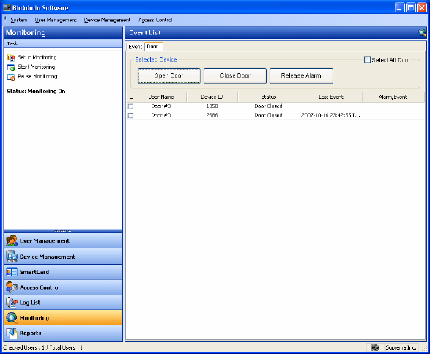

Támogatja a belépési ajtó állapotának ellenőrzését. A valós idejű távfelügyeletet /real time monitoring/ és a Belépési Ajtót /Access Door/ megmutatja a választott ajtó távfelügyelet képernyőjét.

Ajtó Nyitás/Zárás /Door Open/Close/

- Ha kiválasztja a jelölőnégyzetben a belépési ajtót a listáról, akkor a gombokkal nyithatja és zárhatja az ajtót.
- Az ajtó állapotát ezután már nem látja a szoftverben.

Riasztás Feloldás /Alarm Release/

- Ha a rendszerben hosszű ajtó nyitva tartás vagy azonosítás nélküli ajtónyitás esemény van, a riasztás törölhető ezzel a gombbal.
- A riasztás törléséhez admin felhasználó lehet szükséges.

Eseménylista /Log list/
Az eseménylista /Log List/ menü a következő műveleteket tartalmazza:
- A fogadó PC-n tárolt eseménylista kezelése
- Új események letöltése a BioEntry-ből és a BioStation-ből az eseménynapló adatbázisába.
Az eseménylista kiválasztásával az eseménylista ablak jelenik meg a fő ablakban.

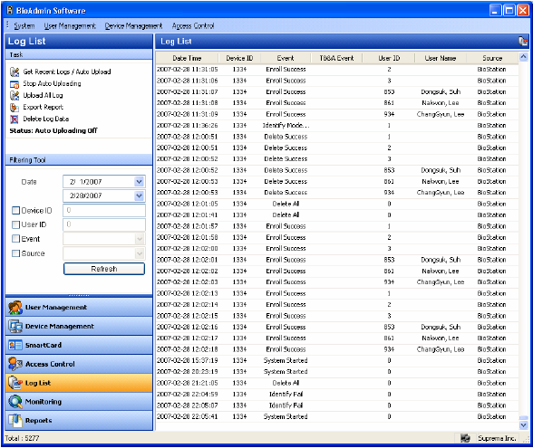

A napló ellenőrzési oldal konfigurálása
Az eseménynapló oldal 2 részből áll:
- Esménynapló
Az eseménynapló adatbázisát a fogadó PC tárolja, így lehetőség van a régi adatok megőrzésére. A napló lista megmutatja a tárolt napló eseményeket a dátummal, idővel, az eszköz és a felhasználó azonosítójával, a felhasználó nevével és a forrással ellátva.
- Szűrő eszköz
Tud szűrni az eseménynapló bejegyzései között dátum, eszköz, felhasználói ID, név, esemény és forrás alapján.
Például, ha az eszközt választotta ki, a kiválasztott eszközhöz tartozó eseményeket mutatja meg.
- Feladat ablak
A feladat ablak tartalmazza az eseménynapló alapfunkcióinak vezérlésére szolgáló gombokat.

Az eseménynapló adatbázisának kezelése

Hozzáférés a legújabb bejegyzésekhez
Ha megnyomja a Legújabb bejegyzésekhez hozzáférés/automatikus letöltés /Get recent logs/Auto upload/ gombot, felugrik az eszköz kiválasztása ablak és benne az utolsó BioAdmin lekérdezés után generált eseményekkel.
A BioAdmin Szerverhez csatlakoztatott BioStation esetén nincs szükség az események letöltésére, mert az események automatikusan mentésre kerülnek a BioAdmin Szerveren, valós időben.
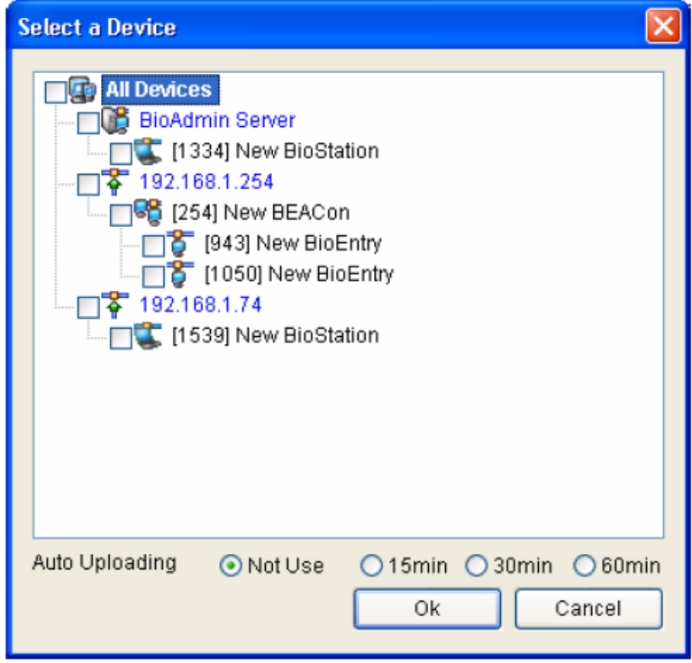

Automatikus letöltés beállítása
Ha megnyomja a Legújabb bejegyzésekhez hozzáférés/automatikus letöltés /Get recent logs/Auto upload/ gombot, a BioAdmin és a BioStation által generált eseménynapló adatai bizonyos idő elteltével automatikusan letöltődnek a BioAdmin készülékre. Az adminisztrátor az automatikus letöltést igény szerint, 15, 30 és 60 perces időközökre tudja beállítani.
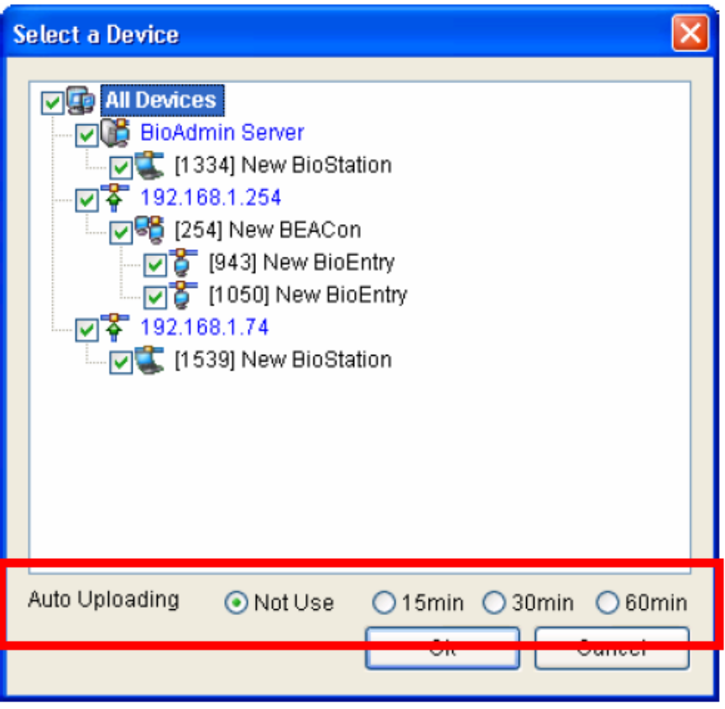
Ha az automatikus letöltést használja, az Automatikus letöltés bekapcsolva státusz /Status: auto uploading on/ felirat jelenik meg a feladat ablakban.

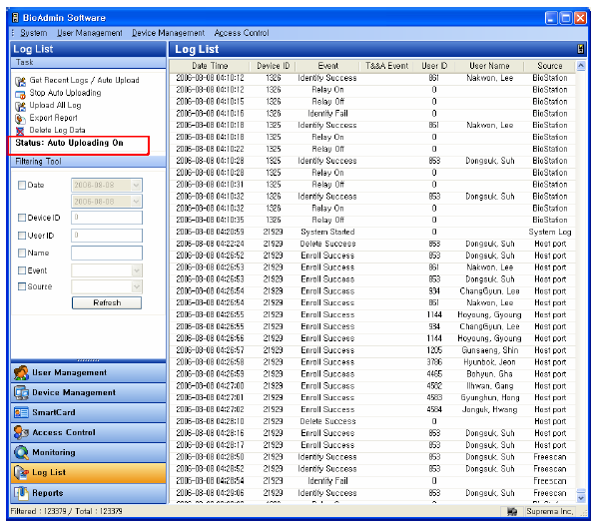

Az automatikus letöltés kikapcsolása
Ha megnyomja az Automatikus letöltés kikapcsolása /Stop auto uploading/ gombot, kikapcsolja az automatikus letöltést. Kikapcsolt módban, ha beállítja az idő átküldést, ki tudja kapcsolni az idő átküldést is.

Miután az automatikus letöltést kikapcsolta az Automatikus letöltés kikapcsolva státusz /Status: auto uploading off/ jelenik meg a feladat ablakban.
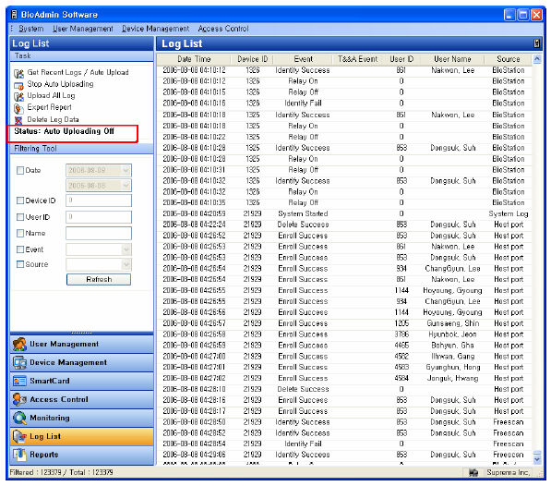

Az összes eseménynapló feltöltése
Ha megnyomja az Összes eseménynapló letöltése /Upload all logs/ gombot, az eszközválasztó ablak tűnik fel a képernyőn és az összes itt kiválasztott eszköz eseménynaplója letöltődik. Ha részleges napló információk maradnak a BioAdmin-ban, a meglévő eseménynapló információt meghagyja, az újakat pedig letölti.
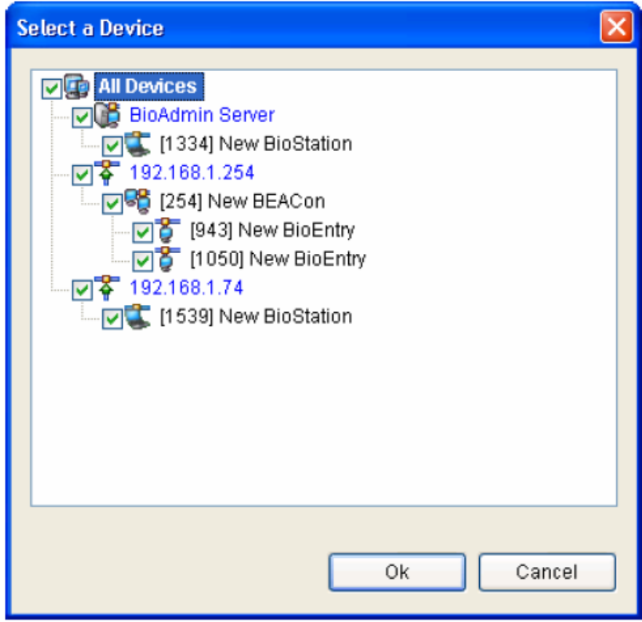

Jelentés exportálása
Az eseménynapló adatait CSV file formátumban exportálni lehet a jelentés exportálása /Export Report/ gomb megnyomásával.
A részletes műveletsor a következő:
- Nyomja meg a Jelentés exportálása /Report export/ gombot.
- Válassza ki az exportálni kívánt mezőket úgy, hogy egyszerűen a cél mezőt a mező listából /Field list/ áthelyezi a kiválasztott mező listába /Selected Field list/.
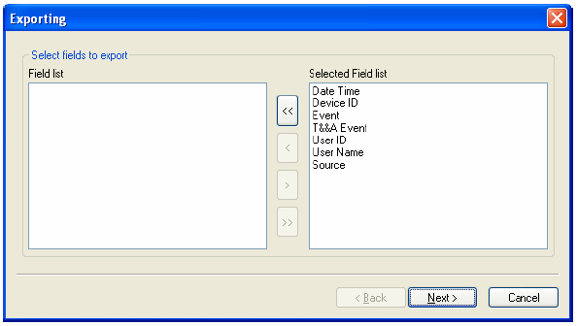

- Miután a kívánt mezőket kiválasztotta, nyomja meg a Következő /Next/ gombot.
- Válasszon ki egy file-t az exportáláshoz.
- Miután kiválasztotta a file-t, nyomja meg a Következő /Next/ gombot.
- Nyomja meg az Export gombot.
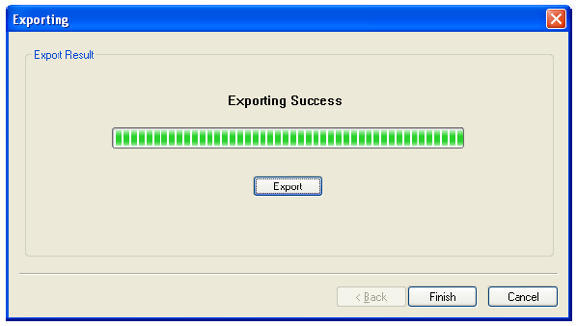

Az eseménynapló törlése
Az Eseménynapló adatainak törlése /Delete Log Data/ gombbal el tudja távolítani a kiválasztott eseménynapló adatot a fogadó PC adatbázisából. A BioEntry és a BioStation adatbázisából nem lehet ezzel a paranccsal eltávolítani, innen csak akkor törlődnek automatikusan az adatok, ha a napló megtelt és további helyre van szükség.

Jelentések /Report/
A jelentések menü a következő műveleteket tartalmazza:
- Jelenléti szabály beállítása
- Napló letöltése az eszközből és T&A (Time and Attendance – munkaidő nyilvántartás) esemény jelentés készítése.
- Az elkészült jelentés exportálása file-ba.
- Az elkészült jelentés kinyomtatása.

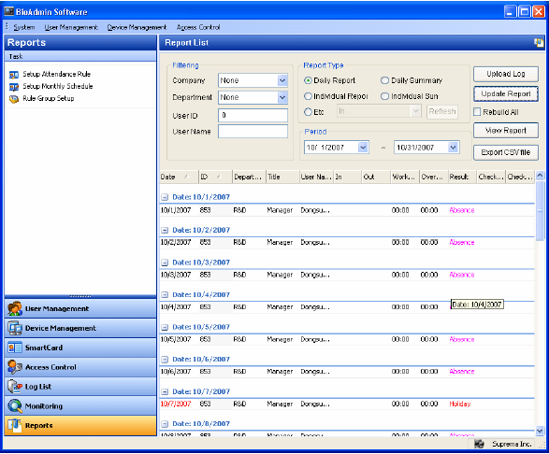

A jelentések oldal konfigurálása
A jelentés lista oldal 2 részből áll:
- A jelentések listája oldal
A jelentések listája megmutatja a menük beállításának szűrését, a jelentés típusát, a periódust és az alapinformációkat, amelyek egy jelentés készítéséhez szükségesek.
- Feladat ablak
A feladat ablakban gombok vannak, amelyekkel beállíthatja a T&A szabályt.

A jelenléti szabály beállítása
- Nyomja meg a Jelenléti szabály beállítása /Setup attendance rule/ gombot egy új T&A szabály beállításához.
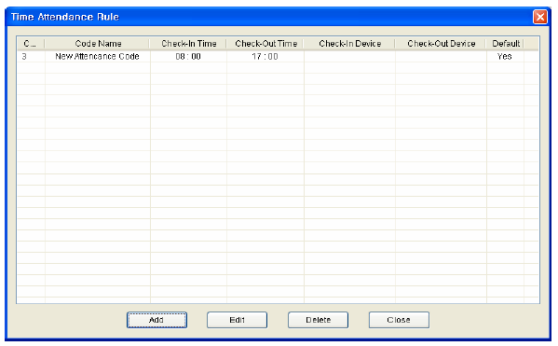
- Ha megnyomja a Hozzáadás /Add/ gombot, a jelenléti szabály definiálás ablak jelenik meg.
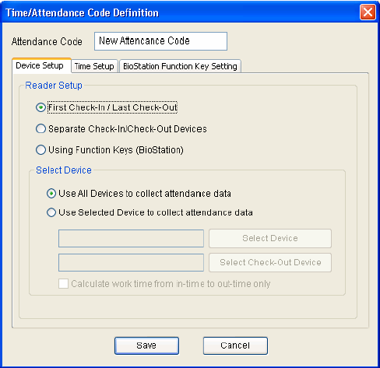
- Vigye be a jelenléti szabály nevét.

Az eszköz beállítása /Device setup/
Válassza ki az eszköz beállítás menüt a jelenléti idő szabály oldalon és állítsa be a bemeneti eszközt a következők szerint.
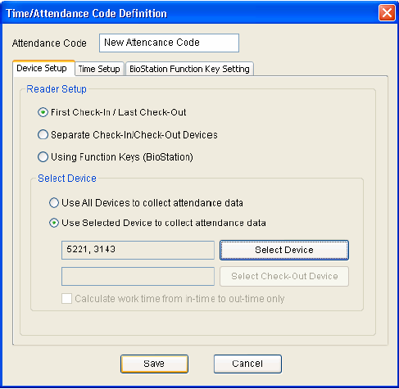
- Ha az Először bejelentkezés/utoljára kijelentkezés /First check-in/last check-out/ pontot választja, a szoftver a felhasználó adott napi első olvasását veszi bejelentkezésnek és az utolsó olvastatást kijelentkezésnek.
- Ha a Külön-külön eszközökből bejelentkezés/kijelentkezés /Separate check-in/check-out devices/ pontot választja, a bejelentkezés/kijelentkezés eszközöket külön jelzi az eszköz kiválasztása menü használatával. A bejelentkező eszközön az adott napi első olvasás lesz a bejövetel, a kijelentkező eszközön az adott napi olvastatás pedig a kimenetel lesz.
- Funkciógombok használata (BioStation) – kiválaszthatja a Funkciógombok használatát (BioStation) /Using function keys (BioStation)/ abban az esetekben, ha a T&A funkcióbillentyűket beállította a BioStation eszköz beállításaiban a funkció billentyűknél /Device setup / Function key/. A különböző beállított funkcióbillenytűkkel különböző eseményeket lehet generálni a jelenléti idő szabályokban definiált módon. Ezt a menüt csak a BioStation-höz lehet használni, a BioEntry olvasók nem használhatók funkcióbillentyűkkel.
A felhasználó a T&A használathoz tud eszközt választani az Eszköz kiválasztása /Select device/ menün keresztül.
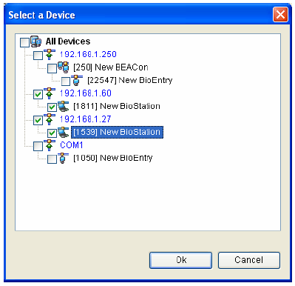
- Ha kiválasztja az Összes eszköz használata a munkaidő nyilvántartó adatok összegyűjtéséhez /Use all devices to collect attendance data/, a hálózatba csatlakoztatott összes eszközt T&A eszköznek lehet használni, a munkaidő nyilvántartáshoz szükséges adatokat minden eszközből kiolvassa. Abban az esetben, ha kiválasztja a funkciógombok használatát (BioStation), a BioEntry-t nem lehet használni T&A eszközként.
- Abban az esetben, ha kiválasztja a Kiválasztott eszköz használatát a jelenlévők adatainak összegyűjtéséhez /Use selected devide to collect attendance data/, csak a kiválasztott eszközt lehet használni T&A eszköznek.

Idő beállítás /Time setup/
Válassza ki az idő beállítás menüt a jelenléti idő kód meghatározás oldalon, és állítsa be a jelenléti idő szabályt a következők szerint.
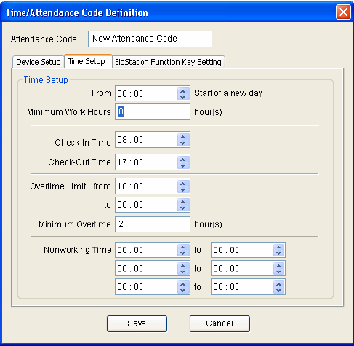

A részletes beállítási műveletsor a következő:
- Állítsa be a munka kezdetének standard idejét a –tól ____ egy új nap kezdete /from ____ start of a new day/ részbe. Az adott nap a kezdési időtől (pl. reggel 5) 24 órán át tart (következő nap reggel 5). Az egy napon belüli eseményekkel tud kalkulálni a szoftver, pl. reggel 5 óra a nap kezdete, én 6-kor kezdek dolgozni és másnap 5.30-kor jelentkezek ki, akkor nekem nem lesz munkaidőm, csak egy bejelentkezésem az első nap 6-kor és egy kijelenetkezésem a következő nap 5.30-kor.
- Állítsa be a minimális munkaórák számát a minimális munkaórák /minimum work hrs/ pontnál. Ha a ledolgozott munkaórák száma kevesebb lesz, mint a beállított minimális munkaóra, a hiányzás a jelentésben feltüntetésre kerül (A – Absence –hiányzás betű). Ha a minimális munkaórák száma 0-ra van beállítva, ez a funkció nem működik.
- Vigye be a bejelentkezési időt /check-in time/. Ha a beérkezés ideje a bejelentkezési idő után van, akkor a jelentésbe egy L –Late in (késés) megjegyzés kerül
- Vigye be a kijelentkezési időt /check-out time/. Ha a távozás ideje a bejelentkezési idő előtt van, akkor a jelentésbe egy E –Early out (korai távozás) megjegyzés kerül
- A túlóra limit /overtime limit/ jelenti azt az időszakot, amin belül az eltöltött idő túlórának számít. Pl. ha beállítok 17-19 óra közötti időszakot, akkor az ebben az időszakban eltöltött időm lesz a túlóra.
- Vigye be a minimális túlóra-számot /minimum overtime hours/. Ha valamelyik dolgozó túlóra száma nem éri el a minimális értéket, azok az órák nem lesz túlóraként feltűntetve a jelentésben.
- Állítsa be Nemdolgozó időszak /nonworking time/ opciót, ha szeretné, hogy bizonyos időintervallumokban ne történjen munkaidő számítás a jelentésben. Ezekben az időszakokban levő munkavégzés nem adódik hozzá a ledolgozott munkaórákhoz. Legfeljebb 3 nemdolgozó időszakot állíthat be, több időszak esetén mind kivonódik a ledolgozott munkaórákból.

A BioStation funkciógomb beállításai
A jelenléti idő kód meghatározás oldalon válassza ki a BioStation funkciógomb beállítás menüt és állítsa be az eseménynapló információt és a jelentés megjelenítését a lentiek szerint.
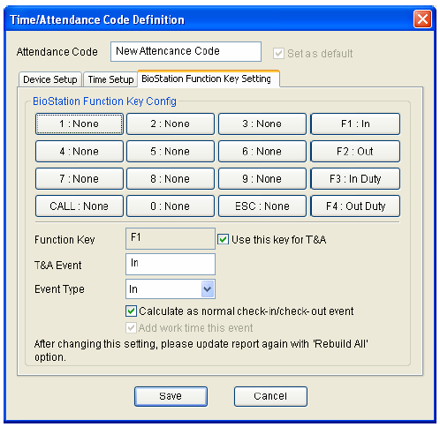
A részletes beállítási műveletsor a következő:
- Válassza ki az alkalmazni kívánt gombot.
- Ha a kiválasztott gombot T&A gombként használja, jelölje be a gomb használata T&A-ként /Use this key for T&A/ pontot.
- Vigye be a T&A esemény nevét a kiválasztott funkciógombhoz. A távfelügyelet /monitoring/ és az eseménynapló ellenőrzésekor, a T&A esemény itt megadott neve szerepel.
- Válasszon a bejelentkezés /in event/, kijelentkezés /out event/, be /in/ és ki /out/ típusok közül. A kiválasztott események a T&A eredmények és a munkaórák kiszámításának alapjául szolgálnak. Az „in” típusú események közül az első lesz a jelentésben feltűntetett beérkezés, az ”out” típusú események közül az utolsó lesz a távozás. A BioStation napi több időintervallumot is képes számolni. Az egyes eseményeknél beállítható, hogy az adott esemény után elkezdjen-e munkaidőt számolni /add worktime after this event/. Jellemzően a munkaidőt addig számolja, amíg nem érkezik egy „ki-out” típusú esemény. Ezután akkor kezdi el újra a munkaidő számolást, ha olyan esemény érkezik, ami esetén újra elkezdi számolni a munkaidőt /add worktime after this event/. Az „in” esemény automatikusan elkezdi számolni a munkaidőt, az „out” esemény pedig automatikusan befejezi. A többi eseménynél konfigurálható, hogy az esemény hatására elkezdjen-e munkaidőt számolni, pl. egy „out event” is konfigurálható úgy, hogy számoljon utána munkaidőt. Két egymás utáni olyan esemény esetén, amelynél mindkettőnél számol munkaidőt /add worktime after this event/, a munkaidő számítása folyamatos, addig, amíg nem jön egy ki típusú esemény, ahol nincs munkaidő számítás.
- Ha nem szeretné alkalmazni a késői érkezés /late-in/ és a korai távozás /early-out/ funkciót, jelölje be a Számolás normál beérkezés / távozás eseményként /Calculate as normal check-in/check-out event/ pontot. Ez a funkció arra is jó, hogy megvalósítsuk a kinn kezd / kinn végez funkciót. Ha az „in” típusú eseménynél kiválasztjuk ezt a lehetőséget, akkor ha a beérkezés a beállított kezdési idő (check in time) után van, a munkaidőt a beállított kezdési időtől számítja automatikusan. Ha az „out” típusú eseménynél kiválasztjuk ezt a lehetőséget, akkor ha az eltávozás a beállított kijelentkezési idő (check out time) előtt van, a munkaidőt a beállított kijelenetkezési ideig számítja automatikusan.
- Egy javasolt konfiguráció:
F1: Be – In
F2: Ki – Out
F3: Kinn kezd – In, Calculate as normal check in / check out event
F4: Kinn végez – Out, Calculate as normal check in / check out event

A változtatások csak akkor lesznek alkalmazva, ha a jelentést frissíti /update report/ miután megváltoztatta a BioStation funkciógombjainak beállítását.

Havi ütemezés beállítása /Setup monthly schedule/
A havi ütemezés beállításával kiválaszthatja azokat a munkanapokat és a pihenőnapokat (holiday), amelyeket a T/A jelentés alapjául használ. A pihenőnapokon, késői beérkezés, korai távozás, hiányzás nem lesz beírva. A pihenőnapi munkaórák a pihenőnapi munkaórákhoz lesznek hozzáadva /holiday work/. A havi ütemezés arra jó, hogy ha egy évben egy cégnél minden csütörtök pihenőnap, és minden 6. péntek is az, ezt egyszerűen beállíthatjuk. A nem menetrendszerű pihenőnapokat, a beléptetés vezérlés /access control/ menüben állíthatjuk be az egyes felhasználói csoportoknak. Ezen funkció használata akkor szükséges, ha szeretnénk különbséget tenni a normál munkanapokon elvégzett munkaórák és a pihenőnapokon végzett munkaórák között.

- Nyomja meg a Havi ütemezés beállítása /Setup Monthly Schedule/ gombot.
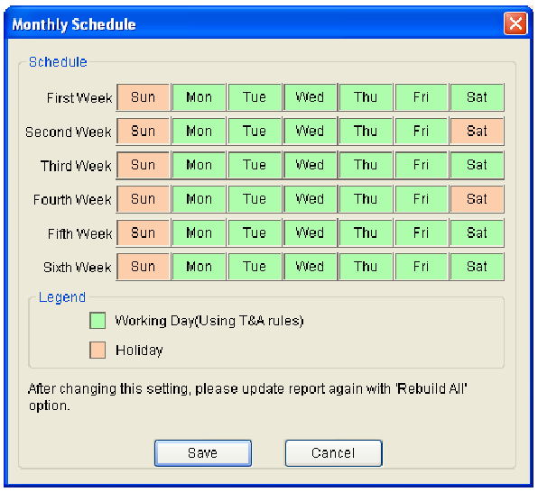
- Válassza ki a munkanapokat, illetve a pihenőnapokat, majd nyomja meg a mentés /Save/ gombot.
- Új havi ütemezés alkalmazásához a T/A jelentésekhez, jelölje be a jelentés lista ablakban lévő ’Az összes átalakítása’ /Rebuild All/ pontot és nyomja meg a Jelentés frissítése /Update Report/ gombot.

Csoport konfiguráció T&A munkaidő nyilvántartáshoz
Csoportokat tud létrehozni a munkaidő nyilvántartási szabályok alkalmazásához.
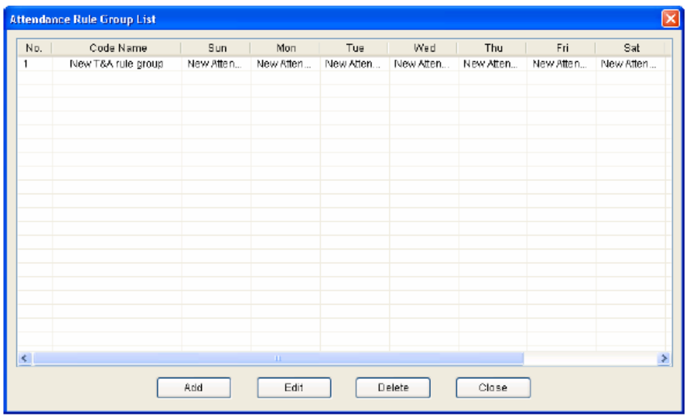

Nyomja meg a Hozzáad /add/ gombot az új munkaidő nyilvántartó szabály csoport létrehozásához és az egyes szabályok részletezéséhez.
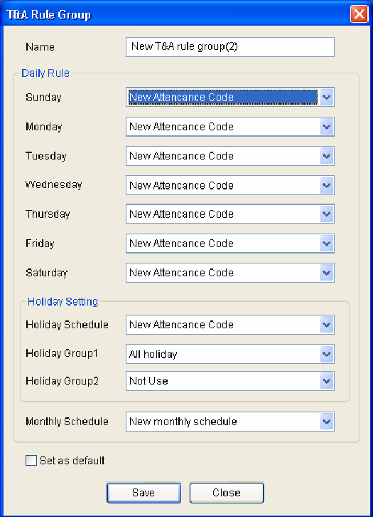

Használat gyári alapértelmezettként /Use as default/
A használat gyári alapértelmezettként /Set as default/ gomb bejelölésével beállíthatunk egy munkaidő nyilvántartási szabályt alapértelmezettnek. Ha egy adott felhasználóhoz nincs definiálva szabály, az alapértelmezett munkaidő nyilvántartó szabályt fogja használni a szoftver a munkaidő kiszámításához.

Hogyan készíthet jelentést

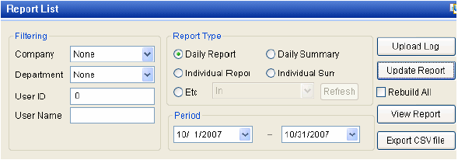

- Nyomja meg az Eseménynapló betöltése /Upload log/ gombot és importálja a legutóbbi eseményeket. Ekkor még csak az eszközből olvassuk be az eseményeket, a jelentés nem készül el, csak letöltjük a szükséges adatokat.
- Válassza ki a céget, a részleget és a felhasználót a menü beállításakor (szűréskor) a jelentés létrehozásához.
- Válassza ki a típus menüből napi jelentést /daily report/ vagy az egyéni jelentést /individual report/, napi összegzés /daily summary/ vagy egyéni összegzés /individual summary/ jelentési típust.
- Válassza ki a jelentés elejének és végének dátumát az időszak menüből.
- Nyomja meg a jelentés frissítése /Update report/ gombot.

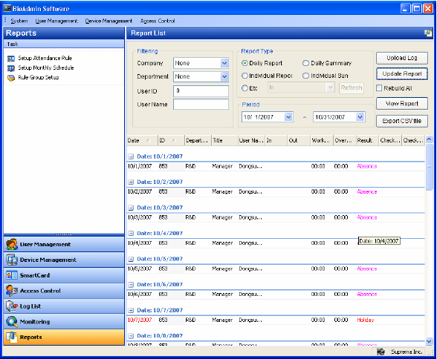

- Nyomja meg a jelentés megtekintése /View report/ gombot.
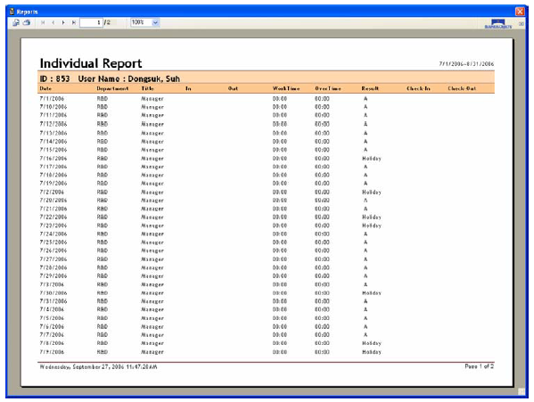
- Nyomja meg a gombot a file különböző formátumokban való elmentéséhez.
- Nyomja meg a gombot, ha ki szeretné nyomtatni a jelentést.

Adatszerkesztés
Ha szükséges, az adminisztrátor hozzá tud adni vagy javítani tudja a felhasználók T&A adatait.
- Ha duplán rákattint egy meghatározott T&A adatra a napi jelentésben vagy az egyéni jelentésben, az Adat szerkesztés /Edit Data/ ablak jelenik meg.
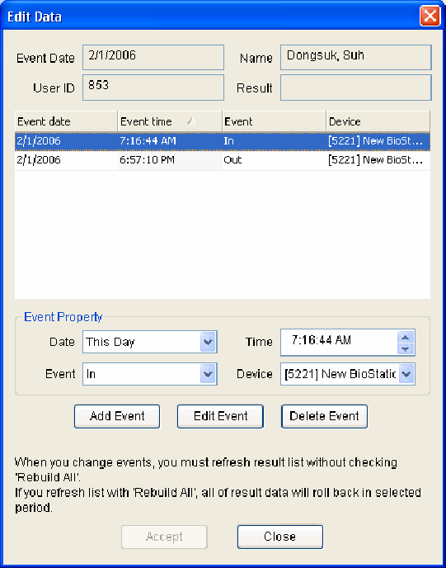

- Vigye be a kívánt esemény értékeket az Esemény Jellemzői /Event Property/ mezőbe és nyomja meg az Esemény hozzáadása /Add Event/ és az eEsemény szerkesztése /Edit Event/ gombot.
- Nyomja meg az Elfogadás /Accept/ gombot a kijavított adatok alkalmazásához a T/A jelentésben.
- A megváltoztatott események az Eredmény /Result/ oszlopban szürkén kerülnek kijelzésre.
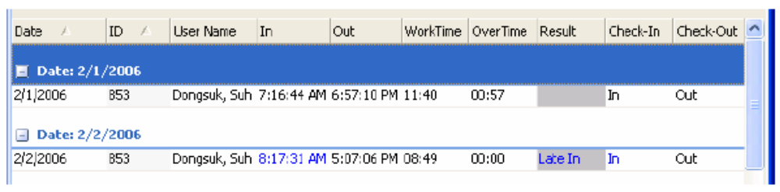
- Az Eredmény /Result/ módosítható a jelentésben. A jelentésben az eredményre kattintva az eredmény a lent látható módon kerül kijelzésre, könnyen azonosíthatóvá válnak az adminisztrátor által módosított T&A események.
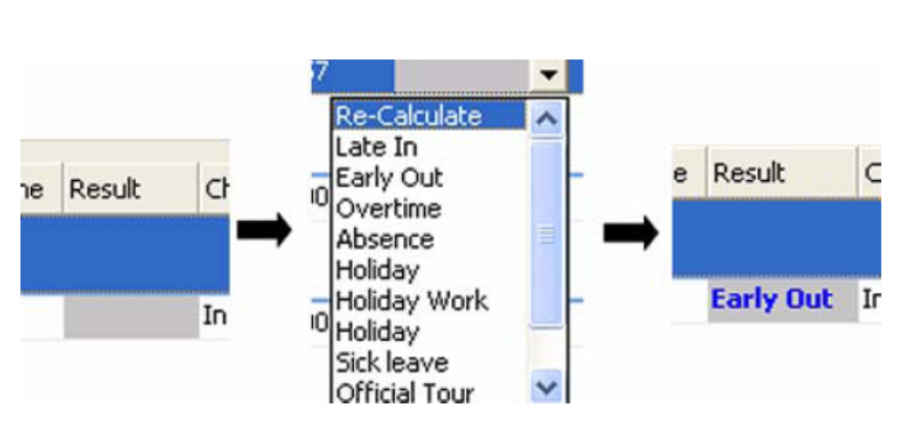

Megjegyzés: miután kijavította a jelentés adatot, nyomja meg a Jelentés frissítése /Update Report/ gombot anélkül, hogy bejelölné az ’Összes átalakítása’ /Rebuild All/ pontot. Ha bejelöli az összes átalakítása pontot, a T/A adatok visszatérnek az eredeti adatokhoz, amiket az eszközökből olvastunk ki. Az adminisztrátor által bevitt adatok elvesznek.

A menü funkciói

Rendszer
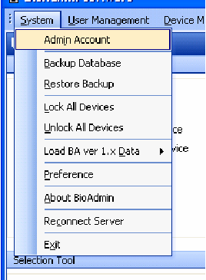

Admin hozzáférés kezelése /Admin account/
Adjon hozzá az adminisztrátort a BioAdmin kezdő bejelentkezéséhez vagy változtassa meg valamelyik adminisztrátor jelszavát.

Adatbázis mentés /Backup database/
Az adatbázist menti el a beállított helyre, Microsoft Access Database formátumban.

Adatbázis betöltése /Restore database/
Meglevő adatbázist tölthetünk be az adott helyről. Az adatbázis betöltéséhez lennie kell egy korábban létrehozott adatfájlnak. Betöltéskor az aktuális adminisztrátor és felhasználó információk, szabályok, események stb. töltődnek be a beolvasott fájlból.

Az összes eszköz lezárása /Lock all devices/
Lezárja/feloldja az összes csatolt BioEntry és BioStation eszközt a BioAdmin szoftver használatával. Ha az adminisztrátor rákattint az összes eszköz lezárása menüre, az összes BioEntry és BioStation le van zárva. Miután lezárta, nem lehet a beállításokat módosítani, felhasználókat törölni, csak a feloldás után.

Az összes eszköz feloldása /Unlock all devices/
Ha az ’összes eszköz kioldása’ /Unlock all devices/ menüre kattint, a felhasználó fel tudja oldani az összes lezárt BioEntry és BioStation eszközt. Ha a jelszó lezárását beállította, a felhasználónak be kell vinnie a jelszót a kioldáshoz.
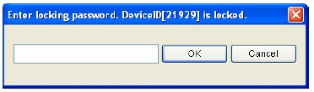

A BioAdmin 1.X adatainak betöltése
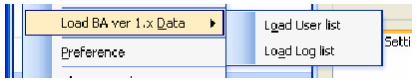
- Kattintson a BioAdmin 1.X adat menüjének betöltésére az előző felhasználói adatok és eseménynapló adatok importálásához, ha BioAdmin 1. szoftver verziót használ.

Megjegyzés: ezt a menüt lehet használni a BioAdmin szoftver 3.0-ás verziójának első indításánál.

Egyéb beállítások /Preferences/
A beállítások menü a következő funkciókat tartalmazza:
- Az eszköz pontos idejének beállítása /Device time setting/
- Automatikus lezárás /Automatic locking/
- Mentés opciók /Backup options/
- Biztonsági opció /Security options/
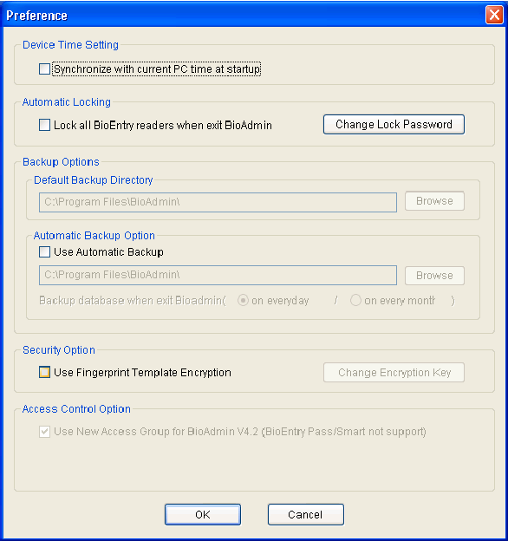

- Az eszköz pontos idejének beállítása /Device Time Setting/
A szinkronizálás a PC pontos idejével az indításkor /Synchronize with current PC time at startup/ menüpont kijelölésével a beállítások ablakban az adminisztrátor be tudja állítani az eszközöket a fogadó PC pontos ideje szerint.
- Automatikus lezárás /Automatic Locking/
A BioEntry-t és a BioStation-t jelszóval le lehet zárni, ezzel növelhető a készülékek biztonsága. Ha lezárt BioEntry vagy BioStation eszköz található a rendszerben, a BioAdmin szoftver kéri a jelszó bevitelét a kioldásukhoz. A lezárási folyamatot az Összes BioEntry eszköz lezárása /Lock all BioEntry devices on exit/ pont kijelölésével tudja aktiválni ebben az ablakban vagy a rendszer /System/ menüben az összes eszköz lezárása /Lock All Devices/ pontnál. Ha ez engedélyezve van, a BioAdmin szoftver lezárja az eszközöket a programozás végén. A lezárási jelszó megváltoztatása /Change Lock Password/ gomb megnyitja a jelszó kezelése ablakot.
  - A BioEntry és a BioStation lezáró jelszavát a változtatás /change/ gomb megnyomásával lehet megváltoztatni a régi és az új jelszó bevitelével.
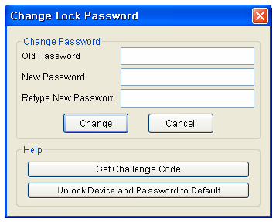

Megjegyzés: mivel a BioAdmin szoftver nem menti el a lezáró jelszót, az adminisztrátornak emlékeznie kell rá, hogy a lezáró funkciót használni tudja.

  - A lezárt eszköz feloldása. Ha az eszközt lezárta, de nem tudja kioldani, mert elfelejtette a jelszót, a következőt teheti. Azért, hogy megszerezze a kódot, nyomja meg a kód elérése /Get Challenge Code/ gombot és küldje el a file-t a Suprema technikusainak (support@supremainc.com)

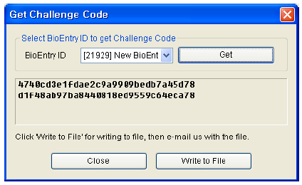
    - A technikus csapat fog küldeni Önnek egy kód kioldó file-t, ami az Ön által küldött kódnak felel meg. Használja a BioEntry kioldása és alapértelmezett jelszó beállítása /Unlock a BioEntry and Password to the Default/ gombot, hogy kioldja a készüléket. Ekkor a készülék kioldódik és a jelszó az alapértelmezettre (semmi) változik.
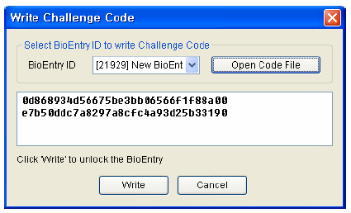
    - Mentési opciók
          - Az alapértelmezett mentési könyvtár: az alapértelmezett mentési könyvtárat a beállítások oldalon tudja meghatározni. Az ide vonatkozó mentési file-ok a kijelölt könyvtárakban vannak tárolva.
          - Automatikus mentési opciók: az automatikus visszaállítás pont kijelölésével automatikusan tudja menteni a mentési adatbázist, amikor bezárja a BioAdmin szoftvert.
          - Ki tudja választani, hogy milyen időszakonként történjen az automatikus mentés: minden nap vagy minden hónapban. Ez az automatikus mentés felülírja a BioAdmin szoftver régi adatbázisát az új adatokkal.

Megjegyzés: az automatikus mentés opció menti az adatokat a BioAdmin szoftver bezárásakor. Ezért, ha nem futtatja a BioAdmin programot vagy nem zárja be futtatás után, az adatok nem lesznek mentve.

    - Biztonsági opció
          - A biztonsági opció az ujjlenyomat minta titkosítására szolgál, amelyet a PC és a BioStation használ. Az ujjlenyomat adat titkosításával, emelni tudja a rendszer biztonsági szintjét.
          - A biztonsági opciót akkor használja, ha nincsen ujjlenyomat adat a BioStation-ben. Ellenkező esetben a BioAdmin az összes ujjlenyomatot el fogja távolítani a BioStation-ből.
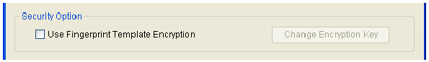
- Jelölje ki az ujjlenyomat minta titkosítás használata pontot /Use fingerprint Template Encryption/.
- Ha kiválasztotta a titkosítás pontot, egy figyelmeztető üzenet jelenik meg. Ha folytatni szeretné a titkosítást, nyomja meg a Yes gombot.
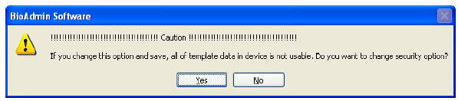
- Nyomja meg a titkosítás kódjának megváltoztatása /Change Encryption Key/ gombot.
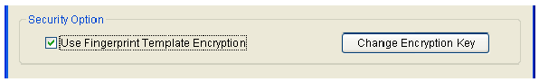

- Vigye be a titkosítási kódot.
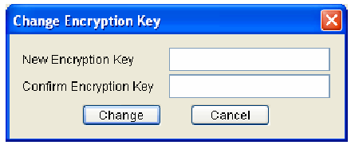

- Nyomja meg a megváltoztatás /Change/ gombot a Titkosítás kódjának megváltoztatása /Change Encryption Key/ ablakban.
- Nyomja meg az OK gombot a Beállítások /Preference/ ablakban.
- Ha a Beállítások ablakban a Mégse /Cancel/ gombot nyomja meg, vagy ha a titkosítási folyamat hálózati hiba miatt megszakad, a rendszer visszatér a titkosítás előtti státuszba.
- Ha megváltoztatja a titkosítási kódot, az új kódot kell használnia az összes csatlakoztatott BioStation eszközhöz is. Ezt tudnia kell minden alkalommal, ha új BioStation-t ad a hálózathoz. Mivel a titkosítási folyamat eltávolítja a BioStation-ről az összes felhasználói ujjlenyomat mintát, a felhasználók ujjlenyomatát újra át kell küldenie a BioStation-höz miután befejezte a titkosítást.
- Ha használja a titkosítás funkciót, ajánlott időnként megváltoztatni a kódot.
- A kód max. 31 karakter lehet.
- Ha a titkosítást hálózati hiba vagy áramszünet szakítja meg, indítsa újra a BioAdmin programot. Ezután a BioAdmin automatikusan átküldi a titkosítási beállításokat az összes BioStation eszközhöz.
- Legyen nagyon körültekintő, amikor a titkosítás funkciót használja. Ha nem egyforma kódot állít be a BioStation eszközökhöz, nem tudja majd az összes készüléken használni a felhasználók ujjlenyomatát.
- Ha a fogadó PC és a BioStation kódja különbözik, vagy mindkettőnél használja a titkosítás funkciót, a következő figyelmeztető üzenet jelenik meg, valahányszor megtalálja azt az eszközt a hálózatban. Ha ilyenkor a No gombot nyomja meg, a BioStation eszközök lecsatlakoznak a hálózatról.
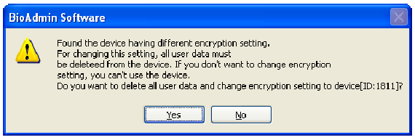

BioAdmin információ /BioAdmin info/

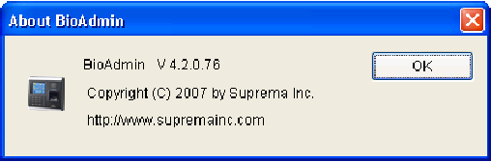

A BioAdmin /About BioAdmin/ menü megmutatja a BioAdmin használatára vonatkozó információkat.

Szerver újracsatlakozás /Reconnect Server/

Rossz kommunikáció esetén, a felhasználó újra tud csatlakozni a szerverhez az újbóli kommunikációhoz.

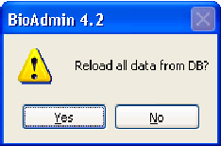

Felhasználók kezelése /User management/
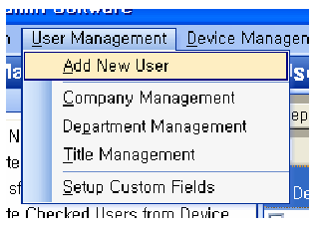

A felhasználók kezelése /User Management/ menü a következő funkciókat tartalmazza:
    - Új felhasználó hozzáadása /Add New User/
    - Vállalat kezelése /Company Management/
    - Részleg kezelése /Department Management/
    - Címek kezelése /Title Management/
    - Testreszabható mezők beállítása /Setup Custom Fields/
A részletes menübeállításhoz nézze meg az 5-ös fejezetet.

Eszköz kezelése /Device management/
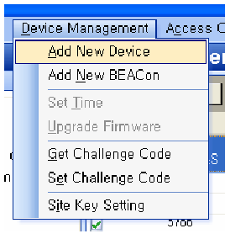

Az eszköz kezelés /Device management/ menü a következő funkciókat tartalmazza:
- Új eszköz hozzáadása /Add New Devices/
- Új BEACon hozzáadása /Add New BEACon/
- Pontos idő beállítása /Set Time/
- Gyári értékek visszaállítása /Upgrade Firmware/
- Kód elérése /Get Challenge Code/
- Kód beállítása /Set Challenge Code/
- Oldal kód beállítás /Site Key Setting/
A részletes műveletekhez, mint új eszköz hozzáadása, új kontroller hozzáadása, gyári jelszó importálása, gyári jelszó (jelszó inicializálás), olvassa el a 6-os fejezetet.

Idő beállítása /Time setting/
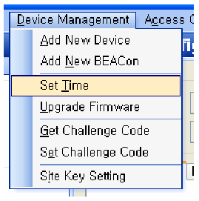
- A pontos időt az összes hálózatba kötött BioEntryTM készülékkel szinkronizálni tudja a fogadó PC pontos idejével. Ha már bejelölte a Szinkronizálás az aktuális PC idővel indításkor /Synchronize current PC time at startup/ pontot bejelölte, ami az Options → Preference → Device Time Setting menüpont alatt talál meg, akkor ebben a menüpontban már nem kell szinkronizálni a pontos időt.

Firmware frissítés /Firmware upgrade/
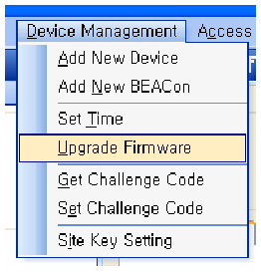
- A firmware frissítés menü kiválasztásával a megfelelő ablak előugrik.
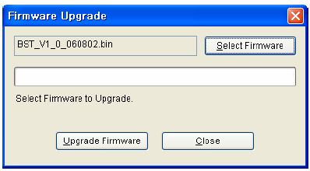
- Válasszon ki egy alapértelmezett file-t a Firmware keresése /Search Firmware/ gombra kattintva.
- Hajtsa végre a frissítést a Firmware frissítése /Upgrade firmware/ gombbal.
- Ha a BioEntry vagy a BioStation a frissítés közben kikapcsol, a visszaállításra nincs lehetőség.
- A frissítést egyszerre csak egy eszközön lehet elvégezni. Több, vagy az összes készüléken egyszerre nem lehet elvégezni.

A részletes beállításhoz nézze meg az 5-ös fejezetet.

Megjegyzés: Ha a frissítést befejezte, a BioEntry és a BioStation automatikusan újraindulnak, majd csatlakoznak a hálózathoz. A készülékek újraindulása után még 5-10 másodpercig ne kezdjen új műveletet elvégezni.

Kártya kulcs beállítás /Site key setting/
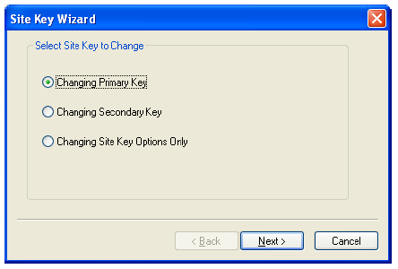

Jogosulatlan belépés megakadályozására a smart kártyák egy 48 bites oldal kóddal vannak titkosítva. A smart kártya feloldásához a BioEntry tárolja ezt a kártya kulcsot, és ennek egyeznie kell a kártyán lévő kóddal. Két kártya kulcsot tud tárolni a BioEntry készülékben és két haladó opciót választhat ki. Ha használja a Másodlagos kód /Use Secondary Key/ opciót, az eszköz kipróbálja az elsődleges és a másodlagos kódot is, amikor a Smart kártyát próbálja kioldani. Ha a fenti opciót nem választja ki, az eszköz csak az elsődleges kódot fogja kipróbálni. Az automatikus frissítés opció igen hasznos a smart kártyák kódjának megváltoztatásakor. Ha ez az opció be van kapcsolva, a készülék újra titkosítja a smart kártyát az elsődleges kóddal.

Megjegyzés: a kártya kulcsot a lehető legnagyobb gondossággal kezelje. Ha a kártya kulcs illetéktelen kézbe kerül, a rendszer nem lesz biztonságban.

- Elsődleges kód
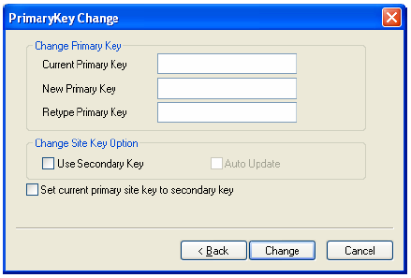
Az elsődleges kód megváltoztatásához vigye be az aktuális /Current primary key/, majd az új kódot 2x /New Primary Key, Retype Primary Key/. Az automatikus frissítés /Auto Update/ opció alatt a következő opciókat tudja kiválasztani.
- Az aktuális elsődleges kód beállítása másodlagos kódnak /Set current primary site key to secondary key/: az elsődleges kód megváltoztatása előtt a jelenlegi elsődleges kódból másodlagos kódot csinál.

  - Másodlagos kód
A másodlagos kód megváltoztatásához be kell vinni az aktuális elsődleges kódot /Current Primary Key/ és az új másodlagos kódot 2x /New Secondary Key, Retype secondary key/.
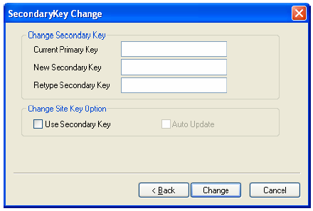

- Kód opciók
Meg tudja változtatni csak a kódok opcióit is. Ebben az esetben csak az érvényes elsődleges kódot és az opciókat kell bevinnie.
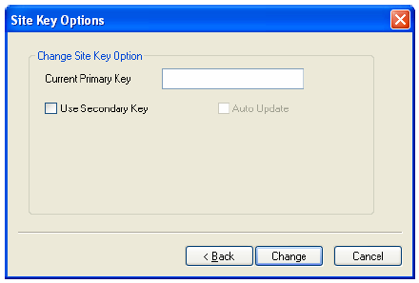

Belépés Vezérlés /Access Control/
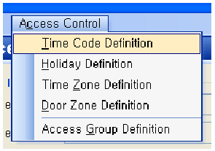
A belépés vezérlés /Access Control/ menü a következő funkciókat tartalmzza:
- Idő kód meghatározása /Time Code Definition/
- Szabadnapok beállítása /Holiday Setting/
- Időzóna beállítása /Time Zone Setting/
- Ajtózóna beállítása /Door Zone Setting/
- Belépési csoport beállítása /Access Group Setting/

A részletes beállításokat a 8. fejezetben találja.

